Панкина В.Е.
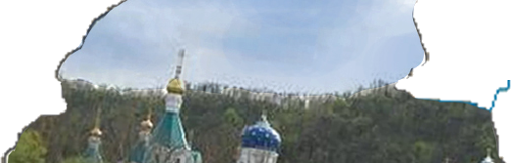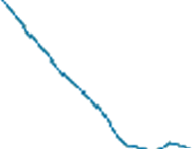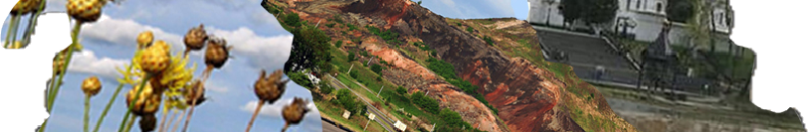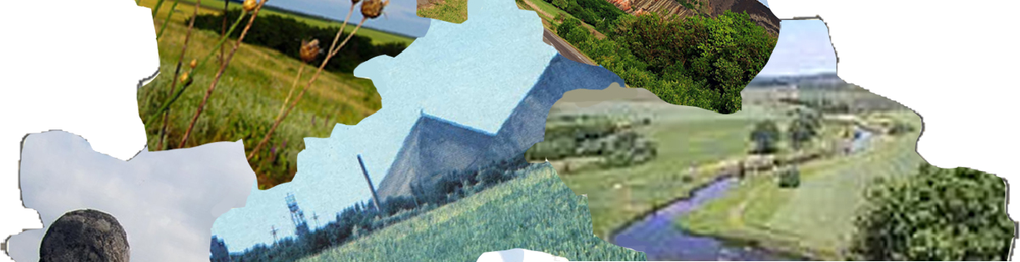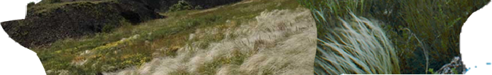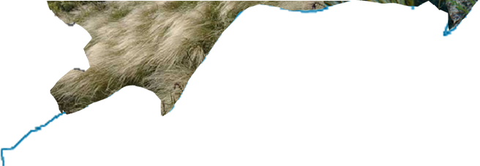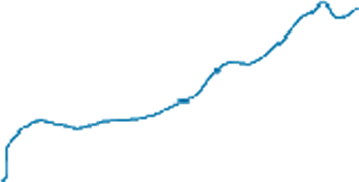ФИЗИЧЕСКАЯ ГЕОГРАФИЯ РОДНОГО КРАЯ

Панкина В.Е.

Физическая география Донецкой области

Рецензент Николенко В. А., учитель географии Макеевского металлургического техникума

«С любви к родному краю, к матери-земле, начинается человек»
М. Стельмах
Донецкий край – наша Родина, родная земля. Здесь жили наши предки. Они защищали ее от врагов, чтобы передать нам. Здесь мы родились и сделали свои первые шаги. Эта земля кормит нас и согревает. Сюда мы возвращаемся из путешествий по другим странам и областям.
Донецкий край… Для кого-то это родной дом, теплый майский ветерок, буйные травы степи и беззаботное детство. Для кого-то – лучи яркого солнца, режущего глаза после мрака забоя угольной шахты, а для кого-то – городской пейзаж с терриконами и заводскими трубами. Есть в нашем крае и множество живописных мест, где можно отдохнуть от городской суеты, побыть наедине с природой.
Нам выпало счастье жить на этой земле, любоваться ее красотой, пользоваться ее дарами. И в наших силах сделать ее еще прекраснее, сохранить ее для своих детей и внуков.
Чтобы стать настоящим хозяином родной земли, нужно научиться понимать ее, узнать законы, обеспечивающие ее гармонию, и никогда не нарушать их. И поможет нам в этом наука о родной земле – география родного края, или краеведение.
Курс географии родного края состоит из таких разделов: «Донецкая область и ее географические исследователи», «Общая характеристика природных условий и природных ресурсов», «Физико-географическое районирование», «Взаимодействие человека и природы». Эти разделы расскажут о прошлом и настоящем края, его географическом положении и природных условиях, ресурсах и влиянии человека на них.
Чтобы эффективно работать с учебником, необходимо знать последовательность изложения материала. Каждая тема включает в себя такие части:
- Основной материал.

- Материал для повторения и запоминания – «Предлагаем повторить».
- Вопросы и задания – «Проверьте свои достижения».
- Дополнительный материал – «Географический блокнот».
Советуем вам внимательно прочитать основной текст параграфа и выписать в тетрадь новые понятия. Все географические названия отыщите на карте, в учебнике или атласе. Внимательно рассмотрите рисунки и схемы. С помощью рубрики «Предлагаем повторить» постарайтесь запомнить главное. Ответив на вопросы и выполнив задания, вы можете проверить свои учебные достижения. Если какой-то вопрос вызывает затруднения, еще раз вернитесь к тексту параграфа и отыщите там ответ. Много интересных фактов содержит рубрика «Географический блокнот». С его помощью вы можете расширить свой кругозор и удивить друзей и родных своими познаниями. В конце каждой темы предлагаются вопросы тестового контроля. Работа над итоговыми вопросами даст возможность еще раз повторить и закрепить пройденный материал.
Успехов в учебе и в жизни!

§ 1. Понятие «краеведение». Объект изучения краеведения.

  - Переведите с греческого слово «география»?
?
  - Что такое «краеведение»? Что означает слово «ведать»?
  - Как вы думаете, почему люди путешествуют?

Изучая географию родного края, вы узнаете о размерах и географическом положении нашей области, о природе и ее огромной ценности для человека. Родина – это такое место на Земле, где ощущаешь себя дома, где окружающие люди говорят на родном для тебя языке, близки тебе по образу жизни, культуре, мироощущению. Это место, которое вспоминаешь со щемящей тоской, находясь на чужбине, куда хочется вернуться, которому хочется поклониться.
Любовь к Родине связана с любовью к родным местам – городу, селу, где человек родился, вырос, живёт. Наш край – Донецкая область. Её история тесно связана с историей нашего Отечества и своими корнями уходит в седую старину. Донецкая земля – свидетель важнейших исторических событий прошлого и настоящего.

Спросите у родите- лей, где вы родились, где ходили в садик, где живут ваши первые друзья.
Краеведение – это география малой Родины,
называемой родным краем, своей местностью. Это изучение природы, населения, хозяйства, истории
и культуры какой-либо части страны, административного или природного района, населенных пунктов.
Краеведение своими корнями уходит в далекое прошлое. У всех народов, во все времена были люди, которые хорошо знали окружавшую их местность, ее природу, прошлое и современную жизнь, фольклор. Безвестные народные «краеведы» были знатоками родных мест. Свои знания исторического, географического, культурного характера устно или в различных документах они передавали последующим поколениям, тем

самым сохраняя преемственность в материальной и духовной культуре народов.

Как вы думаете, какие науки связаны с краеведением?
Краеведение принадлежит к комплексным наукам. Краеведение изучает природу, историю, хозяйство, население края, его культуру, быт. Но в
отличие от других наук, краеведение не только изучает, но и оценивает значительность событий, ценность памятников, красоту пейзажей, выявляет общее для страны и края, а также особенные черты, присущие только ему. Краеведение – это комплекс дисциплин, различных по содержанию и методам исследования, но ведущих к научному и всестороннему познанию края.
Объектом изучения краеведения являются заповедные территории и административные районы, улицы, культурные и историко-бытовые ансамбли и памятники, жилые дома, особняки,

Вспомните, как в древние времена называлась территория современной Донецкой области?
усадьбы, монастыри, церкви, кладбища, сады и парки и т.д.
Краеведение не только рассказывает о прошлом и настоящем Донецкого края. Главной задачей краеведения является воспитание любви к своему городу, району, селу, уважения к его истории, традициям, бережного отношения к памятникам истории и культуры.
Как из родника человек утоляет жажду, так и из книг узнает то, что его интересует. Но не только из книг черпаем мы

Приведите примеры источников географических знаний, которыми вы пользовались.
информацию. Краеведение располагает большим набором источников для исследования прошлого и настоящего края. Их
можно разделить на письменные, вещественные, изобразительные и устные.
Письменные источники – это летописи, воспоминания путешественников, посещавших наш край, документы и материалы, хранящиеся в архивах. Также это публикации в газетах и журналах (как в

старинных, так и в современных), рукописи исследований по краеведческой тематике, письма, дневники и т.д.

Какой интересной географической информацией о своем крае вы можете поделиться?
Кроме учебника, источниками информации служат географические справочники и энциклопедии, карты и атласы, географические журналы и газеты. Много
нового, полезного и интересного можно узнать из радио- и телепередач: прогнозы погоды, сообщения о стихийных явлениях, о природных диковинках, о культуре населения разных стран и т.п. Сейчас для получения необходимых географических знаний пользуются услугами Интернета – всемирной компьютерной сети. С ее помощью можно за считанные минуты обмениваться географической информацией – картографической, текстовой, видео, звуковой.

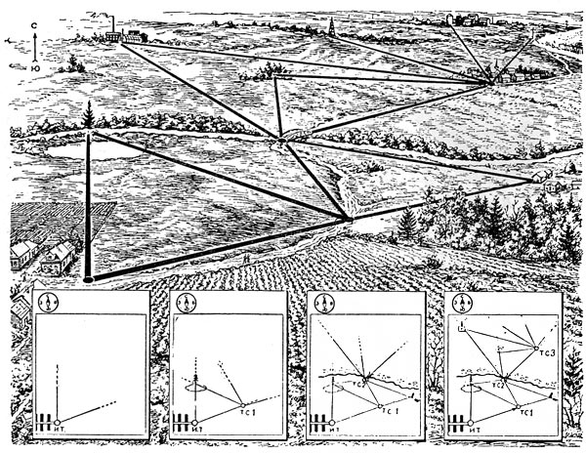
Рис. Глазомерная съемка
В краеведческой работе

применяются | такие | методы
краеведческого |  | исследования:
литературный, | полевых | наблюдений,
картографический, статистический, визуальный, анкетный и личных бесед, фотографирование и киносъемка, экскурсионный, архивный метод.
Литературный метод связан с

использованием разного рода печатных источников об изучаемой территории. Знакомство с литературой важно для того, чтобы получить предварительные знания об исследуемой территории и в своей работе не повторять того, что уже раньше сделано. Оно помогает краеведу узнать об истории развития края. Изучение литературы необходимо и для теоретических обоснований выводов, получаемых в краеведческих исследованиях.

Метод полевых наблюдений особенно часто применяется для изучения природных условий (например, погоды). Он включает различные исследования в стационарных (на географической площадке) и полевых условиях с применением технических средств: специальной (доступной для школы) аппаратуры и инструментов, фото- и киноаппаратуры.
Картографический метод исследования предполагает работу с картой с целью раскрытия пространственных сочетаний в

Назовите ситуации, когда вы пользовались географической картой.
природе и в хозяйстве на территории края. С карты начинается краеведческое исследование, на нее наносятся результаты. Глазомерная съемка
местности и составление разных карт – важнейшая часть исследования.
Статистический метод заключается в отборе количественных показателей и их обработке, особенно при изучении населения, хозяйства, экономических связей. Этот метод состоит из разнообразных подсчетов количественных данных, вычислений средних величин, составлений таблиц.
Визуальный метод – это непосредственные наблюдения изучаемых явлений и предметов. Он очень часто применяется в школьных краеведческих исследованиях, в походах, на экскурсиях. Однако он не может обеспечить достаточное качество результатов без сочетания с другими методами.

Из приведенных методов краеведческого исследования назовите те, которыми вы пользовались.
Метод анкетирования местного населения и личных бесед с краеведами, старожилами помогает установлению исторических и бытовых фактов, уточнению уже известных сведений.
Фотографирование и киносъемка. Результаты фотографирования и киносъемки типичных объектов края и картин жизни, будучи объединены вместе, могут дать материал для интересных альбомов-монографий и кинодемонстраций по отдельным вопросам.

Экскурсионный метод. Во время экскурсии человек имеет возможность познакомиться с природными объектами, прикоснуться к истории родного края. Экскурсии и походы очень популярны, так как дают нам возможность познакомиться с подлинными объектами.
Архивный метод. В архивных документах, старых периодических изданиях содержится масса интересной информации, зачастую уникальных данных. Данная форма рассчитана на людей, увлеченных историей, требует большой усидчивости, кропотливости.

Подберите несколько афоризмов (цитат, высказываний) известных людей о любви к Родине, о своем крае.
Академик Д.С. Лихачев писал: «Многое связывает человека с местом, где он родился и вырос. Родной край, его люди, природа, пройдя через сознание, становятся частью человеческой судьбы».

Предлагаем повторить:
Краеведение располагает большим набором источников для исследования прошлого и настоящего края.
В краеведческой работе могут применяться все основные методы краеведческого исследования: литературный, полевых наблюдений, картографический, статистический, визуальный, анкетный и личных бесед, фотографирование и киносъемка, экскурсионный, архивный метод.

Проверьте свои достижения:
- Что является объектом исследования географического краеведения?
- Что изучает краеведение? Каковы задачи краеведения?
- Какие методы и формы краеведческой работы Вам известны?
- К каким географическим наукам относят краеведение и почему?

Географический блокнот

- Первую попытку краеведческих исследований с участием взрослого населения и детей в 1761 г. предпринял М.В. Ломоносов. Им была составлена анкета из 30 вопросов, в которые входили сведения о городах, губерниях и провинциях русского государства. Эта анкета считается первой программой краеведческого изучения территории. Собирание материалов не в ходе экспедиций, а при содействии местного населения составляет как раз характерную особенность краеведческих исследований. Выдвинутая М.В. Ломоносовым идея всестороннего исследования страны при помощи местного населения была связана со школой. В школе же краеведение в наибольшей степени было связано с географией. Принцип «учить детей географии с ближайшего для них места» выдвигался в одном из первых русских учебников географии (учебник Ф. Студитского в 1840 г.).
- Огромное влияние на развитие краеведческого направления в географии имела в 40-х гг. XIX в. деятельность К.Д. Ушинского (1824-1870). Он был вдохновителем преподавания географии на краеведческой основе. В 1883 году К.Д. Ушинский предлагает введение предмета «отечествоведение». Ученый считал, что основой для изучения географии должна быть местность, на которой живут дети. Цель изучения родной местности – уяснение важнейших географических понятий и подведение учащихся к пониманию карты. Под влиянием К.Д. Ушинского в 60-70-х гг. XIX в. появились учебники географии, основанные на краеведческом принципе.
- На основе «отечествоведения» в конце 19 века возникло
«родиноведение» как движение, преследующее те же цели, но в расчете на малую территорию. Родиноведение есть география родной местности, на примерах которой дети практически и наглядно знакомятся с основными географическими понятиями. В 1914 году появляется термин «краеведение», который по мнению А.С. Баркова, заменил ранее существующее
«отечествоведение» и «родиноведение». Особым периодом в развитии

краеведения были 20-е, 30-е годы XX века. В это время выходят учебники П. Постоева, Ф. Федюченко, К. Дубняка, А. Ивановского, Ф. Гарана и др., где используется краеведческий подход в изучении родного края.
- Наряду с фамилиями известных земляков – Сергея Прокофьева, Владимира Сосюры, Василя Стуса, летопись Донецкой области бережет имя скромного уездного учителя Михаила Петренко, автора песни «Дивлюсь я на небо та й думку гадаю», которая со временем превратилась в действительно народную.
Итоговый контроль

- К какой группе источников краеведческих знаний относятся географические карты и атласы?
а) письменные б) устные
в) вещественные г) изобразительные
- Выберите методы краеведческих исследований:
а) картографический б) физический
в) метод наблюдений г) метод анкетирования
д) химический е) архивный метод
ж) магнитометрический з) радиометрический
- С какими науками связано краеведение:
а) этнография б) астрономия
в) география г) история
д) догматика е) политология
- При планировании туристического похода вы воспользуетесь:
а) топографической картой б) рисунками местности
в) фотографиями местности г) музейными экспонатами
- Краеведение – это:
а) изучение материка б) познание родного края
в) путешествие по стране г) рисунки о родном крае.

«Не знать географию своей Родины все равно, что быть в своей стране иностранцем».
Н. В. Гоголь

§ 2. Географическое положение Донецкой области
?

  - Что такое географическое положение?
  - В какой части света находится Донецкая область?
  - Почему говорят, что географическое положение – это адрес страны?

Географическое положение. Чтобы понять и уметь объяснять природные условия любой страны, необходимо, прежде всего, изучить ее географическое положение. Географическое положение включает: название материка или части света, на котором расположен объект; географические координаты крайних точек, показывающих

Определите с помощью карт атласа, по какой параллели наша область имеет наибольшую протяженность с запада на восток и по какому меридиану – с севера на юг.
положение по отношению к экватору и
нулевому меридиану; удаленность или близость по отношению к океанам, морям; принадлежность к той или иной географической зоне.
Донецкая область расположена на материке Евразия, в восточной Европе. Любая точка края будет иметь северную широту и восточную долготу, так как мы живем в северном и восточном полушариях. Область с юга омывается Азовским морем. На юго-западе и западе она граничит с Днепропетровской и Запорожской, на северо-западе – с Харьковской, на северо-востоке – с Луганской областями Украины, на востоке – с Ростовской областью Российской Федерации. Донецкая область находится в умеренных широтах, в степной зоне.
Величина территории – важный фактор в хозяйственной жизни страны. При разнообразии природных условий и богатств она способствует развитию многих отраслей хозяйства. Территория нашей области составляет 26, 5 тыс.

км², что составляет 4,5 % от всей территории Украины, 0,25 % территории Европы. Площадь Донецкой области в 10 раз

Сопоставьте площадь Донецкой области с площадью отдельных стран.
больше территории Сан-Марино, Израиля – в 1,9 раза, Ямайки – в 2,2 раза, Ливана – в 2,5 раза, Кипра в 2,9 раза, Лихтенштейна – в 13
раз. S нашей области равна территории Македонии, Албании, в 1,9 раза меньше, чем Нидерланды, Литва, Латвия.

Определите координаты крайних точек области.
Протяженность области с севера на юг составляет 270 км, с запада на восток – 190 км.
Крайние точки области: южная – Белосарайская коса, западная – возле населенного пункта Шевченко Великоновоселовского района, восточная – возле населенного пункта Верхний Кут Шахтерского района, северная – высота 195 м Краснолиманского района.
Границы. Общая длина границ Донецкой области составляет 1 526 км, из них: сухопутных – 1 376 км, морских – 140 км.

Рассчитайте протяженность территориальных вод в километрах.
Южная граница области морская, в Азовском море граница проходит на расстоянии 12 морских миль от берега. 1 морская миля составляет 1,852 км.
Современные границы региона были образованы в 1938 году. Административный центр – город Донецк (48° с. ш.; 37°48' в.д.)
Область делится на 17 районов: Александровский, Амвросиевский, Артемовский, Великоновоселковский, Волновахский, Володарский, Добропольский, Константиновский, Красноармейский, Марьинский, Новоазовский, Першотравневый, Славянский,

Найдите на карте населенный пункт, в котором вы живете.
Старобешевский, Тельмановский, Шахтерский, Ясиноватский. В области 52 города, 33 территории городского подчинения, 135 поселков городского
типа, 1122 сельских населенных пунктов. Географический центр области находится в селе Пески Ясиноватского района.

Рис. Карта Донецкой области
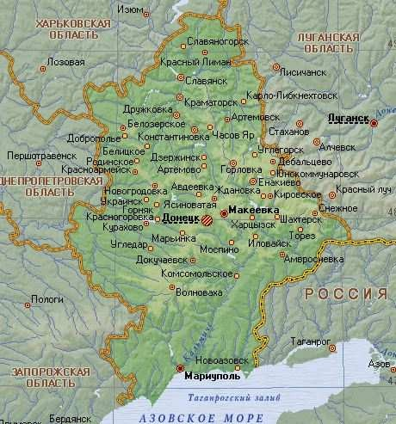

Географическое положение Донецкой

Обоснуйте выгодность географического положения Донецкой области?
области выгодное, что определяется близостью ее к промышленному Приднепровью, железным рудам

Криворожского бассейна, Никопольского марганцеворудного бассейна, расположением на пересечении важных транспортных магистралей, расположением на побережье Азовского моря, где Мариупольский порт открывает доступ к Черноморско-Средиземноморскому бассейну, Донецкая область – богатый природными ресурсами регион.

Предлагаем повторить:
Донецкая область расположена в степной зоне юго-восточной части Европы.
Площадь области составляет 26,5 тыс. км². Длина границ Донецкой области составляет 1 526 км.
Протяженность области с севера на юг 270 км, с запада на восток – 190 км. Крайние точки: южная – Белосарайская коса, западная – возле населенного пункта Шевченко Великоновоселовского района, восточная – возле населенного пункта Верхний Кут Шахтерского района, северная – высота 195 м Краснолиманского района. Географический центр области – с. Пески Ясиноватского района.
Область имеет 17 административных районов.

Проверьте свои достижения
- В какой части Европы расположена Донецкая область?
- Назовите соседей Донецкой области.
- Назовите крайние точки области.
- Используя карты и атласы, определите географическое положение своего населенного пункта.
- Определите, положительные и отрицательные черты географического положения Донецкой области.

Географический блокнот

- Донецк расположен на 37 меридиане, который иногда называют осью столиц. Примерно на 37 меридиан проходит через Москву – столицу России, Дамаск – столицу Сирии, Аддис-Абебу – столицу Эфиопии, Найроби – столицу Кении.
- Самое большое количество ответвлений Великого шелкового пути приходилось на Приазовье и Причерноморье. Здесь происходило его пересечение с давним путем, который шел с севера на юг – путем из Греции в варяжскую землю. Этот перекресток интересен тем, что на всем Великом торговом пути это единственный международный перекресток, где движение товаров, людей и политических интересов происходило не только с востока на запад или иногда с запада на восток, но иногда и в меридианном направлении – с севера на юг и с юга на север. На всем протяжении Великого шелкового пути это был самый оживленный перекресток, и на этом перекрестке находился Донецкий край, находится Донецкая область.
- Используя выход в Черноморский и Средиземноморский бассейны, область осуществляет торговые отношения со странами Балканского полуострова, Ближнего Востока, Африки, Центральной и Юго-Восточной Азии.
- Территориальное море (территориальные воды) – это полоса моря шириной в 12 морских миль, непосредственно примыкающая к сухопутной территории или внешней границе внутренних вод.
- Расстояние от центра нашей области до экватора 5328 км, а до северного полюса 4662 км, т. е. Донецкая область практически равно удалена от северного полюса и экватора.
- Чтобы определить, кто находится «под нами», то есть на диаметрально противоположной территории земного шара, необходимо вычесть от 180⁰ долготу точки Донецкой области и получим долготу диаметрально

противоположной точки (долгота будет западная). Широта будет равна широте нашей местности, но только в южном полушарии. Если произвести расчёты, то это территорией на глобусе окажется акватория в Тихом океане к востоку от острова Новая Зеландия.
- Широта точки местности всегда равна высоте Полярной звезды над горизонтом. Широта г. Донецка 48⁰, значит, Полярную звезду над Донецком можно наблюдать под углом 48⁰ над горизонтом.


Практическая работа № 1
«Обозначение на контурной карте границ области»
Используя физическую карту, нанесите на контурную карту Донецкой области:
  - Границы Донецкой области.
  - Крайние точки области.
  - Географический центр области.
  - Названия и границы соседних областей, стран.
  - Подпишите административные единицы области и их центры.

§ 3. Положение области в пределах часовых поясов
?

    - За какой период времени Земля делает полный оборот вокруг Солнца?
    - Какое значение в жизни человека имеет время?
    - Назовите проблемы, которые связаны с неправильным определением времени.

Географическое положение любой точки Земли определяет ее местоположение соответственно часовым

Используя карту, определите протяженность области в градусах с запада н восток.
поясам. Вращаясь вокруг оси в направлении с запада на восток, в течение суток Земля совершает полный оборот. В один и тот же
момент в разных точках планеты, лежащих на разных меридианах, будет
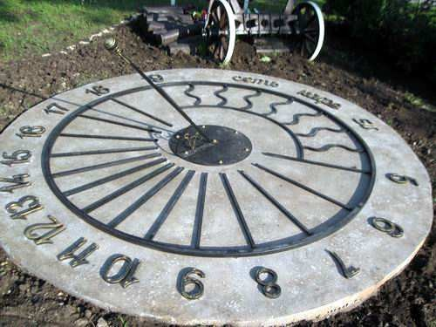
разное местное (т.е. солнечное) время. Одинаковым время будет только во всех точках, лежащих на одном меридиане, т. е. время обусловлено расположением местности на

Рис. Солнечные часы
определенной географической долготе. Итак, на

западных и восточных окраинах даже одного населенного пункта местное время будет отличаться. Эта разница будет нарастать с увеличением расстояния между меридианами. Так, на соседних меридианах, проведенных через 15° разница в местном времени будет составлять 1

Вспомните, почему происходит смена дня и ночи?
час. Проведенных через 1° – 4 мин. Проведенных через 1' (одну минуту) – 4 секунды (именно на такие угловые расстояния вращаются точки одного меридиана за
указанные промежутки времени). При этом местное время на меридиане, находящемся восточнее опережает время на меридиане, который находится западнее.
Западная точка области с. Шевченко имеет координаты 47⁰90’ с.ш., 36⁰04’в.д., восточная точка с. Верхний Кут Шахтерского района 47⁰57' с.ш.,

39⁰04’в.д., значит, наша область протянулась с запада на восток на 3⁰, то есть разница во времени между западной и восточной точками области будет 12 минут.
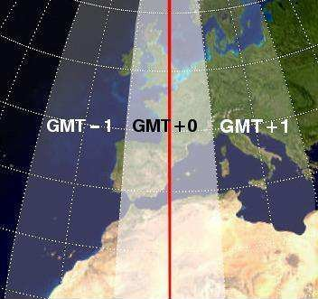Пользоваться местным временем, которое в каждом пункте иное, в повседневной жизни практически невозможно. Для удобства во всем мире пользуются поясным временем. Часовые пояса –

Рис. Западноевропейский часовой пояс
регионы Земли, в которых принято одинаковое местное время. Земной шар условно разделен меридианами на 24 полосы (по количеству часов в сутках – на часовые пояса (По 15⁰ долготы каждый – 360⁰: 24 ч. = 15⁰). В каждом поясе по центру проходит средний меридиан.
Местное время этого среднего меридиана договорились считать одинаковым в данный момент для всех

Вспомните, чем местное время отличается от поясного
пунктов в пределах одного часового пояса. Средние меридианы часовых поясов удалены друг от друга на 15⁰. Границы поясов на морях и океанах проведены прямолинейно по меридианам, на суше для удобства они проведены по государственным и административным границам. Во всех точках одного пояса время одинаковое. Каждому часовому поясу присвоен определенный номер от 0 до 23. Пояс Гринвичского меридиана имеет порядковый номер 0. Время некоторых часовых поясов имеет особые названия. Например, время нулевого пояса называют западноевропейским. Время 1-го пояса – среднеевропейским, время 2-го пояса называют восточноевропейским. Перемещаясь на запад, стрелку часов следует переводить на 1 час назад, если перемещаетесь на восток – на 1 час вперед.
Новые сутки начинаются в 12-м часовом поясе (через который проходит меридиан 180° – линия перемены дат). К западу от линии перемены дат начинается новый день (по календарю). Поэтому в бортовом журнале корабля, который плывет с запада на восток, должны дважды считать один

день, а корабль, движущийся с востока на запад, как бы «пропускает» один день, после 31 декабря сразу попадает во 2 января.
Местоположение Донецкой области относительно часовых поясов

Проанализируйте кругосветное путешествие Ф. Магеллана, какую ошибку допустили его моряки?
определяется по координатам (долготе)
крайних западной (36⁰04’ в. д.) и
восточной (39⁰04’ в. д.) точек. Эти координаты указывают на то, что Донецкая область расположена в двух часовых поясах, так как восточная граница второго часового пояса проходит по долготе 37⁰30’ в. д. Из этого видно, что меньшая часть области находится во втором часовом поясе (37⁰30’
–36⁰33’=57’), а большая – в третьем (39⁰04’–37⁰30’=1⁰34’). Рассмотрим местоположение Донецка относительно часовых поясов, и узнаем – по времени какого часового пояса целесообразнее жить и работать жителям Донецкой области.
Долгота Донецка 37⁰50’в. д. Поясное время второго часового пояса определяется по местному времени 30⁰ в. д. Разница во времени составляет 31 мин. 20 сек. (37⁰30’– 30⁰ = 7⁰50’ × 4 мин). Поясное время третьего часового пояса определяется по местному времени 45⁰ в. д. Разница во времени составляет 28 мин 40 сек (45⁰ – 37⁰50’= 7⁰10 × 4 мин = 28 мин 40 сек)
Все страны Центральной и большинство стран Западной Европы используют среднеевропейское время (первый пояс), а Великобритания, Ирландия, Исландия и Португалия – западноевропейский (нулевой пояс). Беларусь, Латвия, Литва, Эстония, Финляндия, Молдова, Румыния, Турция живут по времени второго пояса.

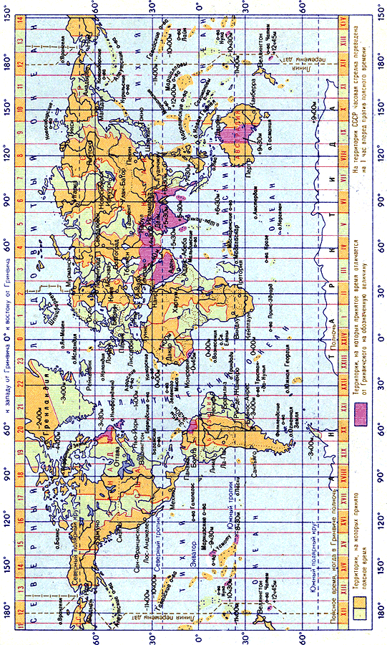

Предлагаем повторить:
Время, свойственное одному меридиану (меридиан, можно провести через любую точку на Земле) в данный момент, называют местным, или солнечным временем.
Разница во времени между западной и восточной точками Донецкой области составляет 12 минут.
Время в пределах определенного пояса называют поясным. Его определяют по времени среднего меридиана.
Земной шар разделен меридианами на 24 полосы – часовые пояса (по количеству часов в сутках), каждый по 15⁰ – 1 час, 1⁰ – 4 мин.
Донецкая область расположена в пределах второго и третьего часовых поясов.

Проверьте свои достижения
- Что называют местным временем?
- По карте определите долготу среднего меридиана второго и третьего часовых поясов.
- Вычислите местное время в Донецке, если в Париже 12.00.
- Определите разницу поясного и местного времени для своего населенного пункта.

Географический блокнот
- Местное время на меридиане, который находится восточнее от какого- либо пункта, опережает время в нем. Если меридиан лежит западнее, то время отстает. Например, если по местному времени в Киеве полдень (12 ч), то в Донецке уже 12 ч 29 мин. Следовательно, чтобы установить точное время в разных пунктах, зная его в одном из них, нужно осуществить такие вычисления.

- Найти географическую долготу пунктов:
а) Киев – 30° 34'в. д.;
б) Донецк – 37° 49'в. д.;
- Установить разницу долгот между пунктами (в градусах и минутах): между Донецком и Киевом – 37° 49 '- 30° 34' = 7° 15' в. д.;
- Перевести разницу долгот (с градусов и минут) в разницу во времени (в часы, минуты и секунды): 7°15' = 7° x 4 мин + 15' х 4 с = 29 мин;
найденные величины показывают разницу в местном времени на меридианах, проведенных через Киев и Донецк.
- К известному нам времени в Киеве (12 ч) нужно прибавить полученную разницу (29 мин) (так как Донецк лежит на восток от Киева):
12 ч + 29 мин = 12 ч 29 мин.
- Первые, по-настоящему, донецкие солнечные часы были созданы и установлены в городе летом 2010 года на бульваре Пушкина за Драматическим театром. Часы представляют собой круглое бетонное основание из мраморной крошки диаметром 2 метра. На нем из кованого металла выложены цифры и часовые линии. Деление циферблата на минуты не предусмотрено. В точке пересечения часовых линий установлен кованый гномон. Гномон имеет длину около 1 метра, сориентирован на северный полюс Земли и наклонен под углом 48 градусов к линии горизонта, что соответствует географической широте города Донецка. Циферблат часов установлен таким образом, чтобы отображать «летнее» время.
- Герои романа Жюля Верна «Вокруг света за восемьдесят дней», переезжая в каждый следующий часовой пояс (с запада на восток) переводили стрелки часов на час вперед. В результате, вернувшись в Лондон, они как бы «приобрели» целые сутки, так как не учли линию перемены дат, на которой нужно было вернуться в предыдущие сутки.
- До введения поясного времени в каждом городе использовалось своё местное солнечное время, зависящее от географической долготы. Система

стандартного времени была принята в конце 19 века как попытка покончить с неразберихой, вызванной использованием своего собственного солнечного времени в каждой отдельно взятой местности. Необходимость введения подобного стандарта стала чрезвычайно актуальной с развитием железной дороги, если графики движения поездов составлялись по местному времени каждого города, что вызвало не только неудобства и путаницу, но и частые аварии. Особенно это было актуально для больших территорий, соединенных системой железных дорог. До изобретения железной дороги путешествие из одного места в другое занимало очень много времени. Путешествуя, время нужно было бы переводить лишь на 1 минуту каждые 12 миль. Но после появления железной дороги, с помощью которой стало возможным преодолевать сотни миль в день, расчет времени стал серьезной проблемой. В начале 1880-х годов на Международном астрономическом конгрессе, было принято поясное время, впервые введенное в 1883 году в Канаде и США. В начале ХХ в. поясным временем начали пользоваться в некоторых европейских странах.
- На Северном и Южном полюсах меридианы сходятся в одной точке, и поэтому там понятие часовых поясов, а заодно и местного времени, теряет смысл. Считается, на полюсах должно использоваться всемирное время, однако на станции Амундсен-Скотт (Южный полюс) действует время Новой Зеландии.

Практическая работа № 2
«Определение поясного и местного времени»
Пользуясь картой часовых поясов, выполните задания:
- Определите местное время в Донецке, если на нулевом меридиане местное время составляет 16.00 ч.
- Солнечное время в Донецке 13.00. Определите, на котором меридиане в этот момент будет 17.00.

- Определите географическую долготу пункта А, если на нем местное время 10 ч 30 мин, а в Лондоне 8 ч.
- Подумайте, как рассчитать протяженность светового дня в г. Донецке в дни солнцестояния и равноденствия.
- Составьте задачу на определение поясного времени.

§ 4. Изображение Донецкой области на географических картах
?

  - Сравните карту и план местности, найдите общие и отличительные черты.
  - Вспомните, какие виды географических карт вы знаете?
  - Какова роль географической карты в жизни человека?

Карта с древних времен является ценным источником географической информации. Еще в античности карты служили людям для систематизации полученных знаний, содействовали представлению об окружающем мире.
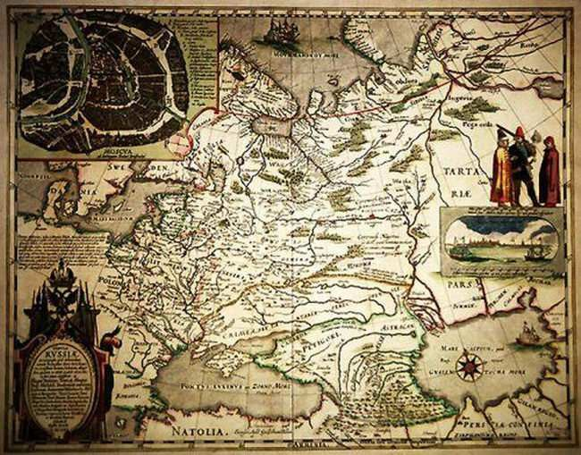
Уже в древнем Египте, Греции, Индии существовало множество способов определения по картам расстояний. Эпоха географических открытий вознесла роль географических карт, так как в них нуждались купцы, мореплаватели,

Рис. Древняя карта Европы
путешественники, ученые. Выдающийся ученый средневековья Герард Меркатор (1512 – 1594),

которого называли «королем картографии» хорошо осознавал практическое значение карт.

Карта – это уменьшенное и обобщенное изображение земной поверхности (отдельного участка земной поверхности) на плоскости в масштабе. В зависимости от того, что нужно изобразить на карте, создают различные виды карт.

Назовите виды карт, которые вам известны из предыдущих курсов географии
Географическая карта Донецкой области относится по охвату территории области к среднемасштабным

Вспомните, с помощью, каких условных обозначений создаются карты.
картам. Классификация карт помогает выбрать карту, которая нужна для выполнения определенного задания, каждая карта имеет своё
назначение. Если посмотреть в географический атлас Донецкой области, то можно убедиться, что все карты отличаются друг от друга по темам.
Генерализация – процесс отбора и обобщения изображаемых на карте объектов. На карте невозможно показать объекты со всеми подробностями и деталями. Генерализация позволяет подчеркнуть главные географические особенности.
В современном мире геоинформационные системы позволили создавать электронные географические карты – многослойные, трехмерные, с текстовым и звуковым сопровождением.
Чтобы правильно изобразить земную поверхность на плоскости, необходимо провести математические расчёты и спроектировать геометрическую фигуру на плоскость, этот процесс называется картографической проекцией.
Картографическая проекция – математический способ перенесения земной поверхности на плоскость карты.

Подумайте, какими геометрическими фигурами можно воспользоваться для изображения шарообразности Земли.
Для построения картографической проекции
используют вспомогательные геометрические фигуры: цилиндр, конус и плоскость. В зависимости от использования

фигуры проекции могут быть цилиндрические, конические и азимутальные.
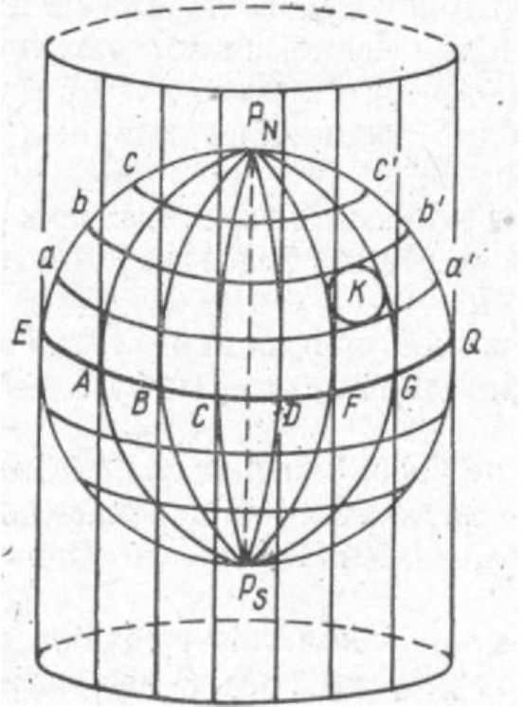
При составлении цилиндрической проекции используется цилиндр. Такую проекцию чаще всего используют для создания карт мира, материков и океанов, стран, находящихся в приэкваториальной зоне. При использовании такой проекции линии градусной сетки будут пересекаться под прямым углом, меридианы и параллели будут прямыми
линиями.

Рис.
Цилиндрическая проекция
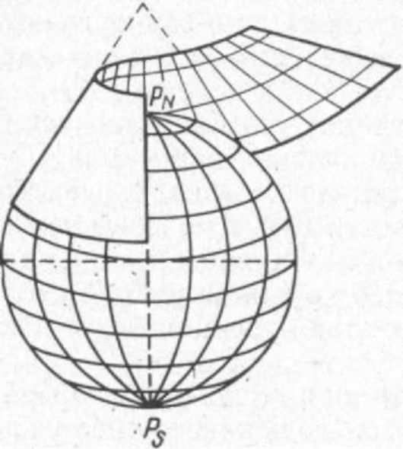

Рис. Коническая проекция
При использовании конуса создается коническая

проекция. В этом случае меридианы изображаются прямыми линиями, исходящими из одной точки, а параллели – дугами концентрических окружностей.
Азимутальную проекцию получают с помощью проектирования картографической сетки Земли на
плоскость – касательную к полюсу Земли. Меридианы сетки на проекции имеют вид прямых, исходящих из

центральной точки проекции, а параллели – концентрические окружности с центром на полюсе.
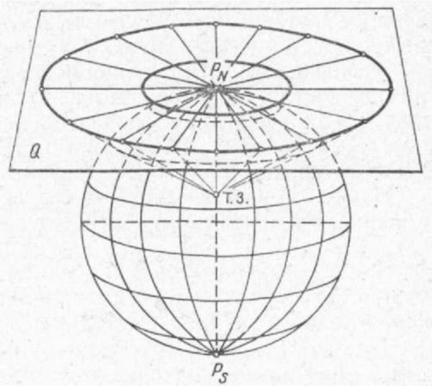
Поскольку наша планета является геоидом, ее поверхность невозможно перенести на плоскость без неточностей, поэтому все картографические проекции имеют искажения. В зависимости от характера и

Рис. Азимутальная проекция
размера искажений, проекции делятся на равноугольные, равновеликие и произвольные.

Равноугольные проекции сохраняют без

Проанализируйте физическую карту материков и океанов, какие на ваш взгляд на ней существуют искажения?
искажений углы и формы малых объектов, зато в них резко деформируются длины и площади. По картам в равноугольных

проекциях удобно, например, прокладывать маршруты судов и самолетов, но невозможно измерять площади.
Равновеликие проекции не искажают площадей, но углы и формы объектов в них сильно искажены. Эти

Сравните карту полушарий и карту материков и океанов, найдите примеры искажения фигур и площадей.
проекции хорошо приспособлены для определения площадей (например, размеров государств, земельных угодий).
Произвольные проекции имеют искажения длин, площадей и углов, но они распределяются по карте наиболее выгодным образом.
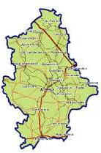
Например, выбирают проекции с минимальными искажениями в центральной части, зато они резко возрастают по краям карты.
Для карт территорий вытянутых по долготе лучшими являются конические проекции. Так, карта Донецкой области выполнена в конической, произвольной проекции, вспомогательной фигурой которой является конус, на картах такой проекции можно измерять углы, расстояния, площади, так как

Рис. Карта Донецкой области
они мало искажены.

Предлагаем повторить:
Карта – это уменьшенное и обобщенное изображение земной поверхности (отдельного участка земной поверхности) на плоскости в масштабе.
Географические карты делятся по масштабу, содержанию, охвату территории, назначению.
Географические карты создают с помощью картографических проекций – математического способа перенесения земной поверхности на плоскость.

В зависимости от искажений картографические проекции могут быть равновеликие, равноугольные, произвольные; в зависимости от вспомогательных фигур: цилиндрические, конические, азимутальные.
Карта Донецкой области создана в конической произвольной проекции.

Проверьте свои достижения
- Почему на картах возникают искажения? Какие виды искажений есть на карте часовых поясов мира?
- Что такое картографическая проекция? Какие их виды вы знаете?
- Найдите на физической карте Донецкой области примеры различных условных обозначений.
- Составьте описание любой карты Донецкой области, укажите ее масштаб, элементы содержания.

Географический блокнот
  - С помощью запущенного сервиса «Народная карта», пользователи сети Донецкой области создали карты городов области. Рисунки были сделаны на основании своих знаний и снимков со спутника. На схемах указаны жилые массивы, а также парки, скверы и стадионы. Все созданные карты и схемы будут доступны пользователям Яндекс. Если вам необходим город, а обычной схемы у него нет, при увеличении масштаба, вы увидите схему этого города на Народной карте. На Народной карте можно найти различные достопримечательности того или иного города, а также беседки, обзорные площадки, бюветы, и все это с комментариями и пояснениями. Добавить свою схему на «Яндекс Карты» может любой желающий, достаточно только нарисовать схему на специальном сайте. Руководитель проекта народной карты Павел Гущин заявил, что если каждый

человек добавит на карту свой дом, и свою улицу, у всех пользователей появится возможность увидеть подробную и актуальную карту.
- Генерализация определяется масштабом карты, ее назначением, тематикой. Наиболее существенно влияет масштаб. Ведь участок местности, которая в реальности имеет площадь 1 км², на карте масштаба 1:10 000 занимает 1 дм², На карте масштаба 1:100 000 – 1 см², А на карте масштаба 1:1000 000 – 1 мм². Следовательно, все объекты, показанные на карте крупного масштаба, графически невозможно отразить на картах мелких масштабов. А поэтому при переходе к более мелким масштабам, выбирают только самые существенные объекты местности (например, населенные пункты с населением свыше 10 тыс. жителей) и такие, которые могут быть выражены в масштабе этой карты (например, реки длиной более 100 км), упрощают формы объектов (исключают небольшие извилины рек и дорог, выпрямляют контуры береговых линий, границ и т. д.).
- На любых географических картах существуют искажения длин, углов, форм и площадей. Эти искажения разных видов, а их величина зависит от вида проекции, масштаба карты и охвата проектируемой территории. Обнаружить на карте искажения длин вдоль меридианов можно, сравнив отрезки меридианов между двумя соседними параллелями – если они находятся на одном уровне, то искажений длины нет. Об искажении расстояний на параллелях свидетельствует соотношение длин отрезков экватора и параллели 60°-й широты между соседними меридианами. Если искажения отсутствуют, то отрезок экватора ровно в два раза больше, чем отрезок 60°-й параллели. О характерном для большинства карт искажении углов можно сделать вывод в том случае, когда параллели и меридианы не образуют между собой прямых углов. Различить искажения формы можно, сравнив длину и ширину какого-либо географического объекта на карте и глобусе – если соотношения форм пропорциональны, то искажения по данному критерию нет. Ещё проще различить искажения формы можно,

сравнив ячейки сетки на одной широте: если они одинаковы, то это свидетельствует об отсутствии искажений формы на данной географической карте.

§ 5. Использование топографии при изучении родного края

  - Подумайте, от чего зависит полнота и подробности изображения географических объектов на карте?
?
  - Объясните, что такое легенда карты?
  - Назовите способы изображения объектов.

Географическая карта и изображаемые на ней объекты и явления должны, прежде всего, обладать геометрической точностью и географическим соответствием. На

Пользуясь своими знаниями, составьте план местности любого участка своего населенного пункта.
среднемасштабной карте Донецкой области все объекты показаны в уменьшенном виде в том месте, где они
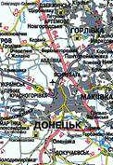находятся в действительности, с сохранением размеров и соотношением с другими объектами. Более подробно географические объекты, их очертания и взаимосвязи изображаются на крупномасштабных картах.

Рис. Топографическая карта
В картографии существует понятие – топографическая изученность определенной территории. Территорию нашей области можно назвать изученной в топографическом отношении по

результатам измерений на местности, топографических съемок, аэроснимков.
Топографические карты изображают небольшой участок, выполненный в масштабе 1:200 000 и крупнее. Топографические карты составляют в равноугольной поперечной

Приведите примеры из своей жизни, в которых вы использовали топографическую карту.
цилиндрической проекции. Такие карты используют для научных исследований, проектирования дорог, проведения
спортивных соревнований, краеведческой и туристической деятельности. В нашей области топографические карты необходимы для геологоразведочных работ, разработки карьерных участков. Для составления топографических карт Донецкой области в более крупном масштабе необходимы десятки листов, так как территория области сравнительно большая. На каждом из них будет отображен маленький участок области, ограниченный меридианами и параллелями. Например, лист топографической карты 1:1 000 000 ограничен меридианами, расстояние между которыми составляет 6⁰, и параллелями, расстояние между которыми равно 4⁰. Таким образом, поверхность земного шара разделена на трапеции с основанием в 6⁰ и боковым ребром 4⁰. В крупномасштабных картах размеры трапеции меньшие: масштаб 1:100 000 ограничивается 30’ долготы и 20’ широты; масштаб 1:25 000 ограничивается
7’30’’ долготы и 5’ широты.
На карте, масштаб которой равен
Объясните высказывание –
«Карта – это язык географии».
1:1 000 000 на листе А4, полностью
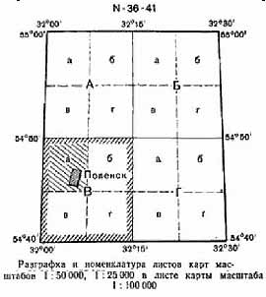
размещается
Донецкая область. Такая карта используется для общей оценки местности, изучения природных ресурсов. Такую карту называют миллионной, на ней нет километровой сетки. Карты масштабом 1:10 000 и 1:25 000 – наиболее полные и точные, они используются для детального изучения и
Рис. Разграфка и номенклатура
листов 32

оценки отдельных районов Донецкой области. Карты масштабом 1:50 000
используются для ориентирования на местности.
Для характеристики какого либо объекта по топографической карте необходимо установить его широту и долготу в системе географических координат, а также прямоугольные координаты. Географические координаты на листах топографических карт указываются в углах. Прямоугольные координаты определяются по прямоугольной километровой сетке – вертикальным и горизонтальным линиям.
Для изображения географических объектов на картах используют графические символы – условные знаки, пояснения которых отображает
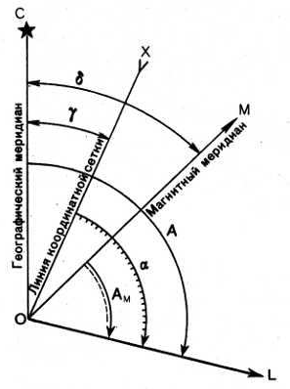
легенда карты. Легенда – ключ к пониманию и чтению карты. К условным обозначениям на картах принадлежат условные знаки, подписи, цифровые обозначения и способы картографического изображения. Анализ условных знаков топографических карт показывает, что по содержанию это общегеографические карты, поскольку на них отражены основные природные

Рис. Углы направления линии: А - азимут истинный;
А_{M} - азимут магнитный;
α - дирекционный угол; γ - сближение меридианов; δ - магнитное склонение
характеристики местности и социально- экономические объекты.
При изучении незнакомой местности

можно ориентироваться по топографической карте. Однако в степи, лесу сравнивать карту с местностью трудно. На помощь в такой ситуации приходит компас, с помощью которого определяют азимут маршрута. Азимут – угол между направлением на север и определенный объект. Так как магнитный меридиан не совпадает с

Начертите план местности и определите на нем азимуты.
истинным (географическим) меридианом, то азимут может быть магнитным и истинным.

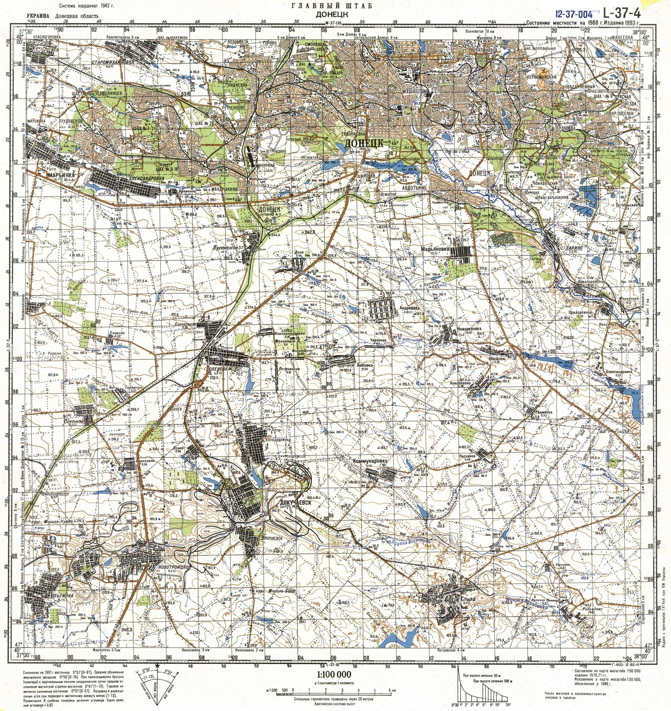
Рис. Пример топографической карты

Азимут, который измеряется по карте – истинный, по компасу – магнитный. Угол, образованный между направлениями истинного и магнитного меридианов, называется магнитным склонением. Угол, который образован между северным направлением вертикальной линии сетки и направлением на объект, называется дирекционным углом.
Чтение топографической карты дает возможность представить образ местности, ее природу и объекты, созданные человеком. На основе карт можно судить о географическом положении территории, её рельефе, полезных ископаемых, климате, реках, почвах, растительном и животном мире.

Предлагаем повторить:
Топографическая карта – уменьшенное, точное, подробное и наглядное изображение земной поверхности со всеми ее объектами, выполненное в определенной картографической проекции.
Топографические карты имеют масштаб 1:200 000 и больше.
Топографические карты служат основным источником информации о местности и используются для ее изучения, определения расстояний и площадей, дирекционных углов, координат различных объектов.
Умение работать с картами позволяет изучать природу и хозяйство территории, ее ресурсы.

Проверьте свои достижения
- Какую информацию можно получить по топографической карте?
- Опишите действия для определения на топографической карте азимута.
- Расскажите, что такое картографический метод исследования.
- Назовите условные обозначения, которые используются на топографических картах.

Географический блокнот
- Основные нормативы изображения объектов местности

Объекты местности |  | Изображаются на картах масштаба
 |  | 1:50 000 | 1: l00 000 | 1:200 000 | 1:500 000
Шоссейные дороги |  | Все | Все | Все | Частично
Грунтовые дороги |  | Все | Главные | Главные | Редко
Населенные пункты |  | Все | Все | С числом домов более 10 | Не более одного на площадь 25 кв. км
Отдельные дворы |  | Все | Частично | Редко | Нет
Реки длиной более |  | 0,5км | 1 км | 2 км | 5 км
Озера площадью более |  | 0,5га | 2 га | 8 га | 50 га
Болота площадью более |  | 5 га | 25 га | 100 га | 600 га
Леса площадью более |  | 2,5 га | 10 га | 40 га | 100 га
Обрывы, насыпи, дамбы: | высотой более | 1 м | 2 м | 3 м | 5 м
Обрывы, насыпи, дамбы: | при длине более | 150 м | 300 м | 500 м | 800 м
- «Где карта, Билли?» – вопрос, из-за которого и разгорелся весь сыр бор в книге «Остров сокровищ» Роберта Стивенсона. Да, топографические карты используют для поиска кладов. Для точного выяснения их местоположения понадобится парочка карт достаточно крупного масштаба. Первая карта при этом должна быть прошлых лет, войны или революции. А вторая современная. Наложив одну карту на другую без труда можно выяснить, какие строения находились раньше на нынешнем пустыре или развалинах. Компания Google представила новую функцию в Google Maps, которая пригодится искателям сокровищ. Она получила название «Treasure Mode» (режим сокровищ). Картографический сервис дает возможность кладоискателям найти давно затерянные богатства.
- Топографическая карта помогла найти один из крупнейших в истории кладов на острове Джерси в проливе Ла-Манш. Археологи-любители,

пользуясь топографической картой, обнаружили тайник, общий вес ценностей в котором составил более 700 кг. По мнению ученых, кладу более 2000 лет и его могли спрятать племена кельтов, спасающиеся от войск Юлия Цезаря.
Металлические изделия так плотно слежались за 2000 лет, что превратились в один огромный слиток, стоимость которого, по разным оценкам, составляет от $5 млн. до $17 млн.

§ 6. История образования Донецкой области

  - Вспомните, какие племена и народы проживали на территории нашего края?
?
  - Подумайте, почему территория Донецкой области всегда привлекала своими землями разные народы?

Археологические исследования последних лет доказывают, что Донецкая область принадлежит к тем регионам Европы, которые были заселены в далекой древности, начиная с эпохи палеолита. Об этом свидетельствуют раскопки, которые были

Вспомните уроки литерату- ры, строки из поэмы «Слово о полку Игореве», которые отражают события, происходящие на территории Донецкой области.
проведены около села Зеленый Гай Тельмановского района. Археологи считают, что впервые на территории нашего края люди появились около 150
тыс. лет назад. В более поздний период здесь жили в основном кочевники: скифы, сарматы, печенеги, половцы и другие. Учеными-краеведами

доказано, что события, о которых говорится в «Слове о полку Игореве», происходили на территории Донецкого края.
В 11 столетии в степной зоне поселились наши предки-славяне.
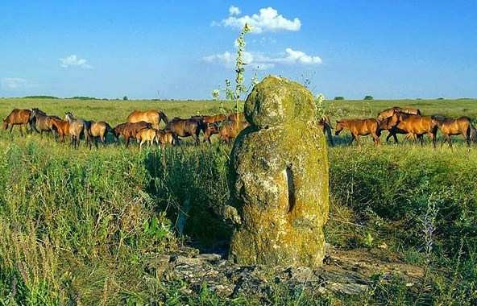Правда, ненадолго. После походов крымского хана Менгли-Гирея на Киев и в разные районы Украины в XI столетии, населению степей пришлось отступать в более защищенные места. Поэтому за Степной территорией закрепилось название Дикое поле. В XVI столетии на границе
Рис. Половецкая баба
степи и лесостепи на берегах Северского Донца поселились украинские казаки, а также крестьяне-беглецы из Правобережья Украины и из России.
В XVI—XVIII веках северная часть территории области входила в состав Слобожанщины, восточная часть территории области входила в Область Войска Донского, а южная – частично в состав Кальмиусской и Орельской паланок Войска Запорожского, частично под контролем кочевых племен ногайцев, находившиеся под контролем Крымского ханства.
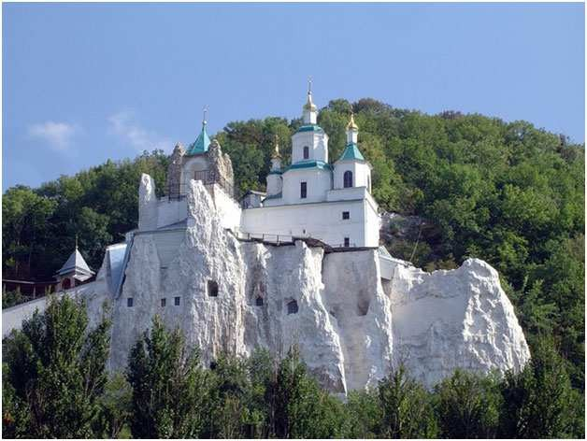
Одним из первых поселений края считается Святогорский монастырь, письменное упоминание о котором относится к 1642 году.
В XVII столетии исключительно выгодным делом для Донецкого края становится добыча

Рис. Cвятогорский монастырь
каменной соли. В 1676 году на соляных озерах возникает первый город Донбасса – Соляное

(Славянск). В 1715 году на базе казенных солеварен строятся первые солеваренные

Вспомните уроки истории, как события, происходившие на территории Донецкой области, отразились на современной карте?
заводы на Донетчине: Бахмутский и Торский. Солеварами основывается в 1702 году второй город Донбасса – Бахмут.

После заключения Белградского договора между Россией и Турцией, заметно возрос приток населения на юг не только из других регионов Украины, но также соседних государств. Это ускорило его заселение. Но доминирующую роль в этом процессе продолжало играть украинское население.
В начале декабря 1721 года был открыт уголь в Ростовской области, а затем был найден уголь в урочище Скелеватом, в 30 км от г. Бахмута (г. Артемовска). В 1724 г близ Бахмута уже велась добыча угля, работало 150 шахтеров. Уголь шел в кузницы солеваренного завода.
В связи с началом его промышленной добычи в конце 18 столетия начинается интенсивное освоение территории области. С 1776 года началась массовая раздача земель, в том числе и освоенных запорожцами, и основание на них, большей частью, трех типов поселений: государственных, воинских и частнособственнических. На землях Кальмиусской паланки Запорожской Сечи возникает греческий город Мариуполь.
В первой половине 19 столетия появляются первые крупные фабрично- заводские предприятия, проводятся геологические исследования Донбасса, возникают новые города, развивается торговля.
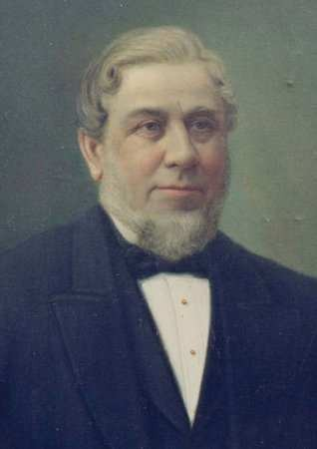
Экономическая история края начиналась в 1869 году, когда преуспевающий валлиец из Уэльса Джон Джеймс Хьюз (Юз) приехал на ковыльные просторы донецких степей.
На вторую половину XIX века приходится индустриальная революция и капитализация Донецкой

Рис. Джон Юз

Подумайте, почему онецкий бассейн имел собое значение?
области. Достаточно вспомнить успешных бизнесменов тех лет: промышленника

С. Мамонтова, графов Иловайских, помещика Дебальцева, купцов Николая и Драго Поповичей, хлебных торговцев Джербулини, Видовича и других.

В XIX веке большая часть территории нынешней Донецкой области (Мариупольский и Бахмутский уезды) входила в состав Екатеринославской губернии Российской империи. Территории к востоку от Кальмиуса относилась к Войску Донскому.
Декретом Совнаркома Украины об образовании Донецкой губернии от
5 февраля 1919 года определено: «В виду особого значения Донецкого бассейна создается временная административная единица из Бахмутского и Славяносербского уездов Екатеринославской губернии, коей присваивается наименование «Донецкая губерния».
В состав Донецкой губернии вошли 11 административных районов, в том числе «Енакиевский, «обнимающий» станции: Кривой Торец, Железная, Магдалиновка, Майорская, Никитовка, Трудовая, Горловка, Государев Байрак, Хацапетовка, Волынцево, Енакиево и Дебальцево. Центр в Енакиево». Эти районы утверждены временно, до выяснения экономической территории Донецкой губернии.
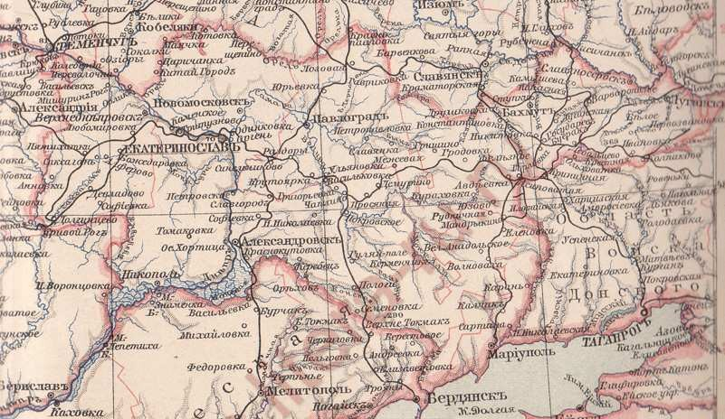
Рис. Карта территории Донецкой области XIX

С целью создания более совершенных реформ административного управления в 1932 году на Украине было

Обоснуйте выбор первого областного центра области.
введено деление на области. Первых 5
областей: Винницкая, Днепропетровская,
Киевская, Одесская и Харьковская были созданы в феврале, а шестая – Донецкая в июле 1932 года. Первым областным центром, правда, недолго, всего две недели, был город Артемовск.
В постановлении Всеукраинского Центрального Исполнительного Комитета от 2 июля 1932 года указывалось, что область создается "… чтобы приблизить и улучшить качество оперативного руководства развитием промышленности и культурно-бытовыми процессами Донбасса, усовершенствовать плановость, обеспечить сельскохозяйственную базу для нужд производства и рабочего снабжения".
Донецкая область, в состав которой входила и территория нынешней Луганской области просуществовала 6 лет. 3 июня 1938 года Президиум Верховного Совета СССР утвердил постановление ЦИК УССР о разделении Донецкой области на Сталинскую и Ворошиловоградскую. В составе Сталинской области остались 10 городов: Сталино, Артемовск, Горловка, Константиновка, Краматорск, Макеевка, Мариуполь, Орджоникидзе (ныне Енакиево), Славянск, Чистяково (ныне Торез); 4 поселка городского типа и 22 сельских района.
В пределах этих границ область существует до настоящего времени.

Приведите примеры современных городов, которые изменили свои названия.
В 1961 году Сталинская область была переименована в Донецкую, а город Сталино – в Донецк.

Предлагаем повторить:
Донецкая область была заселена с эпохи палеолита.

С XII столетия за территорией нашей области закрепилось название Дикое поле.
В XVI—XVIII веках северная часть территории области входила в состав Слобожанщины, восточная часть – в Область Войска Донского, южная – частично в состав Кальмиусской и Орельской паланок Войска Запорожского.
1676 году на соляных озерах возникает первый город Донбасса –
Соляное (Славянск), 1702 году второй город Донбасса – Бахмут.
Экономическая история края началась в 1869 году благодаря Джону Джеймсу Хьюзу (Юзу).
В XIX веке большая часть территории нынешней Донецкой области входила в состав Екатеринославской губернии Российской империи.
Донецкая область была образована в 1932 году.
В 1938 году Донецкая область была разделена на Сталинскую и Ворошиловградскую.
В 1961 году Сталинская область была переименована в Донецкую, а город Сталино – в Донецк.

Проверьте свои достижения
- С каких времен начинается история нашего края?
- Когда и как была образована Донецкая область?
- Составьте хронологическую таблицу, отображающую формирование территории Донецкой области.
- Используя дополнительные источники, узнайте историю возникновения своего населенного пункта, района.

Географический блокнот

- Каменные бабы, – такое название закрепилось за древними каменными статуями донецких степей с незапамятных времен. Статуи символизировали предков и ставились на наивысших участках степи, водоразделах, курганных могильниках в специально сооружённых для них святилищах, которые иногда ограждались камнями. Собственно, этимология слова «баба», происходит от тюркского «балбал», что означает «пращур», «дед-отец». Женские статуи символизировали непобедимость и бессмертие воинов. Покровители в образе женщины давали им силу, выкармливали и оберегали их. За это кочевники приносили им жертву.
- 200 лет назад ничто не нарушало плавных линий широкого горизонта бывших половецких степей, бескрайние просторы которых лишь кое-где были изрезаны глубокими балками и украшены редкими перелесками. Тысячи лет жили в этих степях наши предки, не подозревая о том природном богатстве, которое таилось, буквально, у них под ногами.
- Русско-турецкая война 1735 – 1739 привела к подчинению Крымского ханства России, и по мирному договору 1774 года Приазовье вошло в состав Российской империи. С этого момента началось централизованное заселение степи оседлым населением. Среди новых поселенцев было много русских, сербов и греков, которым царское правительство выделило в этих местах обширные земли. Кое-где возникли поселения немецких колонистов. В городах поселилось значительное количество евреев, переезжавших сюда из западных губерний.
- В 1869 году английский предприниматель Джон Хьюз строит металлургический комбинат. Расширение комбината и открытие шахт Новороссийского общества дали возможность формированию поселка Юзовка (Донецк). Он быстро возрастает и превращается в большой

промышленный центр Юга России. Через Мариупольский морской порт донецкий уголь начинает пробиваться на внешний рынок.
- На гербе области изображена пальма Мерцалова – Герб Донецкой области. Пальма Мерцалова – работа мастера-кузнеца Алексея Мерцалова, рабочего Юзовского металлургического завода. Выковал ее мастер в 1896 году специально для Всероссийской промышленно-художественной выставки в Нижнем Новгороде. Именно здесь «Пальма» получила награду – Гран-при выставки. Весит «Пальма Мерцалова» 350 кг, ее высота 3,5 м, диаметр листков – 2,5 м. В 1900 году «Пальма» демонстрировалась в составе экспозиции Юзовского завода на Всемирной выставке в Париже, где также получила Гран-при. «Пальма Мерцалова» 17 августа 1999 года была провозглашена символом Донбасса и является ключевым элементом герба Донецкой области. Точная копия «Пальмы Мерцалова» была установлена в Донецке на площади возле выставочного центра «Экспо-Донбасс» 12 сентября 1999 года.
- Флаг Донецкой области был утвержден 17 августа 1999 года. Верхнее поле синего цвета, на нем изображено восходящее солнце с расходящимися лучами. У солнца 12 лучей. Нижнее поле черного цвета, на нем изображены пять желтых овалов, которые располагаются один под другим. Черный цвет поля одновременно символизирует уголь, как основу главной отрасли Донецкой области и Азовское море (желтые овалы – отражение солнца в воде). Альпинисты из Донецкой области установили флаг Донецкой области на пике Шиша Пангма (27 мая 2007 года), горах: Говерла (9 января 2007), Монблан (22 марта 2007 года), Эльбрус (25 мая 2007 года), Эверест (27 мая 2008). Восхождения 2007 года и установка флагов были сделаны в честь 75- летия Донецкой области.

§ 7. Исследование территории Донецкой области

  - Каких путешественников вы знаете?
?
  - Определите по карте, какие географические объекты носят имена исследователей.
  - Назовите исторические документы, в которых есть информация о землях Донецкого края.

Чтобы собрать достаточно подробные сведения о природных богатствах Донбасса, потребовались многие

Как вы понимаете слово «исследование»?
десятилетия упорной работы сотен ученых-геологов, географов, ботаников, почвоведов, зоологов. Они
бурили скважины и собирали коллекции горных пород, определяли высоты и составляли географические карты, проводили наблюдения за изменениями погоды, состоянием рек и озер, описывали растительный и животный мир, исследовали сложные природные комплексы-ландшафты. Так накапливались знания о Донецком крае.
Первые сведения о землях Восточной Европы, включающих и территорию современного Донбасса, находим у

Определите по карте, где жили скифы.
известного греческого историка Геродота Галикарнасского, посетившего в V веке до н. э. северное Причерноморье и Приазовье.

Он отмечает безлесье скифских степей, богатых реками, водой и поросших буйными травами. Знаменитый врач и учетный Греции Гиппократ (460–377 до н. э.) посетил Скифию несколько позже
Геродота. Он не только подтвердил сведения Геродота, но и дополнил их.
Путешествовавший вдоль берегов Черного моря,
Страбон (66–24 гг. до н. э.) впервые указал, что между Доном и Днепром проживало могучее скифское племя роксоланов. В

Рис. Страбон
болотистых лесах речных долин в изобилии водились олени и

дикие кабаны, медведи, а в степи – олени и косули. Быки рождались безрогими, лошади мелкими, а овцы очень крупными.
Географ и натуралист I в. н.э. Плиний Старший в «Истории природы» уделил внимание Скифии. Страна к западу от

Как сейчас называется река Танаис?
Танаиса, писал он, в сторону Таврии (Крым) по берегам Азовского моря не богата животными, но
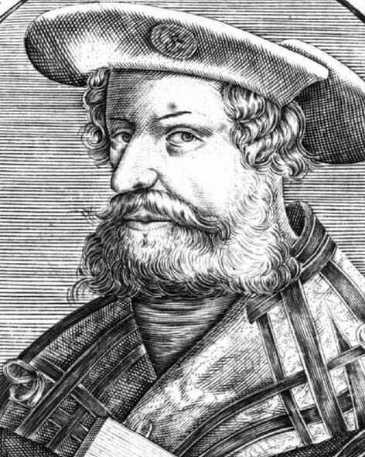
там водятся зубры и быстрые туры, дикие лошади, лоси, бобры.
Клавдий Птолемей (II в. до н.э.) писал, что Дон от Днепра отделен Амадокскими горами (Донецкий кряж), которые находятся на некотором расстоянии от Азовского моря.

Рис. Клавдий Птолемей
После Птолемея почти 2 столетия не было ученых, которые расширили бы его представление об этом районе

Земли. Лишь в конце IV века вышел труд римского полководца Аммиака Марцелина, который указал, что вдоль побережья Азовского и Черного морей кочевали свирепые и воинственные арийские аланы, готы (германцы) и монгольские гунны. Страна аланов, роксоланов, гелонов и агафирцев изобиловала горючим камнем адамасом, имела скудную древесную растительность, а травы густые и высокие.

За последующие десять веков почти нет сведений о территории Донетчины. Византийский историк VI века Прокопий из Цезарии говорит об опустошительных набегах славян на владения Византии. И лишь с начала ХII в. появляются летописи в русских монастырях,

Какие вы знаете древние монастыри нашего края?
описывающие наш край. Нестор в
«Повести временных лет» дает

Рис. Нестор летописец
довольно полные географические сведения о восточных и

южных районах Киевской Руси.

С начала ХIII в. вследствие татаро-монгольского нашествия территория нашего края начинает привлекать к себе внимание западных исследователей. Францисканский монах Рубруквис в путевых заметках описывает Донецкие степи, упоминает могильные курганы. А в 1521 году появился трактат польского монаха, врача Матвея Меховского о двух

Какая река в древности называлась Борисфен?
Сарматиях. Он говорит о болотистой равнине, покрытой густыми лесами, откуда берет свое начало
р. Борисфен. Дальше к югу до берегов Сарматского моря простираются необозримые степи.
XVIII век был ознаменован пионерами-исследователями, которые первыми заглянули в недра донецкой земли, исследовали почвы, особенности климата, водные богатства и растительный мир. Участниками этих первых выдающихся академических экспедиций были С.Г. Гмелин, И.А. Гюльденштедт и П.С. Паллас, которые в научных трудах уделили немало внимания в первую очередь геологии, а также полезным ископаемым и растительности края. Без внимания не осталась своеобразная реликтовая растительность меловых скал Северского Донца, происхождение которой является загадкой до сих пор.
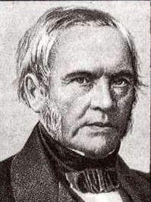Много сделали для изучения недр прилегающих районов инженеры-горняки Луганского чугунолитейного завода, построенного в 1795 году. Среди них особо следует отметить Е.П. Ковалевского, который первым решил вопросы касательно осадочных пород, из которых состоит донецкий кряж, и опубликовал подробную петрографическую карту края. В 1837 году богатый заводчик А. Демидов

Рис. Ковалевский Е.П.
направил в Приазовье экспедицию во главе с французским инженером- горняком Ле-Пле, который собрал богатые минералогические и палеонтологические коллекции и дал новейшее по тем временам описание

природных условий Донбасса. Чуть позже в наших краях побывал английский геолог Мурчисон, который особенно тщательно изучил каменноугольные залежи вдоль реки Кальмиус.
После значительного перерыва, вновь прослеживается некоторое оживление в деятельности по изучению природы юга Российской империи, в том числе территории

Подумайте, почему территорию нашего края называют Донбассом.
современного Донбасса. Прежде всего, стоит упомянуть А. Демидова, снарядившего в 1827 году экспедицию для всестороннего изучения Донецкого кряжа с его залежами соли, каменного угля и железных руд. В отчете этой экспедиции приводится топография, описание рудных богатств, климата и растительности Донетчины.
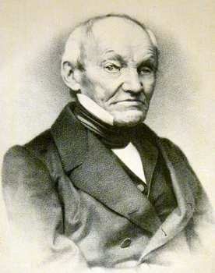
Исследователем Донбасса является русский географ и ботаник П.И. Кеппен, написавший ряд книг и статей о запасе воды между нижним Днепром и Азовским морем, о возможности размещения сельскохозяйственных угодий и землепользования.
После Крымской войны каменноугольная

Рис. Кеппен П.И.
промышленность получила серьезный толчок к развитию,

поэтому российское правительство вынуждено было глубже заняться вопросом изучения недр Донецкого бассейна. Русским ученым-академиком Г.П. Гельмерсоном были проработаны геологические карты всего бассейна и впервые определены запасы угля до глубины 214 метров.
Горные инженеры Л.С. Жовтоножкин и два однофамильца Носовы (1864–69 гг.) исследовали месторождения руд цветных металлов, а Н.Д. Борисяк – каменную соль. Со времён основания геологического комитета (в 1882 г.) еще больше

Кому приписывают высказывание об угле: «Сей минерал если не нам, то нашим потомкам зело полезен будет»?
активизировалось изучение рудных и нерудных ископаемых. Исключительное

48

внимание к Донбассу проявлял Д.И. Менделеев. Он в 1888 году инспектировал угольные шахты и Брянцевскую солешахтy и напечатал книгу
«Будущая сила на берегах Донца».
Сам же термин «Донбасс» впервые был употреблен в 30-х годах ХIХ столетия Ковалевским Е.Н. – одним из выдающихся исследователей геологии нашего района.

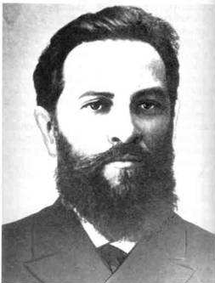
Рис. Лутугин Л.И.
Наибольший вклад в комплексное геологическое исследование Донецкого бассейна внес прославленный геолог Л.И. Лутyгин, о котором даже можно сказать, что он стал создателем настоящей, целостной геологии Донбасса, поскольку 20 лет жизни он посвятил
исключительно этому делу. Вместе с другими учеными

Лутугин проработал геологический разрез в угольной толще бассейна, и подсчитал в 1913 году запасы угля, которые составили 56 миллиардов тонн. За обзорную геологическую карту Донбасса Лутугин получил золотую медаль на международной выставке в Турине (Италия).
С последующими геологическими исследованиями нашего бассейна связаны имена нескольких талантливых ученых: Н.Н. Яковлева, В. Соколова, В. Наливкина, Н.Д. Борисяка, Д. Мушкетова, А.П. Карпинского (ему установлен памятник в г. Соледаре Артемовского района), которые плодотворно работали в советские времена. Они углубили геологические представления о Донбассе и точнее определили угольные запасы, размеры которых в 1937 году уже составили 90 миллиардов тонн. А главная задача на будущее заключалась в расширении границ Старого

Используя карты, определите территорию Старого Донбасса и
«Большого Донбасса».
Донбасса и создании «Большого Донбасса», то есть
расширении новых производственных площадей. Инициаторами этого дела стали геологи

П.И. Степанов, Н.Н. Самсонов, А.Г. Дубянський, которые для исследования применяли глубокие скважины и геофизические методы (гравиметрию, электроразведку, сейсмометрию т.д.).
Что касается гидрологических исследований Донбасса в связи с проблемой обеспечения местной промышленности питьевой и технической водой, то первые научные работы велись с 1881 года по поручению Екатеринославского губернского земства инженером Гуровым и
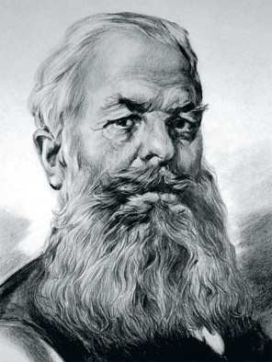
геоморфологом Эдельштейном.
Донецкими плодородными почвами, в частности черноземами, интересовался выдающийся русский почвовед В.В. Докучаев, который в свое время побывал на Старобельщине. Продолжателями его исследований были ученые В.Р. Вильямс, П.А. Костичев,

Рис. Докучаев В.В.
Г.Н. Высоцкий. Лучшим знатоком почв Донбасса является профессор Г. Махов, издавший работу «Почвы

Донецкого кряжа» в Артемовске в 1926 году.
Проблему лесоразведения в засушливых степях успешно решили ученые-энтузиасты В.Е. Графф и его

Приведите примеры объектов нашей области, названных в честь исследователей.
последователи Л.Г. Высоцкий, Л.Г. Барк и Н.Я. Дахнов.
Планомерное изучение природы
Донбасса началось только после Великой Октябрьской социалистической революции. Для этого периода характерна не только основательность, плановость и последовательность, но и комплексность исследований. Это позволило определить направления восстановления и развития одной из важнейших экономических баз на долгосрочную перспективу.
В настоящее время природные условия, минеральные, водные и биологические ресурсы, экономику и организацию промышленного

Какие исследования ведут географы-краеведы в настоящее время?

комплекса Донбасса изучают многочисленные научные коллективы во главе с Донецким научным центром.
За относительно короткий промежуток времени наш край прошел путь бурного и стремительного развития, и без сомнений, еще более интересная и насыщенная дорога его ждет впереди.

Предлагаем повторить:
Первые сведения о востоке Украины, включающем и территорию современного Донбасса, находим у известных греческих историков Геродота Галикарнасского, Страбона, Клавдия Птолемея.
Пионерами-исследователями, которые первыми заглянули в недра донецкой земли, исследовали почвы, особенности климата, водные богатства и растительный мир были: С.Г. Гмелин, И.А. Гюльденштедт, П.С. Паллас, А.П. Карпинский.
Термин «Донбасс» впервые был употреблен в 30-х годах ХIХ столетия Ковалевским Е.Н. – одним из выдающихся исследователей геологии нашего района.
Исследователем Донбасса является русский географ и ботаник П.И. Кеппен, написавший ряд книг и статей о запасе воды между нижним Днепром и Азовским морем, о возможности размещения сельскохозяйственных угодий и землепользования.

Проверьте свои достижения
- Назовите имена известных краеведов, изучавших Донбасс.
- Что Вы знаете о деятельности известных украинских краеведов?
- Пользуясь текстом учебника, заполните таблицу:

Имя ученого | Время | Что исследовал?
- Территория Донбасса уже давно детально изучена. Чем же занимаются современные краеведы?

Географический блокнот

  - Свое современное название город Донецк получил от названия региона – Донецкого бассейна, названного так благодаря его
размещению вдоль реки Северский Донец.
- Наша область известна замечательными современными исследователями, изучавшими свой край. Имена некоторых из них буквально золотыми буквами вписаны в историю краеведческого движения Донбасса.
Янко Николай Тимофеевич (1912–2011), географ-краевед оставил после себя много стихов, исторических повестей, рассказов, легенд, пьес о Донецком крае. Большой вклад внес в топонимику региона – им был составлен топонимический словарь, «Названия растений Донбасса»
«Фитоэтимологический словарь».
Замковой Валентин Поликарпович (1911–2003), географ краевед посвятил свою жизнь возрождению краеведческого движения Донбасса. Он собрал уникальные материалы для музеев Донецка, Киева, Артемовска. Его статья «Летопись Бахмута – Артемовска» включает 240 дат из истории города. Многие его работы были посвящены писателям-землякам: В. Гаршину, Б. Горбатову, И. Левченко.
- На гербе Донецкой области начертаны пророческие слова великого ученого Дмитрия Ивановича Менделеева: «Возможность доказана делом». По воле судьбы в далеком 1888 году во время визита ученого в Донбасс, принимали его на скромной станции Рутченково. В своей статье «Будущая сила, покоящаяся на берегах Донца», Менделеев подробно раскрыл перспективы освоения богатств Донецкого бассейна, впервые выдвинул идею подземной газификации углей, далеко выходившую за пределы практических возможностей того времени: «угля из земли вынимать не будут, а там, в земле, его сумеют превращать в горючие газы, и их по трубам будут распределять на далекие расстояния».

- Черноземы нашего региона всегда привлекали исследователей. Многие ученые пытались разгадать тайну происхождения черноземов – самых плодородных почв в мире. Но удалось это сделать впервые лишь М.В. Ломоносову. В своей работе «О слоях земных» он писал: «Чернозем – не первообразная и не первозданная материя, но произошел он от согнития животных и растущих тел со временем…».

Итоговый контроль
- Площадь Донецкой области составляет:
а) 24,5 тыс. км² б) 25,5 тыс. км² в) 26,5 тыс. км²
- Сколько административных районов входит в состав области?
а) 18 б) 17 в) 16
- Самая протяженная граница у Донецкой области с:
а) Днепропетровской обл. б) Харьковской обл. в) Луганской обл.
- Местное время западной точки области отстает от местного времени восточной точки на:
а) 5 мин б) одинаковое в) 12 мин.
- Поясное время Донецкой области отличается от Гринвичского на:
а) 1 час б) 3 часа в) 5 часов
- Карта Донецкой области выполнена в: а) цилиндрической равновеликой проекции б) азимутальной поперечной проекции
в) конической произвольной проекции
- Первой столицей Донецкой области был:
а) г. Донецк б) г. Мариуполь в) г. Артемовск

- Протяженность морских границ составляет:
а) 150 км б) 140 км в) 130 км
- Протяженность области с севера на юг составляет…
а) 260 км б) 255 км в) 250 км
- Донбасс исследовал:
а) П.И. Кеппен б) Давид Ливингстон в) Джон Юз
- Географический центр Донецкой области:
а) Ясиноватая б) Пески в) Донецк
- На территории Донецкой области проживали:
а) северяне б) сарматы в) поляне
- Донецкий край назывался:
а) Дикий полем б) Просторной степью в) Бескрайней равниной
- Крупномасштабными картами являются карты с масштабом:
а) 1:50 000 б) 1:1 000 000 в) 1:35 000 000
- Картографические проекции, на которых есть искажения углов, называются:
а) равноугольные б) произвольные в) равновеликие.

«Природа учит нас понимать прекрасное. Любовь к родному краю невозможна без любви к его природе».
К.Г. Паустовский

§ 8. Основные формы рельефа
?
- Вспомните, что такое рельеф?
- Назовите основные формы рельефа Земли.
- Какую высоту точек указывают на картах (абсолютную или относительную)?

Рельеф – это совокупность форм земной поверхности. Природа наделила Донбасс очень сложным и своеобразным рельефом. Донецкая область находится в пределах Восточно-

Почему на территории нашего края нет гор?
Европейской равнины. Характерной чертой этой территории является преобладание холмисто-
равнинного рельефа. По характеру рельефа равнинные пространства неоднородны. Поверхность области формировалась на протяжении многих геологических эпох в процессе взаимодействия внутренних и внешних сил Земли. На рельеф повлияли тектонические движения, ледниковый период, реки, ветры, и, конечно хозяйственная деятельность. Здесь выделяются возвышенности и низменности – Донецкий кряж (Донецкая возвышенность) и Приазовская возвышенность, а также Приазовская низменность.
Донецкий кряж – это слегка волнистая равнина, приподнятая над уровнем моря на 200–300 м, шириной 160 км, протяженностью 370 км,
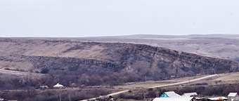
площадью 23 тыс км².
Донецкий кряж представляет собой возвышенность, сильно рассеченную во всех направлениях речными долинами, оврагами,

Рис. Донецкий кряж
балками. Глубина вреза долин около 150-200 м. Своеобразным, характерным для Донецкого

кряжа, является также наличие гривистого рельефа, когда на склонах и

вершинах холмов выделяются вытянутые на сотни метров и километры гривки из прочных коренных пород – песчаников и известняков.
Характерной деталью рельефа кряжа являются широко распространенные выходы песчаников и известняков. Такой рельеф представлен в окрестностях Константиновки, Дружковки, Часов

Пользуясь картой, определите наивысшую точку Донецкого кряжа.
Яра, Красноармейска. Иногда известняки и песчаники образуют высоко приподнятые гребни – кряжи (Нагольный кряж), иногда – совершенно изолированные возвышенности. Это могилы – остатки кристаллических пород, выходящих на поверхность, например, Саур-Могила – 247,8 м. В пределах Донецкого кряжа расположена наивысшая точка области – курган Могила-Острая (331 м), который расположен вблизи села Полевое Шахтёрского района. К окраинам кряж теряет высоту и сливается с окружающими долинами. И только к Северскому Донцу он обрывается крутым уступом, обнажив меловые отложения гор Артема. Границы Донецкого кряжа выражены очень нечетко. Склоны его плавно переходят в окружающие равнинные пространства. Особенно невыразительны его границы на западе и на востоке.

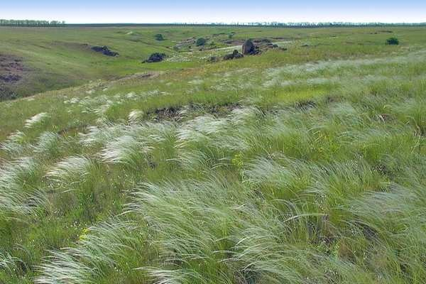
Рис. Приазовская возвышенность
Южная оконечность Донецкого кряжа опоясана Приазовской возвышенностью. Она представляет собой волнистую поверхность, где выделяются одинокие «могилы». Наиболее высокой среди них на территории Донецкой
области является

Найдите на карте высшую точку Приазовской возвышенности.

Могила Гончариха – 277 м. Приазовская возвышенность также расчленена оврагами, балками, но значительно меньше, чем Донецкий кряж.

Приазовская возвышенность постепенно понижается в южном направлении и переходит в узкую Приазовскую низменность, являющуюся частью обширной Причерноморской равнины.
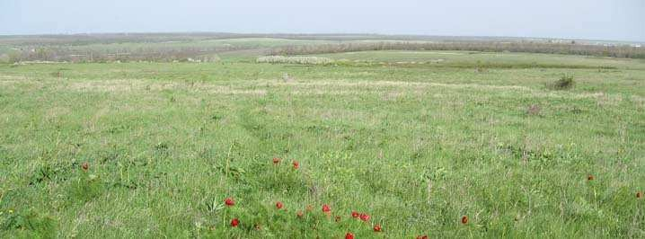
Низменность представляет собой ровную распаханную степь, которая спускается к Азовскому морю. В древние времена эта территория была морским дном. Низменность пересечена долинами небольших рек.

Рис. Приазовская низменность
Водораздельные пространства представляют

собой степную равнину, наклоненную в сторону Азовского моря.
Особенностью побережья Азовского моря являются песчаные косы –
узкие участки суши, далеко вдающиеся в воду. Они спрессованы из песка и ракушек. В пределах Донецкого Приазовья известны две косы: Белосарайская и Кривая. Рельеф кос –

Приведите примеры морских береговых кос в других точках земного шара
слабоволнистая равнина с высотами, не превышающими полутора-двух метров.
Характерной особенностью Донецкой области являются антропогенные формы рельефа. Вследствие хозяйственной деятельности человека в области множество терриконов.

Предлагаем повторить:
Рельеф Донецкой области равнинный, территория области размещена на Восточно-Европейской равнине.
Основные формы рельефа области представлены Донецким кряжем, Приазовской возвышенностью, Приазовской низменностью.
Особенностью рельефа Донецкой области являются останцевые сопки
(«Могилы»), купола и гряды, множество насыпных курганов, терриконов.

Проверьте свои достижения
- Назовите основные формы рельефа Донецкой области.
- Определите наивысшую точку Донецкой области.
- Как вы считаете, можно ли Донецкий кряж называть «равниной»?
- Перечислите курганы «Могилы» Донецкой области, проанализируйте их название.
- Определите форму рельефа, в пределах которой находится ваш населенный пункт.

Географический блокнот
- На самое высокое место в области претендуют несколько высот: безымянная высота в Дебальцево (336 м) и курган Могила-Острая (331 м); самое низкое место (−0,4 м) – уровень воды в Азовском море.
- Донецкий кряж иногда называют самыми старыми горами на Земле. Эта метафора, надо сказать, не соответствует действительности. В истории Земли были и более древние эпохи горообразования. Но кряж действительно образовался в далекой древности и успел пройти долгий путь развития.
- Впервые название «Донецкий кряж» появилось в 1827 году, когда в
«Горном журнале» была опубликована сводная работа Е.П. Ковалевского
«Опыт геогностических исследований в Донецком горном кряже». Так кряж получил свое нынешнее имя.
- А.П. Чехов писал о рельефе Донбасса – он очень красив: «…горы,
балки, лесочки, речушки и степь, степь, степь».
- Горы Артема (г. Святогорск), расположенные на правом берегу Северского Донца часто называют «донецкой Швецарией».

Практическая работа № 3
«Обозначение на контурной карте основных форм рельефа» Используя физическую карту, нанесите на контурную карту Донецкой области:
- Донецкий кряж, Приазовскую возвышенность, Приазовскую низменность.
- Наивысшие точки Донецкого кряжа, Приазовской возвышенности.
- Наивысшую точку Донецкой области.

§ 9. Особенности тектонического и геологического строения
?

  - Вспомните, что изучает тектоника и геология.
  - Назовите литосферную плиту, на которой находится Донецкая область.
  - Дайте определение понятия «горные породы».

Образование основных форм рельефа зависит от тектонического строения. Территория Донецкой области расположена в пределах Восточно-
Европейской (Русской) платформы, которая образовалась около 2 млрд лет назад. В
Что такое платформа?
строении платформ выделяют два яруса. Первый ярус – фундамент, второй –
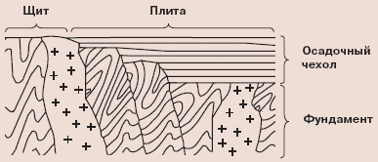
чехол. Фундамент сложен магматическими и метаморфическими породами, а
чехол – осадочными породами.
На юго-западе Донецкой области на поверхность выходят глыбовые поднятия древних пород кристаллического
Рис. Строение платформы 60

фундамента – это часть Украинского щита – Приазовский блок.
Северная часть области опущена и покрыта мощным осадочным чехлом
– это Днепровско-Донецкая впадина, которая граничит с Украинским щитом на востоке. Днепровско-Донецкая впадина представляет собой ступенчатое
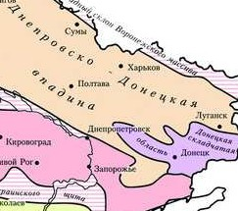
понижение докембрийского фундамента, главный элемент – центральный грабен, мощность отложений в нем – 18 000 м.
На востоке в процессе горообразования образовалась Донецкая складчатость. Донецкая складчатость образовалась в эпоху герцинской складчатости, в мезозое и

Рис. Тектоническое строение Донецкой области
кайнозое проявлялись альпийские тектонические движения.

Тектонические структуры связаны с основными формами рельефа.
Платформам в рельефе соответствуют низменности и возвышенности, складчатым областям – горы. Юго-восточная часть Украинского щита – Приазовский блок

Приведите примеры связей между тектоническими структурами и формами рельефа Земли.
соответствует Приазовской возвышенности, кристаллические породы которой хорошо наблюдаются в обнажениях по речным долинам; часть Причерноморской впадины – Приазовской низменности. С Донецкой складчатой областью связан Донецкий кряж, который в древности был выше, теперь же он имеет вид небольшой холмистой возвышенности.
Поверхность нашего региона

Назовите эры геологической истории Земли.
формировалась на протяжении многих геологических эпох. Чем глубже от поверхности
лежат породы, тем они старше, а слои пород на поверхности земли самые молодые. На территории нашей области распространены практически все известные горные породы.

В геологическом строении Донецкой области присутствуют кристаллические осадочные породы, относящиеся к отложениям докембрийского, девонского, каменноугольного, пермского, триасового, юрского, мелового, палеогенового и четвертичного возрастов.
Докембрийские отложения архея и протерозоя представлены гнейсами,
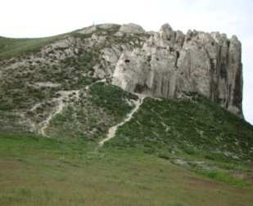
диабазами и гранитами. Кристаллические породы слагают кристаллический щит и выходят на юго- западе области.

Приведите примеры меловых отложений в Донецкой области.
Каменноугольные
отложения развиты на

Рис. Меловые отложения Белокузьминовской горы
большей площади
центральной части области и представлены толщей

чередующихся песчаников, известняков, углей – они составляют основную часть Донецкого кряжа. Пермские отложения распространены в северной части области и представлены песчаниками, известняками. Триасовые отложения имеют ограниченное распространение на севере области и представлены известняками, песчаниками, глинами и песками. Юрские отложения также имеют ограниченное распространение – в основном на севере области. Меловые отложения

Используя свои знания, расскажите о четвертичном периоде.
сформировались в северном, частично в юго- западном и юго-восточном районах и представлены
мелом, мергелем, песчано-глинистой толщей. Мощность меловых отложений 450–600 метров. Палеогеновые отложения хорошо обнажены по долинам рек и склонам балок на территории всей области. Они представлены песчаниками и песками, глинами, мергелями. Общая мощность 45-60 метров. Неогеновые отложения вскрыты на западе, юге, юго-востоке области. Они представлены мелкозернистыми песками с прослойками глин, мощность отложений 25–45 метров. Четвертичные или антропогеновые отложения характеризуются сплошным распространением на территории области,

представлены лессовидными суглинками, песчано-глинистыми отложениями, средней мощностью 10-15 метров. Антропогеновые отложения по происхождению делятся на ледниковые, водно-ледниковые, эоловые и аллювиальные.
На территории нашей области постоянно происходили изменения природных условий. Влажный субтропический климат сменялся
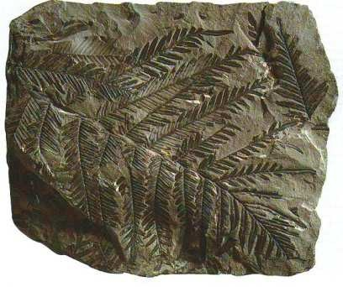
засушливым. В каменноугольный (карбоновый)
период на территории области происходило неоднократное чередование суши и

Какие горные породы по происхождению есть в районе вашего населенного пункта?

Рис. Отпечаток листа папоротника на угле
моря. Значительное опускание территории привело к заполнению внушительного прогиба мощными

(свыше 10 км) отложениями. Здесь существовало неглубокое прибрежное море с заболоченной прилегающей сушей, на которой произрастали леса. Огромный объём их биомассы послужил основой последующего угленакопления. О многократном изменении природных условий (суша– море) свидетельствует чередование слоёв песчаников и относительно тонких угольных пластов (их насчитывается более 200). В карбоновый период, продолжавшийся 65 млн. лет (360–295 млн. лет тому назад), накопились угольные толщи Донецкого бассейна, поэтому в угле можно найти отпечатки листьев, окаменевшие остатки застрявшего когда-то в вязкой смоле насекомого.

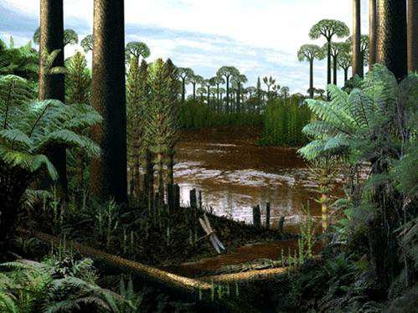
Рис. Природные условия Донбасса в каменноугольный период
Сложная история геологического развития нашей территории привела к тому, что охарактеризовать рельеф можно по-разному, например, как «равнину, густо расчлененную балочной сетью», «гористое плато»,
«волнистое» или «холмистое плоскогорье»,

63

«слабо волнистое плато», «волнистое плато, расчлененное врезанными долинами, оврагами и балками».
Предлагаем повторить:
Территория Донецкой области расположена в пределах Восточно- Европейской (Русской) платформы.
Тектонические структуры области представлены: юго-восточной частью Украинского кряжа, Днепровско-Донецкой впадиной, Донецким складчатым сооружением.
В геологическом строении Донецкой области принимают участие кристаллические и осадочные породы, относящиеся к отложениям докембрийского, девонского, каменноугольного, пермского, триасового, юрского, мелового, палеогенового и четвертичного возрастов.

Проверьте свои достижения:
- Назовите тектонические структуры, на которых расположена Донецкая область.
- Какие горные породы образовались на территории Донецкого кряжа в разные геологические эпохи?
- Пользуясь геохронологической таблицей, определите суммарную толщину (м) горных пород палеозойского возраста
Порода | Геологический период | Толщина(м)
Песок | Палеогеновый | 10
Известняк | Юрский | 6
Уголь | Каменноугольный | 3
- Предложите способ определения возраста горных пород.

Географический блокнот
- Древнейшие породы возрастом свыше 3,5 млрд лет на территории восточной Европы выявлены в Приазовье в фундаменте платформы. Осадочные же породы чехла платформы начали формироваться лишь 1,75 млрд лет назад.
- В Донецком складчатом сооружении насчитывают более трехсот пластов каменного угля, которые перемежаются слоями песчаников, известняков и других пород. Это является результатом постоянных колебательных движений в Донецком прогибе: болотистая суша с пышной тропической растительностью чередовалась с морем, в котором происходило накопление обломочных и органических отложений. Вблизи г. Дружковки в песчаниках находят окаменелые стволы деревьев диаметром до 1 м, которым более 300 млн лет. В палеозое они были болотными кипарисами или араукариями.
- Переместившись в каменноугольный период на территорию Донецкой области, можно попасть в ту местность, где «Жаркий, сырой, удушливый воздух. Из низко нависших, затягивающих все небо туч идет дождь. Крупные капли его падают в желтую гнилую воду огромного болота. И дождь, и желтая болотная вода, и большие пузыри на воде от дождевых капель – такие же, как сейчас. Но это – единственное, что во всей природе напоминает наши дни. На болоте растут необычные деревья, по их высоким стволам ползают насекомые, подобных которым давно уже нет на земном шаре, в болотной воде плавают странные на наш взгляд животные.
Вот заросли каламитов. Безлистные зеленые ветки этих деревьев – такие же, как маленькие веточки их далеких родственников, современных хвощей. Только размеры каламитов в несколько десятков раз больше.
Чем дальше от воды, тем выше становятся деревья. До тридцати метров возвышаются над болотистой низиной кроны могучих

лепидодендронов и сигиллярий. Больше двух метров в поперечнике достигает толщина их стволов.
Деревья каменноугольного леса увивали вьющиеся папоротники, подобных которым давно уже нет на земном шаре. Росли разнообразные по виду и размерам папоротники и у подножия стволов.
Невеселым был лес. Цветов в нем не было, потому что цветковые растения появились значительно позже. Не слышно было и пения птиц: первая птица пролетела над землей почти через 100 миллионов лет после того, как кончился каменноугольный период.
По стволам деревьев, по листьям папоротников ползали огромные пауки, тараканы, мокрицы – одни из наиболее древних обитателей нашей суши. Изредка по лесу пролетали стрекозы. Но это были не те маленькие, изящные насекомые, которые вьются сейчас над болотами и речками, а большие животные, почти с метровым размахом крыльев.
Сначала стволы, ветви и листья деревьев, падавших в воду древнего болота, превращались в торф, подобный тому, который образуется в болотах сейчас. После того как слой торфа покрыли отложения других горных пород, началось постепенное его уплотнение, уменьшилось количество заключенной в нем воды. Затем сложные химические реакции привели к превращению торфа в бурый уголь.
Но на этом преобразования не закончились. Температура в несколько сотен градусов и высокое давление в глубинах Земли превратили бурый уголь в каменный – создали тот блестящий черный камень, который добывают в Донецком бассейне».
- Белокузьминовские скалообразные обнажения верхнего мела имеют более 25 м в высоту, их возраст составляет 90 млн лет. Трудно даже вообразить себе, что когда-то в мезозойскую эру тут плескались воды тёплого моря, и из сотен тысяч морских организмов с известковым скелетом постепенно сформировалась огромная меловая прослойка. Судя по

найденным внизу остаткам древней стоянки, тут была своеобразная мастерская первобытных людей по обработке кремния, который находили непосредственно на склонах.
- Урочище «Каменные Могилы» – это маленькая горная страна среди степей Приазовья. Вулканические породы возрастом около 2 млрд. лет образовали здесь ряд вершин, которые в результате выветривания превратились в множество выразительных природных скульптур. При битве на Калке, именно у каменных Могил был расположен укрепленный лагерь киевского князя Мстислава.

§ 10. Полезные ископаемые

  - Что такое полезные ископаемые?
?
  - Чем горные породы отличаются от полезных ископаемых?
  - Вспомните, как образуются полезные ископаемые

Донецкая область богата полезными ископаемыми. Здесь обнаружено больше 50 разнообразных полезных ископаемых, многие из которых разрабатываются и используются в хозяйственной деятельности. На территории области насчитывается 750 месторождений полезных ископаемых. Такими видами сырья как:

В рабочей тетради начертите условные обозначения всех перечисленных в тексте полезных ископаемых.
уголь, каменная соль, доломиты, каменные
строительные материалы, строительные пески, мел, гипс, формовочные пески,
флюсовый известняк, тугоплавкие и кирпично-черепичные глины,

промышленность Донецкой области полностью обеспечена в данный момент и на дальнейшие годы.
Наряду с этим наблюдается дефицит некоторых рудных и нерудных полезных ископаемых: фосфатного сырья, серы, асбеста, графита и некоторых других. В область завозится железная руда, магнезит, бокситы, хромиты, полевой шпат, тальк и другое сырьё. Это объясняется тем, что некоторые виды сырья на территории области в промышленных масштабах еще не обнаружены, а освоение ряда найденных месторождений осуществляется очень медленно.

Приведите примеры топливных, рудных и нерудных полезных ископаемых.
Полезные ископаемые делятся на: топливные, рудные, нерудные.
Богатство полезных ископаемых области определяется, в первую очередь, Донецким
каменноугольным бассейном, одним из крупнейших в Европе. В бассейне сосредоточены все типы угля – от бурого до высококачественного антрацита. Здесь разведано более 100 месторождений угля. Основные месторождения сосредоточены в городах: Донецк, Макеевка, Горловка, Енакиево, Снежное, Шахтерск, Доброполье.
Весь каменный уголь Донецкого бассейна содержит метан, германий.
Кроме каменного угля в Донецкой области есть месторождения и бурого угля. Центр его добычи находится недалеко от г. Славянска. Это – Новодмитровское месторождение.
Северная часть области хоть и находится в пределах Днепропетровско- Донецкого нефтегазоносного района, нефть здесь обнаружена, но не добывается. На севере Донецкой области открыто месторождение газа с ежедневной добычей 70000 м³, мощность месторождения составляет 1400 млн. м³. В настоящее время ведется разведка еще 15 потенциальных газовых месторождений с запасами около 30 млрд. м³. В 2010 году в северной части

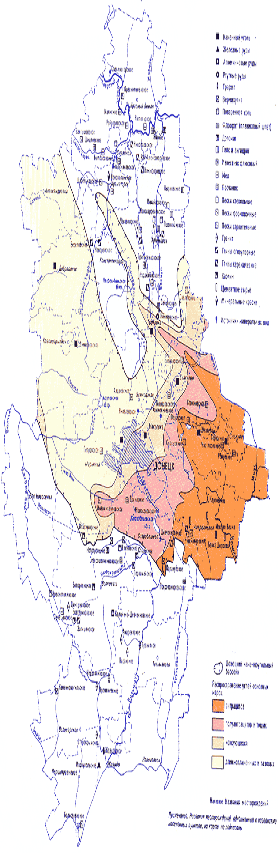

области на Юзовской газовой площадке Днепропетровско-Донецкого нефтегазоносного района обнаружены залежи сланцевого газа.
Рудными полезными ископаемыми земля Донбасса представлена скудно. Месторождения железной руды были обнаружены в районе Мангуша, пласты залегают на глубине 25-30 м, запасы этих руд составляют 1,5 млрд. тонн. Бурые железняки обнаружены в бассейнах рек Кальмиус и Торец. В районе Донецкого кряжа обнаружены месторождения комплексных руд: медистых песчаников и глин. Они были известны еще людям бронзового века. Свинцово-цинковые руды выявлены на Нагольном кряже, нефелины – в Приазовье, ртутные руды – в Никитовском месторождении киновари (крупнейшем в Европе), алюминиевые руды – Калинино-Шевченковское месторождение. Запасы золота в Донецкой области, по оценкам специалистов, имеют хорошие перспективы для добычи.
Перспективным является освоение значительных по запасам месторождений редких (Мазуровское) и редкоземельных (Азовское) металлов, расположенных на юге области, разведка их сейчас ведется.
В регионе известны магнетитовые железные руды Мариупольского и Куксунгурского месторождений Приазовья с запасами около 1 млрд т.
Планируется геологическое изучение россыпных месторождений и рудопроявлений титана, циркония и молибдена, апатитов в Приазовье.
Нерудные полезные ископаемые на территории Донецкой области имеют широкую географию размещения.

Приведите примеры химического сырья и строительных материалов.
Нерудные полезные ископаемые представлены химическим сырьем и строительными материалами.
В Донецкой области находятся огромные залежи каменной соли. Они залегают в недрах земли в виде 20-ти метровых пластов, отлагавшихся на протяжении 25 млн. лет в пермский период. Самый массивный из пластов – Брянцевский – толщиной в 40 м. В настоящее время разведаны и

эксплуатируются Артемовское, Славянское месторождения (запасы их оценены в 10-12 млрд. тонн), а запасы месторождений вблизи Краматорска и Северска еще не подсчитаны. Месторождения

Посчитайте, сколько соли вы съедаете за год?
поваренной соли имеют большое значение в здравоохранении, а также в туризме.
На территории Донецкой области известны крупные месторождения мела (Славянское месторождение), доломитов и флюсовых известняков (Докучаевск, Комсомольское, Новотроицкое), огнеупорных и тугоплавких глин (Часовоярское, Новорайское, Андреевское, Затышанское, Веселовское, Октябрьское месторождения), формовых песков. Разведаны и эксплуатируются крупные месторождения мергеля (Амвросиевский район), гипса (Артемовский район), стекольных и строительных песков, песчаника (Тельмановский, Володарский район), минеральной краски охры (Яснополянское месторождение), фосфоритов (Резниковское и Осыковское месторождения), асбеста, графита (в Приазовье). Обнаружены месторождения флюорита (шпат) (Петрово-Гнутовское и Покров-Киреевское месторождения).
Геологоразведочные работы, проведенные в

По карте определите названия месторождений нерудных полезных ископаемых.
последние годы, свидетельствуют, что в недрах области есть месторождения калийных солей, графита, а также огнеупорных глин, гранита, мрамора.
На севере Приазовского кристаллического массива (юго-восточная часть Украинского щита) открыты кимберлитовые трубки с фрагментами мелких алмазных кристаллов.
В последние годы на юге Донецкой области открыты месторождения таких новых видов сырья, как вермикулит (теплоизоляционный материал) Каменномогильное месторождение и базальт, ведется геологическая разведка приповерхностных месторождений фосфоритов. Планируется введение в

эксплуатацию месторождения каолинов (Белая Балка, Екатериновское) и полевого шпата (месторождения Красновское, Мазуровское).
Питьевые подземные воды относятся к наиболее дефицитным видам полезных ископаемых в Донецкой области. Сейчас разведанные запасы подземных вод составляют

Назовите минеральную воду, которую добывают в нашей области.
28 % от потребности региона. Эксплуатируется лишь 13 % от разведанных запасов.
Разнообразие геолого-гидрогеологических условий области обусловили наличие практически всех известных в природе минеральных вод. Разведано
10 месторождений минеральных вод, из которых 8 разрабатывается. В особенности это актуально для Приазовья и северной части области, где есть значительные перспективы для нахождения питьевых минеральных и столовых вод.
В области продолжается геологоразведка и оценка запасов полезных ископаемых.

Предлагаем повторить
Недры Донецкой области богаты разнообразными полезными ископаемыми, из которых наибольшее значение имеет каменный уголь Донецкого бассейна.
Северные районы области находится в пределах Днепровско-Донецкой нефтегазоносной области, которая практически не разрабатывается. В области ведется разведка газовых месторождений.
В регионе известны небольшие залежи рудных полезных ископаемых. Они представлены железными, алюминиевыми, свинцово-цинковыми, ртутными рудами.

Нерудные полезные ископаемые представлены значительными месторождениями доломита, известняка, огнеупорных глин, мергеля, гипса, каолина, мела, строительного и кварцевого песка, гранита, кварцита. Нерудные полезные ископаемые на территории Донецкой области имеют широкую географию размещения. В Артемовском и Славянском месторождениях сосредоточены значительные запасы каменной соли.
Разведаны запасы подземных столовых и минеральных вод.
В области продолжается геологоразведка и оценка запасов полезных ископаемых.
Проверьте свои достижения:
- Назовите полезные ископаемые, которые разведаны и добываются на территории Донецкой области.
- Перечислите полезные ископаемые, которые разведаны, но их добыча в перспективе.
- Расскажите о месторождении сланцевого газа, которое открыто на севере области.
- Как вы думаете, какие трудности и проблемы возникают при поиске новых месторождений полезных ископаемых?

Географический блокнот
- Первооткрывателем каменноугольных залежей Донецкого бассейна считается известный русский рудознатец Г. Капустин, обнаруживший их в 1721 г. в нижнем течении реки Северский Донец. Добывать полезные ископаемые здесь начали в 1795 г. для обеспечения углём Луганского литейного завода. Тогда на землях села Верхнего (ныне территория г. Лисичанск) был основан первый в Донбассе каменноугольный рудник.
- До 1802 г. лисичанские угольные копи были единственными промышленными разработками во всем Донецком бассейне. Наивысшего

уровня добычи рудник достиг в 1840-е годы, когда поставлял уголь Черноморскому пароходству. В 1835 г. на Петропавловской шахте в основном штреке был проложен первый рельсовый путь длиной 76 м, по которому уголь откатывали в деревянных вагонетках.
- Впервые ртутное месторождение промышленного значения было открыто в Донбассе горным инженером А.В. Миненковым в 1879 году в поселке Никитовка на месте старых отвалов руды.
- Каждый житель Донецкой области за счет полезных ископаемых края обладает капиталом в 600 тысяч долларов.
- По подсчетам канадских и американских геологов суммарная стоимость полезных ископаемых, которые залегают в недрах донецкой земли, составляет три триллиона долларов.
- На окраинах Донбасса выявлено более 20-ти нефтегазоносных месторождений, и в каждом из них предположительно находится до одного миллиона тонн «черного золота».
- Общие запасы разрозненных месторождений газа метана в нашем регионе – 12 триллионов м³. В мире существуют бережные и экономичные варианты подходов к относительно небольшим, разрозненным газовым месторождениям. Так, американцы используют специальные установки, которые высасывают газ, «обеззараживая» тем самым шахтное поле. А газ используется для отопления, выработки электроэнергии и т.д. У нас это называют утилизацией газа-метана.
- Каменноугольная система в Донецком бассейне имеет подразделения, разрез ее непрерывен и представлен не только морскими отложениями с соответствующей фауной, но и континентальными, с обильными растительными остатками, где отложения системы подстилаются и перекрываются породами, возраст которых хорошо известен. Такого сочетания нет ни в одном бассейне мира.

- Важным этапом в истории Донбасса считалось открытие месторождений каменного угля в нашем крае. О том, где и как это произошло, существует много легенд и версий. По преданию, во время Азовского похода Петра І солдаты нашли черный минерал и вместе с дровами положили в костер. Минерал раскалился, выдавая большой жар. Царь, сидел у костра, заинтересовался горючим камнем, который был не чем иным, как каменным углем. Осмотрев кусок горючего камня, Петр будто произнес пророческие слова: «Этот минерал, если не нам, то потомкам нашим, очень полезен будет».
- В районе реки Нижняя Крынка находится место выхода горящего метана на поверхность. Это естественная дегазация недр. Горит сланцевый или угольный газ. Этому месторождению, по информации очевидцев, уже более 10 лет. Экологи предполагают, что метан пробивается через трещину в угольном пласте. Высота пламени иногда достигает 2-х метров

Практическая работа № 5
«Обозначение на контурной карте месторождений полезных ископаемых»
Используя карту полезных ископаемых, нанесите на контурную карту Донецкой области:
  - Месторождения топливных полезных ископаемых.
  - Месторождения рудных полезных ископаемых.
  - Месторождения нерудных полезных ископаемых.
  - Месторождения минеральных вод.

§11. Развитие форм рельефа

?
- Назовите внутренние и внешние процессы, которые участвуют в формировании рельефа.
- Приведите примеры мелких форм рельефа.
- Какую роль в формировании рельефа имел ледниковый период?

Современный рельеф постоянно изменяется. На территории Донецкой области, как и на любом другом участке литосферы под действием естественных и искусственных сил происходит нарушение природных структур. Нарушение природных структур

Подумайте, какие действия разрушают или создают формы рельефа.
приводит к разрушению, перемещению и накоплению горных пород, что способствует формированию мелких форм рельефа.
К естественным силам относится влияние внутренних (эндогенных) и внешних (экзогенных) процессов Земли. Современные движения земной коры могут происходить как в горных районах, так и на равнинных платформенных участках.
В результате деформации земной коры

Приведите примеры движения земной коры.
образуются тектогенные формы рельефа. В пределах Донецкого кряжа, Приазовской
возвышенности и Приазовской низменности периодически происходили и происходят современные колебательные движения литосферы. Колебания смены суши морем и наоборот длилось почти 200 раз. Наиболее подвержены таким изменениям восточные участки Азово-Причерноморской впадины, расположенной на юге Донецкой области.
Экзогенные процессы, формирующие современный рельеф, прежде всего связаны с деятельностью текучих вод,

Объясните пословицу
«Вода камень точит»?
деятельностью ветра, а также с особенностями климатических условий.

Широкое распространение на территории нашей области получили
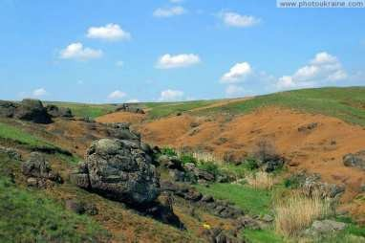
водно-эрозионные формы рельефа, связанные с работой рек, подземных вод, временных потоков воды после атмосферных осадков. Текучие воды не только расчленяют

Рис. Овраг
поверхность, создавая балки, овраги, речные долины,

но и переносят и накапливают продукты разрушения, формируя конусы выноса, террасы, поймы и дельты рек (аллювиальные формы рельефа).
Ведущую роль в изменении рельефа играет ветер. На песчаном побережье Азовского моря деятельность ветра формирует эоловые формы рельефа, например песчаные холмы на косах – Белосарайской и Кривой.
В результате разрушения горных пород водой и ветром образуются
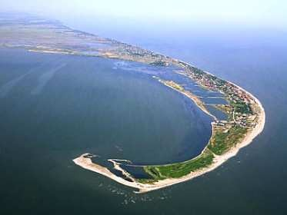
денудационные формы рельефа. Они распространены на Донецком кряже и Донецкой возвышенности. Это – останцы, валы, выходы гранитов, уступы.
Работа вод Азовского моря создает

Рис. Белосарайская коса
морские аккумулятивные формы рельефа, образованные в результате процесса аккумуляции,

т. е. накопления песка, ракушек и т. д. Такими образованиями являются косы
– Белосарайская и Кривая.
На склонах долины Северского Донца случаются отрыв и перемещение масс горных пород – обвалы, осыпи и оползни – это результат влияния

Что такое гравитационная сила?
силы тяжести. Так формируются гравитационные формы рельефа. Они характерны для мест, где сочетаются большой перепад высот и наличие водоносного горизонта, а также механические нагрузки. Обвалы и оползни приводят к немалым разрушениям и затратам при восстановлении различных объектов.

Карстово-суффозионные формы рельефа образуются в результате растворения и выноса меловых, гипсовых, известняковых пород. На поверхности образуются карры, поды, воронки, а под землей – пещеры, гроты, колодцы. Карстово-суффозионные формы рельефа на территории Донецкой области встречаются крайне редко, есть небольшие поды на Приазовской низменности.
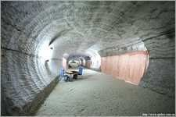
Карстовыми формами являются известные соляные пещеры Артемовска, хотя большая часть соляных пещер имеет искусственное происхождение, часто это бывшие соляные шахты. Естественных соляных пещеры в мире

Расскажите о сталактитах и сталагмитах, где они встречаются?
очень мало, к тому же они очень быстро саморазрушаются. На севере Донецкой области меловые пещеры образовались в мягкой известняковой горной породе, но все они

Рис. Соледарская соляная пещера
созданы деятельностью человека. Такие пещеры относятся к антропогенным формам, но так как соль и

мел являются пористыми и растворимыми породами, то грунтовые воды также оказывают на них свои воздействия.
Особую роль в формировании современного рельефа Донецкой области играет деятельность человека. В результате деятельности человека возникли новые формы рельефа и земная поверхность местами

Приведите примеры форм рельефа, созданные человеком.
претерпела весьма существенные изменения. Антропогенные формы рельефа впервые возникли в то время, когда охотничьи племена начали рыть ямы
для ловли зверей, пещеры и т. п. При скотоводческом хозяйстве появились очаги эрозии и развеевания песков вследствие скотобоя. Наибольшее распространение антропогенные формы получили с развитием земледелия.
Антропогенный рельеф – совокупность форм рельефа, созданных или
значительно измененных хозяйственной деятельностью человека.

К формам рельефа нашей области, непосредственно созданным руками человека, относят: терриконы, провалы

Назовите антропогенные формы рельефа, которые расположены в вашей местности.
грунта, карьеры. Деятельность человека, связанная с сельским хозяйством, оказывает огромное влияние на
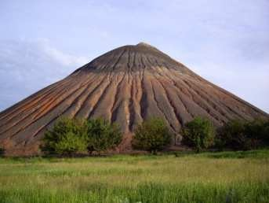
образование оврагов.
Террикон – отвал, искусственная насыпь из пустых пород, извлеченных при подземной разработке месторождений угля и других полезных ископаемых, насыпь из отходов или шлаков от
различных производств и сжигания твёрдого топлива. Терриконы имеют

Рис. Террикон
высоты 30-60 м и более.
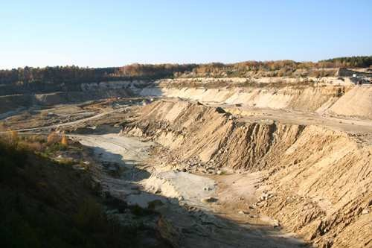
Карьер – открытая выработка значительных поперечных размеров, образованная в результате добычи полезных ископаемых. Многие из них тянутся на много километров.

Рис. Карьер
Известны Амвросиевские, Дружковские карьеры, карьеры у г. Славянска, Часов Яра, пос. Комсомольское, Новотроицкое.
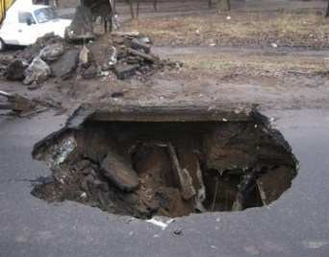
Провалы – результат проседания грунта над шахтами. На территории Донецкой области уровень земной поверхности из-за добычи угля в некоторых местах просел на 2-7 метров.
К антропогенным формам рельефа относятся

Рис Провал грунта
каналы, например, канал Северский Донец – Донбасс,

Днепр – Донбасс. Интенсивная хозяйственная деятельность человека в области существенно изменила местный рельеф.

Предлагаем повторить:

Современный рельеф формируется под действием внутренних
(эндогенных) и внешних (экзогенных) процессов Земли.
На территории Донецкой области распространены разные типы рельефа: тектогенные, денудационные, водно-эрозионные, морские аккумулятивные, карстово-суффозионные, гравитационные, эоловые, техногенные.
Все геологические и рельефообразующие процессы, возникающие под влиянием человеческой деятельности, называются антропогенными процессами.

Проверьте свои достижения:
- Назовите примеры эндогенных и экзогенных процессов, происходящих на территории Донецкой области.
- Что такое антропогенный рельеф?
- Назовите причины образования терриконов.
- Какие физико-географические процессы влияют на формирование рельефа Донецкой области?

Географический блокнот

- В Донецкой области расположено около 500 терриконов. Донбасс просто невозможно представить без многочисленных терриконов, конические силуэты которых в знойном мареве раскаленного летним солнцем воздуха вызывают в сознании путешественника устойчивые ассоциации со знаменитыми египетскими пирамидами.
- Овраги и балки называют «шрамами» на лице Земли.
- Терриконы – визитная карточка Донетчины, ее яркий символ и второе
«я». Однако этот символ, при всей своей оригинальности, чаще всего дает только губительные последствия: он плохо сказывается на экологической

ситуации, бьет по здоровью жителей, оказывает губительное воздействие на природу. Решить эти проблемы можно двумя путями – полностью разобрать терриконы и лишить Донбасс этой изюминки или же превратить «донецкие горы» в уникальные парки. И пока Донетчина размышляет над первым вариантом, Европа предлагает ей обратить внимание на второй.
- Город Белозерское расположен в Добропольском районе Донецкой области в пределах горного отвода шахты «Белозерская». Здесь вследствие подработки началось проседание почвы, нарушилось тепло- и водоснабжение, подвалы жилых домов наполнились грунтовыми и фекальными водами. В этой ситуации шахта «Белозерская» была вынуждена оставить нетронутыми более 30 миллионов тонн запасов угля. Из-за шахтных подработок Белозерское миллиметр за миллиметром год за годом фактически уходит под землю.
- В настоящее время человек перемещает ежегодно около 3 тыс. км³ почвы в процессе производства сельскохозяйственных работ, извлекает из земной коры около 100 млрд. т руд и строительных материалов, перемещает сотни миллиардов тонн грунта при строительстве разных инженерных сооружений, рассеивает на полях около 300 млн. т минеральных удобрений, а также весьма значительно изменяет рельеф на многих участках земной поверхности.

Практическая работа № 5

«Установление взаимосвязей между тектоническими структурами, формами рельефа и полезными ископаемыми на
территории Донецкой области»
Сравните карту тектонического строения, физическую карту, карту полезных ископаемых. Определите тектонические структуры, потом укажите соответствующие им формы рельефа и назовите полезные ископаемые,

месторождения которых находится в пределах тектонических структур. Результаты запишите в таблицу.
Тектоническое строение | Формы рельефа | Полезные ископаемые

Итоговый контроль
- Самой высокой формой рельефа Донецкой области является:
а) Донецкий кряж
б) Приазовская низменность
в) Приазовская возвышенность.
- Из этой горной породы получают более 100 видов веществ. Например: газ, бензол, нафталин, аммиак, взрывчатку, краски, аспирин и даже духи.
а) ртуть б) уголь в) доломиты
- Наивысшей точкой Донецкой области является:
а) могила Мечетная б) могила Гончариха в) могила Острая
- Донецкий каменноугольный бассейн сформировался в:
а) Кайнозойскую эру б) Мезозойскую эру в) Палеозойскую эру
- В тектоническом строении Приазовской возвышенности соответствует:
а) Украинский щит
б) Днепровско-Донецкая впадина в) Воронежский массив

- Древнейшей горной породой, сформировавшейся на территории области, является:
а) уголь б) гнейс в) мел
- В тектоническом строении выход кристаллических пород на поверхность формирует:
а) чехол б) плиту в) щит
- Днепровско-Донецкая впадина сложена:
а) вулканическими породами
б) метаморфическими породами в) осадочными породами
- К топливным полезным ископаемым относится:
а) ртуть б) уголь в) мергель
- К антропогенным формам рельефа относятся:
а) балки б) песчаные косы в) терриконы
- Кайнозойская эра включает следующий период:
а) палеогеновый б) каменноугольный в) меловой
- К топливным полезным ископаемым относится:
а) ртуть б) уголь в) мергель
- Мелкие формы рельефа (балки и овраги) по происхождению относятся к следующим формам рельефа:
а) карстовые б) эоловые в) водно-эрозионные
- Белосарайская и Кривая косы Азовского моря относятся к:
а) водно-эрозионным б) морским аккумулятивным в) денудационным
- Цементное сырье – мергель добывают в:
а) Мариупольском месторождении б) Амвросиевском месторождении в) Никитовском месторождении

Живёт и такой год, что на день семь погод.
Народная пословица

§ 12. Основные климатообразующие факторы

  - Что называется климатом?
?
  - Назовите основные климатообразующие факторы.
  - В каком климатическом поясе расположена территория Донецкой области?

Климат оказывает большое влияние на жизнь человека, растений и животных, на почвообразование, на распределение внутренних вод и их режим, на формирование рельефа. Климат влияет на образование природных ресурсов. Например, на территории нашей области в эпоху палеозоя благодаря жаркому влажному климату были

Перечислите климатические пояса Земли
сформированы угольные пласты, в четвертичный период в засушливой, недостаточно обеспеченной влагой территории сформировалась степная природная зона,
плодородный чернозем, способствующий развитию растениеводства и животноводства.
Основными факторами, определяющими климат любой территории, являются: солнечная радиация (её количество зависит от географического положения), размер территории (площадь),

Назовите типы климата умеренного климатического пояса
циркуляция воздушных масс и подстилающая поверхность. Сочетание климатообразующих факторов на территории Донецкой области сформировало умеренно-континентальный климат.
Температурные условия умеренного пояса определяются углом падения солнечных лучей. Территория Донецкой области получает значительное количество солнечной радиации, которое меняется по сезонам.
Основное количество тепла земная поверхность получает благодаря суммарной радиации, которая состоит из рассеянной и прямой.

Приход солнечной радиации на земную поверхность зависит от угла падения солнечных лучей, облачности, прозрачности атмосферы, времени и продолжительности суток, подстилающей поверхности.
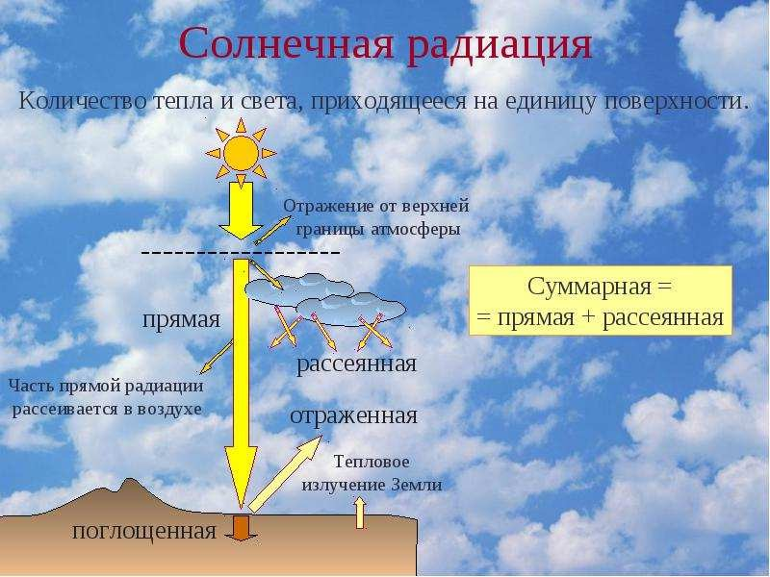
Рис. Виды солнечной радиации
Суммарная радиация на территории Донецкой области изменяется в течение года. В теплый период года она составляет

По рисунку проанализируйте виды солнечной радиации и приведите конкретные примеры
2000-2500 МДж/м². Зимой область получает в основном рассеянную радиацию, так как повышается облачность и формируется
снеговой покров, поэтому количество солнечной радиации уменьшается до
400 МДж/м².
Интенсивность солнечной радиации в нашем крае ослабляется из-за загрязнения атмосферы.

Вспомните, что такое альбедо, и как от него зависит солнечная радиация
За год территория Донецкой области
получает намного больше солнечной радиации, чем расходует, что определяет температурный
режим воздуха. Радиационный баланс – разница между величиной радиации,

полученной от Солнца и растраченной земной поверхностью. Наибольшее количество солнечной радиации получают южные территории нашего края (район Урзуфа, Ялты).
Формирование климата зависит от взаимодействия солнечной радиации и циркуляции атмосферы, что влияет на перераспределение тепла и влаги и способствует

Что такое воздушные массы?
образованию осадков. Циркуляция атмосферы – это система горизонтальных и вертикальных воздушных течений в тропосфере (постоянные и сезонные ветры, циклоны и антициклоны).
Воздушные массы обладают свойствами той территории, над которой они сформировались. Над территорией Донецкой области в умеренном климате сформировались умеренные воздушные массы. В общей циркуляции воздушные массы постоянно перемещаются, поэтому кроме умеренных воздушных масс на территорию нашей области

Охарактеризуйте свойства умеренных воздушных масс (УВМ)
оказывают влияние арктические и тропические воздушные массы, а также умеренные воздушные массы с Атлантического океана и из континентальной Евразии.
Воздух, поступающий из Арктики – холодный, сухой и прозрачный и зимой, и летом. Над европейской частью нет горных препятствий, поэтому он может свободно распространятся по всей территории Донецкой области до Азовского моря. Так воздушные массы, идущие c Арктики, приносят понижение температуры. Зимой с ним связана морозная и сухая малооблачная погода. Весной, осенью и летом он вызывает резкое похолодание, выпадают короткие ливневые дожди или мокрый снег.
В зимние месяцы часто в наш регион проникают холодные сухие континентальные воздушные массы из Сибири, Монголии. Они формируются в зоне Сибирского и Монгольского максимумов атмосферного

давления (антициклонов) и вызывают резкое понижение температуры. Летом, наоборот, они приносят жаркую и сухую погоду.

Дайте определение понятия «антициклон».
Проникновение морских умеренных воздушных масс из Атлантики в зимнее время приводит к потеплению и выпадению осадков. Летом этот воздух уменьшает жару, повышает влажность и приносит осадки.
Тропические воздушные массы приходят к нам летом с полуострова Малая Азия и приносят не только жаркий и сухой, но и запыленный воздух.
Большое влияние на климат оказывает характер подстилающей поверхности. Равнинный рельеф Донецкой области свободно пропускает воздушные массы. Рельеф местности оказывает влияние на количество выпадающих осадков: на каждый метр повышения высоты местности среднегодовое количество осадков увеличивается на 0,59 м. Возвышенности способствуют восходящим потокам воздуха, вследствие чего над Донецким кряжем и Приазовской возвышенностью выпадает больше осадков, чем на Приазовской низменности. Подъём на высоту 100 метров приводит к снижению температуры воздуха на 0,6^{о}С.
От особенностей растительного и почвенного покрова зависит количество поглощённой и отраженной солнечной радиации. В Донецкой области зафиксированы самые высокие показатели отраженной и поглощенной солнечной радиации. Так, зимой из-за снегового покрова 55 % солнечной радиации отражается, а весной, летом и осенью из-за темного цвета распаханных черноземов 90% солнечной радиации поглощается.
Климатические условия приморского южного района Донецкой области формируется

Что вы знаете о бризе?
под воздействием бризовой циркуляции над Азовским морем. Зимой Азовское море способствует повышению температуры побережья. Летом температура побережья на несколько градусов ниже, чем в других районах.

Благодаря Азовскому морю уменьшается суточное колебание температуры и увеличивается влажность воздуха.
Итак, основными климатообразующими факторами являются: солнечная радиация, циркуляция воздушных масс, характер подстилающей поверхности.

Предлагаем повторить:

Территория Донецкой области расположена в умеренном климате, который сформировали климатообразующие факторы: солнечная радиация, циркуляция воздушных масс, характер подстилающей поверхности.
Солнечная радиация является основным двигателем природных процессов, которые происходят в географической оболочке, ее количество зависит от географической широты, облачности, прозрачности атмосферы.
Солнечная радиация отражается, поглощается, рассеивается в атмосфере. На Землю попадает прямая и рассеянная радиация, в итоге образуется суммарная солнечная радиация. Суммарная радиация частично поглощается земной поверхностью, нагревая ее, а частично отражается от неё.
Над территорией Донецкой области сформировались умеренные воздушные массы. Из-за равнинного рельефа к нам свободно проникают морские умеренные воздушные массы с Атлантического океана, умеренные континентальные, арктические и тропические воздушные массы.

Проверьте свои достижения:
- Назовите факторы, которые влияют на образование климата.
- Назовите виды солнечной радиации и объясните, почему они возникают.
- Определите наибольшую и наименьшую высоту солнца над горизонтом на широте вашего населенного пункта.

- Почему воздушные массы обладают различными свойствами?
Географический блокнот
- Самое большое количество солнечной радиации Донецкая область должна получать в день летнего солнцестояния, 22 июня, так как в этот день Солнце занимает самое высокое положение над горизонтом. На юге области его высота достигает в этот день 66⁰ 37’, на севере – 64⁰ 17’ (в этот день на экваторе его высота равна 66⁰ 30’). В день летнего солнцестояния Солнце находится в зените над северным тропиком.
22 декабря, в день зимнего солнцестояния, высота Солнца на севере нашей области равна всего17⁰ 17’, н юге 19⁰ 37’, в этот день территория нашей области получает наименьшее количество солнечной радиации.
- Количество солнечной радиации зависит от продолжительности светового дня. Продолжительность светового дня летом возрастает с юга на север. Поэтому летом самый длинный день в северной точке Донецкой области, а самый короткий – в южной точке области, значит, летом северная точка должна получать больше солнечной радиации, чем южная. Зимой – наоборот, так как световой день будет длиннее в южной точке, чем в северной.
- Из-за большого загрязнения воздуха продуктами выбросов заводов, фабрик, шахт все живое в нашем крае, в том числе и человек, погибло бы через 1-6 месяцев, если бы не происходило движения воздуха в атмосфере.
- Непрерывные наблюдения в Антарктиде за последние 7-8 лет показывают, что месячные суммы суммарной радиации в этом районе в самом теплом месяце (декабре) примерно в 1,5 раза больше, чем на таких же широтах в Арктике, и равны соответствующим суммам в Крыму и в Донецкой области. Даже годовые суммы суммарной радиации в Антарктиде больше, чем, например, в Донецке. Такой значительный приход солнечной радиации в Антарктиде объясняется сухостью воздуха, большой высотой антарктических станций над уровнем моря и высокой отражательной

способностью снежной поверхности (70-90 %), увеличивающей рассеянную радиацию.

§ 13. Характеристика климата Донецкой области
?
- Что такое ветер?
- Как влияет перемещение воздушных масс на распределение тепла и влаги на Земле?
- Назовите типы климата умеренного пояса.

Умеренно-континентальный климат Донецкой области формирует соответствующие климатические показатели: температуру воздуха, атмосферное давление, направление и силу ветра, облачность, осадки, увлажнение, испарение. На климатические показатели своё влияние оказывают атмосферные фронты – переходные зоны, разделяющие различные по своим свойствам воздушные массы.
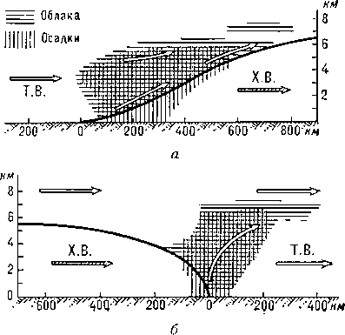
Так как через территорию нашей области свободно проходят разные воздушные массы, то для климата области характерно частое формирование атмосферных фронтов. Их ширина обычно достигает нескольких десятков километров. В полосе фронта при соприкосновении двух различных по свойствам воздушных масс происходит
быстрое изменение всех
Рис. Вертикальный разрез атмосферного фронта: а – теплого; б – холодного.

климатических показателей. Поэтому прохождение фронта сопровождается изменением температуры, давления, влажности, ветрами, облачностью, выпадением осадком. При перемещении теплых воздушных масс в сторону холодных образуется теплый фронт, а при перемещении холодных воздушных масс в сторону теплых – холодный.
При прохождении теплого фронта теплый воздух поднимается над холодным, при подъеме он охлаждается, поэтому содержащаяся в нем влага конденсируется, и выпадают осадки. Наступает потепление, идут затяжные дожди.

Почему теплый воздух поднимается вверх, а холодный наоборот?
При прохождении холодного фронта холодный воздух подтекает под теплый, выталкивая его вверх. Теплый воздух быстро охлаждается, вследствие чего выпадают ливни, часто с грозами.
На климатические показатели большое влияние оказывают циклоны и антициклоны – крупные атмосферные вихри. Циклоны – это вихри с низким давлением в центре, антициклоны – с высоким давлением в центре. В
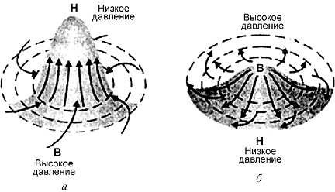
каждом циклоне и антициклоне воздух движется в виде огромного вихря. Над Донецкой областью в северном полушарии вращение воздуха в циклоне происходит против часовой

Рис. Циклон (а) и антициклон (6)
в Северном полушарии.
стрелки, а в антициклоне – по часовой стрелке (влияние силы Кориолиса или

отклоняющей силы вращения Земли).
С приходом циклона погода резко меняется. Ветер усиливается, обязательно выпадают осадки. Циклоны имеют

На карте найдите районы, где образуются южные циклоны
внушительные размеры – до 2-3 км и перемещаются со скоростью 30 км/ч. Над территорией Донецкой области в основном проходят средиземноморские,

балканские, черноморские, южнокаспийские циклоны, рожденные на юге, с ними связаны наиболее сильные дожди и снегопады, иногда северные, которые зародились над северной частью Атлантического океана. Отличительные особенности циклонов: тёплая и пасмурная погода, грозы, осадки.
С приходом антициклона погода становится ясной и сухой. Летом устанавливается жаркая погода, а зимой – морозная. При длительном нахождении антициклона над одним и тем же районом может возникнуть засуха.
Важной особенностью антициклонов является образование их на определенных участках. В частности, антициклоны формируются над ледовыми

На карте найдите районы, где образуются антициклоны.
полями, а также над Евразией. Над центром Евразии формируется область высокого давления – Азиатский максимум. С приходом антициклона связаны явления засух и суховеев.
Почти каждый день Донецкая область находится под воздействием или циклона, или антициклона, возможно также и промежуточное состояние атмосферы. Атмосферные фронты, вихри влияют на распределение тепла и влаги, а также на силу и направление ветра.
Распределение тепла и влаги определяется положением области в пределах одного климатического пояса. Протяженность области с севера на юг и с запада на восток приводит к тому, что в разных районах температура и количество осадков различается по сезонам.
Многолетние наблюдения за климатическими показателями в нашей области дали возможность определить средние температуры января. Они составляют от -4 ^{о}С на побережье Азовского моря

Подумайте, где на земном шаре такой же температурный режим.
(юг) и до -8^{о}С в районе Дебальцево (северо-восток). Абсолютный минимум зимы составляет -38 ^{о}С – -40^{о}С в районе Дебальцево.

Период положительных температур продолжается около 250 дней в году. Общая же продолжительность безморозного периода в северной части области – до 172, а в южной – до 198 дней.

Определите зимние и летние температуры своего населенного пункта.
Средняя температура июля составляет от
+21^{о}С на северо-востоке до +23^{о}С на юге. Абсолютный максимум температур – +42^{о}С.
Резкие колебания температуры характерны для зимы и осени. Амплитуда зимней и летней температуры составляет 28^{о}С–30^{о}С, амплитуда минимума и максимума – более 80^{о}С.
Среднегодовые положительные температуры в регионе за последние 7
лет являются стабильными. Однако уровень среднегодовых отрицательных температур снижается. Это привело к тому, что среднегодовая температура воздуха в Донецкой области за этот период снизилась на 1,3^{о}С.

Как на карте называются изолинии, которые показывают температуру?
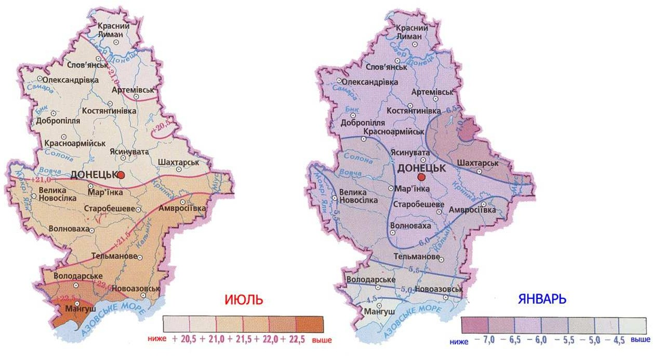
Рис. Среднемесячная температура воздуха

Температура зависит не только от географической широты местности, но и от высоты местности над уровнем моря, поэтому в наиболее возвышенной части территории Донецкого кряжа средние температуры воздуха несколько ниже.
С распределением температуры связано количество осадков.
Среднее количество атмосферных осадков в Донецкой области колеблется от 500 мм на северо-востоке до 600 мм в пределах Донецкого кряжа и уменьшается до 350 мм в Приазовье. Характерной особенностью является неравномерное выпадение осадков на протяжении года. Количество дней с осадками на территории области составляет от 90 до 120 в год. В зимние месяцы выпадает от 20–35% годовой суммы осадков. Годовой максимум осадков – в июне (50–60 мм),

Назовите виды осадков.
минимум – в сентябре. В летнее время часты ливни. Ливневые дожди кратковременны, и
охватывают небольшие площади. В бассейне Северского Донца за теплый период года наблюдается в среднем 5 бездождевых периодов продолжительностью 10 дней (засухи) и 2 продолжительностью более 20 дней (жестокие засухи). В засушливые годы количество осадков значительно снижается в прибрежных районах Азовского моря – до 100 мм.
Снежный покров устанавливается в декабре и лежит до марта. Наибольшей высоты он достигает на Донецком кряже – до 58 см, а иногда и до 104 см. В южных районах Донецкой области снежный покров чаще всего держится несколько дней и чрезвычайно редко сохраняется всю зиму. Снежный покров служит основным запасом влаги, накопленной в почве.
От характера годовых температур и количества осадков зависят
влажность воздуха и облачность. Среднегодовая влажность увеличивается с северо-востока (75 %) на юго-запад (70 %).

Вспомните виды облаков.
Ежегодно в Донецкой области можно наблюдать до 100 облачных дней.

Для характеристики обеспеченности территории влагой используется коэффициент увлажнения, показывающий отношение годовой суммы осадков к испаряемости (количество воды,

Проведите расчеты по определению коэффициента увлажнения области.
которое может испариться с поверхности при определенной температуре). Чем меньше
коэффициент увлажнения, тем суше климат. При коэффициенте увлажнения, равном единице, увлажнение считается достаточным. Для Донецкой области характерно недостаточное увлажнение, коэффициент увлажнения меньше единицы – 0,6–0,5.
Выражая зависимость между количеством тепла и влаги, коэффициент увлажнения позволяет объяснить размещение растительных и почвенных зон, густоту речной и озерной сети. По количеству тепла, степени увлажнения Донецкая область делится на три района: с недостаточным увлажнением (Артемовск, Красноармейск, Дебальцево, Амвросиевка), умеренно-засушливый (Донецк, Волноваха, северо-запад области), засушливый – юго-западная и южная территория области.
Ветровой режим Донецкой области связан с положением территории относительно центров атмосферного давления.
Над северной частью Донецкой области (север Добропольского, Артемовского районов) проходит полоса повышенного атмосферного давления. Она является частью так называемой оси Воейкова, которая тянется почти через всю Евразию от Монголии до Испании. Севернее этой полосы преобладают западные относительно

Определите положение вашего населенного пункта относительно оси Воейкова.
теплые и влажные ветры, на юг – восточные и юго-восточные холодные (летом – жаркие) и сухие ветры. В зимний период времени роль
полосы усиливается. Первооткрывателем этого зимнего климатического эффекта был известный русский географ-климатолог Александр Иванович Воейков.

В холодное время года на территории области преобладают юго- восточные, северо-восточные и восточные ветры, которые формируются под действием Азиатских антициклонов. Их скорость составляет 5-6 м/с. Зимой они обуславливают морозы и пургу, весной сильно иссушают почву и вызывают пыльные бури. Наибольшей силы ветры восточного направления наблюдаются в районе Донецкого кряжа и Приазовской возвышенности. В южных и юго-восточных районах часты суховеи, особенно в мае. В это время относительная влажность воздуха падает до 11-14 %.
Летом преобладают северо-западные и западные ветры, которые приносят влагу, летом – прохладу, зимой – тепло. В зимнее время в связи с вторжением теплых воздушных масс с запада морозы часто сменяются оттепелями. Реже всего в Донецкой области дуют южные ветры. На побережье Азова действуют бризы, которые понижают температуру воздуха и повышают влажность. Максимальная скорость ветра достигает 20-30 м/с.

Предлагаем повторить:

Территория Донецкой области находится в условиях умеренно- континентального климата, что формирует соответствующие климатические показатели. На климатические показатели также влияют атмосферные фронты, циклоны и антициклоны.
Протяженность области с севера на юг и с запада на восток приводит к тому, что в разных районах температура и количество осадков различаются по сезонам. Температурный режим изменяется с северо-востока на юг. Зимой дуют восточные, северо-восточные, юго-восточные ветры, летом – западные и северо-западные.
Основное количество осадков выпадает в летний период.
По климатическим показателям область делится на три района: недостаточно-влажный, умеренно-засушливый, засушливый.

Проверьте свои достижения:
- Объясните, почему в пределах умеренного пояса наблюдается наибольшие отличия в климатических условиях по мере движения с запада на восток.
- Составьте характеристику погоды, которую обусловливают Азорский циклон, Азиатский антициклон.
- Объясните причины неравномерного выпадения осадков на территории Донецкой области.
- Дайте характеристику оси Воейкова, какое отношение она имеет к территории Донецкой области?

Географический блокнот
- Оказывается, что циклоны возникают не только в атмосфере Земли, но и в атмосферах других планет. Например, в атмосфере Юпитера уже многие годы наблюдается так называемое Большое красное пятно, которое является, по всей видимости, долгоживущим антициклоном. Однако циклоны в атмосферах других планет изучены недостаточно.
- В различных районах земного шара тропические циклоны имеют свои названия: ураган – в Северной и Центральной Америке; тайфун – в Восточной Азии; кордонасо – в Тихом океане у западного побережья Мексики; багуйо или баруйо – на Филиппинах; вилли-вилли – в Австралии. Каждый сильный тропический циклон получает свое имя: «Флора», «Нэнси»,
«Сара». Они приносят большие разрушения, ливни, нагоняют воду на побережья, вызывая наводнения. Ежегодно на Земле возникает около 120 тропических циклонов. С ХХ века им стали давать имена. Ураган «Катрина», возникший у юго-восточного побережья США в 2005 г., был одним из самых жестоких за последнее время. Он принес много страшных разрушений. Несмотря на предупреждающие мероприятия, погибло много людей.

- По числу солнечных дней, годовому количеству часов солнечного сияния Донецкая область практически не уступает известным климатическим курортам Крыма и Кавказа и получает значительное количество часов солнечной радиации. Если в Сочи годовое солнечное сияние достигает 1930 часов, в Кисловодске – 2093, в Ялте – 2325 часов, то в нашем крае оно колеблется между 1897 и 2338 часами.
- В позапрошлом столетии видный климатолог Александр Воейков открыл великую «ветряную реку», которая начинается над Карским морем, проходит вдоль азиатского склона Уральского хребта, вливается в Прикаспийскую низину, а далее через калмыцкие, донские, донецкие и таврические степи доходит до румынских Карпат и там стихает. Этот поток назвали «Ось Воейкова». Ось совсем не безопасна. Особенно для земледелия. Этот постоянный ветер, который в Донбассе называют «калмык», приносит не только засухи, но и пыльные бури.
- Средняя скорость ветра за последние 7 лет снизилась с 4,3 м/с в 2005
году до 4,0 м/с в 2012 году.

§ 14. Сезонные изменения погоды
?

  - Чем климат отличается от погоды?
  - Какие показатели погоды чаще влияют на здоровье человека?
  - Охарактеризуйте погоду во время прохождения циклона зимой и летом.

Основной особенностью умеренного пояса является четкая смена времен года или климатических сезонов. Для климатических сезонов

умеренного пояса характерен определенный тип погоды – холодная зима и теплое лето, переменчивые осень и весна.
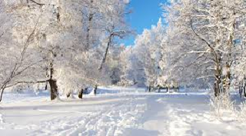
Климатическая зима приходит в область в конце ноября, начало декабря отличается постоянной облачностью и туманами. В это время средняя температура воздуха становится устойчиво ниже нуля. Зима преимущественно

Определите по карте изотермы зимних месяцев.

Рис. Зима
мягкая, непродолжительная.

На этот климатический сезон огромное влияние оказывает атмосферная циркуляция. Для
территории нашей области зимой характерна активная циклоническая деятельность.
Средняя температура воздуха зимой чаще всего бывает в интервале от 0 до -10^{о}С. Самые холодные месяцы – январь и февраль. Снежный покров редко устанавливается в декабре, а исчезает в первой декаде марта, причем из-за частых оттепелей он неустойчив. Климатическая зима длится приблизительно 80–90 дней (с середины декабря до конца февраля). В суровые зимы, она может длиться значительно дольше, а в теплые – гораздо меньше. В последние годы на зимние месяцы приходится 50 – 60 дней. На территории области наблюдаются метели. Особенно разыгрываются ветры в феврале. Чаще всего они бывают на Донецком кряже. Для нашего края характерна гололедица, которая может продолжаться до нескольких дней.
Зимой в Донецкой области нередко бывает теплая погода, во время оттепели сходит снег, оттаивает почва и вскрываются реки.

Подумайте, с чем связаны зимние оттепели в нашей области?
Положительные температуры в это время могут
подниматься до +10^{о}С и держатся несколько дней. Вследствие этого продолжительность безморозного периода составляет 170–175 дней, а на

севере 155–160 дней. Например, в 2007 году было 74 дня с температурой выше нуля. Аномально теплым выдался январь в 2007 году.
Почва за зимний период промерзает на глубину до 60 см и оттаивает в третьей декаде марта. Заканчивается зима в марте, но заморозки бывают и в апреле–мае.

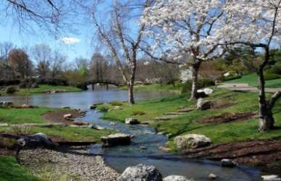
Рис. Весна
Метеорологическая весна в нашем крае наступает, как только установятся положительные температуры. С приходом весны увеличивается роль солнечной радиации. С этим периодом связано таяние снега, размораживание поверхности почвы, таяние водоемов, выпадение

осадков в виде дождя, оживление природы. Снежный покров может сойти еще задолго до этого срока. Уже в третьей декаде марта температура быстро поднимается. К началу апреля исчезают ночные

Составьте розу ветров одного из весенних месяцев.
заморозки, начинается резкое потепление. В начале апреля уже на всей территории области
температура воздуха достигает +5^{о}С. К концу апреля она достигает +10^{о}С. В это время зацветают фиалки, набухают почки на деревьях, прилетают из дальних стран птицы. Весна в Донбассе короткая.
К середине апреля начинается активный рост деревьев. В конце апреля температура повышается до +10^{о}С, а в середине мая до +15^{о}С. С середины мая начинается настоящая летняя жара с дневной температурой
+30^{о}С. Несмотря на высокие температуры, в данный период бывают засухи и частые возвраты холода, заморозки встречаются даже в

Приведите примеры народных примет, связанных с ранним приходом весны.
конце мая. Это вызвано приходом арктического воздуха, Азиатского антициклона. Иногда бывают штормовые ветры восточного направления, которые выдувают верхний слой сухой почвы. В это время наблюдаются пыльные бури.

Рис. Лето
Климатическое лето обычно наступает во второй декаде мая, когда среднесуточная температура воздуха устанавливается выше +15^{о}С и продолжается до середины сентября. Средняя температура воздуха с мая по август +19–+27^{о}С.
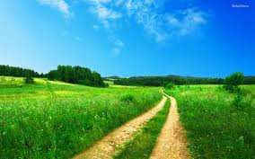
Самый теплый месяц – июль, в августе среднемесячные

температуры ниже июльских на 1-2 градуса. Этот период отличается жарой, преимущественно связанной с антициклональной деятельностью,

Определите минимальные и максимальные температуры лета.
малооблачной, сухой погодой. Осадки выпадают в виде ливней с интенсивной грозовой деятельностью. Июньские дождливые дни сменяются продолжительными периодами засухи. Резко падает влажность воздуха во время юго-восточных ветров-суховеев, поэтому часты пыльные бури. Лето длится примерно 130–140 дней. Однако в жаркие годы оно может длиться полгода – с середины апреля по начала октября.
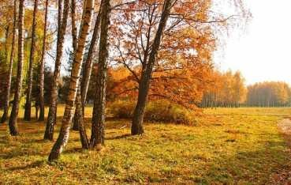
Осень – одно из лучших времен года в области. Начинается она с постоянного понижения температуры воздуха, усиления циклонической
деятельности, что проявляется увеличением дней с туманами и осадками. По своему температурному режиму сентябрь является

Рис. Осень
летним месяцем.

Период, когда среднесуточная температура воздуха ниже +15^{о}С, но выше +10^{о}С длится обычно до первой декады октября. Климатическая осень начинается в октябре, ей предшествует теплый

Как изменяется высота Солнца над горизонтом с приходом осени?
предосенний период, который длится 20–25 дней, окончание осени наблюдается в начале ноября, когда среднесуточная температура
воздуха составляет +5^{о}С. Октябрь и ноябрь являются самыми темными

месяцами года. Связано это не только с низким положением солнца над горизонтом, но и с пасмурной погодой, которая обусловлена высокой интенсивностью западных ветров, несущих влагу с Атлантического океана.
В эти месяцы чаще идут дожди, особенно в ноябре, стоят туманы.
Первые заморозки на поверхности почвы случаются в начале октября, а в ноябре температура воздуха доходит до нуля. Окончание периода положительных температур на Донецком

По каким показателям погоды можно определить смену времен года?
кряже отмечается около 15 ноября, затем на склонах кряжа, в Приазовье – к концу ноября. Первый снег может выпасть в начале ноября, хотя редко лежит больше одного-двух дней. Листва с деревьев полностью опадает в середине – конце ноября. В конце ноября иногда формируется небольшой снеговой покров.
Характеристикой времен года, изучением показателей погоды и климата занимаются метеорологические службы. Результаты метеорологических служб дают возможность прогнозировать погоду.
Причиной изменения погоды является перемещение воздушных масс, сопровождающееся прохождением атмосферных фронтов, образование и движение циклонов и антициклонов. На оценке

Приведите примеры изменения погоды в течении дня
скорости и направления смещения этих атмосферных образований основаны методы прогноза погоды. Например, по многолетним
наблюдениям метеослужб, заморозки в Донецкой области начинаются в первой декаде октября и прекращаются в третьей декаде апреля.
По погодно-климатическими данным составляются синоптические карты. Эти карты составляются на каждый день и на определенные сроки. На них изображаются области высокого и низкого атмосферного давления,
атмосферные фронты, циклоны и антициклоны, направление и скорость ветра. По синоптическим картам определяется, как будет меняться


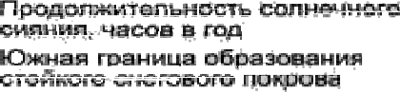







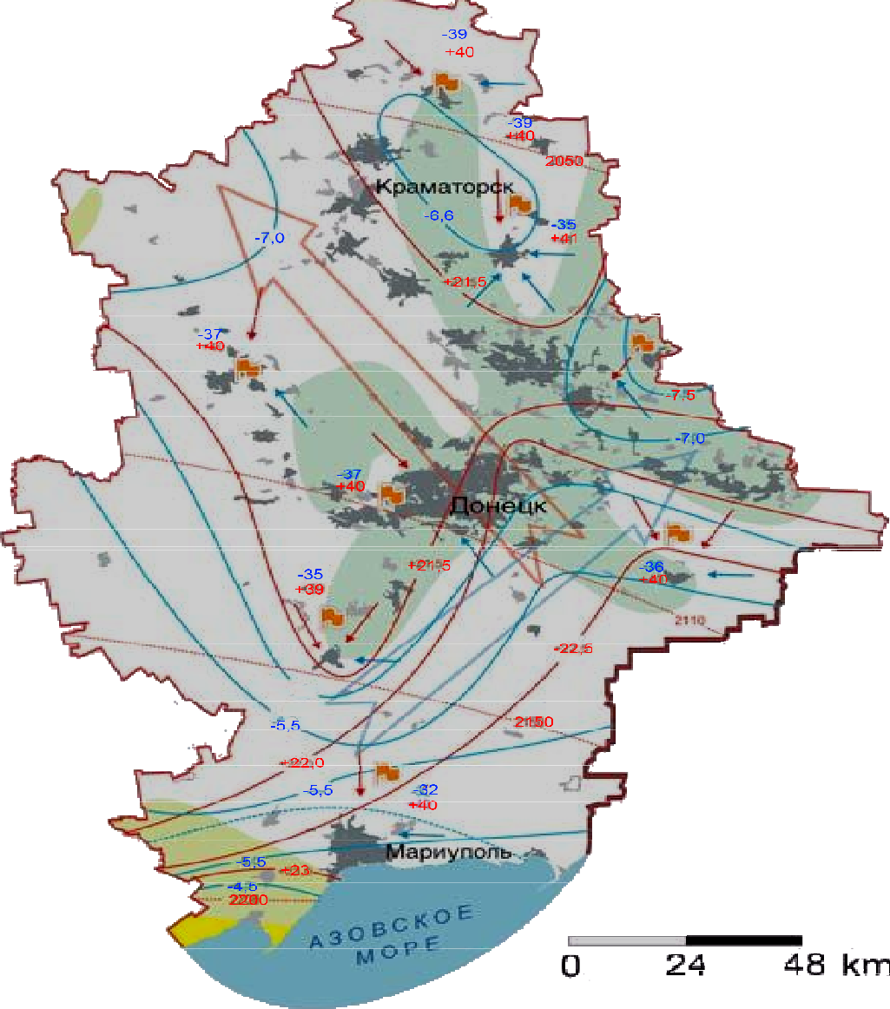



циркуляция атмосферы и в связи с этим погода на ближайшие сутки или на более длительный период.
Предсказывать погоду в своей местности можно и по местным признакам, основанным на многолетних наблюдениях, а также, наблюдая за поведением животных и растений, изменениями в атмосфере.

Предлагаем повторить:

В Донецкой области ярко выражена смена времен года.
Климатическая зима длится 80 – 90 дней (с середины декабря до конца февраля).
Весна переменчива, часто после теплых погод наступают холода, вызванные притоком арктического воздуха Азиатского антициклона.
Климатическое лето наступает во второй половине мая, когда среднесуточные температуры превышают +15^{о}С, и продолжается до середины сентября; оно жаркое и засушливое.
Осень характеризуется частыми туманами, октябрь и ноябрь – самые темные месяцы года.
Систематические наблюдения за погодой и её изменениями проводят метеорологические станции. Прогнозирование погоды – важный фактор жизни и ведения хозяйства человека.

Проверьте свои достижения:

- Какие воздушные массы господствуют над территорией Донецкой области в различные времена года?
- Перечислите народные приметы ухудшения и улучшения погоды в вашей местности.
- Дайте характеристику климата Донецкой области по временам года. Заполните таблицу:

Зима | Весна | Лето | Осень
- Объясните понятие «бабье лето» и определите его причины.

Географический блокнот

- Первые метеорологические наблюдения на территории Донецкой области начались в 1881 году в г. Артемовске.
- Полюс холода в нашей области, по данным областной метеорологической службы находится в г. Дебальцево, а полюс жары – в г. Мариуполе.
- В Донецкой области максимальная температура составляла 42^{о}С в 2010 году, а жара по метеорологическим данным выше 30^{о}С возможна с апреля по октябрь.
- В г. Донецке абсолютный минимум температуры воздуха был зафиксирован 10 января 1940 г. и составил -33,5^{о}С, абсолютный максимум
+38,7^{о}С – 1 августа 1954 г.
- Рекордными стали теплый апрель в 1975 году, со средней температурой +14^{о}С, теплый май – в 1979 году +20,1^{о}С. Аномально теплой выдалась весна 2012 года. Март теплом не порадовал, но зато апрель со средней температурой +13,6^{о}С и май – 19,5^{о}С были рекордно близки к самым теплым за все годы наблюдений. Самый жаркий июль был в 2010 году
+25,4^{о}С, а самый холодный в 1976 году +17,8^{о}С. Самый жаркий август был в 2010 году – 26,3^{о}С. Абсолютный максимум октября был зафиксирован 3 октября 1999 года +32,7^{о}С, самый теплый ноябрь был в 2010 году со средней температурой +8,5^{о}С. Сюрприз преподнесла зима в области в декабре 2009 года, немногим более чем за 24 часа выпало огромное количество осадков, высота снежного покрова местами доходила от 1 до 1,2 м, было парализовано транспортное сообщение на несколько дней.

- В зиму 1986–87 года снеговой покров продержался 113 дней и достиг высоты в Дебальцево – 67 см, в Ясиноватой – 73 см, в Волновахе – 88 см.
- Относительная влажность воздуха в среднем за год в Донецке составляет 74 %, наименьшая (60 %) – в августе, наибольшая (90 %) – в декабре.
- Что такое 465 мм осадков? Много это или мало? Это значит, что каждый квадратный метр поверхности нашей области получает 465 литров воды в год. Следовательно, на каждый квадратный километр приходится 465 тыс. т. воды в год.
- В Донбассе в любой вечер можно наблюдать 5 зодиакальных созвездий по сезонам (справа налево) весной: Овен, Телец, Близнецы Рак, Лев; летом: Лев, Дева, Весы, Скорпион, Стрелец; осенью: Стрелец, Козерог, Водолей; зимой: Рыбы, Овен, Телец, Близнецы.
- В народе говорят:
«В марте ячмень просит: бросай меня в болото – буду как золото, бросай меня в грязь – буду князь»;
«На один апрельский день семь погод приходится»;
«Один апрельский день целый год кормит»;
«Кто в апреле не сеет, тот в августе не веет»;
«Дожди в июле идут не там где просят, а там где сено косят»;
«Кто в июле жары боится, тот зимой не сможет молока напиться»;
«Августовский день зимней неделей не заменишь»;
«Ноябрь – сентябрев внук, октябрев сын, а зиме родной батюшка»;
«Листопад стелет землю листом, а декабрь снежком»;
«Листопад не лютый, но обязательно спросит, кто одетый, а кто обутый»;
«От первого снега до санного бега – сорок дней»;
«Декабрь мостит, декабрь гвоздит, декабрь приколачивает».

§ 15. Неблагоприятные погодные явления

  - Почему отдельные погодные явления называют неблагоприятными?
?
  - Назовите примеры погодных неблагоприятных процессов.
  - Какие погодные явления называют опасными?

Равнинность территории Донецкой области, открытость ее поверхности различным воздушным массам обуславливает происходящие здесь климатические процессы. Воздушные массы, поступающие сюда с севера, юга и запада, приносят то холод, то тепло, то влагу, обуславливают различные погодные явления, в частности неблагоприятные. Неблагоприятные климатические явления имеют аномальный характер и приносят огромный вред хозяйственной деятельности человека, а иногда носят опасный для человека характер.
Среди неблагоприятных климатических

Вспомните, наблюдали ли вы в последние годы какие-либо неблагоприятные явления.
явлений Донецкой области следует выделить:
зимние оттепели, гололедицы, промерзание грунта, весенние заморозки, сухие восточные ветры, жару,
ливни, град, частые туманы, снегопады, пыльные бури. Причиной их являются отсутствие или обилие атмосферных осадков, резкие перепады давления, быстрые смены температур или суровые климатические условия.
Засухи – это длительная сухая погода при повышенной температуре воздуха с отсутствием или крайне незначительным количеством атмосферных осадков, приводящая к истощению почвенной влаги и резкому снижению относительной влажности воздуха. На

Подумайте, как можно решать проблемы, связанные с неблагоприятными явлениями?
территории Донецкой области засухи связаны с устойчивыми антициклонами. Наиболее продолжительные периоды засухи составляют 80–85 дней. Особенно сильные засухи были в
1946, 1960, 1969, 1979, 1984, 1998, 2011 годах. Засухи часто сопровождаются
суховеями – горячими сухими ветрами, имеющими скорость свыше 5 м/с,

высокую температуру (более 20–25⁰С) и очень низкую относительную влажность. На территорию нашей области суховеи приносят восточные и юго-восточные ветры. Они усиливают испарение и приводят к быстрому высыханию почвы. Суховеи в основном бывают на протяжении 25–30 дней. Засухи, суховеи значительно снижают урожайность, ухудшают качество почвы. Такие ветры возникают в конце апреля, начале мая, а также в летний период, чаще в августе. Донецкая область является территорией с повышенным количеством образования суховеев.
Засушливая погода приводит к образованию пылевых бурь – сильных и продолжительных ветров, выдувающих верхний слой почвы. Они также наносят большой вред сельскому хозяйству. Продолжительность пылевых бурь колеблется от нескольких минут до нескольких суток в год, формируются пылевые бури с марта по сентябрь, а в нашей области могут формироваться даже зимой. Зимой пылевые бури возникают, когда отсутствует снеговой покров, при этом выдувание грунта усиливается. Это явление является типичным в распаханных степях. Часто из-за пыльных бурь приходится вновь засевать поля.
Огромный вред приносят ураганы – ветры, достигающие огромной скорости (более 30 м/с). Ураган обладает

Расскажите, от чего зависит сила ветра.
разрушительной силой: выворачивает деревья и телеграфные столбы. Причины образования ураганов
в нашей области – прохождение циклонов с очень низким давлением в центре. В отличие от неблагоприятных явлений, ураганы непосредственно угрожают жизни людей и поэтому относятся к стихийным бедствиям. Особую опасность представляют смерчи – воронкообразные вихри высотой до 1,5 км, которые вытягиваются от кучево-дождевой тучи к поверхности воды или земли. В центре смерча создаётся очень низкое атмосферное давление, и туда со страшной силой всасывается воздух. К счастью, смерчи не типичны для нашей области.

Рис. Крупинки града
Стихийными явлениями теплого периода могут быть ливни, грозы и град, которые сопровождаются сильным порывистым ветром. Эти неблагоприятные явления формируются во время прохождения холодных атмосферных фронтов. В
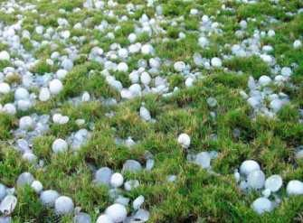
нашей области бывают такие ливневые дожди, когда за

12 часов выпадает 25–40 мм осадков и более. Наиболее часто бывают ливни на Донецком кряже и на западе нашей области. Ливни, град, шквалы разрушают дороги, линии электропередач, мосты, дома.
Преимущественно в летний период бывают грозы, в среднем 25–30 дней. Грозы сопровождаются сильными дождями, иногда градом (в среднем 1–2 дня в год). От 15 до 30 дней в году бывают туманы, которые образуются вследствие повышенной относительной влажности воздуха и насыщенности воздуха водяным паром. Туманы характерны для первой половины зимы. На число дней с туманами оказывает влияние рельеф местности. Больше всего туманов на Донецком кряже и в Приазовской низменности. Туман ухудшает видимость, поэтому затрудняет работу транспорта. Туман на территории Донецкой области увеличивается из-за загрязнения атмосферы, так как во время тумана промышленные выбросы накапливаются в приземном слое воздуха.
Осенью (со второй половины сентября) и весной (май–первая декада июня) при вторжении холодных воздушных масс резко понижается температура (до -3...-5°С) и случаются заморозки.

Назовите причины резкого похолодания.
Осенью они опасны тем, что растения еще не укрыты от морозов снежным покровом. Весной же, в период
цветения плодовых растений, они могут полностью погубить будущий урожай. В зимнее время по всей территории области бывают гололедицы, продолжительность которых колеблется от нескольких минут до 10 дней и более. Толщина ледового слоя составляет 5–10 мм. В январе–феврале бывают

вьюги до 20–25 дней. В Донецкой области бывают сильные морозы, которые приводят к гибели сельскохозяйственных культур, вымерзанию деревьев и кустарников.
Для того, чтобы предотвратить негативные последствия названных неблагоприятных климатических явлений, необходимо составлять прогноз погоды, а

Назовите источники информации, которые предвещают неблагоприятные явления.
также проводить специальные мероприятия, использовать современные способы обработки почвы.

Предлагаем повторить:
Неблагоприятные климатические явления – это явления природы, которые возникают, как правило, внезапно, носят чрезвычайный характер и приводят к нарушениям нормальной жизни, иногда к гибели людей и уничтожению материальных ценностей.
Неблагоприятные климатические явления в Донецкой области: зимние оттепели, гололедицы, промерзание грунта, весенние заморозки, сухие восточные ветры, жара, ливни, град, частые туманы, снегопады, пыльные бури. Причиной их являются отсутствие или обилие атмосферных осадков, резкие перепады давления, быстрые смены температур или суровые климатические условия.

Проверьте свои достижения:
- Назовите основные неблагоприятные погодные явления на территории Донецкой области.
- Какой вред приносит ливень хозяйству нашего края?
- Почему погодные условия весной такие неустойчивые?

- Перечислите народные приметы ухудшения и улучшения погоды в вашей местности.

Географический блокнот

- Жители нашей области все чаще испытывают влияние неустойчивой погоды на самочувствие, так как происходят нарушения акклиматизационных процессов в организме человека. В первую очередь, страдают люди, имеющие сердечно-сосудистые заболевания. Например, количество инсультов составляет 12000 случаев в год, часть из них спровоцирована метеорологическими изменениями.
- Самые продолжительные туманы окутали на 89,3 часа Донецкую область 16–20 января 2001 года. Загадочная аура донбасских туманов даже вдохновила поэта Сергея Жадана: в «Грибах Донбасса» он пишет: «Донбасс весной тонет в тумане, и солнце прячется за сопками. Поэтому нужно знать места, нужно знать, с кем договариваться...». Теперь о граде. Восемь раз за год «ледяной дождь» лил в 1977 году в Дебальцево.
- 02.06.1946 года в юго-западной части Волновахского района (села: Златоустовка, Затишье, Хлебодаровка) выпал град размером с голубиное яйцо, отдельные градины достигали размера большого кулака, различной формы – 3, 4, 6 угольные. Слой града в 50 см толщиной таял около трех суток. Выбито посевов на площади 1200 гектаров.
- В августе 2012 года на Святогорск обрушилась страшная буря. Ветер налетел неожиданно. Небольшой дождик и раскаты грома в считанные секунды превратились в ливень с градом и сильнейшим ветром силой в 35 м/сек. Стихия свирепствовала недолго – минут 10–15. Но успела натворить много бед. Упавшие от ветра деревья устлали дороги Святогорска. По данным пресс-службы МЧС, из-за непогоды упали почти 2 тыс. деревьев, которые повредили 150 м теплосети. Ветер также снес шифер на крышах

трех жилых домов, порвал линии электропередач. Многие дома остались без электричества.
- Лесные полосы уменьшают скорость ветра на 20-60 %, и способствуют повышению температуры воздуха в межполосном пространстве на 1–2^{о}С, увеличивается влажность, снижается испарение. Они обеспечивают дополнительное увлажнение полей на 20–40 мм в год.
- 16 сентября 1996 года в 15 часов 10 минут в поселке Алексеево- Дружковка над северо-восточной окраиной стояла тройная полоса радуги всех семи цветов и различной ширины.
- Суховей в одну секунду выпаривает (по всей полосе своего распространения) около 1500 тонн воды из растений, почвы, рек и водоемов.
- Весной 1892 года на территории нашей области несколько дней бушевала черная буря, сдувая 15–18 сантиметровый слой почвы вместе с растениями. Лишь в Приазовье тогда погибло более 100 тысячи гектаров посевов. Катастрофические результаты были после черной бури в 1948 году в Волновахском районе. Снесенная с полей почва свалилась в селе Новотроицком. Наносы земли у стен домом достигали уровня окон. Одной из сильнейших в Донецкой области была пыльная буря зимой 1969 года, когда в некоторых местах был снесен 10-сантиметровый слой плодородной почвы.
- В 1997 году произошло наводнение на Азовском побережье, залившее многие участки побережья.

§ 16. Изменение климата. Климатические ресурсы

  - Как климат влияет на человека?
?
  - Определите, какое значение имеет прогноз погоды.
  - Что вы знаете о ледниковом периоде?

На протяжении разных эпох климат Земли подвергался изменениям. Изменялись климатические условия, одни животные и растения вымирали, другие адаптировались, появлялись новые. Жаркий влажный климат территории нашей области сменялся холодными периодами.
Об изменении климата Донецкой области свидетельствуют палеогеографические и археологические данные. Органические и неорганические ископаемые остатки являются ценными свидетелями
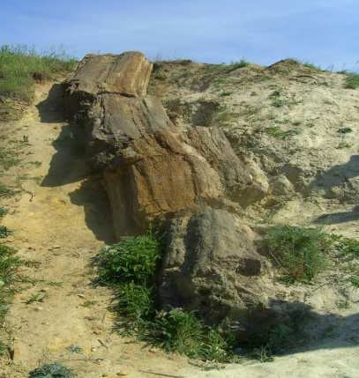климата разных эпох. В Донецкой области известно месторождения окаменелых деревьев вблизи г. Дружковки. Отложения Донецкого каменноугольного бассейна

Приведите доказательства о существовании жаркого влажного климата на территории нашего края.

Рис. Окаменевшее дерево вблизи г. Дружковки
палеозойской эры говорят о влажном климате, а Артемовское отложение
солей, наоборот, о сухом. По годичным кольцам
деревьев устанавливают, когда были засушливые и влажные сезоны. Давние изменения климата охватывают несколько тысячелетий. На протяжении антропогенного периода климат изменялся много раз. Современные изменения климатических условий в области установились в послеледниковый период.

Подумайте, как хозяйственная деятельность человека может повлиять на климат?
Изменения климата происходят и в наше время, и колоссальное значение имеет деятельность человека. Автомобильные
выхлопы, заводские трубы, различные энергетические установки и другие

созданные человечеством источники загрязнения вместе выбрасывают в атмосферу около 22 миллиардов тонн углекислого газа и других парниковых газов в год. Вследствие этого климат Земли становится более теплым, происходит глобальное потепление. Это утверждение дают ученые, анализируя общее состояние климата на планете. За последние 100–150 лет наиболее масштабные изменения климата произошли именно во второй половине ХХ в. Если проследить среднегодовые температуры воздуха в Донецком регионе, особых изменений не заметно, средние температуры января и июля изменились всего на несколько градусов.
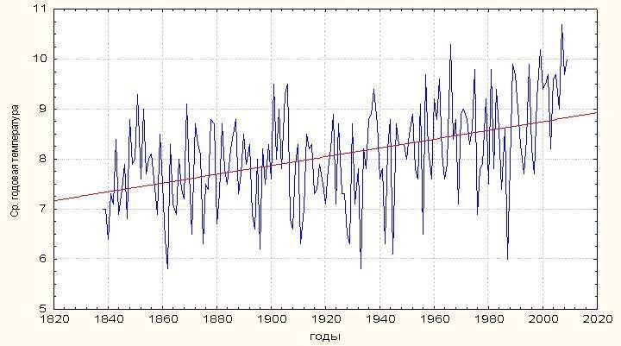
Рис. График изменения t ⁰С
По оценкам экспертов в середине ХХІ века средняя годовая температура воздуха в сравнении с настоящим временем может повыситься на 1,8^{о}С. Это изменит агроклиматическое районирование и стратегию сельского хозяйства области.

Найдите в разных информационных источниках данные о том, как изменились температурные показатели вашего населенного пункта
В последние годы наблюдались не характерные для Донецкого региона экстремально-низкие зимние температуры и устойчиво высокие летние, в сочетании с необычно малым уровнем осадков, приведшим к засухе.

Согласно прогнозам, в Донецкой области жара будет увеличиваться, годовое количество осадков в среднем остается стабильным. Будет наблюдаться увеличение ливневой составляющей осадков, количества засух, града, бурь, туманов и шквалов.
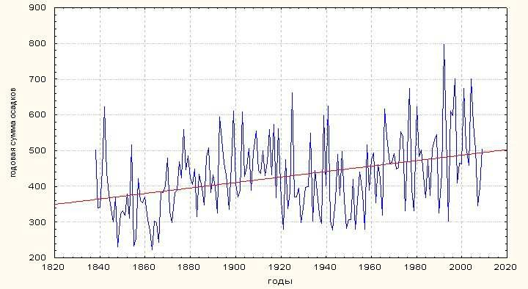
Рис. График изменения годового количества осадков
С потеплением климата связаны изменения уровня Мирового океана и Азовского моря. По подсчетам климатологов в антропогеновый период уровень Азовского моря изменился на 30 см.
Данные наблюдений метеорологической сети свидетельствуют о том, что региональное изменение климата влияет на ряд метеорологических характеристик: изменились сроки образования и

Приведите примеры из собственных наблюдений об изменении климатических показателей.
продолжительности залегания устойчивого снежного покрова, продолжительность сезонов, увеличилась интенсивность неблагоприятных метеорологических явлений.
Изменение климата отражается на физических и биологических системах: сократились популяции некоторых растений и животных, например потепление уже почувствовали моллюски и богомолы, а вредная амброзия из Донецкой области дошла до самых Карпат. В нашей области расширился

ареал обитания ряда растений на север, также отмечено в сравнении с прошлым веком цветение растений на несколько дней раньше.
Последние исследования показывают, что главной причиной глобального потепления являются увеличение в атмосфере количества углекислого газа и пыли. Одним из наиболее опасных газов, обладающих сильным воздействием на климат, является метан. Ежегодно угольные шахты области выбрасывают в атмосферу 1,5–2,2 млрд. м³ метана. Практически все промышленные города Донецкой области имеют высокий уровень загрязнения атмосферного воздуха. Скопление дыма и вредных газов в населенных пунктах создают свой микроклимат – создается уплотняющийся слой диоксида углерода, который свободно пропускает солнечную радиацию и наоборот задерживает возврат теплового излучения в верхние слои атмосферы. В связи с этим в нижних слоях атмосферы возможно повышение температуры, что присуще многим крупным городам области.
Климатические особенности не только влияют на природу, но и во многом определяют условия жизни человека.

Назовите климатические показатели, которые использует человек.
Учет климатических и погодных условий важен для развития хозяйственного комплекса страны.
Каждый удачный прогноз серьезных изменений
климата без дополнительных затрат позволяет экономить значительные суммы бюджетных средств.
Свойства климата, которые можно использовать в хозяйстве – климатические ресурсы – это природные ресурсы, которые относятся к ресурсам атмосферы, и являются неисчерпаемыми ресурсами, т.е. могут быть использованы многократно. Запасы их практически неограниченные. Они обладают способностью к возобновлению. Однако усиливающаяся в последнее время антропогенная нагрузка на природную среду может существенно ухудшить их качество.

Климатические условия и климатические ресурсы Донецкой области благоприятны для жизни человека. В области используются энергетические, агроклиматические и рекреационные климатические ресурсы.
Энергетические ресурсы – использование солнечной радиации и силы ветра более 3 м/с. Территория области получает достаточное количество солнечной радиации, что дает возможность ее использовать, равнинные степные пространства также благоприятны для строительства ветровых электростанций, примером является Новоазовская ветровая станция.
Агроклиматические ресурсы влияют на сельское хозяйство и состоят из: солнечной энергии, показателей суммы атмосферных осадков за год и продолжительности

Как вы думаете, почему снег называют одеялом, ведь он холодный?
вегетационного периода, снежного покрова и создаваемого им запаса влаги. Для нашей области все климатические показатели имеют достаточное значение, что способствует росту сельскохозяйственных растений и их урожайности.
Рекреационные ресурсы – это благоприятные погодные условия, которые обеспечивают хорошее самочувствие
человека в период отдыха, лечения и оздоровления. Климат – это главный лечебно-профилактический фактор. В нашей области благоприятными для отдыха являются побережье Азовского моря, рек,

Подумайте, почему нашу область считают территорией с комфортным климатом?
озер, водохранилищ, лесные насаждения, Святогорье и Великоанадоль.

Предлагаем повторить:

На протяжении времени климатические особенности Донецкой области изменялись. Давние изменения климата охватывают несколько тысячелетий, современные изменения – период до нескольких десятков лет.

Современное изменение климата проявляется в постепенном глобальном потеплении.
Климат напрямую влияет на множество социально-экономических особенностей области, в частности на длительность отопления жилищ и иных помещений, потребность населения в зимней одежде, калорийность питания и другие факторы.
Донецкая область расположена в условиях благоприятного климата, что создает комфортные условия проживания и хозяйственной деятельности.
Для области характерно всевозрастающее увеличение антропогенных нагрузок на природную среду, что ведет к изменению климата.
Рациональное ведение хозяйственной деятельности и ее планирование невозможно без учета климатических особенностей региона. В своей деятельности человек использует энергетические, агроклиматические, рекреационные ресурсы. Рациональное использование климатических ресурсов приносит прибыль разным секторам экономики и здравоохранения.

Проверьте свои достижения:
- Назовите примеры позитивного влияния климата на жизнь человека.
- Приведите примеры адаптации человека к климатическим условиям.
- Как будут изменяться климатические условия на Земле в ближайшее время?
- Возможно ли прогнозировать климат на далекое будущее?

Географический блокнот
  - «Феномен» дружковских деревьев. Этот памятник природы – очень редкое явление в масштабах всей планеты. Есть еще одни аналогичные окаменевшие деревья, которые найдены в пустыне штата Аризона в США. Такие палеонтологические находки, подобные залегающим в толще

осадочных пород под Алексеево-Дружковкой, встречаются на земле очень редко. С недавних пор благодаря стараниям местных энтузиастов деревья на окраине Алексеево-Дружковки и на территории памятника природы стали очень известными. В 2008 году дружковские окаменевшие деревья попали в Toп-100 всеукраинского конкурса «Семь природных чудес Украины».
- Изменения климата воздействуют на эпидемии болезней (например, комариные инфекции), активизацию клещей и др. Так, очевидцы свидетельствуют о появлении опасных ядовитых пауков и малярийных насекомых. Житель Горловки сфотографировал на своем автомобиле паука, который входит в десятку наиболее опасных пауков мира. По всей видимости, причиной появления таких пауков является изменение климата в сторону существенного потепления. Так, в 2006 году в Австрии и Германии нападения этих ядовитых пауков вызвали настоящую панику. Позже о нашествиях этих паукообразных заявили в Воронежской области Российской Федерации. А в 2012 году с такой же проблемой столкнулись уже жители Запорожской области. В восточной Европе были зафиксированы случаи Лихорадки Западного Нила. Для улучшения самочувствия и акклиматизации специалисты рекомендуют отказаться от вредных привычек, вести здоровый образ жизни, закаляться, правильно питаться.
- В результате потепления Донецкую область ждет затопление. Изменение береговой линии грозит побережью мелководного Азовского моря. Его средняя глубина составляет 6,5 м, уровень может подняться до 12– 13 метров, вода продвинется вперед на расстояние до 10 км. Уже сейчас часть курортов серьезно подтапливает, заверяют климатологи.
- Принятый во внимание долгосрочный прогноз на весну и лето 1990 г., данный по просьбе сельхозартели «Азов» в Донецкой области, позволил перестроить структуру посевных площадей, применительно к ожидаемым погодным условиям со значительными летними осадками, и получить урожай пшеницы по 54 центнера с гектара, против обычных 25-30.

Увеличение площади яровых культур, за счет парового поля, стал ключом к тому, что артель за один год стала миллионером. Несомненно, что и удобрения, и вся агротехника, и уход за посевами влияют на уровень урожайности, но биологические условия, создаваемые характером погоды – фактор доминирующий. Таким образом, можно сказать, что земледелие много не дополучает из того, что способны давать климатические ресурсы.

Практическая работа № 6
«Обобщение материалов наблюдений за погодой.
Построение графиков температур, диаграмм количества осадков, облачности, розы ветров»
- Пользуясь данными своих наблюдений, постройте график температур, диаграмму количества осадков, розы ветров.
- Проанализируйте климатическую карту Донецкой области. Охарактеризуйте климат своего населенного пункта (температура января, июля, температурный максимум и минимум, годовое количество осадков, преобладающие типы воздушных масс (по сезонам).
- В таблице дана информация о среднемесячной температуре воздуха в Донецкой области. Определите годовую амплитуду.

Месяцы | I | II | III | IV | V | VI | VII | VIII | IX | X | XI | XII
t, ⁰С | -6 | -5 | 1 | 9 | 11 | 20 | 23 | 27 | 20 | 10 | 1 | -2

Итоговый контроль

- Наибольшее количество солнечной радиации Донецкая область получает:
а) 22 июня б) 22сентября в) 23 марта
- Циклоны – это атмосферные вихри в центре с:
а) высоким давлением б) низким давлением
в) давление значения не имеет
- Какие воздушные массы формируют климат Донецкой области:
а) тропические
б) умеренные континентальные в) умеренные морские
- Определите температуру на Саур Могиле, если на уровне моря +18⁰С:
а) 20⁰С б) 16,4⁰С в) 18⁰С
- Ось Воейкова проходит через:
а) юг области б) западную часть в) север области
- Характерной чертой антициклона является:
а) восходящие потоки воздуха б) область низкого давления
в) сухая погода летом, морозная – зимой
- В Донецкой области выпадает:
а) более 600 мм осадков б) 250 мм в) 450 мм
- Атмосферное давление на вершине Могилы Гончарихи относительно уровня моря:
а) понизится на 27 мм рт. ст. б) останется неизменным
в) повысится на 27 мм рт. ст.
- Коэффициент увлажнения на территории Донецкой области:
а) 1 б) <1 в) >1

- Наибольший дефицит влажности воздуха в нашей области наблюдается:
а) летом б) осенью в) весной
- На побережье Азовского моря преобладают:
а) муссоны б) пассаты в) бризы
- К неблагоприятным климатическим явлениям Донецкой области относятся:
а) цунами б) суховеи в) таяние снега
- Характерной чертой умеренного пояса является:
а) смена времен года б) влажная погода
в) засушливая погода
- Климат за последние 100 лет изменился в сторону:
а) похолодания б) потепления в) не изменился
- Для составления розы ветров необходимо знать:
а) температуру и направление ветра
б) направление ветра и атмосферное давление в) направление ветра и количество дней

Вода – это первопроходец,
за которым послушно следуют поселенцы, извлекая пользу от ее малейших изменений.

Генри Дэвид Торо, философ.

§ 17. Внутренние воды. Реки Донецкой области

  - Какие части гидросферы относятся к внутренним водам?
?
  - Назовите внутренние воды Донецкой области.
  - Вспомните части речной долины.

Вода – хорошо знакомая каждому из нас бесцветная жидкость без вкуса и запаха. В то же время вода – наиболее ценный минерал на Земле. На Земле выражение «Есть вода – значит, есть жизнь» действует как важнейший закон природы. Не удивительно, что люди издавна

Приведите примеры, которые доказывают значение рек для человека.
селились по берегам водоёмов, используя их воду для разных целей.
Гидрографические условия Донецкой
области определяются, главным образом, климатом и рельефом. К внутренним водам Донецкой области относятся воды рек, озер, искусственных водохранилищ, каналов, болот, подземных вод. Территория области не обладает водами ледников, так как нет природных условий для их образования.
Основную часть запасов поверхностных вод области составляют реки. По территории области протекают 247 рек, 47 из которых имеют протяжённость более 25 км каждая, и более 2000 пересыхающих или временно пересыхающих водотоков. Балки служат руслом для небольших речек, образующихся в период таяния снега и обильных осадков (балка Скелевая, Бирючья, Сухая, Широкая и др.).

Реки Донецкой области, главным образом, средние и малые. Средний коэффициент густоты речной сети по Донецкому кряжу составляет 0,5 км/км².
Почти все реки берут начало на отрогах Среднерусской возвышенности и водоразделе Донецкого кряжа.

Вспомните, что такое водораздел и бассейн реки.
Большинство рек нашего края относятся к
бассейну Азовского и некоторые – к бассейну Черного моря. Малые реки области распределены в трех основных речных бассейнах: бассейн Днепра, бассейн Северского Донца и бассейн Азовского моря.
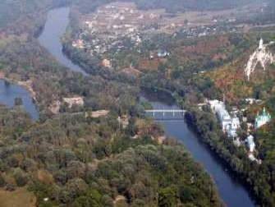
Главная река Донецкой области – Северский Донец. Начинается Северский Донец в Курской области России, пересекает Харьковскую, Донецкую и Луганскую области Украины и на территории России впадает в Дон. Длина реки

Рис. Северский Донец
1053 км. В пределах Донецкой области – почти 100 км.

Ширина русла реки от 60 до 80 м, средняя глубина 1,5–2 м, а на плёсах достигает 5–7 м. Река течёт по широкой долине, берега которой покрыты густыми лесами. Долина Северского Донца разнообразна, так как обладает яркой асимметрией: правый берег преимущественно крутой, гористый, поросший кустарником или пойменными лесами, а левый – низкий, с заливными лугами, озёрами, старицами и болотами. На реке построено несколько водохранилищ. Северский Донец имеет множество мелких притоков.

Найдите приведенные в тексте реки на карте.
Истоки левых притоков Северского Донца находятся на юго-западных и южных склонах Среднерусской возвышенности.
Левый приток Жеребец берет начало в Луганской области, впадает в Северский Донец в Краснолиманском районе, длина реки – 88 км, площадь

бассейна – 990 км². Долина реки трапециевидна, асимметрична. Правые склоны – высокие и крутые, левые – низкие и пологие. Обычная ширина долины – 2–2,5 км, максимальная – 4 км. Пойма имеет ширину от 100–500 м до 1,5 км, местами заболочена.

Объясните происхождение названий рек нашей области (топонимику).
Приток Нитриус – одна из самых чистых рек области, длина реки составляет 54 километра, площадь бассейна – 241 км². Склоны реки меловые. Питается родниками в верховьях.
Правобережные притоки Северского Донца
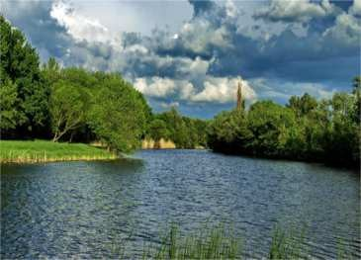
– Казенный Торец, Бахмут.
Казённый Торец – река в северной части области. Начинается на северо-западных склонах Донецкого кряжа, имеет длину 129 км. Долина
преимущественно трапециевидная (ширина 3–
Рис. Казенный Торец
4 км), склоны обрывистые. Пойма двухсторонняя,
шириной 400–600 м, наибольшая ширина – до 2 км. Русло извилистое, средняя ширина его в среднем и нижнем течении 20–30 м; есть пороги. Глубина реки до 2,5–3 м. Во время межени в верховьях река пересыхает, образуя отдельные плёсы. В среднем и нижнем течении осуществляется расчищение и углубление русла. В реку Казенный Торец впадают правые притоки Кривой Торец (88 км), Клебан-Бык (Бычок) и левые притоки Сухой Торец (97 км), Маячка.
Бахмут протекает на северо-востоке области. Его протяженность 88 км. Река берет свое начало в глубокой балке возле станции Никитовка в Горловке, возле станции Дроновка впадает в Северский Донец. Основной
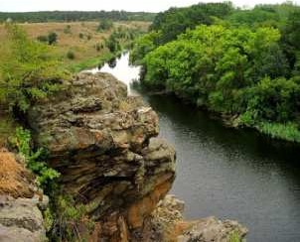правый приток – Мокрая Плотва. В Артемовске ее русло расчищено, а берега благоустроены. Возле места впадения в Северский Донец Бахмут очень живописен. Ранее река была судоходной, но в

Рис. Река Бахмут

результате хозяйственной деятельности человека сильно обмелела.
К бассейну реки Днепр относятся реки Самара, Волчья, Бык и Солёная. Реки маловодны, летом распадаются на плёсы, разобщенные между собой сухими перекатами.

Для рек нашей области характерен плёс. Найдите определение понятия «плёс».
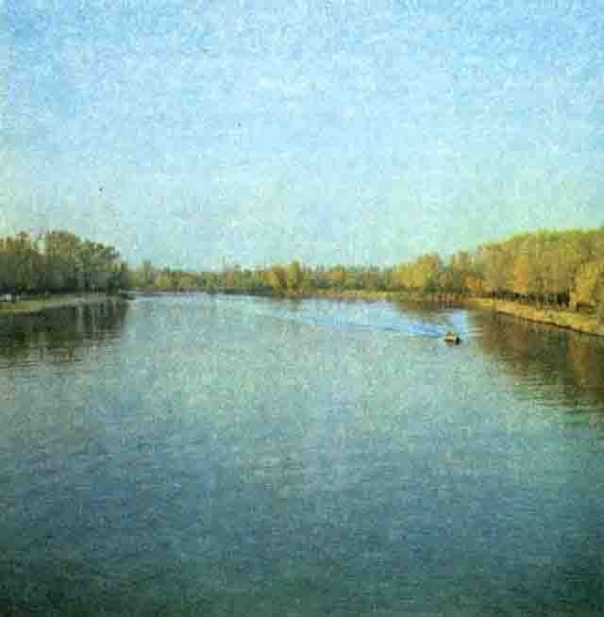
Самара берет начало на западе Донецкой области в селе Веселая гора Александровского района на западных склонах Донецкого кряжа. Самара – левый приток Днепра. Длина реки – 320 км, площадь водного бассейна – 22 600 м². Ширина русла

Рис. Река Самара
в верхнем течении – 15–40 м, ниже – 40–80 м (максимальная до 300 м), в нижнем течении судоходна.

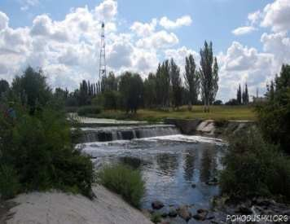
Волчья - левый приток реки Самара. Река начинается в балке Волчьей, близ хутора Волчьего Красноармейского района. Исток реки начинается в зарослях из осоки и других влаголюбивых растений. Ширина в верхнем течении
– 1,5 м и глубина – 10–15 сантиметров. По течению
реки идут многочисленные плёсы, окаймлённые
Рис. Река Волчья
высокой стеной камыша, в нижнем течении река часто
пересыхает. Длина реки – 323 км, площадь бассейна – 13 300 км². Ниже села Богатырь, река Волчья приобретает постоянное течение. Ширина реки Волчья здесь достигает 20–30 метров при средней глубине полтора метра. Местами Волчья принимает вид предгорной реки. Берега долины крутые, скалистые, а русло неглубокое, с перекатами и отмелями. Возле с. Кочережки, где Волчья впадает в Самару, образовалась широкая пойма с разбросанными по ней небольшими озёрами.
К бассейну Азовского моря относятся реки Кальмиус и Миус.

Река Кальмиус берёт начало у села Яковлевка недалеко от Ясиноватой на южном склоне Донецкого кряжа. Длина реки – 209 км, площадь бассейна
– 5070 км².
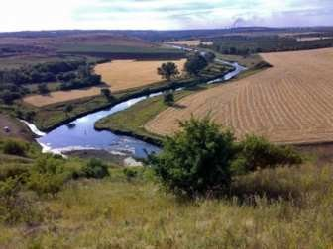
В верхней части Кальмиус течёт в юго-восточном направлении, изменяя его на юго-западное в пределах Старобешевского района. У села Горбачево- Михайловка Кальмиус получает значительное водное пополнение от впадающей в него реки
Грузской. Замерзает в декабре, вскрывается в марте.

Рис. Река Кальмиус
В пределах г. Донецка русло реки зарегулировано в

Нижнекальмиусское водохранилище. За городом Кальмиус протекает по извилистому естественному руслу, в котором образуются

По карте определите исток и устье Кальмиуса.
многочисленные перекаты и небольшие островки, разделяющие реку на рукава. Ширина русла – 15 м и более. В нижнем течении река мелеет, вода становится прозрачной. Грязно-илистое дно сменяется песчаным. Берега покрываются зарослями камыша, тростника. В воде встречаются заросли различных водорослей. На берегах реки находятся памятники природы, которые охраняются государством. Притоками реки Кальмиус являются реки Кальчик (88 км), Крепенькая (38 км), Сухая Волноваха (46 км), Мокрая Волноваха (63 км), Грузская (47 км).
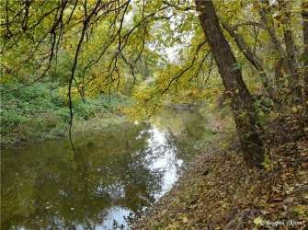
Миус – самая длинная река южного склона Донецкого кряжа. Начинается возле города Шахтёрска. Она также является границей между Донецкой и Луганской областями. Ширина реки достигает 45 м, глубина – до 6 м. Эта неширокая степная речка выписывает по
равнине замысловатые петли. Долина Миуса в

Рис. Река Миус
верховьях имеет V-образную форму, ширина которой

варьируется от 0,2 до 1,2 км; в верховье реки ее

Определите левые1и27 правые притоки Миуса.

русло сжимают высокие скалы, покрытые лесом. Ниже по течению, в пределах степной зоны долина расширяется до 5−6 км. Заводи в верховьях на отдельных участках отсутствуют, в среднем и нижнем течении реки их ширина составляет до 800 м; берега покрыты луговой растительностью и кустарником. Ширина русла 15−25 м (в низовьях – до 45 м). Глубина реки на плёсах – до 6 м, на перекатах уменьшается до 0,5 м. В реку Миус впадают притоки Миусик (21 км), Нагольная (70 км), Крынка (227 км). Эти реки имеют небольшую ширину, но быстрое течение. Они не пересыхают, так как их сток постоянно пополняется за счёт шахтных и сточных вод.
Важными характеристиками рек являются гидрографические показатели: питание, водный режим, речной сток, падение и уклон.
Питание рек области смешанное – снеговое, дождевое и подземное. Для малых рек Донбасса характерно подземное питание. Атмосферные осадки существенного влияния на питание малых рек Донбасса не оказывают, так как велики потери влаги на

Как вы объясните высказывание Вернадского
«Климат – это отец вод».
испарение. Особенности питания определяют водный режим рек – изменение характеристик рек во времени.
Реки области имеют небольшой речной сток – количество воды, которое протекает за определенный период времени. Речной сток является основным источником водных ресурсов. Расход воды меняется в течение года, достигая наибольших объемов во время паводков и уменьшаясь во время межени.
Увеличение стока – паводок и половодье – происходит, главным образом, за счет ливневых дождей и таяния снега, сопровождается подъемом воды на 2 м. Максимальный сток наблюдается весной во время таяния снега. Около 60 % объёма годового стока проходит за два весенних месяца (март и апрель). В остальное время года на реках наблюдается межень – уменьшение стока. Во время межени мелкие реки в верховьях пересыхают.

Ледостав на реках области нестойкий, с середины декабря до середины марта.
Все реки Донецкой области равнинные. Они имеют разное направление течения в соответствии с геолого-гидрографическим строением. Равнинный рельеф определяет

Подумайте, как речная система зависит от рельефа?
небольшое падение и уклон реки. Падение реки – разница высот уровня воды между истоком и устьем. Уклон реки – отношение падения реки к ее длине. В основном уклон рек области составляет не более 1 м/км, наибольшие уклоны (до 15 м/км) характерны для верховьев малых рек Донецкого кряжа. Величина падения и уклона реки влияют на скорость и характер течения, поэтому характер течения рек области в основном спокойный и только на склонах Донецкого кряжа скорость течения увеличивается.

Предлагаем повторить:

На территории области более 200 рек. Реки Донецкой области средние и малые.
Гидрографические условия области определяются климатом и рельефом. Средний коэффициент густоты речной сети по области составляет 0,5 км/км².
Основные реки области: Северский Донец, Кальмиус, Миус, Самара, Волчья, Казенный Торец, Бахмут.
Реки нашего края относятся к бассейнам Азовского и Черного морей. Малые реки области распределены в речных бассейнах Днепра и Северского Донца.
Для хозяйственной деятельности человека важными характеристиками рек являются гидрографические показатели: питание, водный режим, речной сток, падение и уклон.

Проверьте свои достижения:
- Какие реки протекают в вашем населенном пункте? К бассейну какого моря (реки) они относятся?
- От чего зависит режим реки и почему режим разных рек неодинаков?
- На физической карте Донецкой области найдите водоразделы между бассейнами рек Днепра, Северского Донца и Азовского моря. Определите причину такого распределения бассейнов.
- Определите уклон и падение реки Северский Донец на территории Донецкой области.
- Составьте описание реки своего населенного пункта.

Географический блокнот
- Во времена Петра I по Северскому Донцу спускались парусные суда и плоты от Славянска до самого Азовского моря.
- В 1517 г. немецкий путешественник Сигизмунд Герберштейн писал о Северском Донце: «Малый Танаид начинается в Северском».
- Много разных племен и народов в древности жили на берегах Северского Донца: аланы, скифы, хазары, кипчаки. На его берегах монахи возвели Святогорский монастырь, а сторожевые посты казаков устраивали свои «маяки» (наблюдательные посты), передававшие сигналы об опасности.
- Во время весеннего половодья в 1964 г. уровень воды в реке Кривой Торец поднялся до отметки 364 см.
- Распашка берегов рек до самого уреза воды или ближе 10–40 метров от него приводит к заиливанию русла реки, гибели ее обитателей. Камыш – биологический очиститель водоемов, ведь многие виды рыб мечут икру на мелководье среди камышей.
- Приток главной реки Донецка – Кальмиуса – Кальчик вошел в историю нашего края под названием реки Калки. Некоторые ученые предполагают,

что в 1223 году именно на Кальчике произошло сражение между русскими войсками и монголо-татарами. В Новгородской летописи об этом сказано так: «Бысть на Калках брань великая».
- Интересное место расположилось на водоразделе рек Кальчик и Берда, это заповедник «Каменные могилы». Это культовое место для древних ямных, катакомбных и срубных культур. Кроме того, с природной точки зрения это тоже довольно интересное место, Каменные могилы представляют собой скалы высотой 50-70 м, появившиеся прямо посреди степи. Это чудо природы образовалось еще 2 миллиарда лет тому назад в результате извержения вулкана.
- Существует полемика насчёт правомерности применения названия Самара к участку от впадения реки Волчья до устья. С точки зрения гидрологии принято считать, что менее полноводные реки (притоки) впадают в более полноводные. Ситуация такова, что в месте слияния Самары и Волчьей расход воды в Волчьей превышает расход воды в Самаре. Таким образом, Волчья более полноводна, в связи, с чем можно считать, что не Волчья впадает в Самару, а Самара в Волчью, которая, в свою очередь, далее впадает в Днепр.
- В XVI-XVII веках по Кальмиусу проходил участок знаменитого чумацкого «соляного пути». В устье реки уже в XVI веке существовал запорожский сторожевой пост Домаха. В дальнейшем здесь была одна из семи паланок Запорожской Сечи – Кальмиусская.
- О названии нынешней реки Миус существует легенда. Рассказывают о запорожском казаке, который, впервые увидев речку, воскликнул: «Оця річка, як мій вус!». Вот и «припечаталась», мол, последняя часть его возгласа к этой степной речке. Эта остроумная народная легенда возникла, как и множество других, в результате ложного разложения звуковой формы непонятного названия.

- Новопетровский порог на р. Крынка считается самым большим порогом степного края Восточной Украины. Полукилометровый участок реки насыщен здесь скальными выходами, которые нелегко преодолеть. Перепад высоты течения в три метра на этом участке дает возможность в хорошую погоду преодолевать препятствия 3-4-й категории сложности.

Практическая работа № 7
«Обозначение на контурной карте рек Донецкой области»
Обозначьте на контурной карте Донецкой области реки: Северский Донец, Кальмиус, Миус, Самара, Волчья, Казенный Торец, Бахмут, Жеребец, Кривой Торец, Клебан-Бык, Сухой Торец, Маячка, Кальчик, Крепенькая, Сухая Волноваха, Мокрая Волноваха, Грузская.
Проведите границы водоразделов речных бассейнов.

§ 18. Озера. Водохранилища. Каналы. Болота

  - Дайте определение понятия «озеро».
?
  - Назовите различия между озером и водохранилищем.
  - Вспомните условия образования озер.

Геолого-гидрографические особенности Донецкой области способствовали формированию малого количества озер. Озера Донецкой области – это преимущественно небольшие старицы, разбросанные в поймах рек. Особенно много таких озер в пойме Северского Донца. Старица – участок прежнего русла реки. Как правило, он имеет серповидную или петлеобразную форму. Наиболее крупные из них – Волчье, Медвежье, Боровое, Чернецкое, Лиман, Орлово, Подпесочное.
Озеро Чернецкое находится близ села Кривая Лука Краснолиманского района. Ширина его до 100 метров, длина около трех километров. Узким проливом

Почему в нашей области мало озер?
озеро соединено с Северским Донцом. Это лесное озеро образовалось как старица. У озера Чернецкого есть статус гидрологического памятника природы. Оно входит в состав Национального природного парка «Святые горы».
Озеро мелководное и постепенно переходит в болотистую местность, поросшую ольхой, но в середине оно глубокое, до девяти метров. На южном обрывистом берегу растет дубрава. Северный берег

Вспомните типы озерных котловин по происхождению.
более пологий и занят сенокосными лугами и полянами. Вокруг озера очень красивая природа: на мелководных берегах растут сусак, алтей, камыш и
тростник, а на глубине – заросли белой кувшинки и жёлтой кубышки.
Одно из наиболее крупных озер стариц – Лиман, расположено в районе Красного Лимана, который и получил название благодаря озеру. В этом же

районе встречаются ещё озера Подпесочное, Орлово и другие. Места в районе
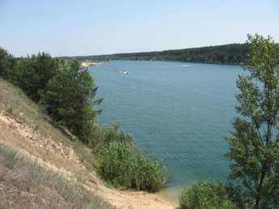
этих озер очень живописны и красивы.
Голубые озёра в Краснолиманском районе представляют собой песчаные карьеры, которые еще в начале 60-х годов XX века наполнились

Рис. Голубые озера
родниковой водой.
В нашем крае есть удивительные озёра

естественного происхождения. Они находятся на северо-восточной окраине Славянска. В четырех километрах от Казённого Торца расположено несколько солёных озер, что необычно для удалённого от моря водного объекта. Концентрация соли в них выше, чем в

Проанализируйте причины образования соленых озер.
Чёрном и Азовском морях. Самые крупные из них –
Репное, Слепное и Вейсово. Они представляют
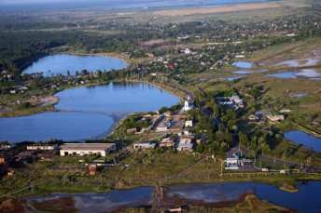
значительный научный интерес, ведь нигде в Европе не встречаются солёные озёра так далеко от моря. Они разделены между собой небольшими песчаными валами около 150–200 м в ширину.

Рис. Соленые озера
Соленые озера карстового происхождения. Карстовые полости образовались после растворения грунтовыми водами залежей каменной соли и гипса, которые остались после высыхания Пермского моря. Карстовые полости со временем заполнились солёными подземными и пресными талыми водами.
Вода в озерах имеет лечебные свойства. Дно покрыто отложениями грязи, которая имеет лечебные свойства. Эту грязь используют в лечебных целях санатории Славянского курорта.
Площадь озера Репное – 32 га, глубина – до 7,5 м, площадь Слепного озера – 30 га, глубина – около 2,5 м, площадь Вейсового озера – 16 га,

Найдите на карте аналоги соленых озер.

глубина – 19 м. Температура воды летом +22…+24°C. Рапа озера по своему химическому составу хлоридно-натриевого типа, содержит также сульфаты. Минерализация воды в озере составляет 15 г/л.
В отличие от рек, в озёрах – медленный водообмен. Если в реках полная смена воды в среднем осуществляется

Определите расположение водохранилищ области.
за 15-25 суток, то озёрам на это необходимы десятилетия и даже столетия.
Основными источниками, обеспечивающими жизнь и хозяйственную деятельность человека водой, являются водохранилища. В нашей области создано 157 водохранилищ. К ним относятся Кураховское, Карловское,
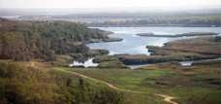
Старобешевское, Углегорское, Старокрымское, Клебан-Быкское, Краснооскольское, Кальмиусское, Зуевское, Краматорское, Константиновское водохранилища. Для всех водохранилищ характерно возрастание глубины

Рис. Клебан-Быкское водохранилище
по направлению к плотине.
Водохранилища создаются самых разных

размеров: по площади от нескольких десятков гектаров до нескольких тысяч км², по объёму – от сотен тысяч м³ до сотен км³.
Кроме естественных озер и искусственных водохранилищ на территории Донецкой области имеется около 1,5 тыс. прудов.
Однако по территории области пруды размещены неравномерно, что объясняется особенностями природных условий. Пруды могут быть выкопаны специально, а могут возникать на месте карьеров, разработок горных выработок. Пруды, в отличие от водохранилищ, захватывающих не только русло реки, но и часть речной

Приведите примеры водных объектов, которые расположены вблизи вашего населенного пункта.
долины, не выходят за пределы русла или ложбины оврага. Прудами часто называют и небольшие водохранилища, сооружаемые в

долинах рек, ручьев, при перегораживании плотинами оврагов и балок. В целом, пруды можно отнести к группе малых искусственных водоемов.
Пруды наполняются поверхностными или подземными водами и служат источником воды для орошения, разведения рыбы и водоплавающей птицы, хранения воды, проведения спортивных и оздоровительных мероприятий и других целей.
Индустриализация в конце XIX–начале XX веков истощила запасы пресной воды Донецкой области. Улучшению водоснабжения нашей области служат каналы – искусственно созданные русла, наполненные водой.
Большое значение для нашей области имеет канал Северский Донец- Донбасс, построенный в конце пятидесятых годов XX века.
Канал Северский Донец-Донбасс – это

Проанализируйте карту и назовите населенные пункты, которые канал Северский Донец- Донбасс обеспечивает водой.
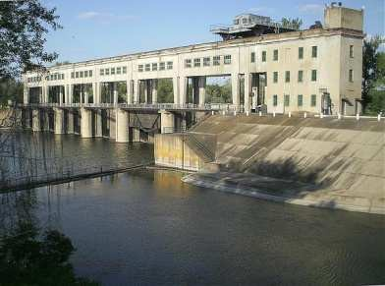
уникальное гидротехническое сооружение, соединяющее
Северский Донец с истоком реки Кальмиус. Общая

Рис. Канал Северский Донец-Донбасс
длина канала составляет 133,4 км, но из них только
107 км представляют традиционный наземный канал

трапецеидальной формы (дно – 2–4 м, поверхность – 30–40 м, глубина – 6– 30 м). Остальные 26,4 км – это трубные мосты через две другие реки, железнодорожное полотно и глубокие балки. Кроме этого, в структуру канала входят 4 насосных станции, поднимающие воду канала (до 43 м³ в сек) на Донецкий кряж (около 200 метров). Скорость течения канала около 0,8 м/сек. По течению канала для обеспечения его бесперебойной работы в случае аварии создано пять резервных водохранилищ: Карловское, Волынцевское, Артёмовское, Горловское и Верхне-Кальмиусское общим объёмом 64 млн м³.

Крупнейшие реки Украины Днепр и Северский Донец соединяет канал Днепр-Донбасс, который построен в конце шестидесятых годов XX века.
Канал Днепр-Донбасс начинается в Днепродзержинском водохранилище на Днепре. Канал трапецеидальной формы с шириной дна около 10 м, шириной поверхности от 30 до 60 м и глубиной 4–5 м. Канал рассчитан на большой водоток (до 120-125 м³/сек), однако фактически использовался максимум на 30 % своих возможностей.
Каналы играют большую роль в орошении сельскохозяйственных угодий.
На севере Донецкой области в пойме левого берега Северского Донца вследствие зарастания водоёмов образовались небольшие по площади

Вспомните условия образования болот.
участки болот. Болотистые участки представляет собой заросшие черноольховые трясины, которые сохранились в почти нетронутом состоянии. Ранее черноольховые трясины в пойме Северского Донца были широко распространены, но со временем исчезли. Болото поддерживает уровень грунтовых вод и препятствует разрушению структуры почв, имеет важное гидрологическое значение. Болото Мартыненково – орнитологический заказник местного значения.

Предлагаем повторить:

Озера Донецкой области представлены небольшими старицами, разбросанными в поймах рек и карстовыми солеными озерами. Старицы в основном сформировались в пойме Северского Донца. Наиболее крупные из них – Чернецкое, Лиман, Орлово, Подпесочное.
Карстовые солёные озера находятся на северо-восточной окраине Славянска и в районе Казённого Торца. Самые крупные – Репное, Слепное и Вейсово.
В пойме Северского Донца сформировались небольшие участки болот.

Индустриализация нашего края истощила запасы пресной воды, поэтому для дополнительного водоснабжения построены водохранилища: Кураховское, Карловское, Старобешевское, Углегорское, Старокрымское, Клебан-Быкское, Краснооскольское, Кальмиусское, Зуевское, Краматорское, Константиновское и каналы: Северский Донец-Донбасс, Днепр-Донбасс.
Искусственные водоемы имеют огромное значение для хозяйственной деятельности человека.

Проверьте свои достижения:
- Назовите типы озер Донецкой области по происхождению.
- Объясните, почему на территории нашей области мало озер?
- Докажите важность искусственных водоемов для нашей области.
4 Подумайте, почему Чернецкое озеро пресное, а Репное – солёное?
5. Почему водохранилища расположены в основном вблизи крупных городов?

Географический блокнот
- В Донецке создано около 20 прудов-водоемов. На южной окраине в Ленинском районе находится крупное водохранилище – так называемое Донецкое море, которое давно стало неотъемлемой частью географии Донецка. Раскинулось Донецкое море почти на 3 км, объем его – 7 млн.м³, площадь зеркала воды Донецкого моря с двумя большими заливами – 206 га, в отдельных местах глубина достигает 17 м. Летом дончане с удовольствием проводят выходные в этом чудесном месте.
- Самый живописный пруд Донецкой области – Ханженковский. Его площадь составляет 482 га. Здесь расположена прекрасная лодочная станция, спортивно-туристичская база, дом рыбака, куда приезжают на выходные дни любители рыбной ловли из разных городов нашей области. Водоем богат

рыбой. Не удивительно, ведь каждый год в него запускают мальков карпа, толстолобика, белого амура.
- Когда мы ищем загадочные и таинственные места мира, то в первую очередь смотрим на другие государства, забывая, что наши края также славятся необычными местами. Таинственным местом в нашей области является Соледарское озеро, которое славится своими температурными аномалиями. Небольшой водоем расположен на месте шахты, где раньше добывали соль. В обычных водоемах температура воды становится холоднее при погружении, чем ниже, тем прохладнее, однако в Соледарском озере все по-другому. В летнее время вода на поверхности достигает температуры в двадцать градусов, а ближе ко дну, вода имеет температуру 30-40⁰С! Исследовать это загадочное место крайне трудно, т.к. погружение на несколько метров вглубь дается очень нелегко, вода становится непроходимой, ее плотность повышается. Самое интересное, что известное Мертвое море содержит соли в своей воде в несколько раз меньше, чем в Соледарском озере.
- В центре зеленого оазиса Великоанадольского леса прячется озеро с целебными радоновыми источниками.
- В район нынешнего города Славянска на Торские соляные озера ещё в конце XVI века приезжали для выварки соли жители юга России и Левобережной Украины. В 1664 году здесь построен первый казенный солеваренный завод, а в 1832 году штаб-лекарь Яковлев на озере Рапное начал лечение соленой водой и грязью группы солдат. Этот год принято считать датой основания Славянского курорта, где успешно лечат заболевания органов движения и кровообращения, нервную систему и гинекологические болезни. В Славянске действуют 3 санатория, бальнеологическая и грязелечебница.
- В Краснолиманском районе около поселка Яровая в 1970-х годах студентами биологического факультета Донецкого государственного

университета на полевой практике было найдено и исследовано Болото Мартыненково, которое сегодня входит в состав Национального природного парка «Святые горы».

Практическая работа № 6 (продолжение)
«Обозначение на контурной карте вод суши Донецкой области»
Обозначьте на контурной карте Донецкой области:
Озера: Чернецкое, Лиман, Орлово, Подпесочное, Репное, Слепное и Вейсово.
Водохранилища: Кураховское, Карловское, Старобешевское, Углегорское, Старокрымское, Клебан-Быкское, Краснооскольское, Кальмиусское, Зуевское, Краматорское, Константиновское
Каналы: Северский Донец-Донбасс, Днепр-Донбасс

§ 19. Подземные воды

  - Как под землей образуется вода?
?
  - Назовите известные вам выходы подземных вод.
  - Приведите примеры минеральных вод.

Подземные воды хотя и скрыты от глаз человека, но роль их велика как в природе, так и в жизни человека. Эти воды пробиваются на дне рек ключами, выходят на поверхность родниками.
Подземные воды залегают в зависимости от особенностей геологического строения. Территория Донецкой области расположена в пределах Днепровско-Донецкого артезианского бассейна и области
подземных вод в рыхлых породах Донецкой складчатости. Степень

насыщенности водой и водоотдачи горных пород и химический состав подземных вод различны.
Подземные воды имеют разное происхождение: одни из них образовались в результате проникновения талых и дождевых вод – грунтовый воды, другие

Назовите виды подземных вод.
занимают более глубокие полости в земле – артезианские воды. Грунтовые воды залегают на первом от поверхности водоносном горизонте. В нашей
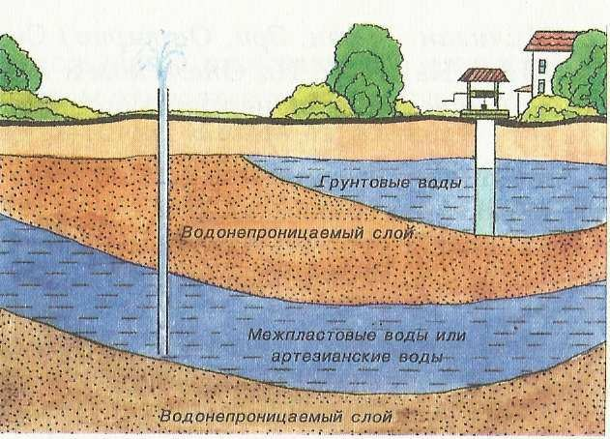
области глубина залегания грунтовых вод 10–20 м.
Артезианские воды залегают глубже, между двумя водоупорными пластами. Водоносные горизонты подземных вод нашей области находятся в геологических отложениях разных эпох. В трещинах

Рис. Схема залегания подземных вод
докембрийских и девонских

отложений, распространенных в Приазовье, циркулирует вода, по своим качествам мало пригодная как для питья, так и для хозяйственных нужд. Все же ею пользуются в индивидуальных хозяйствах сельской местности.
Основные водоносные горизонты Донецкой области приурочены к юрским и меловым отложениям, глубина залегания таких подземных вод составляет от 160 до 380 метров.
Около 70 % площади Донецкого бассейна занимают водоносные горизонты каменноугольных отложений, которые выходят на поверхность или перекрыты небольшим слоем четвертичных образований. Эти запасы воды имеют высокое качество, широко используются для центрального водоснабжения. Из этого горизонта черпает воду Кипучая криница

Старобешевского района. Из источника бьет кристально чистая вода с температурой около 15⁰С круглый год, а приток воды составляет 100–200 л/с.
В холодное время года над водой ключа образуются клубы пара. Отсюда и название – Кипучая криница. К ключу на зимовку слетаются водоплавающие птицы. Родник

Как вы думаете, почему вода источника Кипучая криница круглый год имеет t 15⁰С?
Кипучая криница используется для снабжения Донецка еще с 1931 года.
Из горизонта толщи каменноугольных отложений используется вода для снабжения городов восточной части нашей области.
Водоносными породами области служат пески, песчаники и известняки, переслаивающиеся с глинами. За счет малой закарстованности и высокой пористости, эти породы обладают высокой водоотдачей.
Подземные воды бывают пресными и

Узнайте, в толще каких отложений находятся горизонты, подающие воду в ваш населенный пункт, и с какой глубины?
минеральными, содержащими в довольно больших количествах растворимые соли и газы, а так же термальные подземные воды с
температурой от 30 до 300⁰С. Территория области располагает значительными запасами подземных вод, часть из которых представляет качественный ресурс чистой пресной воды. Имеются также лечебные минеральные воды, а часть подземных вод по причине высокой минерализации (что является характерной чертой для Донецкого региона), в чистом виде непригодна для использования.
Запасы подземных вод нашей области исчисляются миллионом кубометров, из них тысячи кубометров считаются пригодными для использования. Разведанные запасы подземных вод Донецкой области составляют 1092,6 тыс. м³.
Всего по Донецкой области насчитывается 68 месторождений и участков подземных вод, которые эксплуатируются, с запасами от 0,8 до 184,6 тыс. м³ и добычей от 0,05 до 37,6 тыс. м³/сут.

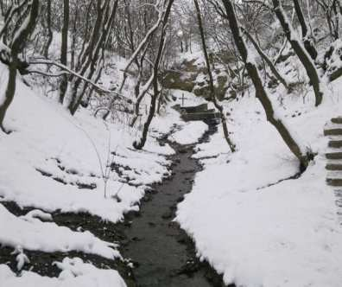
Рис. Исток Кальмиуса
В селе Минеральное (Ясиноватая) на дне балки водоносные слои пластов песчанистых пород каменноугольного периода образуют несколько десятков родников, которые являются выходами глубинных вод на поверхность – это исток Кальмиуса.
Издавна на территории Донецкого края,

являющегося западной окраиной Великой Степи, были известны лечебные источники, то есть сравнительно небольшие водоемы, которые имеют целебные свойства, отображенные в фольклоре той или иной местности. При этом, уникальной особенностью Донецкого края является то, что целебные источники присутствуют практически на

Найдите в дополнительных источниках упоминание о целебных источниках.
всей территории Донецкой области (от севера до юга и от востока до запада).
Начиная с древнейших времен людям было известно о существовании источников, обладающих целебными свойствами.
Криницы относятся к источникам ниспадающего самотечного типа. Водоносный слой, питающий их, по уровню находится выше, и вода в криницы поступает самотеком. Это соответствует народным представлениям
«о криницах как о природных либо рукотворных источниках, лежащих в низинке». Таким образом, святые источники полностью оправдывают свое название «чистые криницы». Так, в балке Скотовая Марьинского района на поверхность выходят три прозрачных криницы.
В селе Коньково Тельмановского района расположен источник
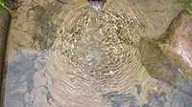
слабоминерализованной целебной воды, струящейся из сарматских известняков, возраст которых более 12 млн. лет,. Данный источник относится к типу известняковых родников. Связано это с особенностями рельефа
Рис. Источник с. Коньково

местности. Трещиноватость и карстовые каналы известняков служат дренажной системой окружающих горных пород, поэтому известняки создают наиболее крупные родники. Температура воды, выходящей из глубоких недр, зимой и летом одинаковая – около 10°С.
Большое количество меловых родников, обнаружены в долине реки Нитриус. Они представляют собой ключи кристально прозрачных подземных вод, бьющие из меловых склонов долины.
В долине речки Грузская находится множество источников, воды которых имеют ионы серебра, и содержат йод.
В верховьях речки Ореховая, в балке большой струей изливается известный на весь Донбасс родник, вода которого богата содержанием кремния и серебра. Уникальное сочетание разнообразных химических элементов придает воде не только целебные свойства, но и изумительный вкус.
В Донецкой области открыто более 40 подземных источников минеральных вод в районе Святогорска, Макеевки, Дружковки, Донецка, села Новосёлки Старобешевского района. Основной источник

Обозначьте на карте приведенные в тексте источники.
минерализации – поступление минеральных веществ с поверхностным и подземным стоком из водосборного бассейна. Влияет на уровень минерализации и вымывание из пород.
Среди минеральных источников нашего края особо выделяется источник «Золотой колодец», расположенный недалеко от Доброполья. Вода этого источника приятная на вкус и хорошо сохраняется. По химическому составу – это лечебно-столовая минеральная вода. В неё входят хлориды, гидрокарбонаты, сульфаты, магний, натрий и кальций в оптимальном соотношении.

Предлагаем повторить:

Подземные воды имеют разное происхождение. К подземным водам относятся грунтовые и артезианские воды. Грунтовые воды залегают на первом от поверхности водоносном горизонте. В нашей области глубина залегания грунтовых вод 10–20 м. Артезианские воды залегают глубже, между двумя водоупорными пластами. Основные водоносные горизонты Донецкой области приурочены к юрским и меловым отложениям, глубина залегания таких подземных вод составляет от 160 до 380 метров.
Разведанные запасы подземных вод Донецкой области составляют 1092,6 тыс. м³. В области насчитывается 68 месторождений и участков подземных вод.
Подземные воды области представляют собой уникальное сочетание разнообразных химических элементов. Множество источников богаты йодом, кремнием и серебром.
В Донецкой области открыто более 40 подземных источников минеральных вод.
Проверьте свои достижения:
- Какое значение имеют для жизни человека подземные воды?
- Расскажите о процессе образования подземных вод.
- Опишите известные вам выходы подземных вод на поверхность.
- Назовите причины образования минеральных вод.

Географический блокнот
- Возле села Монахово, которое находится к северо-востоку от Донецка, между городами Макеевка и Енакиево, на склоне балки между камнями, обильно льется струя студеной воды – это Монаховский Серебряный Родник. Популярность источника объясняется тем, что его вода отличается замечательными качествами. Многим она кажется вкуснее воды иных

известных в Донбассе родников. Ценится вода монаховского источника за то, что она долго хранится и, остается свежей, потому что в ней содержится серебро.
- Известным элементом Святогорского комплекса является урочище Скит. На территории Скита существуют, ныне почти уничтоженные, два колодца, известные ранее как «святые колодцы», пользовавшиеся славой у богомольцев, и датируемые X–первой половиной XIII века.
- В городе Харцызск, находится знаменитый родник. Как повествуют легенды, именно из него брали воду, наполняющую силой и здоровьем, мифические казаки Саур и Зуй. В их честь названы знаменитая Саур-могила, находящаяся неподалеку от города Снежное, и Зуй-гора, которая возвышается на территории города Харцызска.
- На окраине г. Авдеевка расположен источник святителя Николая Чудотворца. Целебные свойства этого источника были известны еще чумакам, ходившим в Крым за солью и рыбой. Они набирали из него воду и возили с собой, зная, что она никогда не испортится, сколько бы ни стояла. В то неспокойное время источник находился на татарской земле, и добраться до него было нелегко и опасно, но даже тогда православные паломники ходили к нему издалека. Согласно «Реестру чудотворных источников Российской империи», датируемому 1701 г., температура воды бодрящая – 8°С.
- В 1931 году был построен «Первый Сталинский водопровод», по нему питьевая вода из источника села Кипучая Криница поступала с город Сталино. Со строительством водопровода подача воды в город увеличилась в три раза. Водопровод не уступал лучшим европейским водным сооружениям. Общая его длина составила 55,3 км. В 1949 году было начато строительство второго Сталинского водопровода от Красного Лимана. С введением его в эксплуатацию, нагрузка на первый Сталинский водопровод уменьшилась, А в 1958 г., когда закончили строительство канала Северский Донец–Донбасс,

эксплуатация водовода Кипучая Криница–Сталино стала экономически невыгодна. Водозабор в Кипучей Кринице существует и сейчас, и продолжает снабжать людей прекрасной, чистой, родниковой водой. Правда, уже не жителей Донецка, а жителей поселка Старобешево и близко расположенных сел.
- Золотой Колодезь – село в Добропольском районе. Расположено у истоков небольшой степной речки Грузской (приток Казенного Торца). Село Золотой Колодезь основано в конце XVII века беглыми крепостными крестьянами. Существует предание, которое передается из поколения в поколение, о том, что возвращавшийся из Азовского похода Петр I со своей армией обнаружил источник воды, из которого удалось напоить все его войско. «Ах, водица золотая!» – произнёс Пётр I. Монарх, бросив в него золотую монету, изрек: «Отныне колодец будет наречен Золотым».

§ 20. Водные ресурсы

  - Какую роль в жизни человека играет вода?
?
  - Что такое мировой круговорот воды?
  - Вспомните условия образования озер.

Вода – это природный ресурс. Водные ресурсы – это поверхностные и подземные воды, которые используются или могут быть использованы для водоснабжения населения, в сельском хозяйстве и промышленности. Водные ресурсы играют жизненно важную роль в

Докажите справедливость поговорки «Вода – это жизнь».
развитии хозяйства любой страны и существовании общества.

Ещё в давние исторические времена поселения кочевников, покорявших донецкие степи, тяготели к долинам рек, как к ресурсам пресной воды и рыбы. Вспомним поселения антов, половцев, алано-болгарские городища, позже поселение монахов-отшельников на берегах Северского Донца, посёлки поморских болгар в устьях рек и балок, впадающих в Азовское море, кочевья торков на берегах р. Казённый Торец и т.д.
Особенности физико-географических условий Донецкой области определяют
Назовите географические
условия влияют
области,
которые
на
формирование
водных ресурсов.
специфические черты формирования водных ресурсов.
Донецкая область относится к регионам, где в силу природно- географических, геополитических, исторических, социально-экономических причин, сосредоточен мощный индустриальный потенциал, включающий наиболее крупные водоемкие производства. При этом регион значительно удален от основных водных артерий и не имеет крупных рек и водоёмов на своей территории. Обеспеченность водой населения области местными ресурсами в 6 раз меньше, чем в среднем по Украине и составляет в маловодные годы 120 м³ на 1 человека.
Водные ресурсы области формируются за счет транзитного стока по реке Северский Донец, канала Северский Донец–Донбасс, местного речного стока в пределах области, подземных вод.
Ресурсы малых рек Донецкой области вовлечены в работу электроэнергетики региона, их используют как источники для системы охлаждения Государственных районных электростанций (ГРЭС). Так, воды реки Крынка охлаждают Зуевскую ГРЭС, воды Северского Донеца – Славянскую, Кальмиуса – Старобешевскую, Волчьей – Кураховскую электростанцию.

Значительную роль в водном балансе нашей области играет откачка воды из угольных шахт. Шахтные воды частично используются для орошения и производственно-технических нужд.
Важное социальное значение имеют водные ресурсы в развитии туризма и рекреации в области. Популярными являются

Расскажите о водоеме, на котором вы отдыхали.
места отдыха в долине р. Северский Донец, на берегах водохранилищ и прудов. Большой
интерес проявляется в организации кратковременного отдыха и рыболовства на малых реках и водоёмах региона, что приводит к расширению рекреационных территорий.
Курортно-рекреационный потенциал водных ресурсов Донецкой области включает бальнеологические ресурсы (минеральные воды и лечебные грязи). Наиболее крупным курортом, использующим такие виды ресурсов является Славянский курорт с запасами сульфидных грязей в минеральных озёрах Репное и Слепное. Месторождения иловых грязей имеются и на Азовском побережье (в Новоазовском, Ялтинском, Мариупольском и Самсоновском заливах), но используются пока не очень интенсивно. В области используются минеральные воды самого различного типа.
Большое туристско-рекреационное значение имеют гидрологические памятники природы «Скважины 44 и 48» – источники радоновых вод, «Озеро Чернецкое» – старица Северского Донца, «Родники» – на р. Нитриус,
«Родники в балке Скотоватая», «Пруд Зеркальный», «Родник у с. Коньково»,
«Истоки Кальмиуса» и др.
Во многих регионах мира реки используются в качестве постоянных путей сообщения. Водные объекты области не судоходны, хотя низовья Северского Донца в Ростовской области на протяжении 230 км судоходны. Река Кальмиус не судоходна, но в устье есть удобная бухта, на берегах которой расположен порт Мариуполь.

Конец ХХ века – начало ХХІ века характеризуются резким усилением антропогенной нагрузки на водоемы и водотоки. С каждым годом прогрессирует ухудшение качества водной среды.
Современное состояние водных ресурсов края можно считать катастрофическим, что в значительной степени обусловлено особенностями природопользования в Донбассе.

Проведите исследование: рассчитайте количество воды, которое ваша семья использует в сутки.
Качество воды обусловлено как природными, так и антропогенными факторами. В результате интенсивного использования водных ресурсов изменяются
качество и количество воды. На качественные и количественные изменения водных ресурсов влияют такие основные виды хозяйственной деятельности, как: использование воды для промышленных и коммунальных нужд, сброс использованных вод, создание водохранилищ, орошение и осушение земель, агромелиоративные мероприятия и другие.
Воду используют предприятия металлургической, угольной промышленности, энергетики, коммунального и сельского хозяйства. Интенсивность использования водных ресурсов в Донецкой области остается наибольшей по Украине, в связи с этим область занимает первое место по сбросу загрязнённых сточных вод. Основными загрязнителями водных объектов являются предприятия горной и металлургической промышленности. Большая часть шахтных вод без предварительной очистки сбрасывается в реки. Ежегодно в водные объекты области попадают сотни тысяч тонн сульфатов, хлоридов, десятки тонн нитратов, нефтепродуктов и других загрязняющих веществ.
Среди городов Донецкой области наибольшее количество загрязняющих веществ в водные объекты вносят предприятия городов Мариуполя, Донецка, Макеевки, Горловки и Енакиево.

Основная часть загрязнений приходится на реки Приазовья. Чем ближе к северу области, тем меньше удельный вес

Предложите проект по очистке водоема вашего населенного пункта.
сбрасываемых загрязненных вод. По степени загрязнения рек наиболее выделяются реки Кальмиус, Крынка, Казенный Торец, Самара, Солёная, Бык, Волчья.
Проблема загрязнения водных объектов является чрезвычайно острой. Необходимо проводить мероприятия по борьбе с загрязнением водоёмов: строительство новых очистных сооружений; совершенствование технологических процессов, при помощи которых можно частично или полностью исключить сброс загрязнённых стоков.
Вода – это не только благо. Когда её много, она становится грозной разрушительной силой, представляющей огромную опасность для людей, дорог и построек. Почти половина всех природных катастроф в мире связана с водой – это наводнения, ливни, снегопады, сели, лавины, цунами, гололеды, оползни. Стихийные явления на территории нашей области зависят от гидроклиматических условий. В разные времена года в области бывают снегопады, гололеды, ливни.
Для берегов Северного Донца характерны оползни – передвижения насыщенных водой участков земли, сползающих по водоупорным породам. Наиболее опасными оползневыми участками также стали поселки Мелекино, Песчаный, села Новоазовского района. Закрытие большого числа угольных шахт в области и прекращение откачки шахтных вод в последние несколько лет также привели к резкому повышению уровня грунтовых вод, в результате
- оползни и подтопления в зонах жилой и промышленной застройки многих городов области.
Для борьбы с оползнями применяют берегоукрепительные работы, перехват поверхностных и подземных вод дренажными системами.

Предлагаем повторить:
Водные ресурсы – это поверхностные и подземные воды, которые используются или могут быть использованы для водоснабжения населения, в сельском хозяйстве и промышленности. Воды суши используют как источник питьевой воды, для орошения сельскохозяйственных земель, в промышленности, для развития туризма и рекреации.
Воды суши – источники биологических и минеральных ресурсов.
Водные ресурсы области формируются за счет транзитного стока по реке Северский Донец, канала Северский Донец–Донбасс, местного речного стока в пределах области, подземных вод.
Главные проблемы вод суши нашей области – это недостаточное их количество и загрязнение.

Проверьте свои достижения:
- Что такое водные ресурсы? Что нужно знать, чтобы дать оценку водных ресурсов страны?
- Назовите причины отсутствия в Донецкой области ледников.
- Укажите особенности водных ресурсов Донецкой области.
- Какие меры принимаются в нашей области по защите и охране водных ресурсов?
- Назовите стихийные явления, связанные с поверхностными и подземными водами нашей области и меры борьбы с ними.

Географический блокнот
- В 20–30-е годы прошлого столетия на одного жителя г. Сталино в среднем приходилось 20 литров воды в сутки! То есть ведро живительной влаги на человека в день! Жители города получали воду в основном из колодцев. Снабжался город питьевой водой из шести местных источников

общей производительностью 6500 кубометров в сутки. Для сравнения: современный Донецк потребляет свыше 300 тысяч кубометров воды ежедневно!
Сегодня на одного жителя нашей области приходится до 0,45 тыс м³ воды – это в два с лишним раза меньше среднего показателя по Украине.
- Донецкий промышленный район был первым районом, для которого в конце 20-х годов прошлого столетия была составлена генеральная схема водоснабжения, предусматривающая создание на местных реках водохранилищ, а также использование ресурсов подземных вод в долине Северского Донца. На его правых притоках, а также в бассейнах рек Миус, Кальмиус, Волчья и других были построены водохранилища для многолетнего регулирования стока с полезной отдачей, проложен ряд магистральных водопроводов от Северского Донца и от источников подземных вод.
- Для хозяйственно-питьевого водоснабжения Донецкой области ежегодно забирается свыше 2,5 млн. м³ воды в сутки (900 млн. м³/год). Суммарный забор воды из канала и водохранилищ составляет 1,6 млн. м³/сутки (600 млн. м³/год).
- Вторым по значимости источником водоснабжения области являются подземные воды, суммарное потребление которых составляет около 870 тыс. м³/сутки (300 млн. м³/год).
- Многогранность использования водных ресурсов области подтверждает и тот факт, что кроме промышленности и сельского хозяйства, пресная вода использовалась и для развития водного хозяйства. В 1933 году в Донецкой области был основан Донецкий рыбный комбинат, в состав которого входили 11 рыбоводных хозяйств, освоивших 72 млн м³ воды прудов. В Донрыбкомбинате были поставлены европейские рекорды продуктивности прудов. К 1980-му году предприятие стало всесоюзной селекционно-племенной базой в стране. Кроме рыборазведения, рыбхозы

Донецкой области использовали воду прудов для орошения колхозных земель.
- Когда-то в районе Старобешево река Кальмиус была судоходной. Старожилы рассказывают историю о затонувшей в этих местах турецкой шхуне.
- В Донецкой области выявлено 1050 объектов, имеющих деформации по причине оползней.

Итоговый контроль

- Река, которая относится к бассейну Черного моря:
а) Северский Донец б) Кальмиус в) Самара
- По преданию битва в повести «Слово о полку Игореве» происходила на реке:
а) Северский Донец б) Кальмиус в) Кальчик
- Питание рек Донецкой области большей частью:
а) дождевое б) подземное в) ледниковое
- Самое большое падение реки имеет:
а) Кальмиус б) Грузской Еланчик в) Бахмут
- Большую площадь по водоснабжению в области имеет:
а) канал Северский Донец-Донбасс б) канал Днепр-Донбасс

- Притоком Северского Донца является:
а) Самара б) Миус в) Казенный Торец
- По происхождению Соленые озера Донецкой области:
а) карстовые б) старицы в) лиманные
- Наибольший порог в Восточной Европе находится на реке:
а) Бахмут б) Казенный Торез в) Крынка
- Длина реки Кальмиус:
а) 209 км б) 154 км в) 345 км
- Межень у рек Донецкой области приходится на:
а) март–апрель б) август–сентябрь
- Водоразделами речных бассейнов служат:
а) границы областей
б) возвышенности рельефа в) притоки соседних рек
- Основной тип происхождения озер Донецкой области – старица –
это:
а) песчаный карьер б) карстовая воронка
в) участок русла в пойме реки
- Основные водоносные горизонты Донецкой области приурочены к:
а) юрским и меловым отложениям б) неогеновым отложениям
в) архейским отложениям
- Донецк находится по отношению к Северскому Донцу:
а) на правом берегу б) на левом берегу
- Для расчета уклона реки необходимо знать:
а) длину и падение реки
б) абсолютную высоту истока и устья
в) относительную высоту устья и абсолютную высоту истока

§ 21. Почва. Формирование почвы
?▪ Какие почвы вам известны?
- Почему почвы в разных частях материков различны?
- От каких компонентов природы зависит образование почвы?
«Почва дороже золота»
В.В. Докучаев

Слово «земля» часто употребляется как синоним почвы –
удивительного продукта природы, обладающего важным свойством – плодородием.

Как вы понимаете высказывание А.П. Чехова
«Почва такая хорошая, что если посадить в землю оглоблю, то через год вырастет тарантас».
Впервые отличил почвенный слой от
земной поверхности ученый Василий Васильевич Докучаев.
Формирование почвы – сложный процесс, в котором участвуют все оболочки нашей планеты: литосфера, атмосфера, гидросфера и биосфера. Почва – это рыхлый поверхностный слой земли, образование которого происходит в течение длительного времени в процессе взаимодействия материнской горной породы, растений, животных, микроорганизмов, климата и рельефа.

Назовите город в Донецкой области, названый в честь выдающегося почвоведа.
Докучаев справедливо назвал почвы
«зеркалом ландшафтов», поскольку почвы отражают главные особенности природы данной местности.
Главное свойство почвы – плодородие, то есть способность обеспечивать растения необходимыми минеральными солями и влагой. Определяет плодородие почвы органическое вещество – перегной, который получается в результате неполного расщепления бактериями и грибами отмерших растительных остатков.

Почвенный слой имеет относительно небольшую толщину. Она колеблется от несколько сантиметров в горных районах до 2 м и более в степи. Средняя мощность почв на территории нашей области составляет от 50 см до 120 см. На севере области пласт черноземов имеет толщину более двух метров. В строении почв выделяют несколько слоёв, или почвенных горизонтов. Почвенные горизонты различаются по цвету, составу, плотности и другим свойствам. Профиль хорошо сформированной почвы состоит из
следующих горизонтов:
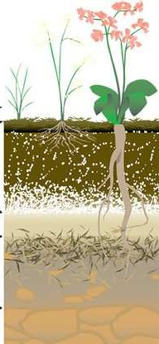
Гумусовый горизонт (или горизонт накопления) пронизан корнями, отмершими наземными и подземными частями растений, в нем много микроорганизмов, червей, личинок, насекомых. Здесь происходит накопление органического вещества и образование гумуса (перегноя). Этот слой присутствует во всех почвах, но его мощность и содержание гумуса различны. Количество перегноя уменьшается сверху вниз, из-за этого меняется цвет горизонта - он

Рис. Схема почвенных горизонтов
становится светлее с глубиной.
Горизонт вымывания формируется в

почвах в условиях большого количества осадков. Просачивающаяся сверху вода выносит из почвенного горизонта частички гумуса, оксиды железа и др. Горизонт обычно светло-серый, напоминающий золу; беден питательными веществами.

Как вы думаете, сколько времени понадобится, чтобы создать почвенные горизонты?
Горизонт вмывания – это горизонт, в котором
накапливаются вещества, вынесенные из верхних горизонтов – оксиды железа, глинистые частицы и др.; обычно окрашен в бурый цвет, в лесах и

лесостепи часто белесый из-за высокого содержания кальцита.
Ниже почвенных горизонтов располагается материнская порода, слабо затронутая процессом почвообразования. Почвенные горизонты в совокупности образуют почвенный профиль – вертикальный разрез почвы от поверхности до материнской породы. Каждому типу почв соответствует свой почвенный профиль. Типы почв зависят от почвообразующих факторов.
Образование почв – сложный процесс. Ведущим условием почвообразования является взаимодействие

Назовите живые организмы, которые имеют отношение к формированию почвы.
совокупности живых организмов. Благодаря их воздействию на материнскую породу вместе с осадками, температурой, особенностями рельефа,
стало возможным возникновение почв. Живые организмы способствуют накоплению органического вещества, влияют на химический и минеральный состав почв, их физические свойства, тепловой и водный режимы. Так, растения из атмосферы поглощают углекислый газ, а воду и минеральные вещества берут из почвы, с помощью солнечной энергии образуют органические соединения.
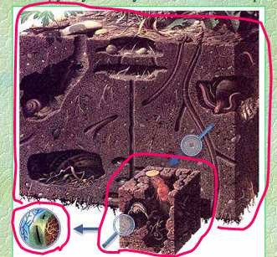
Животные, которые живут в почве, разрыхляют её и измельчают
растительные
остатки.
Окончательно
превращают отмершие остатки растений и
животных в перегной микроорганизмы
(разные
бактерии). Они
органические остатки на
расщепляют
минеральные
вещества и химические элементы. В
результате образуется перегной. Только в

Рис. Живые организмы в почве
таком виде их снова могут усваивать
растения. Кроме этого, перегной и кальций

склеивают между собою твердые минеральные частицы почвы в комочки разных размеров, между которыми в почву проникает вода и воздух.

Наличие живых организмов в почве зависит от климата – одного из условий почвообразования. От климата зависит процесс выветривания и его интенсивность. В процессе выветривания твердые горные породы постепенно разрушаются, образуя обломки разной величины, что способствует лучшему проникновению в них почвообразующих микроорганизмов и их жизнедеятельности.
В зависимости от того, на какой горной

Определите по карте возраст материнских пород территории Донецкой области.
(материнской) породе образовалась почва, она может иметь разную структуру: пылеватую, зернистую, ореховатую, губчатую. Главные
физические свойства почв – это окрашивание и влагоемкость.
В Донецкой области наиболее распространенными материнскими породами являются лёсс и лёссовидные суглинки, которые залегают на выравненных, приподнятых участках водоразделов и их склонах. Значительно меньше распространены песчаники. К материнским породам также относятся продукты выветривания магматических пород Приазовской возвышенности, а также песчаников и глинистых сланцев Донецкого кряжа.
Лёссовые породы территории области способствовали формированию зернистой структуры темноцветных, черноземовидных почв, так как обладают свойством удерживать перегной и насыщены кальцием.
Одним из важнейших почвообразующих факторов является рельеф местности. Известно, что с увеличением высоты меняются климатические показатели. На процесс почвообразования также влияют экспозиция склонов, общая высота местности, микрорельеф поверхности.
Взаимодействие на территории Донецкой

Объясните, почему славятся почвы, которые образовались в нашей области.
области умеренно засушливого климата, материнских лёссовых пород, равнинного рельефа, степной, лесостепной и пойменной растительности способствовало формированию разных типов почв.

Почвообразовательные процессы непрерывно продолжаются. Пласт чернозема в современных условиях увеличивается за счет накопления органических веществ, получаемых из разлагающихся остатков растений и животных. Его увеличивают приносимые ветром пылинки, которые легко усваиваются растениями.
Почва – природное тело, находящееся в постоянном развитии, и тот вид, который сегодня имеют все существующие на Земле почвы, представляет собой лишь одну из стадий в длительной и непрерывной цепи их развития.

Предлагаем повторить:
Почвой называется верхний слой земной поверхности, обладающий плодородием – способностью обеспечивать жизнь и развитие растений.
Формирование почвы – сложный процесс, в котором участвуют все оболочки нашей планеты: литосфера, атмосфера, гидросфера и биосфера.
Главное свойство почвы – плодородие, а определяет плодородие почвы органическое вещество – перегной.
В строении почвы выделяют несколько слоёв – почвенных горизонтов. От поверхности вглубь почвы сменяются основные горизонты: гумусовый (перегнойно-аккумулятивный), вымывания (элювиальный), вмывания (иллювиальный) и материнский.
Почвы Донецкой области сформировались под влиянием многих факторов – умеренно-засушливого климата, живых организмов, состава и свойств материнских пород, равнинного рельефа местности.

Проверьте свои достижения:
- Какие горизонты выделяют в почвенном профиле?
- Назовите условия почвообразования. Определите главные из них для почв нашего края.

- Какое значение имеет структура почвы для хозяйственной деятельности человека?
- Докажите правильность высказывания В.В. Докучаева: «Почва –
зеркало ландшафта».


Географический блокнот
  - Современные люди редко задумываются о почве. Мы привыкли принимать почву, без которой не могли бы существовать растения и люди, как должное. А ведь природе потребовались миллионы лет, чтобы создать такую привычную для нас почву. Изначально на земле были только горные породы, которые со временем подвергались эрозии и измельчались под воздействием дождя и других факторов. Постепенно появлялись растения, которые вносили в грунт гумус (органические вещества). Мертвая древесина, отмирающие растения и опавшие листья в течение многих-многих лет увеличивали слой почвы и улучшали ее качество.
- Лёсс – рыхлая осадочная, пылевидная суглинистая горная порода, светло-желтого ли серо-желтого цвета Лёссы характеризуются большой пористостью, хорошей водопроницаемостью, крепкой микроструктурой.
Лёссовидные суглинки – породы, близкие к лёссам, отличаются от них меньшей пористостью и просадочностью. Их окраска от желтовато-бурой до красновато-бурой. Обычно содержат карбонаты.
- Смену почвенных горизонтов можно проследить по изменению облика корней растений. В гумусном горизонте, богатом питательными веществами, они сильно ветвятся. Здесь множество мелких корешков. В горизонте вымывания корень приобретает вид стержня, который, не ветвясь, уходит вниз. В горизонте вмывания, обладающем некоторым плодородием, корни растений вновь начинают густо ветвиться.
- М.В. Ломоносову впервые удалось разгадать тайну происхождения черноземов. Он написал в своей работе: «Чернозем – не первообразная и не

первозданная материя, произошел он от согнития животных и растущих тел со временем…»
- Гумус обладает структурообразующим действием, склеивая минеральные частицы почвы в комочки. Оптимальная для растений величина комочков составляет 0‚25–10 мм. Такой размер комочков обеспечивает благоприятные водно-воздушные условия в почве. Плодородной почвой с хорошей структурой, считается такая почва, в которой твердая фаза занимает 50 %., почвенный воздух – 25 % и жидкая фаза – 25 % общего объема.
- Дождевые черви сыграли большую роль в природе, чем другие животные. Армия этих подземных старателей на 1 га почвы составляет 130 тыс. особей общей массой около 400 кг. За год они переворачивают более 30 тонн почвы.

§ 22. Типы почв Донецкой области
?

  - Какие почвы на территории нашей области вы знаете?
  - Назовите природную зону, в которой находится наша область.
  - Подумайте, как на формирование почв влияет изменение тепла и влаги?

Почвенный покров Донецкой области характеризуется разнообразием и большой пестротой, которая обусловлена особенностями рельефа и климата, материнскими горными породами.

В области насчитывается 60 типов почв. Обычные черноземы занимают 92 % территории, дерновые – 4 %, луговые, болотные и выходы пород – по 1 %, засоленные и подзолистые – по 0,5 %.
Для образования черноземов сложились наиболее благоприятные природные условия. Черноземы, распространенные в области под травянистой растительностью характеризуются

Опишите условия, которые способствовали формированию черноземов.
высоким плодородием. Окрас черноземов очень темный, иногда почти черный с зернистой или мелкокомковатой структурой и мощным перегнойным слоем, так почва возникла на лёссах, обогащенных кальцием. Перегной образуется за счет ежегодного отмирания травяного покрова, при условии ослабленного на нашей территории вымывания гумуса, так как в теплое время года испаряемость значительно больше, чем количество выпадающих осадков. Мелкокомковатая структура делает эти почвы самыми плодородными в мире. По механическому составу, породам, на которых они сформированы, черноземы Донбасса отличаются большим разнообразием.
Большую часть Донецкой области занимают обыкновенные черноземы. Они очень плодородны, хорошо насыщены азотом и калием. Мощность гумусового горизонта обыкновенных черноземов составляет 70 см, содержание гумуса – 4-6 %. Плодородность черноземов 65–100 баллов, (по 100-балльной шкале).
Более разнообразный почвенный покров характерен для Донецкого кряжа. Здесь хорошо прослеживается высотная

Подумайте, у какого их подтипов черноземов будет самый высокий показатель гумуса?
поясность почв. У подножия Донецкого кряжа
сформировались обычные или обыкновенные среднегумусные черноземы и деградированные
черноземы. На более высоких частях кряжа – гладкие выщелоченные черноземы. На северных склонах образовались островки черноземов на твердых карбонатных отложениях. Эти подтипы черноземов отличаются

мощностью горизонтов и содержанием гумуса, который колеблется от 3 до
6 %.
Черноземов на меловых породах и мергелях довольно много, в особенности в Артемовском и Славянском районах Донецкой области. Их мощность достигает 150 см, и количество перегноя увеличивается до 8-9 %, т.е. максимальное для черноземов.
На водоразделах залегают черноземы мощностью 60-90 см, содержащие перегноя 5-8 %. В верховьях рек Кальмиуса и Крынки вкраплены более мощные и более богатые перегноем участки чернозема.
Почвенный покров Приазовской низменности образовался под разреженной ковыльно-типчаковой растительностью степей в условиях умеренно засушливого климата. Здесь встречаются обыкновенные (среднегумусные) черноземы, реже встречаются южные (малогумусные) черноземы, темно-каштановые и солонцеватые почвы. Мощность гумусового горизонта в этих почвах колеблется в границах 20–45 см. Гумусовый горизонт имеет бурый оттенок. Содержание гумуса низкое – около 3 %.
В южных районах области поверхность почвы испаряет влаги больше, чем получает атмосферных осадков, поэтому постоянно из нижних слоев вода поднимается на поверхность и испаряется. Так возникает осолонелые почвы в Приазовье.
Песчаные почвы в области занимают тысячи

По карте определите географическое положение песчаных почв.
гектаров и имеют ряд преимуществ перед другими почвами. Они хорошо прогреваются и, поэтому, обработка песчаных почв более легкая в сравнении
с суглинистыми. К недостаткам песчаных почв следует отнести их более глубокое промерзание. Недостаточное количество питательных веществ песчаных почв восполняется систематическим внесением органических и минеральных удобрений.

Почвы других типов распространены по долинам рек, на речных террасах и вдоль побережья Азовского моря. Они сформировались в условиях близкого залегания грунтовых вод. Наиболее распространенным типом почв в таких условиях являются луговые почвы. Такие почвы богаты питательными веществами.
На северном побережье Азовского моря большие площади заняты ракушечно-песчаными, луговыми и болотно-луговыми почвами. Такими же почвами представлены и косы – Кривая и Белосарайская.
Согласно почвенно-климатическим условиям, территория Донецкой области разделена на четыре микрозоны.

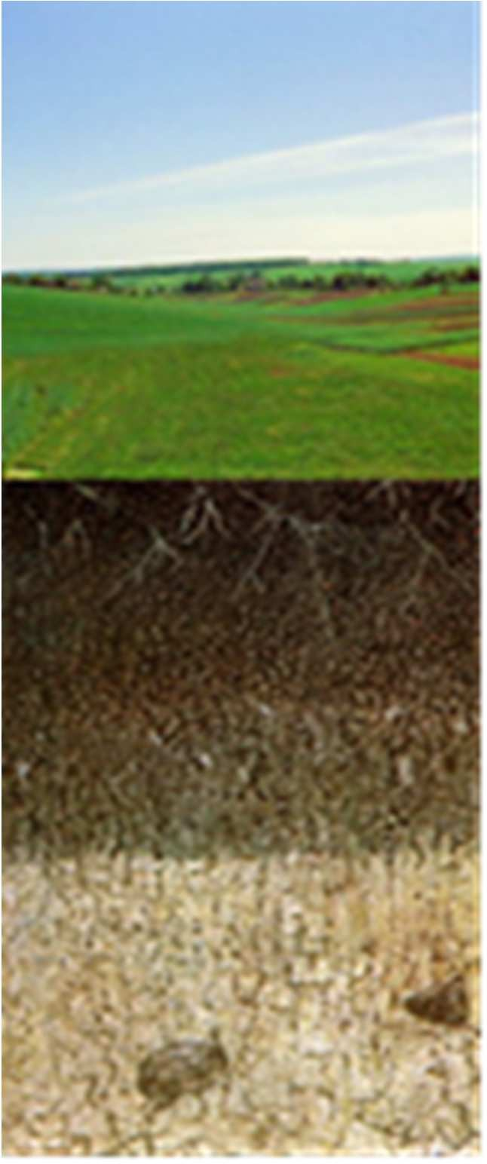 | 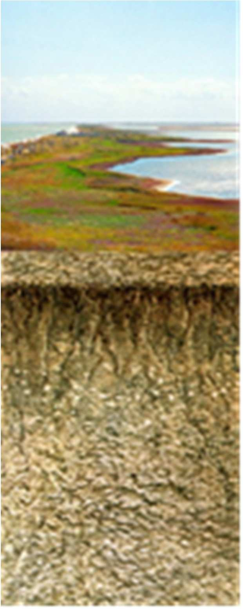 | 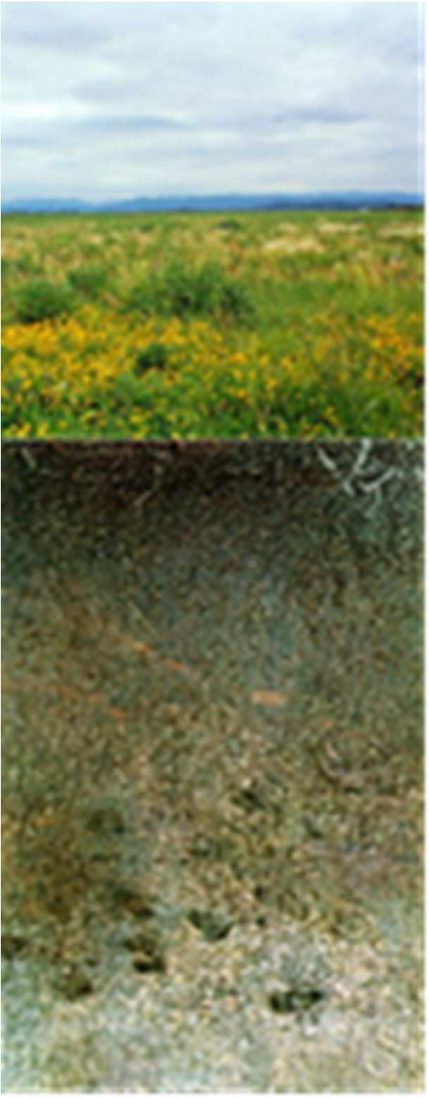
Типичные чернозёмы | Солончаки | Луговые почвы
- Северная степная микрозона: представлена преимущественно черноземами: обычными среднегумусными, малогумусными, карбонатными и выщелоченными на лёссах. В долинах рек сформировались черноземы луговые, а также лугово-болотные почвы, значительная часть из которых - солончаковые и солонцеватые, также здесь встречаются дерново- слабоподзолистые песчаные почвы.
- Южная степная микрозона: представлена меньшим разнообразием почв. Здесь распространены черноземы обыкновенные среднегумусные, малогумусные на лёссах. Кроме того, на значительной площади данной зоны

залегают черноземы и дерновые почвы на элювии магматических и карбонатных пород.
- Восточная микрозона: имеет сложный рельеф территории, которая и является причиной большой пестроты почвенного покрова. На наиболее высоких выравненных участках Донецкого кряжа почвообразующим является легкоглинистий лёсс. Здесь сформировались наиболее плодородные почвы – черноземы мощные среднегумусные, черноземы обыкновенные.
- Приазовская микрозона: представлена сравнительно спокойным рельефом, что сказалось на характере почвенного покрова. Здесь сформировались в основном обычные, малогумусные и маломощные черноземы на лёссах, а также переходящие в мощные, и черноземы на элювии гранитов и известняков.

Предлагаем повторить:

В области насчитывается 60 типов почв. Обычные или обыкновенные черноземы занимают 92 % территории, дерновые – 4 %, луговые, болотные и выходы горных пород – по 1 %, засоленные и подзолистые – по 0,5 %.
Большую часть Донецкой области занимают обыкновенные черноземы.
Более разнообразный почвенный покров характерен для Донецкого кряжа.
В почвенном покрове Приазовской низменности сформировались обыкновенные черноземы, реже встречаются южные черноземы, темно- каштановые и солонцеватые почвы.
В поймах рек и понижениях рельефа образовались луговые почвы. Они имеют высокую плодородность.
На северном побережье Азовского моря большие площади заняты ракушечно-песчаными, луговыми и болотно-луговыми почвами.
Согласно почвенно-климатическим условиям, территория Донецкой области разделена на микрозоны: северную степную, южную степную, восточную и приазовскую.

Проверьте свои достижения:
- Охарактеризуйте луговые почвы и черноземы. Чем они отличаются между собой?
- Каковы закономерности распространения почв на территории Донецкой области?
- Подумайте, что означает выражение: «Почва сама себя удобряет».

- Определите причины разделения территории Донецкой области на почвенные микрозоны.

Географический блокнот
- Чернозем издавна был главной «хлебной» почвой страны. Еще до революции ста-двухсотпудовые урожаи (20–30 центнеров) пшеницы с одного гектара без внесения удобрений с затратами только на пахоту делали чернозем действительно «царем почв» (такое определение дал черноземам В.В. Докучаев).
- В 1882 году, собранные В.В. Докучаевым образцы черноземов, были показаны на Всероссийской промышленно-художественной выставке в Москве. А через семь лет, в 1889 году, куб монолитного чернозема с гранью в одну сажень (объем такого «кубика» превышал 8 м³) был выставлен на международной выставке в Париже.
- Во время Великой Отечественной войны немецкие войска, кроме других трофеев войны, вывозили и чернозем. Но чернозем не приживается на несвойственных ему территориях. Дело в том, что чернозем в непривычных для него условиях со временем деградирует, теряет все свои качества.
- В.В. Докучаеву принадлежит первая научная классификация почв, в основу которой была заложена вся совокупность важнейших признаков и свойств почвы. Классификация Докучаева получила признание мировой науки и предложенные им названия «чернозем», «подзол», «солончак»,

«солонец» стали международными научными терминами. Он разработал методы изучения происхождения и плодородия почв, а также методы их картографирования и даже в 1899 составил первую почвенную карту северного полушария (эта карта называлась «Схема почвенных зон северного полушария»). Докучаев выделял 10 почвенных типов, а в дополненных современных классификациях их более 100.

Практическая работа № 8
«Анализ закономерностей распространения почв на территории Донецкой области»
- На контурной карте обозначьте распространение типов почв в области.
- Выделите один тип почв в области и определите его условия формирования.
- Проанализируйте закономерности распространения типов почв.

§ 23. Земельные ресурсы
?

  - Какое значение имеет почва для человека?
  - Какое значение имеет почва для биосферы?
  - Назовите вредителей почвы.

Почва – очень важный вид природных ресурсов. Почвы являются основой не только для сельского хозяйства, но и для развития лесного хозяйства, инженерно-строительного дела. Знание свойств почв необходимо для решения ряда проблем здравоохранения, разведки и добычи полезных ископаемых, организации зеленых зон в городском

Приведите примеры использования почвы в городах.
хозяйстве, экологического мониторинга и т.д.
Земли, которые используются или могут быть
использованы в отраслях хозяйства, называются земельными ресурсами.
Структура угодий земельного фонда Донецкой области соответственно историческим, экономическим, социальным и политическим условиям складывалась годами. По площади и показателям плодородия земельный фонд области является одним из ведущих в Европе.
Земельный фонд области представлен различными видами угодий (см. таблицу). Сельскохозяйственная освоенность территории области сравнительно с земельными фондами ведущих стран мира очень высока. Пахотные земли составляют 4/5 от общей площади сельскохозяйственных угодий – это один из самых высоких показателей в мире. Обеспеченность одного жителя страны пашней превышает мировые и европейские показатели почти в 2,5 раза.
За последние десятилетия уменьшилась часть земель государственной собственности и наоборот увеличилась частная собственность.
Основной фонд пахотных земель области составляют черноземы. Они занимают 1215 тысяч га, или 74 % пашни.

Структура земельных угодий Донецкой области

 | Землевладельцы и землепользователи | Площадь, тыс. га | %
1 | Общая площадь территории Донецкой области | 2651,7 | 100
2 | Сельскохозяйственные земли | 2094,9 | 79,0
3 | из них пашни* | 1652,6 | 62,3
4 | Леса и прочие лесопокрытые площади | 204,0 | 7,7
5 | Застроенные земли | 199,2 | 7,5
6 | Открытые заболоченные земли | 10,2 | 0,4
7 | Сухие открытые земли с особым растительным  покровом | 0,5 | 0,1
8 | Открытые земли без растительного покрова | 100,5 | 3,8
9 | Воды (реки, ручьи, каналы, озера, лиманы, ставки,  искусственные водохранилища) | 42,4 | 1,6
 | Из всех земель:
 | Земли природоохранного назначения | 85,5
 | Земли оздоровительного назначения | 1,0
 | Земли рекреационного назначения | 3,8
 | Земли историко-культурного назначения | 3,1
Степи Донецкого края сильно распаханы. На большей части территории области удельный вес пахотных земель в общей площади административных районов составляет 61–75%. В западной части Великоновоселковского района распаханность земель составляет более 75 %. И только на северо-западе, северо-востоке области он меньше – в Славянском районе – 46–60 %, в Краснолиманском – 31–45 %, в Шахтерском
– 45–60 %.
Но ценность почвы определяется не только ее значением для производства продуктов питания и сырья для

Приведите примеры взаимодействия почвы с биосферой.
промышленности, но и экологической ролью, которую почва играет в жизни биосферы. Через почвенный покров суши идут сложнейшие

процессы обмена веществ и энергией между земной корой, атмосферой, гидросферой и всеми живущими в почве организмами.
Почвенный слой тонкий, и разрушиться он может очень быстро. Восстанавливаться же ему придётся несколько десятков лет, а часто восстановление оказывается невозможным.
Почва относится к практически невозобновимым видам природных ресурсов. Высокая распаханность земель области приводит к усилению водной и ветровой эрозии почвы и сносу плодородного слоя. Вследствие этого возникают овраги и балки, случаются пыльные бури.
Каждый год площадь эродированных земель по области увеличивается в среднем на 1 %. Эрозия почв

Предложите меры по защите почв вашего населенного пункта.
сельскохозяйственных угодий в Старобешевском, Шахтерском, Амвросиевском районах достигла 95–100 %.
Водная и ветровая эрозия почв является наиболее серьезным фактором снижения производительности земельных ресурсов и деградации агроландшафтов. Так как степная зона практически не защищена лесными насаждениями, ветер свободно выдувает, вода вымывает верхний слой почвы.
Среднегодовой расчетный смыв и выдув почвы из пахотных земель в Донецкой области составляет 15,0 т/га за год, потери гумуса при этом достигают 0,5 т/га, а питательных веществ 0,6 т/га.
Большой вред почвам наносят неправильное возделывание, бессистемное орошение и внесение минеральных удобрений. Вследствие этого почвы разрушаются и истощаются, снижается их плодородие.
Деятельность человека в результате

Назовите неблагоприятные процессы, приводящие к разрушению почвы.
интенсивного использования почвы привела к созданию в области техногенных почв (более 95 %). Шахтные, карьерные и

шлаковые отвалы, мусорники и технологические насыпи, рекультивированные и перемещенные почвы являются источником интенсивного загрязнения подземного и поверхностного стока. Почвы, свободные от антропогенных загрязнений, сохранились лишь в заповедниках и других охраняемых территориях, удаленных от индустриальных центров. В целом почвы городов области загрязнены химическими элементами в гораздо большей степени, чем в сельских районах.
На качественное состояние земельных ресурсов существенным образом влияет ряд геологических и гидрометеорологических процессов и явлений. Опасные экзогенные геологические процессы и явления распространены более чем на 40 % территории области и включают оползни, обвалы, карст, проседание почвы, абразию.
В особенности сильно развиты эти процессы в районах Донецкого кряжа, где количество эродированных почв в хозяйствах нередко превышает 90 % территории землепользования.
Абразивные процессы активно протекают на побережье Азовского моря. Размыв берегов приводит к разрушению

Назовите причины возникновения абразивных процессов.
хозяйственных объектов, расположенных в зонах размыва, выводит из землепользования пахотные земли.
Для побережья Азовского моря, а также для склонов и террас речных долин характерны обвалы.
Наиболее активным участком оползней является район Часов-Яра Артемовского района, где образованию и развитию оползней способствует подтопление этого участка водами канала Северский Донец–Донбасс.
Опаснейшими с точки зрения проявления карстовых процессов являются отдельные площади в районах городов Артемовска, Соледара, Славянска, Краматорска.

Интенсивная разработка полезных ископаемых и их переработка имеет отрицательное влияние на почву, содействует

Приведите примеры решения проблемы терриконов в области.
активизации геологических процессов, изменению физико-механических свойств и состава почв.
Деятельность угольных шахт вызывает проседание
поверхности над горными выработками, развитие деформаций, эрозии, подтопление. На территории Донецкой области расположено 580 отвалов пород угольных шахт и углеобогатительных фабрик, из которых 130 горят. Под терриконами занято 5 тыс. га земель, что составляет 0,2 % от общей территории области.
Поскольку земельные ресурсы являются одним из главных богатств нашей области, встаёт проблема их рационального использования и охраны. Рациональное использование ресурсов предусматривает предотвращение неблагоприятных физико-географических явлений – эрозии, засоления.
Хозяйственная деятельность человека может приводить не только к снижению плодородия почвы, но, при научно обоснованной её обработке, даже к повышению плодородия. Совокупность организационных, хозяйственных, технических мероприятий, направленных на коренное улучшение почв, повышение их продуктивности, называется мелиорацией.
Для поддержания почв в надлежащем состоянии необходимо проводить различные мероприятия: насаждать деревья и кусты на склонах оврагов, чтобы остановить их рост; склоны возвышенностей распахивать поперек, чтобы предотвратить смывание почвы поверхностными водами; своевременно орошать земли, вносить минеральные удобрения; создавать полезащитные лесные насаждения для защиты земель от водной и ветровой эрозии; создавать на полях большой запас снега, который предохраняет почву от промерзания и увеличивает количество талых вод; рекультивировать земли и возвращать их в пользование.

Предлагаем повторить:

Структура угодий земельного фонда Донецкой области соответственно историческим, экономическим, социальным и политическим условиям складывалась годами. По площади и показателям плодородия земельный фонд области является одним из ведущих в Европе.
Ценность почвы определяется ее значением для производства продуктов питания и сырья для промышленности, экологической ролью в жизни биосферы, атмосферы, гидросферы и литосферы.
Высокая распаханность земель области приводит к усилению водной и ветровой эрозии почвы, геологических и гидрометеорологических процессов и явлений. Геологические и климатические процессы в области приводят к неблагоприятным явлениям, таким как: оползни, обвалы, карст, проседание почвы, абразия, что негативно сказывается на почве.
Из-за хозяйственной деятельности человека 95 % почв области являются техногенными.
Донецкая область имеет большие земельные ресурсы, однако почвы нуждаются в рациональном использовании и комплексных мерах по их охране.
Проверьте свои достижения:
- Какие земли относятся к земельным ресурсам?
- Предложите меры по использованию и охране земельных ресурсов.
- Рассчитайте S пахотных земель Донецкой области, если они составляют 60 % территории области.
- Какие неблагоприятные природные процессы ухудшают состояние почв?
- Почему в нашей области высока эрозия почв? Предложите пути её снижения.

 Географический блокнот
- Ещё в старину наши предки называли землю кормилицей, матушкой. Её брали с собой в далёкие странствия, потому что считали, что она придаёт силы и помогает во всём в чужих краях. Люди всегда бережно относились к земле. Складывали о ней стихи и песни.
- В древние времена люди следили за севооборотом. В степных условиях наиболее древними системами земледелия были залежная и переложная. При залежной системе, использованные участки земли после истощения оставлялись на длительное время, при переложной на более короткое. Постепенно количество свободных земель уменьшалось, срок перелога (перерыва между посевами) все сокращался и, в конце концов, достиг одного года. Так возникла паровая система земледелия с двух- или трехпольным севооборотом. Однако такая усиленная эксплуатация почвы без внесения удобрений и с невысокой культурой агротехники способствовали постепенному снижению урожайности и качества продукции.
- По В.П. Максаковскому, общая площадь земельного фонда всей планеты составляет 134 млн. км² (это площадь всей суши за исключением площади Антарктиды и Гренландии). Земельный фонд имеет следующую структуру:
- 11 % (14,5 млн. км²) – обрабатываемые земли (пашни, сады, плантации, засеянные луга);
- 23 % (31 млн. км²) – естественные луга и пастбища;
- 30 % (40 млн. км²) – леса и кустарники;
- 2 % (4,5 млн. км²) – населенные пункты, промышленность, транспортные пути;
- 34 % (44 млн. км²) – малопродуктивные и непродуктивные земли (тундра и лесотундра, пустыни, ледники, болота, овраги, бедленды и водоемы суши).

Обрабатываемые земли дают 88 % необходимых человеку продуктов питания. Луга и пастбищные земли обеспечивают 10 % пищи, потребляемой человеком.
- По некоторым расчетам человечество уже потеряло 2 млрд. га некогда продуктивных земель. Только из-за эрозии, широко распространенной не только в отсталых, но и в развитых странах, ежегодно из сельскохозяйственного оборота выпадает 6–7 млн. га. Примерно половина орошаемых земель мира засолена и заболочена, что также приводит к ежегодной потере в 200–300 тыс. га земель
- По свидетельствам Геродота, в 525 г. до н. э. во время песчаной бури в Сахаре погибло пятидесятитысячное войско персидского царя Камбиза.
В апреле 1928 года в Донецкой области ветер поднял с площади
1 млн км² более 15 млн. т. чернозема. Чернозёмная пыль была перенесена на запад и осела на площади 6 млн км² в Прикарпатье, в Румынии и в Польше. Высота облаков пыли достигла 750 м, мощность черноземного слоя в нашей области уменьшилась на 10-15 см.
В 1969 г. черная буря на Дону и Кубани (скорость 30–40 м/с) выдула почву вместе с посевами озимых и намела у препятствий (ограды, дома, лесополосы) земляные валы.
Серия пыльных бурь на территории США и Канады в период Пыльного котла (1930–1936 гг.) заставила переехать сотни тысяч фермеров.
- В конце ХІХ века В.В. Докучаев не переставал искать причины деградации чернозёмов и пути выхода из сложившейся ситуации. В 1892 году Докучаев издал книгу «Наши степи прежде и теперь», где предложил план охраны чернозёмов, включавший регулирование оврагов и балок, меры по защите почв от смыва, создание лесополос, искусственное орошение, поддержание определённого соотношения между пашней, лугом и лесом.

Итоговый контроль

- Основателем учения о почвах был:
а) Вернадский В.И. б) Докучаев В.В. в) А. Гумбольдт
- К материнской породе примыкает почвенный горизонт:
а) гумусовый б) вымывания в) вмывания
- Плодородие почвы главным образом обеспечивается наличием в ней:
а) воздуха б) влаги в) гумуса
- Материнскими породами для почв Донецкой области являются:
а) водно-ледниковые песчаники б) лёсс в) глины
- Почва с какой структурой более плодородна?
а) монолитная б) комковатая в) глыбистая
- В почвенном профиле плодородных почв наиболее темный цвет имеет:
а) горизонт вымывания б) горизонт гумусовый в) горизонт вмывания
- Горизонт вымывания формируется в почвах в условиях:
а) большого количества осадков б) недостаточной увлажненности
- Тип почв с содержанием гумуса 4–6 %:
а) дерново-подзолистые б) солончаки в) черноземы
- Выберите тип земель, имеющих наибольшую долю в структуре земельного фонда Донецкой области:
а) земли лесного и водного фондов
б) земли жилищной и промышленной застройки в) земли сельскохозяйственного назначения
г) земли природно-заповедного фонда и рекреационного назначения
- Назовите тип почв, сформировавшихся в долинах рек, на речных террасах, в условиях близкого залегания грунтовых вод:
а) чернозем б) солончаки луговые

- Распределите почвы по мере увеличения мощности гумусового горизонта:
а) солонцеватые почвы б) темно-каштановые почвы в) черноземы г) луговые
- На территории Донецкой области преобладает тип черноземов:
а) обыкновенные б) типичные
в) солонцеватые г) оподзоленные д) щебневатые
- Основные водоносные горизонты Донецкой области приурочены к:
а) юрским и меловым отложениям б) неогеновым отложениям
в) архейским отложениям
- В каком случае верно указана смена почвенных горизонтов от поверхности в глубь земли:
а) материнская порода – гумусовый – вымывания – вмывания б) гумусовый – материнская порода – вмывания – вымывания в) вмывания – вмывания – гумусовый – материнская порода г) гумусовый – вымывания – вмывания – материнская порода
- Выберите тип почв, которые относятся к азональным:
а) черноземы б) темно-каштановые в) луговые

Ничто так не умиротворяет человека, как удивительная красота живой природы.
Хацуи Като

§ 24. Растительный мир Донецкой области

  - Что относится к живой природе?
?
  - Как растения приспосабливаются к среде обитания?
  - Что такое растительная группировка?

Растения являются важнейшими компонентами природы. Они определяют общий вид территории, влияют на другие компоненты, играют большую роль в жизни человека. Растения существуют на земле не изолировано, а в виде закономерных соединений естественных компонентов, характерных для определенной географической территории. Состав растений определяется соотношением тепла и влаги в разные периоды года. Поэтому на территории нашего края значительное разнообразие растительных сообществ.
Растительный мир Донецкой области представлен степными, лесостепными и пойменными представителями флоры. На территории области отмечено 1870 видов флоры,

Приведите примеры представителей растительного мира нашей области.
которая составляет около 40 % видов, которые встречаются в Украине. Характерной чертой флоры нашего края является значительный перевес травянистых растений (89,3 %) над деревьями и кустарниками. Среди травянистых растений распространены преимущественно многолетние виды. Когда-то почти весь Донецкий кряж был покрыт дубовыми лесами с примесью граба, вяза, клена, ясеня. Об этом так же свидетельствуют названия населенных пунктов – Ясиноватая, Стародубовка, Ольховатка, Калиновка, Грабово, Терновка. По долинам рек росли ивы и тополь-осокорь, встречалась береза. Возвышенные места были заняты густыми зарослями из

широколиственных деревьев и кустарников: терна, боярышника, шиповника, дикой груши и яблони, бересклета.
Сегодня для области характерны два типа растительности: степная и лесная. На юге и востоке области господствуют степи, на севере и Донецком кряже – степи и байрачные леса.
Леса нашего края более чем наполовину представлены искусственными насаждениями, а остатки древнего леса можно найти только кое-где по правому берегу Северского Донца – в Славянском и Краснолиманском районах. На правом берегу преобладают лиственные породы: дуб, ольха, тополь, вяз, осина. Среди кустарников преобладают тёрн, калина, шиповник, желтая и белая акации, рябина, бересклет. В лесах

Вспомните, кто такие реликты?
много съедобных грибов: маслят, сыроежек, подосиновиков, груздей. Есть и ядовитые: мухомор,
бледная поганка. На левом берегу Северского Донца тянутся хвойные сосновые леса. На меловых кручах Северского Донца растет меловая сосна –
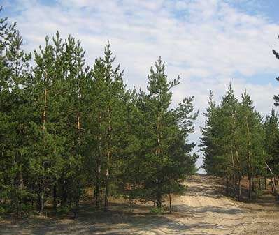
реликтовое растение. Всего несколько сотен деревьев сохранилось здесь с давних времен.
Современная лесная растительность занимает незначительные площади, в средине ХХ века лесная растительность занимала 3 %

Рис. Сосновые леса на берегу Северского Донца
территории. Сейчас – 7,6 %, но этого недостаточно.

Наш край – пионер степного лесоразведения. В 1892 г. по инициативе ученого-почвоведа В.В. Докучаева была организована экспедиция по изучению различных способов ведения лесного и водного хозяйства в степи. Так появился Великоанадольский лес. Его основателем был лесничий В.Е. Графф. До сих пор сохранились деревья, посаженные им в 1845 г. Вдоль сельскохозяйственных полей, шоссейных и железных дорог тянутся защитные лесополосы из белой акации, тополя, клена, рябины, абрикоса.

Берега водоемов нашего края отличаются многообразием растительного мира. По берегам болот и озер на севере нашей области встречается вечнозеленое растение плаун заплавный. Он потомок растений, которые росли здесь 200 миллионов лет тому назад. В верховьях реки Волчьей растет аир болотный. Его завезли
Назовите отличительные черты растений,
переносящих засуху
легко
и
влаголюбивых растений.
монголо-татары. Он размножается только корневищами, спрятанными в илистой почве под водой. По берегам многих водоемов
находятся мощные заросли тростника, камыша, рогоза. Во влажных местах можно встретить пурпурные цветы иван-чая, конский щавель, алтей, осоку, мяту австрийскую. На поверхности водоемов растут: водяная лилия, кувшинка, ряска, сусака, стрелолист, ежеголовник.
Степная растительность представлена разнотравно-типчаково- ковыльными, типчаково-ковыльными и полынно-злаковыми степями. До средины ХІХ века из-за небольшой заселенности за территорией нашей области закрепилось название Дикое поле. Здесь преобладала травяная растительность – ковыль, типчак, тонконог, мятлик луговой, сон-трава,
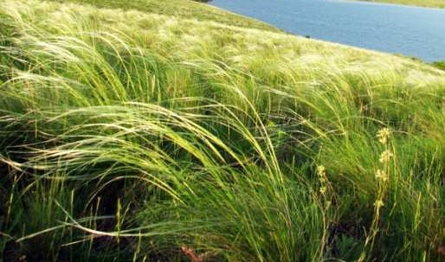
фиалка, ферула, молочай и др. А на побережье Азовского моря волновалось под ветром море ковылей, расцвеченное кустарниками, люцерной, катраном, шалфеем и донником.

Рис. Степная растительность Дикого поля
В настоящее время все свободное пространство донецких степей, пригодное для

использования человеком, распахано. Растительный покров сильно нарушен и изменен хозяйственной деятельностью человека. Нетронутая степная растительность сохранилась лишь в заповедных участках и на крутых склонах оврагов.
На побережье Азовского моря сформировались участки с солончаковой растительностью.

Растительный мир нашей области по богатству флоры, разнообразию и уникальности видов растений не уступает другим регионам Украины, даже таким, как Карпаты и Крым. Хотя
Назовите растительного
представителей
мира,
которые
распространены в нашей области и в других регионах мира.
разнообразие растительного мира на территории области выражено неравномерно: наибольшее видовое
богатство можно наблюдать на Донецком кряже (около 1600 видов), меньше всего в бассейнах маленьких рек, которые относятся к системе Днепра (около 800 видов); на территории северного Приазовья – около 1220 видов; около Северского Донца – 1200 видов.
В области около 250 видов эндемиков флоры, что составляет 15 % всех растений. 93 эндемика произрастают только в нашем

Вспомните, что такое эндемики?
регионе, среди которых 11видов имеют ограниченную территорию распространения и не
встречающиеся за пределами Приазовья и 10 видов встречающиеся только в пределах Донецкого кряжа.
Но сегодня для нашего края характерна сильная антропогенная трансформация растительности: степь распахана, много естественных лесов вырублено или окультурено, созданы разнообразные насаждения специального назначения. Поэтому сохранение биоразнообразия флоры является актуальной проблемой в нашем крае.

Предлагаем повторить:

Растительный мир Донецкой области представлен степными, лесостепными и пойменными представителями флоры.
На территории области произрастает 1870 видов флоры.
Лесная растительность представлена лиственными породами, такими, как: дуб, ольха, тополь, вяз, осина, а так же сосновыми лесами. Из

кустарников преобладают тёрн, калина, шиповник, желтая и белая акации, рябина, бересклет. В лесах много съедобных грибов – маслят, сыроежек, подосиновиков, груздей.
Степная растительность представлена разнотравно-типчаково- ковыльными, типчаково-ковыльными и полынно-злаковыми степями.
Растительный мир области разнообразен и уникален, в области есть реликты и эндемики.
Растительный покров сильно нарушен и изменен хозяйственной деятельностью человека. Нетронутая степная растительность сохранилась лишь в заповедниках Каменные Могилы и Хомутовская степь, на крутых склонах оврагов, поэтому актуальной проблемой нашего края является проблема сохранения флоры.

Проверьте свои достижения:
- Сопоставьте карту растительности и почвенную карту Донецкой области. Объясните причины сходства между границами зональных типов растительности и почв.
- Какой тип лесостепной или степной растительности господствует в вашей местности? Какими видами растений это подтверждается?
- Почему в течение нескольких последних столетий значительно изменился видовой состав степей?
- Какие компоненты природы играют решающую роль в формировании растительного мира, почему?


Географический блокнот
- В нашей области встречается легендарное эфироносное растение - ясенец, которое в народе называют «неопалимой купиной». В знойный летний день оно легко воспламеняется от зажженной спички. Но горит не само растение, а воздух, наполненный легковоспламеняемыми веществами, выделяемыми растением.
- Ковыль в народе называют «шелковой травой». На территории нашей области в степях встречается 16 видов ковылей. Ковыль дивный, ковыль шершавый – виды, зарегистрированные только в Приазовье.
- Неподалеку от г. Тореза по балке Грабовой и вдоль речки Глухой (приток Миуса) расположено урочище Грабово. В нем произрастает граб. Это крайняя юго-восточная точка его распространения. Граб – реликтовая порода, сохранилась с доледникового периода.
- А.А. Слюсарев в своей книге «Природа Донбасса» пишет, что «приход весны определить нетрудно, а как провести во времени границу между весной и летом? Фенологи по этому поводу договорились четко: считать началом лета дни, когда зацветают озимая рожь, шиповник и белая акация».
- Одна из самых значительных примет весны в нашем крае – цветение мать-и-мачехи. Цветок довольно долго красуется в одиночестве, листья вырастают позже. Если приложить листок к щеке, легко убедиться: верхняя сторона его холодная – «мачеха», а нижняя – теплая, «родная мать». Поэтому его и прозвали в народе мать-и-мачеха.
- Березу называют «пионером» леса, т. к. она первой осваивает открытые пространства в лесной зоне: вырубки, гари, прогалины, пустыри. Ее проростки не боятся солнца, заморозков, ветра.
- В нашей области произрастает 1870 видов растений, из них – 120 древесно-кустарниковых (Днепропетровская область – 1710, Запорожская – 1530, равнинная часть Крыма – 1120.

- В лесах нашего края встречается ландыш майский. Осенью у него созревают плоды красного цвета. Аппетитные на вид, но горькие. Однако это лишь на наш с вами вкус. А вот лисы очень любят плоды ландыша. Как говорится, вкусы у всех разные!
- В наших лесах белые грибы, лисички, опята в среднем растут 10 дней. Быстрее всех среди грибов растут дождевики. За час они могут вырасти на 30 см.

§ 25. Животный мир Донецкой области
?

  - Назовите животных нашего края.
  - Что влияет на размещение животных?
  - Как животные приспособились к природным условиям нашего края?

Неотъемлемым компонентом природы являются животные. На территории области насчитывается 25 тыс. видов разнообразных систематических групп, в том числе 24 тыс. видов беспозвоночных (моллюски, насекомые, паукообразные, черви и прочие). Постоянно находятся и фиксируются во время миграции

Подумайте, с какими материками и странами схож животный мир нашего края.
около 300 видов птиц и 49 видов млекопитающих. Свыше 140 видов являются редкими для региона.

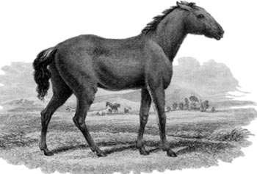
Рис. Тарпан, исчезнувший в конце ХІХ века
Еще два столетия назад в нашем крае водилось множество зверей и птиц. Многих из них мы уже не сможем сегодня увидеть: антилопу сайгак, дикую лошадь тарпан, медведей, бобров.
Сокращение мест, исторически пригодных для пребывания диких

животных, вследствие хозяйственного освоения территории, непосредственное уничтожение объектов животного мира, общая техногенная нагрузка на окружающую естественную среду и чрезмерное рекреационное давление на природные комплексы в периоды воспроизведения диких животных обуславливают общее обеднение видового и популяционного состава фауны Донецкой области.
Сегодня в нашей области обитают заяц-русак, белка, каменная куница, лесная соня, европейская норка, барсук, реже встречаются ласка и горностай. Довольно часто можно видеть в степи рыжую лисицу.
Иногда на территории нашего края встречаются волки. Водятся в степи и ежи, суслики, мыши, совы, степной хорек, летучие мыши, землеройки, енотовидные собаки, сурки.
Довольно разнообразен мир птиц нашего края. В Донецкой области живет около 250 видов, но большая часть бывает в нашем крае только пролетом – весной и осенью. Самая большая птица – дрофа. Вес ее достигает до 16 кг. К сожалению, встретить ее сегодня можно очень редко даже в заповедниках.
В лесах, полезащитных полосах живут синицы, мухоловки, горихвостки, пеночки, зорянки, поползни, кукушки,

Проанализируйте, чем жизнь животных в лесу отличается от жизни в лесополосах.
козодои, иволги, грачи, дятлы, серые вороны, галки, сороки, горлицы. В населенных пунктах живут воробьи, ласточки, скворцы, стрижи. В степи и на

полях встречается несколько видов жаворонков, перепелов и серая куропатка. Только на Белосарайской и Кривой косах Азовского моря сохранились такие птицы, как степной кулик, кроншнеп, кулик-авдотка. На морском побережье живут чайки, чибисы, кулики. Хотя они и селятся возле моря, но питаются исключительно насекомыми, которые обитают в полях. Так же селятся у моря лебедь-шипун, краснозобая казарка. Все реже удается нам видеть в небе нашего края орла-могильника, степного орла, орлана- белохвоста, скопу, филина. На севере и западе области еще можно встретить гнезда аистов.
Разнообразен мир земноводных и пресмыкающихся. В области распространена самая крупная из европейских видов лягушек – лягушка озерная. Кроме нее встречаются еще прудовая и
Докажите
примерах в
на чем
заключается польза от лягушек.
остромордая лягушка. Во влажных местах обитает жаба земляная.
Можно встретить у нас и чесночницу, краснобрюхую жерлянку.
Лягушки и жабы приносят большую пользу, уничтожая насекомых.
Часто в степи можно встретить ящерицу прыткую и веретенницу. Это
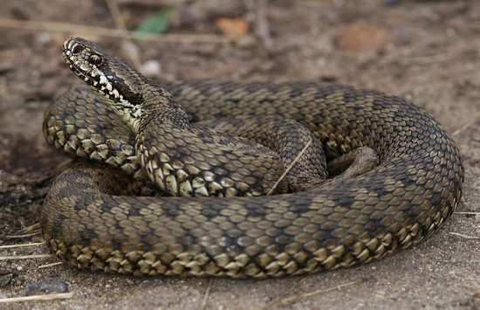
весьма прожорливые существа, истребляющие огромные количества насекомых, чем приносят большую пользу в борьбе с вредителями. Безногая ящерица- веретенница довольно крупное животное,

Рис. Степная гадюка
длиной до 30-40 см. Отсутствие ног делает ее

схожей со змеей, что нередко становится причиной гибели ее от рук человека. Из змей в нашем крае водятся медянка, четырехполосый полоз- желтобрюх, а также гадюка степная, уж обыкновенный и уж водяной.
Питается гадюка преимущественно насекомыми и мышевидными грызунами. Этим она и приносит пользу. Гадюка ядовита, но на человека не

нападает, разве что только тогда, когда он ее потревожит. Окраска ее тела серовато-коричневая, под цвет степи.
По берегам речек и водоемов в нашем крае селятся утки и цапли. Живут эти птицы и на косах Азовского моря, и у села Кипучая Криница, и в устье речки Грузской, в окрестностях Дружковки и Константиновки.
Некоторые виды уток остаются у нас зимовать на теплых водах у электростанций. Даже в Донецке на верхнем пруду реки Кальмиус зимует до 1500 уток-крякв. В тридцатые годы на Белосарайской косе гнездилась колония пеликанов.

Приведите примеры птиц, которых вы встречали на местных водоёмах.
Часто возле водоемов можно видеть стрекоз. Это хищные насекомые. Они уничтожают мух, комаров. Быстро и стремительно летают они все лето, гоняясь за добычей, а к зиме погибают, отложив яйца в воду или на водные растения.
В пресных водоемах нашего края обитают различные моллюски: прудовик, лужанка, катушка, а также болотная черепаха, раки и около 30 видов рыб.
Животный мир Азовского моря насчитывает около 80 видов рыб. Наибольшее значение имеют лещ, судак, белуга, сельдь, тарань, хамса, большая камбала, бычок.
Очень интересен животный мир национального природного парка
«Святые горы». Здесь живут 256 видов животных. Фауна насчитывает 43 вида млекопитающих, 10 – пресмыкающихся, 9 – земноводных, 40 – рыб. Есть ласка, лесной
Подумайте,
почему
животный мир заповедников больше и разнообразнее?
хорек, американская норка, лесная и каменная куницы. Встречаются также горностай, барсук и выдра, занесенные в Красную книгу Украины. На территории парка постоянно живет несколько групп волков. Копытные представлены аборигенными для региона косулей, кабаном и даже лосем.

Процессы сокращения состава фауны области приобретают необратимый характер. Это требует принятия неотложных мероприятий, направленных, прежде всего, на обеспечение особой охраны мест существования животных и искусственное воспроизведение отдельных видов фауны, существенное повышение эффективности контроля над их использованием.

Предлагаем повторить:
Современный животный мир из-за хозяйственной деятельности резко изменился. Еще два столетия назад в нашем крае водились антилопа, сайгак, дикая лошадь тарпан, медведи, бобры.
На территории области насчитывается 25 тыс. видов животных. Свыше
140 видов являются редкими для региона.
В области живет около 250 видов птиц, большая часть бывает в нашем крае только пролетом – весной и осенью.
Разнообразен животный мир земноводных и пресмыкающихся.
По берегам рек и водоемов водятся водоплавающие птицы, в реках и озерах встречаются 55 видов рыб.
Животный мир Азовского моря насчитывает около 80 видов рыб.

Проверьте свои достижения:
- Что богаче по видовому составу – растительный или животный мир?
- Как приспособились представители животного мира к жизни в степи, изменённой деятельностью человека?
- Каковы особенности распространения видового состава птиц области?
- Как изменяется животный мир с изменением других компонентов природного комплекса?


Географический блокнот
- Издавна тянется дружба человека с аистом. «Где аист водится, там и счастье родится», – говорят в народе. Старые люди рассказывают, что однажды Бог собрал в один мешок всех земных гадов и попросил человека отнести их на край Земли и выбросить в море. Но человек был любопытен, не выдержал в дороге, открыл мешок. Гады выскользнули на волю и снова расползлись по Земле. Рассердился Бог и превратил человека в птицу, которая питается ужами, змеями, лягушками.
- Самую крупную птицу области дрофу называют степным страусом (кстати, на ногах у них также по три пальца). Особенностью организма дрофы является то, что у неё нет копчиковой железы, при помощи секрета которой другие птицы делают свое оперение водопроницаемым. Поэтому в холодную дождливую погоду оперение дрофы мгновенно намокает, а заморозок покрывает птицу сплошным ледовым панцирем и лишает ее возможности двигаться. Такая особенность организма причиняет птице непоправимый вред и приводит к гибели.
- Количество пищи, которую съедает гусеница бабочки белянки капустной за месяц, весит в шесть тысяч раз больше, чем она сама.
- Самая крупная змея нашей области – четырехполосый полоз, до 160 см длиной. Питается он грызунами, мелкими птицами, птенцами, яйцами. В поисках птичьих гнезд он взбирается на деревья. При настойчивом преследовании приподнимает переднюю часть туловища, с шипением выбрасывает вперед голову. Для человека не опасен.
- На территории Донецкой области были найдены уникальные памятники палеонтологии: останки ископаемых животных (мамонта, носорога, бизонов), которые сегодня находятся в областном краеведческом музее.

- На территории регионального ландшафтного парка «Клебан-Бык» обнаружены следы необычайного расцвета живого компонента древнего ландшафта в виде окаменелых остатков растений, моллюсков, кораллов.

§ 26. Биологические ресурсы. Красная книга

?
- Расскажите, как образовался каменный уголь?
- Почему растительный и животный мир изучается последним из всех природных компонентов?
- Как вы понимаете выражение «рациональное природопользование»?

Живые организмы играют огромную роль в жизни планеты. Именно живые организмы обогащают кислородом атмосферу, формируют почву.
Растения обогащают почву органическими остатками, улучшая ее плодородие, защищая её от эрозии. Растительность влияет на климат, изменяет газовый состав атмосферы.

Докажите, что растения и животные участвовали в образовании горных пород.
Живые организмы играют большую роль в выветривании, являются разрыхлителями почвы. Многие животные переносят семена и плоды растений.
Растительные остатки и отмершие живые организмы могут стать горными породами.
Все живые организмы связаны между собой. Благодаря этим связям, создаются соответствующие группировки, в которых каждое животное по- своему приспосабливается к условиям окружающей среды.
Высокая концентрация промышленного, сельскохозяйственного производства, транспортной инфраструктуры в сочетании со значительной плотностью населения создали огромную нагрузку на биологические

ресурсы – наибольшую в Европе. Техногенная нагрузка на окружающую природную среду во многих регионах Донецкой области достигла уровня,
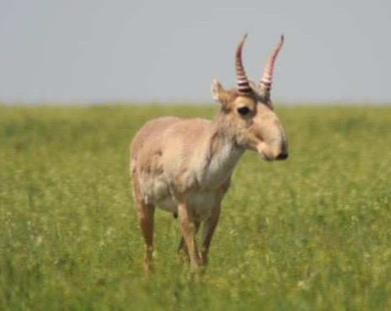
который является угрожающим для окружающей среды.
Следствием влияния деятельности человека на растительный и животный мир стало полное исчезновение с территории области некоторых видов растений и животных. Еще в прошлом веке
в Приазовских степях водилась дикая лошадь

Рис. Сайгак
тарпан. Последний тарпан в степи был уничтожен в

1879 г. Обитали в наших степях и сайгаки, но к началу нынешнего века они были полностью истреблены на всей территории Украины. Сегодня сайгаки водятся только в Казахстане и Средней Азии.
Вследствие разрушения человеком типичных природных степных ландшафтов, за последние 50 лет из растительного мира области уже исчезло 33 вида. Процессы дальнейшего видового и популяционного обеднения, к сожалению, продолжаются. Большой вред

Приведите примеры растений и животных, исчезнувших с территории нашей области.
органическому миру области приносят лесные пожары, из-за них резко сокращается численность растений и животных. Однако в
последнее время в нашей области отмечен рост численности зайцев-русаков и пернатой дичи.
Одной из мер сохранения животного и растительного мира является ведение Красной книги, куда заносятся виды, в силу разных причин оказавшиеся под угрозой исчезновения.
Распределите
по
категориям представителей растений и животных Донецкой области, занесенных в Красную книгу.
Красная книга – основной документ, в котором обобщены материалы о современном состоянии редких и находящихся под угрозой исчезновения видов животных и растений, на

основании которого разрабатываются научные и практические меры, направленные на их охрану, воспроизводство и рациональное использование. Основанием для занесения в Красную книгу являются данные об изменении количества растений и животных, районов их распространения и условий существования, доказательства того, что они, без принятия срочных мер по охране, не смогут существовать. В зависимости от состояния и степени угрозы исчезновения, их делят на такие категории: исчезнувшие, исчезающие, редчайшие, неопределенные, недостаточно известные, восстановленные.
В Красную книгу занесены виды животных и растений, которые постоянно или временно находятся или растут в естественных условиях на территории государства, в пределах ее территориальных вод, континентального шельфа и морской зоны, и находятся под угрозой исчезновения. Эти виды животных и растений подлежат особой охране на всей территории государства.
В Красную книгу Украины занесено
Найдите приведенных представителей
фотографии
в
тексте
растительного и животного мира, подготовьте рассказ об одном из них.
более 60 видов растений Донецкой области, среди них: василек ложнобледночешуйчатый и Талиева, шафран сетчатый, дельфиний ярко-красный, двурядник меловой, дремлик темно-красный, рябчик русский, шпажник
тонкий, сморчок степной, пион тонколистный, сосна меловая и т. д.
Около 130 видов животных области занесены в Красную книгу, например: хорек степной, еж ушастый, гадюка степная, полоз желтобрюхий, медянка, горностай, барсук, овсянка черноголовая. Много беспозвоночных животных: мотыльки-бражник мертвая голова и медведица Гера, усач земляной-крестоносец, шмель глинистый, шмель пахучий, ксилокопа фиолетовая и др. Свыше 100 видов являются редкими для нашего региона.

К категории исчезающих видов рыб, занесенных в Красную книгу, относится минога украинская, стерлядь, елец

Определите, в каких регионах Земли водятся представленные виды рыб.
Данилевского, вырезуб. Воспроизведение этих видов рыб возможно исключительно искусственным путем.
За последние 3-4 десятилетия из ихтиофауны водоемов области исчезло несколько видов рыб, которые когда-то встречались и вылавливались в достаточном количестве. В главной водной артерии Донбасса – реке Северский Донец, например, когда-то водились белуга, осетр, стерлядь, шемая. Теперь эти виды практически исчезли.
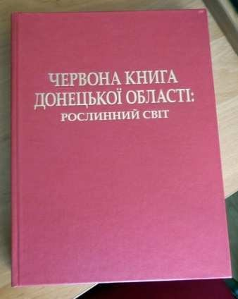
Красная книга Украины – это официальный правовой документ, который определяет отношение к растениям и животным по всей стране. Также в законе прописана и возможность создания списков охраняемых растений и животных в регионах. В нашей области существуют список растений, занесенных в Красную книгу Донецкой области. В издании есть все растения, которые подлежат охране.

Рис. Красная книга Донецкой области
Многие из них восстановлены по гербариям. Всего в
«Красную книгу Донецкой области» внесено 382 вида

высших и низших растений, грибов и лишайников, 21 из которых нигде в мире больше не встречается.
В перечень внесены не только виды, которые охраняются в Донецкой области, а также виды, внесенные в «Красную книгу Украины», европейский красный список и мировой красный список, поэтому перечень растений Красной книги нашей области больше, чем перечень растений области в Красной книге Украины. Приведены картосхемы с обозначениями, где были найдены те или иные растения.

В 1991 г. Европейская экономическая комиссия ООН опубликовала Европейский красный список животных и

Найдите в дополнительных источниках, в чем заключаются отличия Международной и Европейской Красных книг.
растений, находящихся под угрозой исчезновения в мировом масштабе. В Европейский красный список входит 11
видов растений Донецкой области: астрагал шерстистоцветковый, иссоп меловой, дрок донской, калофака волжская, карагана скифская, ковыль Залесского, ластовень азовский, пырей ковылелистный, норичник меловой, гвоздика ланцетная и т.п., а также 12 видов местных животных: обыкновенный слепыш, перевязка, орёл-могильник, дрофа, коростель, пиявка медицинская, конек-толстяк степной, бабочка мнемозина, Поликсена и др.
Растительный и животный мир – это источник духовного обогащения и воспитания, объект научного исследования. Для сохранности видового состава флоры и фауны нашей области во время использования пашни, лугов, пастбищ, мест отдыха и лечения, разведки и добычи полезных ископаемых необходимо учитывать их возможное влияние на условия жизни растений и животных.

Предлагаем повторить:
Живые организмы являются важнейшими компонентами природных комплексов. Они влияют на все оболочки Земли: изменяют состав воздуха, формируют почву, разрушают и создают мелкие формы рельефа.
Современный животный и растительный мир Донецкой области длительное время подвергается воздействию человека.
Некоторые виды растений и животных исчезли, другие оказались на грани исчезновения. Тем не менее, несмотря на сильнейшее давление со стороны человека и преобразование природной среды, растительный и животный мир области сохранил черты, присущие степному ландшафту.

Для сохранения животного и растительного мира создана Красная книга международного, европейского и государственного уровней.
В Красную книгу Украины занесено более 60 видов растений и около 130 видов животных нашей области. В Европейский красный список входит 11 видов растений и 12 видов местных животных Донецкой области.
В Донецкой области есть собственная Красная книга растительного мира. В Красную книгу Донецкой области занесено 382 вида растений, 21 из которых нигде в мире больше не встречается.
Одним из главных требований охраны и рационального использования растительного и животного мира является сохранение природных условий существования растений и животных.

Проверьте свои достижения:
- Какую роль играют растения и животные в жизни Земли?
- Что такое биологические ресурсы?
- Кто первым отреагирует на изменения в природном комплексе: растения или животные?
- Перечислите мероприятия по охране видового состава флоры и фауны нашей области. Достаточны ли эти меры в настоящий период?
- Во время экскурсии определите, какие растения распространены возле вашей школы, дома. Какие из них нуждаются в охране и уходе?

 Географический блокнот

- В начале XX века человек стал понимать, что природа требует его помощи. Те виды животных, которые еще вчера были массово распространены, стали встречаться реже или исчезать. В 1902 году в Париже

подписана Международная конвенция по охране птиц, ставшая первой попыткой объединить усилия специалистов из разных стран по защите биоразнообразия Земли. В 1949 году основана специальная общественная Комиссия по редким видам животных. Именно эта организация выдвинула идею о создании всемирного аннотированного списка животных, которым грозит исчезновение. В 1963 году появилась первая Красная книга. Питер Скотт, возглавлявший Комиссию, предложил назвать такой список Красной книгой. Ведь красный цвет – это сигнал тревоги, опасности, особого внимания. Первые два тома представляли собой сводку о 211 таксонах млекопитающих и 312 таксонах птиц.
С 1975 г. началась работа по созданию Красной книги Украины, а в
1980 г. книга была издана.
- Наша область имеет свою Красную книгу растений. Авторский коллектив «красной книги» – 15 сотрудников Донецкого ботанического сада и кафедры ботаники и экологии ДонНУ. Работа над книгой продолжалась 4 года. Нужно отметить, что «Красная книга Украины» написана на латыни, что затрудняет работу широкого круга читателей, поэтому в Донецкой области и родилась идея создания Красной книги, в которой были бы продемонстрированы фотографии растений, показаны места, где они растут. Теперь, открыв «Красную книгу Донецкой области: растительный мир», любой эколог может узнать интересующее его растение непосредственно в природе. Сегодня есть планы по созданию еще одного издания – «Красная книга Донецкой области: животный мир».
- 11 видов цветов из Красной книги Донецкой области можно встретить только в Приазовье, 10 – только лишь на территории Донецкой области. Полностью исчезли в области 23 вида растений.
- В Красной книге нашей области есть «донецкие». В частности, ученые всего мира уже давно привыкли к таким «именам» растений, как Ластовень

донецкий или Подмаренник донецкий. А все потому, что натуралисты описывали флору, собирая образцы с лугов нашего региона.
- Прописаны в Красной книге Донетчины и необычные «жильцы». К примеру, на болотах можно наткнуться на хищницу – росянку, которая при помощи своих липких листьев ловит мух, комаров и других мелких насекомых, а затем пожирает их. Росянка круглолистная относится к исчезающим видам.
- В Тельмановском, Новоазовском и Володарском районах на грани исчезновения находится роза Гроссгейма. В окрестностях Тореза, в Грабовой балке – роза донецкая.
- В нашем крае создано 79 охраняемых заповедных объектов.
- В заповеднике «Каменные Могилы» произрастают два эндемика –
василек ложнобледно-чешуйчатый и тысячелистник голый.
- В нашем крае встречаются жуки-носороги, занесенные в Красную книгу. Они являются самыми сильными относительно своего веса среди насекомых. Весит он всего 14 г, а может тянуть груз 1580 граммов.
- В заповедниках «Каменные могилы» и «Хомутовская степь» снова стали появляться суслики и тушканчики. Эти редкие животные донецкой степи пропали почти полностью в конце прошлого века. В заповедниках был замечен рост популяций этих животных.
- В нашем крае встречается тюльпан Шренка. Это растение занесено в Международную Красную книгу. Интересно то, что его корни находятся на глубине полуметра в земле.

Итоговый контроль

- Назовите виды растений, которые характерны для лесной растительности нашей области:
а) дуб, ольха, тополь, клен б) кедр, сосна, ель, вяз
в) магнолия, клен, ясень, акация
- Основателем Великоанадольского лесничества был:
а) В.В. Докучаев б) В.Е. Графф в) В.И. Вернадский
- В Красную книгу Донецкой области занесены представители:
а) животного мира
б) растительного мира
в) растительного и животного мира
- Характерными представителями животного мира нашей области являются:
а) летучие мыши, землеройки, суслики б) олени, лисы, зайцы
в) антилопа, сайгак, тарпан
- Видовой состав органического мира более разнообразен в районе:
а) Северского Донца б) Приазовья
в) центральной части области
- Эндемик это:
а) животное или растение, сохранившееся как пережиток древних эпох
б) растение или животное, проживающее лишь в одном определенном районе мира
в) редкое растение или животное
- К представителям лесной растительности, которые характерны для нашей области, относятся:
а) дуб, ольха, тополь, клен

б) кедр, сосна, ель, вяз
в) магнолия, клен, ясень, акация
- Реликт это:
а) животное или растение, сохранившееся как пережиток древних эпох
б) растение или животное, проживающее лишь в одном определенном районе мира
в) редкое растение или животное
- К представителям органического мира Донецкой области, которые занесены в Европейскую Красную книгу, относятся:
а) астрагал шерстистоцветковый, ковыль Залесского, дрофа б) ромашка лекарственная, цикорий, орёл-могильник
в) одуванчик обыкновенный, василек луговой, пиявка медицинская
- Категории видов растительного и животного мира, занесенные в Красную книгу:
а) исчезнувшие б) исчезающие в) редчайшие г) неопределенные д) недостаточно известные
е) восстановленные ж) все категории
- На территории нашей области преобладают представители:
а) лесной растительности б) степной растительности в) водной растительности
- На территории Донецкой области солончаковая растительность сформировалась в районах:
а) побережья Азовского моря б) Святогорья
в) Северского Донца
- К перелетным птицам Донецкой области относятся:
а) дрофа, сорока, ворона
б) воробей, синица, снегирь

в) аист, грач, скворец
- В прошлом веке в Приазовских степях водились животные, которых сегодня мы уже не сможем увидеть:
а) волк, заяц, лиса
б) тарпан, сайгак, антилопа в) еж, суслик, мышь
- Представители растительного мира Донецкой области сосна меловая и граб относятся к:
а) эндемикам б) реликтам.

«Природа есть единство во множестве, соединение разнообразного».
Александр Гумбольдт

§ 27 Природные комплексы Донецкой области

  - Что такое природный комплекс?
?
  - Какие природные компоненты входят в состав природного комплекса?
  - Подумайте, что связывает компоненты природы в единое целое?

Каждая местность – это часть географической оболочки земного шара со своими природными компонентами. Изучая природные компоненты нашей области, мы установили, что между ними существуют взаимосвязи. Ни один природный компонент не существует отдельно, каждый сочетается с другими. Взаимосвязи выражаются в обмене

Приведите примеры взаимосвязей природных компонентов.
веществом и энергией. Проследить взаимосвязи можно на различных примерах. Так, изменение количества солнечной радиации, поступающее на
земную поверхность, приводит к изменению характера растительности, а это изменяет почвенный покров, животный мир, сказывается на образовании рельефа и т.д.
Различные компоненты природы изменяются в пространстве и во времени. Любой природный компонент – это результат длительного развития. Растительный и животный мир нашей области до четвертичного оледенения был другим. На территории нашей

Почему тысячу лет назад природные компоненты нашей области были иными?
области происходили медленные тектонические движения, вековые изменения климата, наступление и отступление морей. В
конце мезозоя теплый и влажный климат способствовал распространению тропических лесов от экватора к широтам нашей области и выше. Но в

кайнозое происходило постепенное охлаждение земной поверхности. Кроме того, вследствие движения литосферных плит и изменения очертаний материков северные границы зон сместились в более высокие широты. Поэтому в начале кайнозоя севернее экваториальных лесов появились переменно-влажные субэкваториальные, преимущественно листопадные леса. В Евразии они достигали широт Парижа и Киева. В наше время такие леса сохранились только на полуостровах Индостан и Индокитай.
Считается, что в начале антропогенного периода на территории Европы существовали только две природные зоны – лесная и лесостепная, а уже в средине его появилась еще одна – степная. Древние ландшафты получили название палеоландшафтов.
Современные природные комплексы начали формироваться после таяния последнего ледника лишь 10–12 тыс. лет

Проанализируйте, как изменилось Дикое поле в наши дни.
назад. Их компоненты и свойства продолжают изменяться во времени, иногда – просто на глазах и довольно существенно. Нарушение или изменение
хотя бы одного из компонентов сразу же влияет на другие компоненты. В результате комплекс видоизменяется или исчезает вообще, уступая место новому. Это ярко можно проиллюстрировать на примере изменений, произошедших на территории нашей области с конца ХІХ ст. до наших дней.
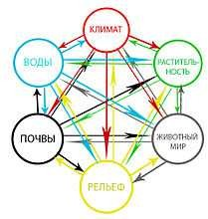
Вследствие длительного взаимосвязанного и взаимообусловленного развития природных компонентов на определенных территориях возникают разные по размерам участки с определенными физико-географическими условиями – природно-территориальные комплексы или ландшафты.

Рис. Взаимосвязь природных компонентов
Основными факторами развития ПТК
являются: солнечная радиация, внутренняя

энергия Земли и энергия вращения планеты, а также процессы, которые происходят в атмосфере, гидросфере и биосфере. Все эти факторы влияют на развитие комплекса через основные физико-географические процессы – теплообмен, водообмен, обмен минеральными и органическими веществами.
Учение о природно-территориальных комплексах было основано в конце ХІХ века В.В. Докучаевым. Знания о природных комплексах имеют большое практическое значение для сельского хозяйства, строительства, различных предприятий. Особенности природных комплексов важно знать для рационального использования и охраны природы.
Каждый участок Земли подвергается различному влиянию природных компонентов – факторов ландшафтообразовния. Закономерное сочетание природных компонентов делает каждый ландшафт неповторимым. Количество и разнообразие природных комплексов Земли очень велико: материки и океаны, горные массивы, леса и степи, пустыни, болота и луга. Роль различных природных компонентов неодинакова. От рельефа и климата пейзаж природы зависит полностью, а вот роль животных может быть относительно невелика.
При формировании одних природных комплексов главную роль играет климат, других – рельеф. Природные комплексы, сформировавшиеся под влиянием климата, подчиняются

Назовите примеры зональных и азональных природных комплексов Земли.
географической зональности и называются зональными ПК и последовательно сменяют друг друга с севера на юг, образуя широтные
зоны. Территория Донецкой области находится в степной природной зоне. Природные комплексы, сформировавшиеся под влиянием рельефа, называются азональными ПК. В Донецкой области это области Донецкого кряжа, Приазовской возвышенности, Приазовской низменности.
В каждом природном комплексе выделяют ландшафты меньшего размера, более низкого порядка. Наименьшие по размерам природные

комплексы (местности, урочища, фации) занимают ограниченные территории. Это холмистые гряды, отдельные холмы, их

Приведите примеры мелких природных комплексов
склоны; или низменная долина реки и ее отдельные участки: русло, пойма, надпойменные террасы. Интересно, что чем меньше по размерам природный комплекс, тем однороднее его природные условия. Например, на Приазовской возвышенности протекает река Кальмиус – это природный комплекс. Река имеет террасу, берега, пойму, русло – это разные природные комплексы.
Приподнятый, пересеченный рельеф, умеренный климат, черноземные почвы, меловые обнажения и солончаки, песчаные россыпи по берегам рек обусловили разнообразные ландшафты Донецкой области. Все ПТК области можно разделить на равнинные, пойменные и приморские ландшафты. Своеобразием природных свойств характеризуются ландшафты пойм и приморских аккумулятивных равнин. Пойменные ландшафты отличаются периодическим затоплением пресными водами, приморские ландшафты – периодическим затоплением морскими водами. Все ландшафты области подвержены хозяйственной деятельности человека.
Человек является важным компонентом природного комплекса. Появление земледелия начало эпоху коренных изменений в природных ландшафтах. Хозяйственная деятельность человека разрушает природные комплексы. В таких ландшафтах относительно мало изменились геологическая основа и климат, однако значительные изменения претерпели небольшие формы рельефа, почвы, растительность и животный мир. Добыча полезных ископаемых сопровождается образованием карьеров, отвалов, терриконов, осушение и орошение изменяет водный режим.
В результате использования человеком разных видов природных ресурсов постепенно сформировались антропогенные ландшафты:

Назовите природные комплексы, созданные человеком.

сельскохозяйственные, водохозяйственные, промышленные, городские. По степени изменения хозяйственной деятельностью человека – по сравнению с исходным естественным состоянием они подразделяются на слабо измененные, измененные и сильно измененные. Степные ландшафты нашей области существенно изменились в ХIХ веке. Сегодня практически все ландшафты находятся под воздействием определенного направления природопользования. Человек создал новые природные комплексы: поля, сады, города, парки и др. Сейчас антропогенные ландшафты значительно преобладают над естественными. Естественные ландшафты Донецкой области сохранились лишь в заповедных зонах.

Предлагаем повторить:
Природно-территориальный комплекс – ландшафт – это совокупность связанных между собой природных компонентов на определенной территории.
Разнообразие ландшафтов обуславливается влиянием разных факторов ландшафтообразования. В каждом природном комплексе выделяют ландшафты меньшего размера.
Современные ландшафты территории Донецкой области претерпели существенные изменения под влиянием хозяйственной деятельности человека. Он создал антропогенные комплексы: поля, сады, города, парки и др. Естественные ландшафты Донецкой области сохранились лишь в заповедных зонах.

Проверьте свои достижения:
- Дайте определение понятий «ландшафт», «факторы ландшафтообразования».

- Составьте характеристику основных составляющих природно- территориального комплекса.
- Проанализируйте влияние антропогенного фактора на природные комплексы.
- Составьте описание природного комплекса своей местности.

- Докажите закономерность единства в природно-территориальном комплексе.

Географический блокнот
- Слово «комплекс» в переводе с латинского языка означает «связь, соединение». Слово «ландшафт» в переводе с немецкого – «пейзаж». Природные комплексы (ландшафты) – своеобразная мозаика, из которой образована географическая оболочка. Составными частями ландшафта являются урочища, фации. Фация – самый простой, небольшой по площади природный комплекс, который образуется в пределах одного элемента рельефа, например, склон балки, дно оврага. Фация имеет наиболее однородные природные условия. Взаимосвязанная группа фаций образует урочища, которые формируются в пределах одной относительно небольшой формы рельефа (овраг, балка, холм). Урочище – местность, выделяющаяся среди окружающего ландшафта естественными границами, признаками.
- В нашей области много участков, отличных от окружающей местности
- урочищ. Например, лесной заказник «Урочище Леонтьево-байракское» – это один из немногих больших массивов естественных дубрав в центральной части Донецкого кряжа. Урочище находится в населенном пункте Снежное. Урочище интересно своей растительностью. Возраст большинства дубово- ясеневых насаждений 45–75 лет, а отдельных – 100 лет. Встречаются сосны.
В Шахтерском районе есть «Урочище Грабово». На его территории произрастает граб обыкновенный. Восточной границей граба считается линия: Ромны Сумской области – Полтава – Кременчук. То, что он может

произрастать намного дальше к востоку, по реке Миус, оказалось неожиданным для ученых. Сообщения о произрастании граба обыкновенного в Донбассе стали появляться в ботанической литературе с конца XIX века. По мнению ученых, причиной этого уникального явления есть то, что в ледниковое время Донецкий кряж стал убежищем для элементов прошлых лесов, в том числе и грабовых. Так этот вид и сохранился.
В условиях нашей области граб не образует собственных боров, а является примесью дубово-ясеневых насаждений. Грабовые леса являются реликтами, они растут здесь около 70-100 тыс. лет.
- Основной закономерностью в природных комплексах является целостность и взаимосвязь компонентов. Например, устья многих рек имеют значительные запасы рыбы. Однако рыбу вылавливают не только рыбаки, ею питаются и многочисленные здесь бакланы. Поскольку птицы стали конкурентами людей, их решили уничтожить. Однако через некоторое время пришлось восстанавливать поголовье бакланов. Исчезновение птиц привело к массовой гибели рыб из-за болезней. Выяснилось, что птицы питаются преимущественно больными рыбами, играя роль санитаров.
- Учеными установлены сложнейшие связи между природными явлениями и объектами на Земле. Известный биолог О.Л. Чижевский доказал, что активность Солнца влияет на урожаи сельскохозяйственных культур, болезни растений, размножение животных и вылов рыбы, рождаемость и смертность людей и т.д. Ученый Г.К. Тушинский исследовал закономерности сокращения и увеличения площади ледников, схода лавин, изменения уровня озер в связи с колебаниями количества осадков. Геолог Б.Л. Личков установил связи между изменением скорости вращения Земли под действием приливов и изменением климата.

§ 28. Физико-географическое районирование Донецкой области

  - Объясните понятие «зональность», «азональность».
?
  - Назовите природные комплексы материков.
  - Какие природные комплексы преобладают в нашей области?

При рассмотрении различных компонентов природы четко прослеживаются их пространственная неоднородность, взаимосвязи и взаимодействия между ними, вследствие чего на территории Донецкой области сформировались различные природно-территориальные комплексы. Природные комплексы, образовавшиеся на суше, называют природно- территориальными (ПТК); образовавшиеся в океане и другом водоеме – природными аквальными (ПАК); природно-антропогенные ландшафты (ПАЛ) созданы хозяйственной деятельностью человека на природной основе.
Географическое положение и размеры территории Донецкой области обусловили большое разнообразие ее природы.
Географические ландшафты разделяют на группы по определенным признакам, на основе зональных и азональных факторов.
Выявление природных комплексов, определение их границ, изучение и картографирование их, т.е. осуществление физико-географического (природного) районирования является одной из задач физической географии.
Физико-географичнское районирование – это выделение и описание территорий, для которых характерно определенное единство и неповторимость черт природы.

Перечислите зональные и азональные факторы.
Зональными ландшафтными единицами являюся: пояс, зона, подзона, азональными – страна, край (провинция), область, район.
Физико-географические страны – самые большие единицы районирования на суше, которые сформировались в пределах больших тектонических структур (платформ, складчатых сооружений), им

соответствуют формы рельефа (равнины и горы). Природные зоны с присущими им климатом, почвами, растительным и животным миром формируются вследствие отличий в распределении тепла и влаги в пределах климатического пояса.
Учитывая тектоническое строение и рельеф территории, в пределах нашей области выделяют равнинный класс ландшафтов. Вместе с тем среди равнинных ландшафтов различают подклассы низменных и возвышенных ландшафтов.
Равнинные ландшафты области объединяются в степной тип. Среди степных ландшафтов еще различают подтипы. Отдельными типами являются ландшафты Азовского моря, а также речных пойм, озер.
Территория Донецкой области находится в зональном ПТК умеренного пояса, в пределах азонального ПТК – юго-

Объясните закономерности широтной зональности и высотной поясности.
западного края физико-географической страны Восточноевропейской равнины.
Каждая физико-географическая страна имеет свой набор комплексов, меньших по размерам и более простых по внутреннему строению.
Степная природная зона является частью природной страны. Подзоны – это части природной зоны, которые выделяют по условиям увлажнения. Подзоны, как и зоны, имеют широтное простирание. В степной природной зоне выделяют северную, среднестепную, южностепную подзоны. Донецкая область расположена в пределах северной степной подзоны.
Природный край (провинция) – это часть зоны или подзоны в Восточноевропейской равнине, его выделяют с учетом неоднородности поверхности зоны, степени континентальности климата, а также истории развития территории в антропогене (влияние материковых оледенений, наступлений морей).
В пределах нашей области выделяют Донецко-Донскую, Донецкую и Левобережно-Днепровско-Приазовскую северостепные провинции.

Ландшафтные особенности краёв, зон учитываются при планировании хозяйственного использования территорий.
Территория северной части Донецкой области – Краснолиманский
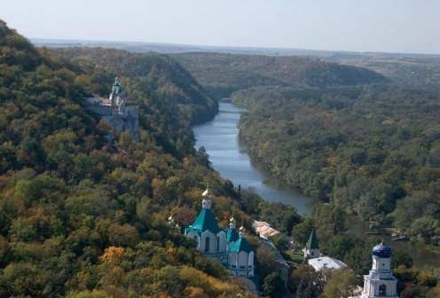
район – находится в пределах Донецко-Донской северостепной провинции. Здесь выделяют Старобельскую склонно-возвышенную область. В ее пределах сформировались лессовые

Рис. Сосновые боры на левом берегу Северского Донца
расчлененные возвышенные и террасовые равнины, а в долинах рек Северский Донец и

левых притоках – холмистые песчаные равнины с сосновыми борами и песчаными степями. Местность здесь сильно

Используя атлас, сопоставьте территории административных районов и физико-географических единиц.
изрезана глубокими оврагами и балками, все реки имеют высокие крутые правые берега.
Донецкая северостепная провинция
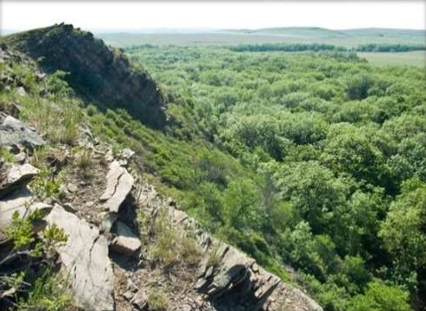
занимает
территорию Донецкого кряжа. В рамках этой провинции выделяют Западнодонецкую склонно-возвышенную область с долинно- балочными, террасными и пойменными

Рис. Западнодонецкая возвышенная область
местностями, Донецкую возвышенную область, для которой характерно сочетание элементов

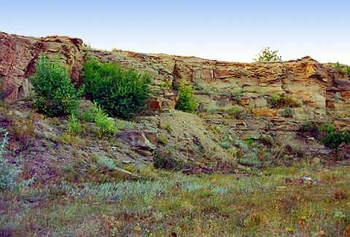
лесостепных ландшафтов с типичными черноземами на лёссах и степных с обыкновенными черноземами. Здесь на западном склоне Донецкого кряжа
выделяется «остров» лесостепи. Существование его объясняется высотой местности над уровнем моря, что обуславливает большее количество осадков.

Рис. Ландшафты Донецкой возвышенной области
Природа Северного Приазовья и Донецкой

возвышенности весьма различается. Приазовье характерно для степи, а холмистые возвышенности Донецкого кряжа изрезаны глубокими балками с протекающими по ним ручьями и речушками.
В Левобережно-Днепровско-Приазовской северостепной провинции выделяют области Приазовской

Вспомните, на каких тектонических структурах находятся Приазовская низменность и Приазовская возвышенность.
возвышенности и Приазовской низменности. Признак выделения этих областей это тектонические структуры, высота над уровнем моря, характер расчлененности и состав горных
пород. В области Приазовской возвышенности сформировались ландшафты на расчлененных равнинах с оврагами и балками, с выходом кристаллических пород.

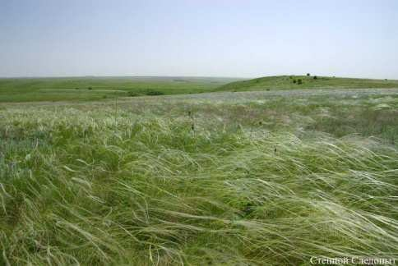
Рис. Область Приазовской низменности
Область Приазовской низменности занимает южную часть Донецкой области, в пределах которой сформировались ландшафты на лёссовых равнинах с лугово-черноземными

почвами, где преобладает типчаково-ковыльная растительность.

Физико-географическое районирование имеет большое значение для понимания закономерностей природных условий территории. Подробное физико-географическое районирование даёт возможность лучше изучить территорию. Хозяйственная освоенность нашей области очень высокая, поэтому учет природных условий и ресурсов является главным в решении проблем природопользования.

Предлагаем повторить:
Физико-географическое районирование – это выявление, определение границ, изучение и картографирование региональных природно- территориальных комплексов разной величины.

Физико-географическое районирование территории выполняют с учетом зональных и азональных факторов.
Территория Донецкой области находится в пределах зонального ПТК умеренного пояса и азонального ПТК – физико-географической страны Восточноевропейской равнины. Зональными ландшафтными единицами умеренного пояса является степная природная зона, в которой выделяют подзоны. В пределах географической страны Восточноевропейской равнины выделяют края (провинции), которые в свою очередь делятся на области.
Подробное физико-географическое районирование значительно облегчает описание природы нашей области.

Проверьте свои достижения:
- Назовите единицы физико-географического районирования Донецкой области.
- Начертите схему соподчинения природно-территориальных комплексов на территории области.
- Подумайте, какие применяют методы исследования для проведения физико-географического районирования.
- Обоснуйте целесообразность физико-географического районирования.

 Географический блокнот
- Значение районирования исследователи поняли давно. В трудах античных географов, например Страбона, можно найти рекомендации о том, что при разделе территории нужно рассекать её не по случайным местам, а по каким-то естественным рубежам.
В настоящее время географы практически уже не выполняют комплексных исследований территорий, построенных лишь на описании отдельных компонентов. Современные работы по физико-географическому

районированию содержат анализ своеобразия природных комплексов и их естественных ресурсов, позволяют оценить их и наметить пути эффективного использования, что имеет большое народнохозяйственное значение.
- Первые работы по районированию появились в XVIII столетии (Х.А. Чеботарев, 1776; С.И. Плещеев, 1786; Е.Ф. Зябловский, 1807; К.И. Арсеньев, 1818, 1848). В них крупные регионы выделялись с учетом природных условий и сельского хозяйства. Со второй половины XIX в. районирование проводится по отдельным компонентам природы. Лучше других компонентов к этому времени была изучена растительность, поэтому первые схемы природного районирования строились на различиях в растительном покрове.
Идея выделения природного комплекса на основе исторически обусловленных и территориально ограниченных закономерных сочетаний взаимосвязанных компонентов природы была сформулирована на рубеже XIX и XX столетий В.В. Докучаевым.
- Самой крупной природной страной Европы является Европейская равнина. Европейская равнина выделяется как страна благодаря преимущественно равнинному рельефу, отражающему её геоструктурное единство – расположение, главным образом, в пределах плиты Европейской платформы. Важным признаком для выделения этой страны служит господство почти на всей её обширной территории континентального и переходного от морского к континентальному типу умеренного климата.
- Часто в географических названиях Донецкой области встречается ландшафтная растительность, например названия населённых пунктов: Ясиноватая, Ольховатка, Калиновка, Стародубовка, Кленовое; балок: Дубовая, Грабовая, Ясеневая, Грушевая, Ольховая.
.

§ 29. Степная природная зона

  - Назовите закономерности распределения природных зон.
?
  - Как называют степную природную зону на других материках?
  - Вспомните план характеристики природной зоны.

Степная природная зона протянулась узкой полосой через территорию Евразии. Границы степи начинаются в Восточной Европе на побережье Черного моря и заканчиваются в Центральной Азии, у подножья Алтая. Донецкая область полностью лежит в пределах степи. Здесь ширина степной зоны увеличивается до 300 км. Такое отклонение от широтного простирания и смещение северной границы на север обусловлено изменением циркуляции воздушных масс. Степная зона сформировалась после отступления четвертичного оледенения.
Азональные факторы нашей области определяют здесь разнообразие ландшафтов.

Назовите формы рельефа Донецкой степи.
Возвышенная Донецкая степь, особенно ее
центральная, наиболее приподнятая часть, характеризуется наибольшим проявлением ландшафтных особенностей области, выделяющихся на фоне ландшафтов других степных территорий.
Ландшафтные особенности связаны с приуроченностью области к
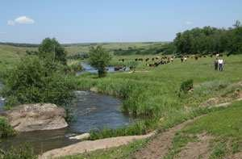
центральной части герцинской складчатой страны. Территория имеет однородность геологического строения, представленного геосинклинальными каменноугольными отложениями мощностью до 12000 м

Рис. Выход коренных пород на поверхность
(переслаивающиеся песчаники, сланцы, угли).

Здесь можно наблюдать большую обнаженность коренных пород, выступающих на поверхность сплошными полями, большую густоту и глубину (свыше 200 м) эрозионного расчленения, близкие к максимальным

для равнинной части Европы. Особенности ландшафтов связаны с денудационными формами рельефа междуречий. Среди них выделяются местности с урочищами куполов, гребней, гряд, останцев и грив.
Степь нашей области характеризуется долинно-балочными
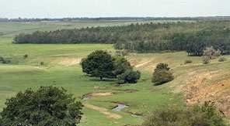
ландшафтами. Долины Донецкой возвышенности часто имеют горный характер. Этому способствуют их глубокий врез, крутые склоны с обширными обнажениями коренных пород, скальные леса.

Рис. Долинно-балочный ландшафт
Для склоновых местностей характерны байрачные ландшафты – сухие дубравы с

дубом обыкновенным, ясенем, вязом, грушей.
Для низменной части области характерны разнотравно-типчаково- ковыльные ландшафты. У подножия гранитных гряд развиваются каменистые степи, на гранитах распространены скальные ландшафты, в
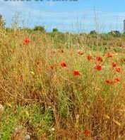
долинах рек – лугово-болотные, а местами и древесно-кустарниковые ландшафты. Водораздельные степные пространства и пологие склоны распаханы и заняты полями,
садами и огородами. Поэтому природные

Рис. Ландшафты южной степи
степные ландшафты сохранилась лишь на

непригодных для сельского хозяйства участках. Степи подступают вплотную к Азовскому морю. Но там, где появляются лиманы, все пространство меж ними покрыто солончаками.

Охарактеризуйте особенности климата Донецкой степи.
Климат природной зоны определяется как умеренно континентальный. Степь характеризуется наибольшими тепловыми ресурсами. Годовой
радиационный баланс 50–57 ккал/см². В пределах степной зоны существуют значительные различия в увлажнении территорий и поступлении тепла. На

примере степной зоны особенно явно наблюдается взаимосвязь количества осадков, испаряемости и коэффициента увлажнения. Количество осадков неравномерно. Например, в западной части Донецкого кряжа их выпадает 500–560 мм, а на побережье Азовского моря – 300 и даже 250 мм в год. В степях наблюдается недостаток влаги. Коэффициент увлажнения в зоне степей изменяется от 0,8 на севере области до 0,5 на юге.
Степь всегда страдает от недостатка влаги.

Перечислите реки Донецкой области.
Вследствие недостаточного увлажнения степь не богата речными системами, но сильно расчленена речными долинами, балками и оврагами.
Расчлененность степной территории обусловила неоднородность почвенного и растительного покрова. Большую часть степи занимают среднегумусовые черноземы. Встречаются луговые, солонцеватые и супесчаные почвы.
Облик степи меняется от весны до осени. Степь особенно красива весной. Яркие расцветки цветов превращают степь в разноцветный ковер. В конце мая зацветает ковыль, который хорошо приспособлен к обитанию в степи. К середине лета растительность высыхает, становится бурой.
В степной зоне интенсивно развиваются

Назовите неблагоприятные природные процессы степи.
неблагоприятные природные процессы. Почти все они усиливают свою активность в результате деятельности человека.
Донецкие степи богаты разнообразными природными ресурсами: земельными, минерально-сырьевыми, рекреационными. Они являются предпосылками развития здесь разнообразных отраслей хозяйства.
Большинство ландшафтов преобразованы человеком, что создает дополнительные трудности в природопользовании.

Предлагаем повторить:
Донецкая область полностью лежит в пределах степной природной зоны. Природные условия степной зоны характеризуются равнинным рельефом, умеренно-континентальным климатом, слабой речной сетью, черноземными почвами.
Азональные и климатические факторы нашей области определяют здесь разнообразие ландшафтов.
Измененные и преобразованные ландшафты степи связанны с сельским хозяйством, горнодобывающим и обогатительным производством, с многочисленными промышленными предприятиями, жилой застройкой, транспортом, сельским хозяйством.

Проверьте свои достижения:
- Определите, какие факторы обуславливают ландшафтную структуру Донецкой степи?
- Объясните, почему в пределах одной степной природной зоны объединены разные ландшафты?
- Развитию каких видов хозяйственной деятельности благоприятствует природа степи?
- Подумайте, если бы в нашем крае прекратилась всякого рода хозяйственная деятельность, восстановилась бы степь?

 Географический блокнот
- «Степь, чем далее, тем становилась прекраснее… Никогда плуг не проходил по неизмеримым волнам диких растений. Одни только кони вытаптывали их. Ничто в природе не могло быть лучше их. Вся поверхность земли представлялась зелено-золотым океаном, по которому брызнули

миллионы разных цветов… Черт вас возьми, степи, как вы хороши!»,– так
красивую картину девственных степей описывал Н.В. Гоголь.
- В 20 км от берега Азовского моря в Новоазовском районе сохранился участок целинной земли – заповедник Хомутовская степь. С давних времен этот участок оберегали от распашки и использовали для выпаса табунов молодых лошадей.
- Грызуны приспособились к жизни в степном ландшафте с помощью маскировочной окраски – преимущественно серой и бурой – под цвет сухой травы и почвы.
Степные растения имеют разные приспособления. Типчак, ковыль имеют мочковую корневую системы, которая густо пронизывает почву и таким образом быстро впитывает влагу после кратковременных летних дождей. Листья многих степных растений приспособлены к уменьшению испарения: они могут быть покрыты множеством ворсинок либо иметь тонкий, скрученный стебель.

Практическая работа № 8
«Составление характеристики физико-географических единиц Донецкой области»
- На контурной карте обозначьте единицы физико-географического районирования Донецкой области.
- При помощи карты определите основные показатели единиц физико- географического районирования.
Край | Рельеф | Кол-во осадков | Температура | Растительность
- Составьте сравнительную характеристику краёв (провинций) степной природной зоны Донецкой области.
- Пользуясь картами атласа, опишите физико-географическую единицу, в которой вы проживаете.

§ 30. Азовское море
?

  - Приведите примеры аквальных природных комплексов?
  - Чем внутренние моря отличаются от окраинных?
  - Определите координаты крайних точек Азовского моря.

Аквальным природным комплексом нашего края является Азовское море. Море – это природный комплекс, в котором, как и в комплексах суши, все составные компоненты тесно взаимосвязаны и взаимообусловлены.
Азовское море относится к бассейну Атлантического океана, через Керченский пролив соединяется с Черным

Охарактеризуйте географическое положение Азовского моря.
морем. Азовское море самое мелкое в мире, его максимальная глубина 14 метров, средняя глубина около 7,5 м. Площадь Азовского моря
составляет 37 000 км². Самая большая его длина 343 км, самая большая ширина 231 км. Длина береговой линии 2686 км, из них на Донецкую область приходится более 100 км.
Море имеет много заливов и лиманов. Самые крупные заливы: Таганрогский, Темрюкский, Казантипский, Арабатский, Обиточный, Бердянский. На западе Арабатская стрелка отделяет от моря залив Сиваш (Гнилое море), его берега летом покрываются слоем соли.
По происхождению котловина Азовского моря – неотектоническая депрессия на границе Восточно-Европейской платформы и Средиземноморского подвижного пояса. Поэтому

Приведите примеры морей, похожих на Азовское море
рельеф дна моря и его заливов однообразен: склон, достаточно крутой для берега, переходит в ровное плоское дно, в центре которого наблюдаются
наибольшие глубины. Котловина напоминает блюдце с ровным и плоским дном. Пологий и низкий берег усыпан ракушечником. Берега плоские, только

в южной части Керченского и Таманского полуостровов они приподняты и разделены проливом.
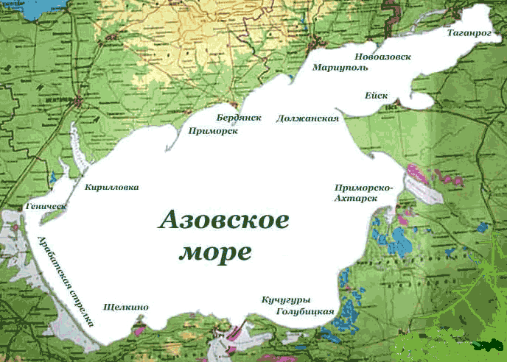
Рис. Азовское море

Плавные изгибы береговой линии моря, изрезанные длинными песчаными косами создают неповторимость Азовского побережья. На севере выстроились морские косы: Бирючий остров, Обиточная, Бердянская, Белосарайская, Кривая, Тузлинская. Большое количество кос – характерная
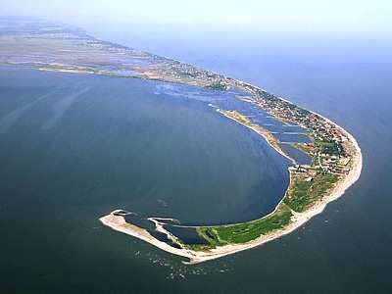
особенность берегов Азовского моря. Косы образованы только на северном побережье, это результат продолжительной работы морских волн, намывших вдоль берега ракушечник. Такие наносы накапливаются там, где берег значительно выступает в море

Рису. Белосарайская коса
по сравнению с соседними берегами.

Вплотную к морю подступают степи, а в некоторых местах камышовые плавни.
Климатические условия Азовского моря имеют континентальные черты. Температурный режим Азовского моря характеризуется большой сезонной изменчивостью. Минимальная температура отмечается зимой (январь–февраль), вода охлаждается до +3 … –3 ⁰С. Начиная с декабря Азовское море замерзает. В конце февраля лед тает.

Подумайте, почему климат Азовского моря континентальный.
Лишь в южной части моря у Керченского пролива температура воды на поверхности положительная.
Южная часть моря не замерзает. Летом почти по
всему морю устанавливается довольно однородная поверхностная температура, +24…+26°С. Ее максимальные величины отмечаются в поверхностном слое воды: в июле +28,0…+28,5°С.
Морские течения находятся в зависимости от дующих здесь сильных северо-восточных и юго-западных ветров и поэтому весьма часто меняют направление. Основным течением является круговое течение вдоль берегов Азовского моря против часовой стрелки. Средняя скорость движения течений составляет 10–20 см/с.
Гидрохимические особенности Азовского моря формируются под влиянием притока речных вод (до 12 % объёма воды) и затруднённого водообмена с Черным морем. Соленость моря в три раза меньше, чем средняя соленость в океане, и составляет 12 ‰. Максимальная соленость вод наблюдается в заливе Сиваш – 250 ‰.

Сравните солёность залива Сиваш и Мертвого моря
Минимальные показатели солености на севере моря, в Таганрогском заливе. Показатель солености
постоянно изменяется за счет уменьшения стока пресных вод рек. В море несут свои воды реки Дон, Кубань, Миус, Кальмиус, Берда, Обиточная.

Солёность моря до зарегулирования Дона колебалась от 1 ‰ в устье Дона до 10,5 ‰ в центральной части моря и 11,5 промилле у Керченского пролива.
В течение ХХ века практически все реки, впадающие в Азовское море,
были перегорожены плотинами для создания водохранилищ. Это привело к значительному сокращению сброса пресной воды и ила в море. После создания гидроузла на Доне, солёность моря начала повышаться.
Прозрачность вод Азовского моря низкая. Цвет воды здесь изменяется от зеленовато-желтого до коричнево-желтого. Летом, вследствие бурного развития в верхних слоях воды мельчайших растительных и животных организмов вода приобретает ярко-зеленую окраску. Это явление называется
«цветением» моря.
Почвы моря мягкие, рыхлые, постоянно переносятся течениями, что вызывает быстрое заиливание судоходных каналов и портовых акваторий. На дне моря есть грязевые вулканы.
По биологической продуктивности Азовское море занимает первое место в мире.
Разнообразие и насыщенность жизни Азовского моря объясняется содержанием органических веществ, которое в 5-6

Приведите примеры неорганических и органических веществ
раз больше, чем в других водоемах. Реки снабжают
море массой неорганических и органических веществ, которые вымываются из почвы.
Неорганические вещества необходимы для развития растительного мира, органические – для животного.
Опресненные, хорошо прогреваемые и как бы удобренные воды Азовского моря представляют собой среду для развития фитопланктона и зоопланктона. Одних только планктонных водорослей в море известно 150 видов. Летом массы этих водорослей делают воду густой и влияют на окраску воды. В период цветения в воде на 1 м³ фитопланктон составляет

массу до 2 кг. Количество и разнообразие мелких животных, плавающих в толще воды, меняется в зависимости от сезонов. Среди зоопланктона есть исключительно азовский вид медуз, нигде более не встречающийся.
Среди обитателей Азовского моря немало древнейших, которые в других морях уже вымерли. К их числу

Как вы думаете, что послужило сохранению в море реликтовых форм обитателей
относятся два вида моллюсков, один из видов ракообразных и кольчатые черви. На дне обитает великое множество червей,
моллюсков, рачков, их производительность очень высока и составляет 19
млн. тонн в год. Они служат кормом для рыб.
По количеству рыбы на единицу площади, Азовское море в 6,5 раз превосходит Каспийское, в 40 раз – Чёрное и в 160 раз – Средиземное море.
В Азовском море зарегистрировано 115 видов рыб. По разнообразию рыб оно превосходит Черное море. Кроме морских осетра, леща, судака, тарани, чехони, кефали, сельди, хамсы, камбалы,

Подумайте, к чему привело уменьшение стока речных вод?
бычка, встречаются и пресноводные рыбы: карась, пескарь, плотва, линь, щука. Пресноводные виды обычно постоянно обитают в одном районе водоёма
и больших миграций не совершают. Из Средиземного и Черного моря сюда заплывает тунец, скумбрия, угорь, совершающие постоянные миграции.
Из морских млекопитающих здесь водится азовский белобокий дельфин, морская свинья, заплывает черноморский дельфин.
Азовская вода обладает целебными свойствами. Малая глубина способствует хорошему прогреву воды. Сочетание морского воздуха и воды, солнца, пляжей с золотистым песком даёт возможность развитию рекреационных ресурсов. На территории Донецкой области населённые пункты: Мелекино, Ялта, Урзуф, Новоазовск, Седово, признаны курортами.
Азовское море является важной транспортной магистралью. Главным портом Донецкой области является Мариуполь.

В средине ХХ века из-за деятельности человека природный комплекс Азовского моря стал изменяться. В результате зарегулирования рек, использования вод рек для хозяйственной деятельности, строительства водохранилищ, сток пресной воды уменьшился, а через Керченский пролив стало больше поступать соленой черноморской воды. В связи с этим ухудшились условия нереста рыб.
В последние годы обострилась экологическая ситуация Азовского моря. Основными источниками загрязнений являются промышленные предприятия.

Предлагаем повторить:

Донецкую область омывает Азовское море, это внутренне море, относящееся к бассейну Атлантического океана. Общая протяженность береговой линии составляет 2686 км. На территорию Донецкой области приходится более 100 км.
Море – это природный комплекс, в котором все составные компоненты тесно взаимосвязаны и взаимообусловлены.
Азовское море – самое мелководное море Земли. Площадь Азовского моря составляет 37 000 км². Климатические условия Азовского моря имеют континентальные черты. Гидрохимические особенности Азовского моря формируются под влиянием речного стока. Органический мир моря очень разнообразен.
Азовское море играет важную транспортную роль, имеет высокие рекреационные и биологические ресурсы.
Природные особенности и хозяйственная деятельность человека обострили экологические проблемы моря.

Проверьте свои достижения:
- Сравните природно-территориальный комплекс и природно-аквальный комплекс.
- Дайте характеристику гидрологическому режиму Азовского моря.
- Определите последствия увеличения солености вод Азовского моря.

- Объясните причины высокой биологической продуктивности Азовского моря.

Географический блокнот
- В первом тысячелетии до нашей эры древние греки назвали Азовское море и прилегающие к нему земли Меотидой, в переводе с их языка,
«меотида» означает кормилица. Скифы называли море – Каргалук, Темеринда (что значит «мать моря»), арабы – Бахр-аль-Азуф. Восточным славянам море стало известным в I в н.э., и нарекли они его Синее море.
Так же море получало следующие названия: Барэль-Азов (Темно-синяя река); Фракийское море (под фракийцами понимались генуэзцы и венецианцы); Сурожское море (Сурожем назывался современный город Судак в Крыму); Каффское море (Каффа – итальянская колония на месте современного города Феодосия в Крыму); Киммерийское море (от киммерийцев); Акденгиз (турецкое слово, означающее Белое море).
Впервые море названо Азовским в 1384 году в летописи Пимена. Наиболее достоверно, что современное название моря происходит от города Азов.
Первое гидрографическое исследование Азовского моря проведено по указу Петра І в 1696 году.
- С Азовским морем связано имя Г.Я. Седова – знаменитого исследователя Арктики. В 1877 году на Кривой косе в рыбачьей семье родился Георгий Яковлевич Седов.

- Издавна Азовское море славилось изобилием рыбы. В 1789 году русским правительством к северным берегам Азовского моря была послана экспедиция, начальник которой в отчете написал: «На морских косах здесь великие рыбные ловли».
- В марте 1913 года над Азовским морем пронесся опустошительный ураган. Тогда много мелких и крупных судов было разбито, выброшено на берег, поселки на побережье уничтожены.
- В 1951 году вследствие извержения грязевого вулкана на дне Азовского моря возник грязевой остров, позже размытый волнами.
- На берегу Азовского моря очень много интересных мест. Одним из них является Белосарайская коса. Намывная коса на северном берегу Азовского моря, выдается в море на 14 км. Белосарайскую косу называют островом средиземноморской фауны и флоры. Коса – давно облюбованное птицами место. Здесь находится орнитологический заповедник, где гнездятся чайки, кряквы, кулики, гуси, лебеди. Одно из озер так и называется – Лебединое. Встречаются солончаки, небольшие озера, лиманы. Во времена Киевской Руси здесь стоял город Белгород. В ХIII в. татаро-монголы, захватив город, переименовали его в Белосарай. Здесь они вели торговлю с генуэзскими и венецианскими купцами.

Практическая работа № 9
«Составление лоции Азовского моря»
На контурной карте в акватории Азовского моря обозначьте:
- элементы береговой линии;
- реки, которые впадают в море;
- гидрологический режим моря;
- представителей органического мира;
- курортные населенные пункты.

§31. Современные ландшафты

  - Какие ландшафты распространены в окрестностях вашего населенного пункта?
?
  - Как хозяйственная деятельность человека влияет на ландшафты?

Степная природная зона неповторима по своим составляющим, которые изменяются во времени и пространстве. Между природными компонентами постоянно происходит процесс обмена, взаимосвязь и взаимовлияние.
Деятельность человека изменяет каждый природный фактор. Ландшафты степи претерпели значительные изменения в течение антропогенного периода. Воздействие человека на

Приведите примеры изменения ландшафтов человеком.
ландшафты выступает сейчас как важный экологический фактор. Деятельность человека в наш век не может не изменять природу, но необходимо помнить, что преобразование ландшафтов должно происходить с учетом взаимосвязи всех компонентов природно-территориального комплекса. Только тогда можно избежать нарушения природного равновесия. Характерная особенность региона – сильная распаханность луговых степей с типичными черноземами, следствием чего стала антропогенная
трансформация растительности.
Антропогенная нагрузка на 1 гектар площади Донецкой области в несколько раз превышает среднеевропейскую. В связи с этим, типичными для Донецкой области являются техногенные ландшафты. К ним относятся и терриконы, карьеры. Сейчас это характерные элементы ландшафта Донецкого кряжа, как и многих городов области. Поэтому особенно актуальной проблемой области является сохранение уникальных и типичных ландшафтов, генофонда растительного и животного мира.
Располагаясь в степной зоне, регион практически не имеет целинных степных участков. Отдельные природные территории и комплексы

испытывают не только воздействие промышленности и сельского хозяйства, но и огромные рекреационные нагрузки. Несмотря на мощный промышленный потенциал и региональные особенности хозяйственного освоения земель, в Донецкой области сохранились уникальные уголки нетронутой природы.
Первозданные ландшафты сохранились и охраняются в ландшафтных региональных парках.
Известным ландшафтным парком нашего края является «Клебан-Бык».
Территориально «Клебан-Бык» состоит из нескольких участков, расположенных в Константиновском и Артемовском районах.

Определите географические объекты, которые входят состав парка Клебан-Бык.
Площадь парка 2900 га. Водно-болотные
ландшафты представлены тростниковыми и камышовыми зарослями с незначительными глубинами. Здесь сохранились участки целинных типчаково-ковыльных и каменистых степей.
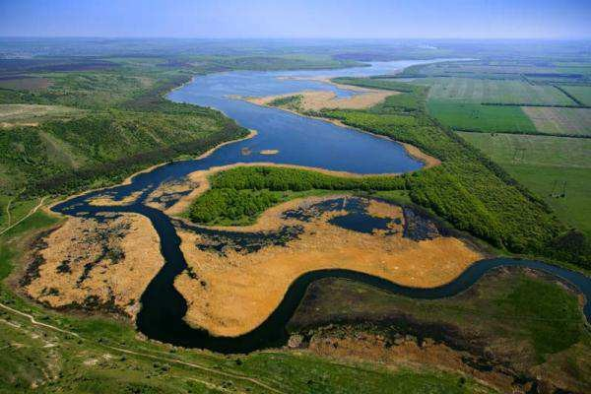
В границы парка включены ландшафт «Дружковские окаменевшие деревья» с прилегающими участками, где на земную поверхность выходят остатки окаменевших араукарий – древнейших растений, возраст которых

Рис. Ландшафтный парк Клебан Бык
составляет около 200 млн. лет. По берегам

реки Клебан-Бык можно встретить окаменевшие остатки растений, кораллов, моллюсков.
Региональный ландшафтный парк «Донецкий кряж» раскинулся на территории Шахтерского и Амвросиевского районов. Его площадь составляет 7300 га. Основу значимости данного ландшафта составляют сохранившиеся здесь обширные участки целинной разнотравно-типчаково- ковыльной степи, чередующиеся с байрачными массивами в устьях балок и

вклинивающимися в степь искусственными насаждениями лесных культур. Флора и фауна ландшафта очень разнообразна. На территории парка расположен курган Саур-Могила.

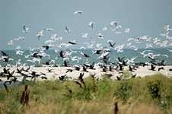
Рис. Ландшафтный парк Меотида
На побережье Азовского моря, на территории Новоазовского и Першотравневого районов расположен региональный ландшафтный парк
«Меотида». В состав парка «Меотида»
включена двухкилометровая
прибрежная полоса Азовского моря. На территории парка сохранен степной

ландшафт первозданной степи, растут десятки растений, занесенных в Красную Книгу. Уникальность ландшафта

Подготовьте дополнительный материал о Кривой косе.
заключается в его пернатых обитателях – именно здесь располагается самое крупное на всем Европейском континенте колониальное поселение
околоводных птиц на стрелке Кривой Косы. Среди 250 видов птиц около 100
гнездятся здесь.
Ландшафтный парк «Меотида» имеет большое значение с точки зрения сохранения биологического и ландшафтного разнообразия.
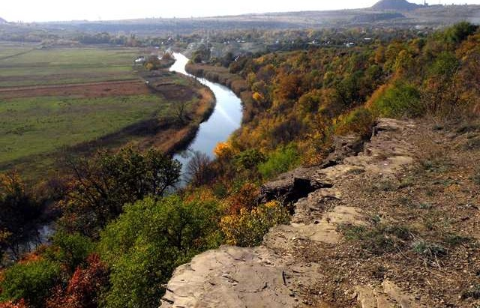
Региональный ландшафтный парк
«Зуевский» расположен вблизи города Харцызска, занимает площадь 1214,2 га. Парк объединил в своем составе наиболее ценные в ландшафтном

Рис. Ландшафтный парк Зуевский
отношении природные территории, а именно: урочище «Липовое», Зуй-Гора,

Липовый лес, участки вокруг Ольховского и Ханжонковского водохранилищ,

балка Медвежья, устье реки Крынка. Преобладающая растительность – степная, однако в балках имеются леса байрачного типа. Глубоко прорезанные в толщах песчаника долины рек и ручьев обнажают скальные породы, на которых развита петрофитная растительность. В границах парка имеются благоприятные места для постоянного обитания кабанов, косуль, других видов диких животных.
«Краматорский» региональный ландшафтный парк один из самых молодых в Донецкой области, площадь

Определите по карте географическое положение ландшафтных участков парка «Краматорский».
1738,82 га. В его состав входят четыре совершенно разных участка: «Беленькое»,
«Белокузьминовка», «Пчелкинские окаменевшие деревья», «Камышеваха».
«Беленькое» – это целинная степь. Здесь есть многочисленные выходы на поверхность меловых пород, отложившихся 100–140 млн. лет назад, когда по этой территории проходила граница древнего моря. Особую ценность
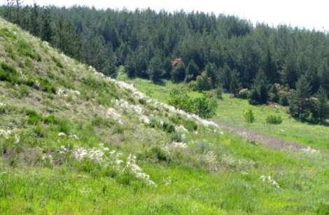
представляет уникальная реликтовая растительность, приуроченная к меловым обнажениям. На холмах произрастают живописные искусственные хвойные массивы.
Уникальной особенностью участка

Рис. Ландшафт «Беленькое»
«Пчелкинские окаменевшие деревья»,

расположенного вблизи городского поселка Пчелкино, являются насаждения крымской сосны. Встречаются выходы окаменевших деревьев каменноугольного периода возрастом свыше 200 миллионов лет.
Ландшафт «Камышевахи» представлен байрачными лесами, состоящими из дуба, ясеня, клена, вязов, липы и других лиственных пород. Густые урочища, расположенные в глубоких разветвленных балках благоприятны для сохранения и приумножения многих ценных зверей:

зайцев, куниц, барсуков, косуль, кабанов. В пруду ландшафта гнездятся лебеди-шипуны.
Ландшафт «Белокузьминовки» – геологический памятник природы
«Скалообразное обнажение верхнего мела». Белые скалы образовались в далекую эпоху мезозойского периода из рыхлого морского осадка древнего моря. В массе мела встречаются остатки раковин древних морских организмов, а также включения и прослойки кремния. Степной ландшафт этого участка – целинная степь, благодаря удалению от населенного пункта представлен разнообразием флоры и фауны.
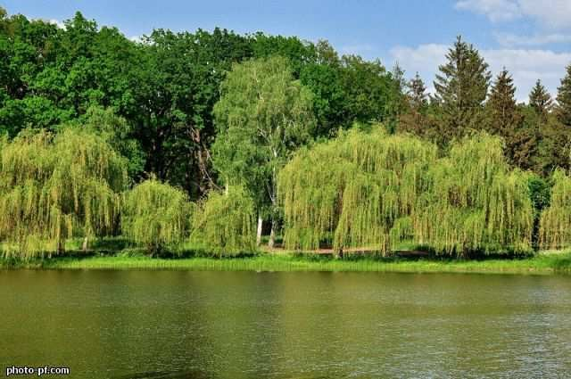
На севере области находится ландшафтный парк «Славянский курорт», площадь которого 431 га. В пределах ландшафта располагаются памятники природы – уникальные соленые озера

Рис. Ландшафт «Славянского курорта»
карстового происхождения – Слепное и Репное, орнитологический заказник

«Приозерный». Родники поймы речки Калантаевки создали здесь множество мелких озер, где гнездятся водно-болотные птицы, среди которых есть редкие и исчезающие виды. Здесь произрастает боле 110 видов древесной и кустарниковой растительности. Вокруг озер растут акации, дубы, ели, тополя и клены, ясени и каштаны, шумят липовая аллея и сосновая роща.
Сохраненные природные ландшафты области представляют особую ценность международного значения, способствуют развитию рекреационных ресурсов.

Предлагаем повторить:
Характерной особенностью современных ландшафтов Донецкой области являются: высокий уровень распаханности луговых степей, высокий

уровень антропогенной нагрузки, техногенные ландшафты, включая терриконы.
Несмотря на мощный промышленный потенциал и региональные особенности хозяйственного освоения земель, в Донецкой области сохранились уникальные уголки нетронутой природы. В области шесть ландшафтных парков, каждый из которых по-своему уникален: «Клебан Бык», «Донецкий кряж», «Зуевский», «Меотида», «Краматорский»,
«Славянский курорт».
Актуальной проблемой области является сохранение уникальных и типичных ландшафтов, генофонда растительного и животного мира.

Проверьте свои достижения:
- Какие виды ландшафтов сохранились в нашей области.
- Дайте характеристику ландшафтным паркам Донецкой области.
- Объясните причины распространения на территории ландшафтных парков области окаменевших остатков растений, кораллов, моллюсков.
- Приведите примеры и доказательства благоприятного влияния деятельности человека на природные комплексы.


Географический блокнот
- Под влиянием антропогенной деятельности природные ландшафты преобразуются, меняют свои исходные свойства. В их развитии, наряду с природными, важную роль начинают играть и социально-экономические факторы. Вопрос о соотношении разных факторов развития для ландшафтов остается дискуссионным. По разным оценкам от 25 до 33 % территории планеты остаются пока еще не затронутыми хозяйственной деятельностью, однако с увеличением численности населения эти площади все более

сокращаются. В связи с этим можно вполне определенно говорить, что на большей части нашей планеты природные ландшафты заменены природно- антропогенными или антропогенными модификациями. Совокупность этих комплексов в первом приближении отражает современное состояние ландшафтов мира.
- Около 600 искусственных гор Донецкой области навсегда изменили пейзаж региона. Итальянцы, посетившие Донецк лет 40 назад, настойчиво интересовались, действующие ли это вулканы. И, как оказывается, были не так уж далеки от истины… К тому же, терриконы – источники химического и радиологического загрязнения грунта, пылегазового загрязнения атмосферы, которые оказывают экологически опасное воздействие на все живое в регионе.
- В нашей области нашли полезное применение терриконам. Один из них, принадлежавший старой шахте имени Феликса Кона, лег в основание дороги в объезд стадиона «Донбасс Арена» в г. Донецке. При строительстве этой дороги впервые в Украине была применена технология, когда горелая порода террикона смешивалась с цементом.
Еще одним достижением является строительство торгового центра
«Метро» в г. Донецке на месте террикона, располагавшегося близ объездной дороги вокруг города, а также использование горной породы с терриконов шахт «Лидиевка» и им. Скочинского при строительстве участка той же объездной автодороги.
Несколько девятиэтажных домов по ул. Университетской, отдел милиции Киевского района, радиорынок «Маяк» в Донецке, – все эти объекты построены на территории, которую когда-то занимали терриконы.
Еще один из вариантов решения проблемы терриконов – их озеленение.
- На вершине Евдокиевского террикона шахты № 17 г. Донецка был поставлен благородный олень с тонкими рогами. В лучах солнца кажется, что он сам состоит из золотистых лучей. На самом деле олень железный. А рога

не просто тонкие – они плоские, как и сама скульптура, намертво вмонтированная в террикон. Поставили его донецкие умельцы в семидесятые годы прошлого века. Не корысти ради, а просто так, чтобы глаз радовать. Так что металлический олень очень органично вписывается в местный ландшафт.
- Наиболее древние исторические документы о ландшафте «Славянского курорта» с упоминанием Торских озер встречаются в 1527 году в «Книге Большого чертежа», где озера упоминаются в первой подробной карте России. Лечебные свойства рапы и грязей, залегающих в озерах мощным пластом, были известны всему местному населению задолго до официального их признания. Слава о целебных свойствах озер разнеслась по окрестным городам и селам, приток людей на самолечение не прекращался, а с постройкой железной дороги на озера стали приезжать и из отдаленных краев. В 1892 году вышел царский указ о том, что Славянские минеральные источники возведены в ранг общественно значимых.

Итоговый контроль

- Что из перечисленного не является природным комплексом:
а) степь б) плавательный бассейн в) луг
- Компонентом природного комплекса является:
а) автомобиль б) река в) дом
- В результате изменения свойств одного из компонентов в природном комплексе произойдут следующие изменения:
а) разрушится
б) изменится частично
в) останется неизменным
- Для степной природной зоны характерны:
а) травянистая растительность и чрезмерное увлажнение б) древесная растительность и достаточное увлажнение в) наличие грызунов и недостаточное увлажнение
- Азональными типами ландшафтов Донецкой области являются:
а) плавневые лугово-степные б) степные в) лесостепные
- Фактор, который является решающим при выделении типов ландшафтов:
а) соотношение тепла и влаги
б) состав горных пород а антропогене
в) единство почвенно-растительного покрова
- Пресноводные рыбы, мигрирующие из рек в Азовское море:
а) осетр, лещ, судак
б) карась, пескарь, плотва в) кефаль, сельдь, щука
- Группа ландшафтов, характерная для Донецкого кряжа:
а) лёссовые сильно расчлененные возвышенности с оврагами и балками
б) лёссовые сильно расчлененные равнины с оврагами и балками, с выходом кристаллических пород

в) лиманно-морские солончаковые равнины
- Современные ландшафты Донецкой области сформировались в:
а) четвертичный период б) неогеновый период в) палеогеновый период
- Природные комплексы формируются благодаря взаимодействию:
а) климата и рельефа
б) горных пород и органического мира в) всех компонентов природы
- Донецкая область расположена в пределах:
а) северостепной подзоны б) среднестепной подзоны в) южностепной подзоны
- Группа ландшафтов, характерная для Приазовской низменности: а) лессовые сильно расчлененные возвышенности с оврагами и балками б) лессовые равнины с лугово-черноземными почвами
в) лиманно-морские солончаковые равнины
- Единицы зональных ландшафтов:
а) пояс, зона, подзона б) страна, пояс, область в) край, область, район
- Для степной природной зоны Донецкой области характерны:
а) типчаково-ковыльные ландшафты б) байрачные ландшафты
в) лугово-болотные ландшафты
- Лесостепной ландшафт в нашей области представлен на:
а) Приазовской возвышенности б) Донецком кряже
в) Приазовской низменности.

«Красота Родины –
дело каждого из нас –
сделать этот мир лучше».

§ 32 Геоэкологическая ситуация в Донецкой области

  - Какие факторы влияют на загрязнение окружающей среды?
?
  - Как геоэкологическая ситуация влияет на здоровье человека?
  - Какие виды деятельности человека имеют отрицательное влияние на
природу?

Умеренно-континентальный климат, равнинный рельеф, наличие полезных ископаемых, плодородие почв, живописные ландшафты нашей области способствовали интенсивному освоению территории Донецкой области. Природа нашего края за долгий период хозяйствования человека существенно изменилась. В процессе жизни и

Подумайте, можно ли назвать природные условия области комфортными для жизни?
хозяйственной деятельности человек все больше использует различные компоненты природы, возвращая взамен огромное количество
несвойственных природе продуктов своей жизнедеятельности. В результате нарушаются связи между природными компонентами, обедняется и видоизменяется естественная среда, загрязняются составляющие географической оболочки – атмосфера, гидросфера, литосфера и почва.
Освоение земель, чрезмерное антропогенное преобразование территории привели к существенному изменению ландшафтов области. Распашка степей вынудила многих представителей животного и растительного мира покинуть нашу область.
Измененные природные условия в свою очередь оказывают влияние на человека. Состояние окружающей среды в определенный период времени на определенной территории формирует геоэкологическую ситуацию. Чтобы оценить благоприятность геоэкологической ситуации для жизни человека используют различные качественные и количественные показатели. Наука об

изучении региональных и глобальных компонентов природы, обусловленных техногенным использованием, называется геоэкологией.
Деятельность человека на всей территории Донецкой области, как и во многих старых промышленных регионах Европы, оставила неизгладимые следы. Донецкая область относится к наиболее экологически напряженным регионам Европы.
Сильнее всего на природные комплексы влияют различные отрасли промышленности. Промышленность нуждается в большом количестве природных ресурсов. Кроме того, промышленные предприятия производят немало отходов. Отходы поступают в природный комплекс и разрушают его.
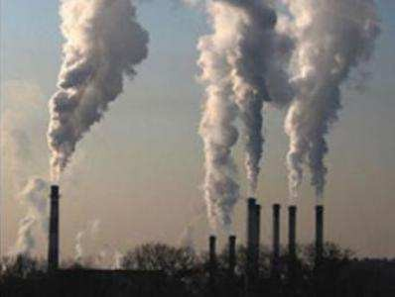
Поэтому остро стоит проблема загрязнения природных компонентов: атмосферного воздуха, поверхностных и подземных вод, почв.

Рис. Выбросы промышленных предприятий
В области расположено около 1,5 тыс. крупных промышленных предприятий. Плотность выбросов промышленных предприятий составляет почти 60 т на 1 км²,

что в 9 раз больше, чем в среднем по Украине. На одного жителя области приходится 345 кг выбросов загрязняющих веществ в год. В структуре вредных выбросов преобладает оксид углерода,

К каким нарушениям в географической оболочке приводят вредные выбросы?
на долю которого приходится почти 28,8 %
всех выбросов, сернистый ангидрид (диоксид
серы) – 21,3 %, пыль – 15 % и лёгкие органические соединения – 13 %.
Более всего от загрязнения атмосферы страдают жители Мариуполя, Донецка, Макеевки, Харцызска, Ждановки, Кировска, Енакиево, Угледара,

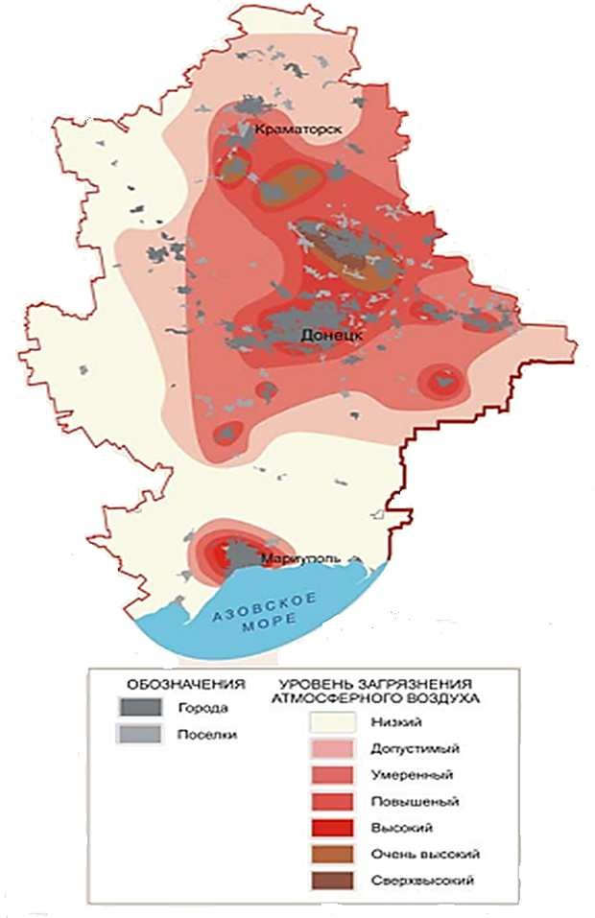
Авдеевки, Марьинского и Старобешевского районов, на долю которых приходится свыше 75 % всех выбросов области.

Увеличение содержания серы и других соединений в атмосферных осадках формирует кислотные дожди, которые негативно сказываются на сельском, лесном и рыбном хозяйствах.
Интенсивность использования водных ресурсов в Донецкой области привела к опасному уровню загрязнения природных водных источников. Уровень загрязнения водных источников региона связан с большими
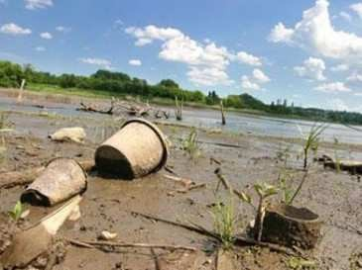
объёмами сточных вод. Область занимает первое место в Европе по сбросу загрязненных сточных вод. Ежегодно объёмы сточных вод в Донецкой области составляют около 2 млрд. м³. Сточные воды имеют

Рис. Кальмиус – одна из загрязненных рек области
высокое содержание взвешенных веществ, повышенную минерализацию, из-за чего в

водоёмы и реки ежегодно сбрасывается более 3 млн. т минеральных солей и других веществ. Это привело к повышению минерализации поверхностных водных источников, увеличению содержания в водоёмах тяжелых металлов и заиливанию водных объектов. Основная часть загрязнений приходится на реки Приазовья. На севере области удельный вес

Почему реки севера области имеют наименьшую загрязненность?
сбрасываемых загрязненных вод меньше. По степени загрязнения рек наиболее выделяется реки Кальмиус, Крынка, Казенный Торец, Самара, Соленая, Бык,
Волчья. Наихудшие показатели качества воды отмечаются в городах Селидово, Доброполье, Мариуполь, Константиновка, Горловско- Енакиевском и Донецко-Макеевском регионах.
Добыча угля, которая ведётся в нашем регионе почти два столетия, привела к обезвоживанию территории области. При добыче полезных ископаемых происходит пересечение подземных водоносных горизонтов. Поток подземных вод устремляется в образовавшуюся полость. Нарушенный

выработкой подземный водоносный горизонт постепенно истощается. Вслед за этим происходит истощение поверхностного водотока.
Практически все почвы в Донецкой области относятся к техногенно измененным, что обусловило деградацию и

Приведите примеры неблагоприятных природных процессов, которые разрушают почву.
загрязнение почв. Почвенное обследование сельскохозяйственных угодий последний раз проводилось в области в 70-х годах прошлого
столетия, поэтому в области не имеется обновленных представлений о качестве черноземов. Почвы городов области загрязнены в большей степени, чем в сельских районах. Среди городов Донецкой области наиболее загрязненные почвы в Артёмовске, Харцызске, Макеевке, Горловке и Дружковке, а наименее – в Красноармейске, Шахтёрске, Енакиево, Донецке и Селидово. В сельской местности самая высокая степень загрязнения почвы отмечена в Марьинском, Ясиноватском районах, а наименьшая – в Новоазовском, Александровском, Володарском и Славянском.
За двухсотлетнюю историю промышленного развития области на ее
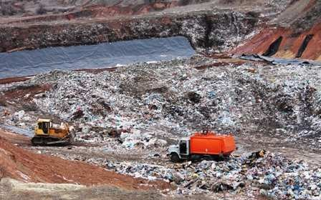
территории накопились миллиарды тонн отходов. Общая масса накопленных отходов почти 4 млрд. т, а площадь земель, занятых отходами, приближается к 1 % территории области, что составляет почти по 1,5 кг на каждого жителя. В сельских районах отходы

Рис. Свалки твердых бытовых отходов
накапливаются в балках, оврагах, долинах

рек и являются источником загрязнения атмосферы и подземных вод.
Огромное влияние на геоэкологическую обстановку в области имеет транспорт. Под действием транспортных загрязнений происходит деградация и гибель экосистем. Остро стоит проблема утилизации и переработки отходов, возникающих при эксплуатации транспортных средств. Для нужд транспорта в большом количестве потребляются природные ресурсы.

Автомобиль расходует огромное количество кислорода. Каждый автомобиль сжигает в среднем 35 кг кислорода на 100 км пробега. Снижается качество окружающей среды из-за повышения уровня шумового воздействия

Определите примерное количество автомобилей, проезжающих мимо вашей школы, спрогнозируйте последствия их влияния на природу за один день.
транспорта. В атмосферу от автомобилей поступает 200 компонентов вредных веществ. На каждом километре пути легковой автомобиль выделяет около 10 г оксида азота. На месте масляного пятна длительное время не произрастает растительность. При истирании автомобильных шин об асфальт атмосфера загрязняется резиновой пылью. Пыль оказывает вредное воздействие на человека, растения, животных, поглощает солнечную радиацию, влияет на термический режим атмосферы и земной поверхности.
Азовское море, которое до недавнего времени было одним из самых продуктивных в мире, теперь находится в состоянии глубокого экологического кризиса. Особенную обеспокоенность вызывает состояние биологического и ландшафтного разнообразия на морском побережье и прилегающей акватории моря, т. к. даже на фоне общей деградации, негативные процессы тут отличаются высокими темпами и необратимым характером. Под серьезной угрозой находится рекреационный потенциал, который до недавнего времени отвечал наиболее высоким требованиям мировых стандартов.
Геоэкологическая ситуация в области меняется как от места к месту, так и на одной и той же территории со временем.

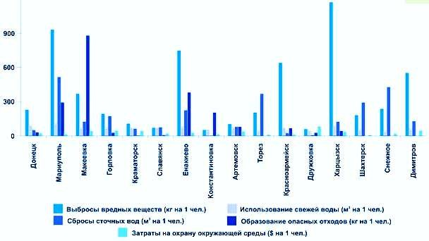
Рис. Экологические показатели городов Донецкой области

Предлагаем повторить:
Геоэкологическая ситуация – это состояние окружающей среды в определенный период времени на определенной территории.
Чрезмерно антропогенное преобразование области привело к критической геоэкологической ситуации в Донецкой области
В области остро стоит проблема загрязнения природных компонентов: атмосферного воздуха, поверхностных и подземных вод, почв, Азовского моря.
Основными источниками загрязнения являются промышленность и транспорт.

Проверьте свои достижения:
- Дайте оценку геоэкологической ситуации в Донецкой области.
- Оцените условия проживания людей на территории нашей области с учетом геоэкологической обстановки.

- Назовите причины ухудшения или улучшения экологической ситуации в вашей местности.
- Предложите пути выхода области из экологического кризиса.
- Определите районы области с наилучшей геоэкологической ситуацией.


Географический блокнот

- Как известно, для образования пласта плодородной почвы нужны тысячи, даже миллионы (в зависимости от климата и состава материнской породы) лет. А современный человек способен разрушить толщу почвы за 1– 2 года. Подсчитано: ежегодно из обрабатываемых земель выносится свыше 25 млрд. т полезных веществ. В результате деятельности человека уже деградировало более 15 % всей площади мировой суши, причем около 6 % земли уничтожены водной эрозией, 28 % – ветровой, 12 % – засолено из-за неправильного орошения, около 5 % выведено из оборота вследствие перехимизации и физической деструкции (вытаптывание скотом, разработка карьеров, экстенсивное перепахивание и др.). Таким образом, человек сам себя лишил многих миллионов гектаров плодородной земли.
Каждый год земли Донецкой области теряют 5 млн. т гумуса.
- Произошедший в 1991–1997 гг. спад производства в Донецкой области снизил воздействие на окружающую среду, но коренных изменений в проблемах охраны природы не произошло.
- В ХХІ ст. годовые выбросы на 1 кв. км территории региона превысили средний показатель в Европе в 7,9 раза и составили 57,5 тонны.
- Выброшенные в атмосферу углеводороды под действием ультрафиолетового излучения Солнца вступают в реакцию с оксидами азота, в результате образуются новые токсичные продукты – фотооксиданты, являющиеся основой «смога». Смог (от англ. smoke – дым и fog – туман).

Выбросы предприятий г. Донецка, сконцентрированных на сравнительно небольшом пространстве, совместно с предприятиями Донецкой агломерации формируют достаточно устойчивый смог, который практически круглогодично темно-фиолетовой дымкой висит над всем мегаполисом.

§ 33. Охрана природы
?

  - Назовите источники экологической опасности.
  - Что такое рациональное природопользование?
  - Какие природоохранные мероприятия проходят в вашей школе?

В Донецкой области сложилась сложная геоэкологическая ситуация, которая требует необходимости рационального природопользования и охраны природы, обеспечение нормальной жизнедеятельности и экологической безопасности населения области.
Основными целями охраны окружающей природной среды нашей области являются: создание экологически приемлемых условий жизни населения, экономическое развитие без нанесения ущерба природе, сохранение ландшафтного и биологического разнообразия.
Важнейшим принципом охраны природы является рациональное природопользование, включающее всестороннее изучение природных комплексов, охрану редких и исчезающих видов

Подумайте, какую роль играет география в охране природы.

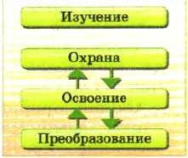

Рис. Рациональное природопользование
растений и животных и среды их обитания, комплексное и сберегающее использование природных ресурсов, обеспечение восстановления природных ресурсов, улучшение качества природной среды.
Для борьбы с негативными последствиями природопользования в области осуществляются мероприятия по сбережению минеральных ресурсов; в городах ведется контроль качества воздуха и питьевой воды;

создаются водо- и воздухоочистительные сооружения на промышленных предприятиях; принимаются меры по утилизации промышленных и бытовых отходов; сокращению выбросов транспорта в атмосферу.
В городах Донецкой области, где уровень загрязнения атмосферного воздуха превышает норму, разрабатываются

Вспомните состав атмосферного воздуха.
местные природоохранные программы по оздоровлению атмосферного воздуха. На протяжении последних лет на предприятиях
Донецкой области проводится ряд мероприятий по снижению выбросов загрязняющих веществ в атмосферный воздух, что позволяет стабилизировать и снизить содержание вредных веществ в атмосфере. В рамках программы по оздоровлению атмосферного воздуха выводится из эксплуатации мартеновское производство в

Докажите, что экологическая ситуация влияет на качество жизни
области.
С целью реализации мероприятий, направленных на улучшение качества жизни
населения, экологической ситуации в области, ежегодно разрабатывается и утверждается областным советом Программа экономического и социального развития Донецкой области. В разделе «Охрана окружающей среды»

предусмотрены мероприятия относительно обеспечения экологической безопасности, обновления биосферы и ее локальных экосистем, воссоздание и поддержание в надлежащем состоянии природных ресурсов области. Реализация этих мероприятий позволяет стабилизировать и снизить содержание вредных веществ в водоёмах, атмосферном воздухе, почвах до предельно допустимых показателей, обеспечить сохранение и возобновление биологического разнообразия на территории области, рациональное использование и возобновление природных ресурсов.
Природоохранная Программа разрабатывается по ресурсно- территориальному принципу, что позволяет

Назовите виды ландшафтов области по хозяйственному использованию.
сформировать и дать оценку мероприятиям, как
конкретных территорий, так и по ресурсным направлениям. Конкретной единицей природной
среды, охраняемой от загрязнения и нежелательного изменения, является ландшафт. Вид преобладающего хозяйственного использования природных ландшафтов позволяет определить основные направления охраны природы. Дальнейшее районирование территорий и акваторий по степени необходимой охраны проводится на основе оценки экологического состояния отдельных компонентов природных комплексов.

Приведите примеры ландшафтов области, которые полностью разрушены.
Чем меньше нарушен ландшафт, тем меньше
мероприятий требуются по его охране и наоборот. В системе природоохранных мероприятий выделяются два основных направления:
- охрана природы путем изъятия территорий и акваторий из хозяйственного использования или ограничения на них хозяйственной деятельности для сохранения генофонда растений и животных и ландшафтов в целом как эталонов природы;
- охрана природы в процессе использования природных ресурсов
(рациональное природопользование).

Проблема эффективного использования земель и их охрана чрезвычайно актуальна для нашей области. В области внедряется Программа развития земельных отношений и охраны земель. Согласно Программе, для
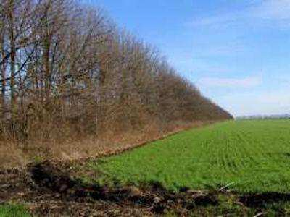
защиты от подтопления территорий Добропольского, Славянского районов осуществлена реконструкция гидротехнических сооружений, в городах области обновляются
водопроводы для стока

Объясните роль полезащитных полос.

Рис. Полезащитная полоса
ливневых вод.

Продолжается работа по консервации
деградированных и малопродуктивных угодий. На территории Амвросиевского, Великоновоселковского, Александровского, Ясиноватского районов прекратилось активное хозяйственное использование земель, частично восстановлена производительность и экологическое состояние почв. На пахотных землях районов области проводятся почвозащитные мероприятия, полезащитное лесоразведение, контроль над рациональным внесением минеральных удобрений. На пастбищах Амвросиевского, Славянского, Шахтерского, Добропольского, Константиновского, Александровского районах ограничивается выпас скота, вводится пастбищеоборот, производится подсев трав.
В области успешно реализуется программа по обращению с отходами, основная цель которой – создание условий, которые способствуют сбору, транспортировке, утилизации, обезвреживанию и захоронению отходов, ограничению их вредного воздействия на

Приведите примеры продукции, которая нуждается в утилизации.
окружающую среду и здоровье человека. Результатом выполнения этой программы должно стать очищение населенных пунктов от стихийных свалок,
строительство дополнительных полигонов твердых бытовых отходов, рекультивация территорий полигонов и создание «зеленых зон».

При разработке проектов полигонов ТБО предусматривается возможность совместного складирования и переработки ТБО и
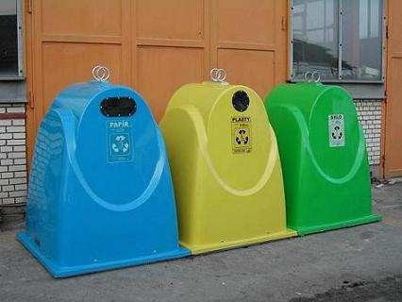
промышленных негорючих отходов. На протяжении последнего десятилетия успешно решается проблема предварительной сортировки отходов, что позволяет отбирать ценные компоненты ресурсов. Обеспечение
Рис. Баки для сортировки мусора
эффективной работы по обращению с отходами является одним из приоритетных направлений развития области.
Охрана водных объектов относится к числу приоритетных направлений развития нашей области. Реализуется Программа восстановления и поддержания чистоты и водности малых рек области, Азовского моря, согласно которой ужесточены нормативные требования к качеству сбрасываемых сточных вод. Результатом работы стало сокращение общего сброса промышленных и бытовых сточных вод в поверхностные водные объекты области, сформирована система наблюдений за качественным состоянием водных объектов. За последние годы расчищены десятки километров русел рек Грузская, Садки, Бычок, Волчья, Мокрые Ялы, Камышеваха, Кальмиус.
Внедряется проект по установлению прибрежной защитной полосы и пляжной зоны вдоль Азовского моря и Северского

Объясните, почему проблема Азовского моря является комплексной и международной.
Донца.
Развитие рекреации на Азовском побережье, его курортная застройка требуют усиленного внимания к вопросам загрязнения моря,
содержание приморских ландшафтов в оптимальном экологическом состоянии. Вопрос защиты Азовского моря решается комплексно на международном уровне, и Донецкая область принимает активное участие в

решении этой проблемы. Принимаемые меры направлены на то, чтобы вернуть Азовскому морю былую славу самого рыбного моря в мире. Разработано несколько проектов спасения Азовского моря. Это и переброска вод из бассейнов рек, возведение плотины и дамбы в Керченском проливе, что позволит поставлять в Азовское море дополнительное количество пресной воды.

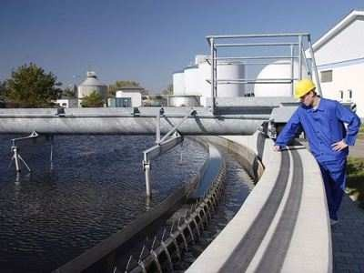
Рис. Станция очищения воды
Контролем над качеством питьевых источников воды в области занимаются Центральная контрольно-исследовательская лаборатория и 35 районных водных лабораторий, а также санитарно-эпидемиологическая станция. Практически во всех крупных городах осуществляется строительство канализационных объектов и очистных сооружений.

Лесные насаждения области по праву называются «легкими» нашего края. Лесной фонд Донецкой области на 70 % состоит из лесов искусственного происхождения. Темпы лесоразведения на протяжении последних лет постоянно возрастали. Ежегодно

Приведите примеры высказываний о бережном отношении к лесу
в области в среднем высаживается 1500 га лесных культур. В лесах Святогорья и Красного
Лимана проводятся противопожарные мероприятия, защита от насекомых- вредителей, в Торезком лесничестве создан пожарный водоем, устанавливаются нормы и правила охоты и сбора грибов, ягод, орехов и лекарственно-технического сырья. На перспективу в области поставлена задача создания леса экоресурсного назначения, применяя аборигенные коренные породы деревьев, устойчивые к природно-климатическим условиям нашего края. Развитие лесного хозяйства области способствует развитию рекреационного потенциала. Созданные эколого-познавательные тропы в лесничествах формируют экологическую культуру населения.

Экологическое воспитание населения является важным фактором в
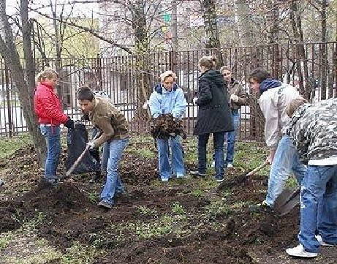
бережном отношении к природе и рациональном использовании природных ресурсов. С целью привлечения внимания общественности к проблеме охраны природы создаются общественные экологические

Рис. Акция «День Земли»
организации, проводятся природоохранные научно-практические конференции, конкурсы

творческих работ, акции, субботники, разрабатываются экологические тропы, расчищаются и возрождаются источники.
В настоящее время разработана система мероприятий, которая предусматривает расширение экологического образования и активное информирование населения области с использованием различных средств массовой информации.
Важным направлением охраны окружающей природной среды является получение достоверной экологической информации о состоянии окружающей среды и предоставление этой

Расскажите о своем участии в экологических мероприятиях.
информации населению. Без анализа состояния загрязнения природной среды невозможно принятие эффективных решений по охране
природы области. Информацию предоставляют организации, которые осуществляют координацию и контроль проведения природоохранных мероприятий и природоохранной деятельности. Во главе системы управления качеством окружающей среды области стоит управление охраны окружающей природной среды в Донецкой области.
Одним из направлений деятельности, связанной с охраной природы, является организация и ведение мониторинга окружающей

Подумайте, какие организации в вашей местности проводят мониторинг окружающей среды?

природной среды. Система наблюдений за объектами окружающей природной среды позволяет своевременно реагировать на возникающие чрезвычайные ситуации и способствует принятию правильных и своевременных управленческих решений по их ликвидации.

Предлагаем повторить:
Охрана природы – это комплекс экономических, научных, административно-правовых мер, направленных на сохранение и контролируемое изменение природы в интересах общества.
Основными направлениями охраны природы в области являются:
- обеспечение устойчивого природопользования;
- снижение загрязнения окружающей среды и ресурсосбережение;
- сохранение и восстановление природной среды.
Для улучшения экологической ситуации в области ежегодно разрабатываются и утверждаются областным советом программы и проекты по обеспечению экологической безопасности, обновлению биосферы и ее локальных экосистем, воссозданию и поддержанию в надлежащем состоянии природных ресурсов области. Реализация этих мероприятий позволяет стабилизировать и снизить содержание вредных веществ в водоёмах, атмосферном воздухе, почвах до предельно допустимых показателей, обеспечить сохранение и возобновление биологического разнообразия на территории области, рациональное использование и возобновление природных ресурсов.
Важным фактором в бережном отношении к природе и рациональном использовании природных ресурсов является экологическое воспитание населения и самосознание.

Проверьте свои достижения:
- Какие меры принимаются в нашей области для правильного использования и охраны природных ресурсов?
- Как в нашей области решаются вопросы по очищению атмосферного воздуха?
- К каким ресурсам относится высказывание – «легкие планеты», почему?
- Охарактеризуйте почвозащитные мероприятия.
- Разработайте проект по охране водных объектов области.

 Географический блокнот
- Уже на ранних этапах развития общества люди беспокоились об охране природы. Так, вавилонский царь Хаммурапи в XV в. до н.э. разделил леса своей страны на участки и возложил их охрану на специальных чиновников, издал целый ряд законов о водопользовании.
В работах китайского философа V в. до н.э. содержатся призывы беречь леса, поскольку их уничтожение чревато катастрофическими проявлениями эрозии.
В Древней Греции попытки облесения подверженных эрозии горных склонов предпринимались в V в. до н.э.
В древнеиндийском указе царя Ашока шла речь об охране некоторых видов рыб, животных, участков леса, о запрете охоты на беременных самок и молодняк.
В Римской империи существовали системы очистки городских сточных вод на полях орошения, действовали гигиенические правила строительства.
Имеются исторические свидетельства о противоэрозионной защите земель в Китае более тысячи лет назад.

Первые письменные свидетельства об охране природы в Киевской Руси содержатся в своде законов Ярослава Мудрого «Русская правда» (X в.), где имеются разделы и пункты об охране бобров, медоносных пчел.
Исключительно большой вклад в дело охраны природы внес Петр І. Он не только издавал указы, добивался их выполнения, но и принимал меры для рационального использования и воспроизводства природных ресурсов.
- Донетчина считается колыбелью образцового степного лесоразведения, Здесь творили выдающиеся лесоводы Виктор Егорович Графф, заложивший Великоанадольский лес и Федор Филиппович Тиханов. Благодаря их работе степное лесоразведение в регионе изначально было поставлено на крепкую научную основу.

Практическая работа № 10

«Определение своего экологического следа»
В течение жизни человек должен есть, пить, одеваться и иметь жильё. Чтобы обеспечить эти потребности, необходимы природные ресурсы. Для природных ресурсов нужна определенная территория, которую использует, с которой питается человек. Такую территорию ученые называют экологическим следом. Такой след имеют каждая страна. Чем выше индустриальное и технологическое развитие государства, тем больше экологический след. Геоэкологическая ситуация нашей планеты нуждается в уменьшении экологического следа каждого человека и человечества в целом.
Предлагаем вам исследовать какой экологический след лично у Вас. Ответьте на вопросы. Чтобы вычислить экологический след, необходимо выбрать соответствующее Вашему образу жизни утверждение и провести сложение/вычитание количества баллов, указанных справа. Суммируя баллы, Вы получите величину экологического следа.
Баллы, полученные в ответ на вопрос о жилье, разделите на количество
людей живущих в нем.

 | Утверждение |  |  |  |  | Кол-во  баллов
1. Жилье
1.1 | Площадь вашего жилья позволяет держать кошку, а собаке  нормальных размеров – тесно |  |  |  |  | +7
1.2 | Большая, просторная квартира |  |  |  |  | +12
1.3 | Коттедж на 2 семьи |  |  |  |  | +23
2. Использование энергии
2.1 | Для отопления вашего дома используется нефть, природный газ или  уголь |  |  |  |  | +45
2.2 | Для отопления вашего дома используется энергия воды, солнца или  ветра |  |  |  |  | +2
2.3 | Большинство  ископаемых | из | нас | получает электроэнергию из | горючих | +75
2.4 | Отопление вашего дома устроено так, что вы можете регулировать  его в зависимости от погоды |  |  |  |  | -10
2.5 | В холодный период года дома вы тепло одеты, а ночью прячетесь под  двумя одеялами |  |  |  |  | -5
2.6 | Выходя из комнаты, вы всегда гасите в ней свет |  |  |  |  | -10
2.7 | Вы всегда выключаете свои бытовые приборы, не ставя их в режим  ожидания |  |  |  |  | -10
3. Транспорт
3.1 | На работу вы ездите на общественном транспорте |  |  |  |  | +25
3.2 | На работу вы идете пешком или едете на велосипеде |  |  |  |  | +3
3.3 | Вы ездите на обычном легковом автомобиле |  |  |  |  | +45
3.4 | Вы используете большой и мощный автомобиль с полным приводом |  |  |  |  | +75
3.5 | В последний отпуск вы летали самолетом |  |  |  |  | +85
3.6 | В отпуске вы ехали на поезде, причем дорога заняла до 12 часов |  |  |  |  | +10
4. Питание
4.1 | В продуктовом магазине или на рынке вы покупаете в основном свежие продукты местного производства, из которых сами  готовите обед |  |  |  |  | +2
4.2 | Вы предпочитаете уже обработанные продукты, полуфабрикаты, свежемороженые готовые блюда, требующие лишь разогрева, а  также консервы |  |  |  |  | +14
4.3 | В основном вы покупаете готовые или почти готовые продукты  готовые к употреблению, но стараетесь, чтобы они были произведены поближе к дому |  |  |  |  | +5
4.4 | Вы едите мясо 2-3 раза в неделю |  |  |  |  | +50
4.5 | Вы едите мясо 3 раза в день |  |  |  |  | +85
4.6 | Предпочитаете вегетарианскую пищу |  |  |  |  | +30
5. Использование воды и бумаги

5.1 | Вы принимаете ванну ежедневно | +14
5.2 | Вы принимаете ванну 1-2 раза в неделю | +2
5.3 | Вместо ванны вы ежедневно принимаете душ | +4
5.4 | Время от времени вы поливаете приусадебный участок или моете  свой автомобиль из шланга | +4
5.5 | Если вы хотите прочитать книгу, то вы всегда ее покупаете | +2
5.6 | Иногда вы берете книги в библиотеке или занимаете у знакомых | -1
5.7 | Прочитав газету, вы ее выбрасываете | +10
5.8 | Подписанные или покупные газеты читает после вас еще кто-то | -5
6. Бытовые отходы
6.1 | Все мы создаем массу выбросов и мусора, поэтому добавьте себе |  | +100
6.2 | За последний месяц вы хоть раз сдавали бутылки |  | -15
6.3 | Выбрасывая мусор, вы откладываете в отдельный контейнер  макулатуру |  | -17
6.4 | Вы сдаете пустые банки из-под напитков и консервов |  | -10
6.5 | Вы выбрасываете в отдельный контейнер пластиковую упаковку |  | -8
6.6 | Вы хотите покупать в основном не фасованные, а весовые товары;  Полученную в магазине упаковку используете в хозяйстве |  | -15
6.7 | Из домашних отходов вы делаете компост для удобрения своего  участка |  | -5
Если вы живете в городе с населением в полмиллиона и больше, умножьте ваш общий результат на 2.
Подводим итоги:
Разделите полученную цифру на 100, и вы узнаете, сколько гектаров земной поверхности нужно, чтобы удовлетворить все ваши потребности, и сколько потребуется планет, если бы все люди жили так же, как вы.
Если вы хотите уменьшить свой экологический след, анкета поможет увидеть, какая сфера жизни вносит наибольший вклад в его размеры. Можно подумать и решить, какие сферы жизни вы готовы изменить. Возможно, вы давно мечтали изменить свой образ жизни – сесть на велосипед, перейти на здоровую пищу, оптимизировать домашнее или дачное хозяйство – экологический след позволит не только реализовать мечты, но и помочь планете.

§ 34. Природоохранные объекты

?
▪
- Какие территории нашей области нуждаются в природоохранных
мероприятиях?
- Что такое природоохранные объекты?
- Сформулируйте правила поведения в природе.

Вследствие освоения земель дикая природа деградирует, резко сократилась площадь природных мест обитания представителей животного и растительного мира, изменился их количественный и качественный состав. Поэтому вопрос сохранения и восстановления природных комплексов и объектов для нашего края является особенно актуальным. Наиболее эффективным способом достижения этой цели является организация территорий природоохранных объектов.
Организация природно-заповедных территорий и объектов – наиболее совершенная и полная форма сохранения в естественном состоянии как отдельных компонентов природы, прежде всего объектов растительного и животного мира, так и природных комплексов в целом, с присущими им естественными природными процессами.
Особенно актуальна для нашей области проблема сохранения уникальных и типичных ландшафтов, генофонда растительного и животного мира.
Заповедное дело, формирование сети природно-заповедных территорий, как один из основных приоритетов региональной экологической политики, быстро развивается. Так, за последние 10 лет, благодаря совместным усилиям природоохранных органов, органов местного самоуправления и научных организаций, площадь природно-заповедного фонда в Донецкой области увеличилась в 4 раза. С начала ХХІ века процент заповедности в Донецкой области в 1,75 раза превышает соответствующие показатели соседних областей.

На территории Донецкой области создано и объявлено 110 заповедных объектов общей площадью 84,1 тыс. га, что составляет 3,17 % территории области. В перспективе планируется повысить показатель заповедности Донецкой области до 4,5–5%.
Антропогенная нагрузка на 1 гектар площади природно-заповедного фонда Донецкой области в несколько раз превышает европейскую. Поэтому обеспечить сохранение этих территорий в Донецкой области гораздо сложнее, чем в других регионах.
На территории Донецкой области зарегистрировано:
- 3 природных заповедника – научно-исследовательских учреждения, в которых охраняются типичные или уникальные для данной территории
природные комплексы. Они полностью исключаютсяОприезделхиотзеяйосттлвиечнияного
между разными категориями

использования.
природоохранных объектов.

- 6 ландшафтных парков – территории, где сохраняются в естественном состоянии типичные или уникальные природные комплексы и объекты, а также обеспечиваются условия для организованного отдыха населения.
- 1 ботанический сад.
- 53 заказника – природные территории (акватории), созданные с целью сохранения и воспроизводства природных комплексов или их отдельных компонентов.
- 13 заповедных урочищ – территории лесных, степных, болотных и других обособленных целостных ландшафтов, которые имеют важное научное, природоохранное и эстетическое значение и нуждаются в сохранении их естественного состояния.
- 34 памятника природы – отдельные уникальные природные образования, имеющие особое природоохранное, научное, эстетическое, познавательное и культурное значение, выделенные с целью сохранения их в естественном состоянии.

Наибольшую экологическую, научную, историко-культурную ценность имеют заповедники: «Хомутовская степь», «Каменные могилы», «Меловая флора»; природный парк «Святые горы»;

Найдите предложенные объекты на карте.
Донецкий ботанический сад, региональные ландшафтные парки: «Клебан-Бык» и
«Донецкий кряж», «Зуевский», «Меотида» «Краматорский», «Славянский курорт»; лесной заказник «Великоанадольский лес».
Основными задачами заповедных территорий являются: сохранение природных комплексов, изучение состояния компонентов природы, протекания природных процессов и явлений, наблюдение за состоянием окружающей природной среды, разработка рекомендаций по охране природы, распространение природоохранных знаний, экологическое и эстетическое воспитание граждан.

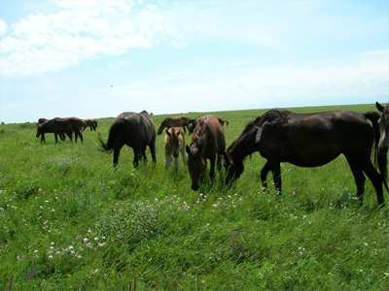
Рис. Заповедник «Хомутовская степь»
Заповедник «Хомутовская степь» расположен недалеко от села Хомутово Новоазовского района, создан в 1926 году с целью сохранения целинной степи. Уникальный кусочек целины показывает, как
выглядело Приазовье в далеком прошлом. Заповедник занимает площадь 1030,4 га,

причем 90 % из них являются абсолютно заповедным участком. На его территории сохранились и охраняются растения группы равнинной разнотравно-типчаково-ковыльной степи. Прорастает 604 вида цветковых растений и папоротников – трав, кустарников и деревьев, здесь зарегистрировано также 59 видов мхов, 46 лишайников и свыше 270 грибов.
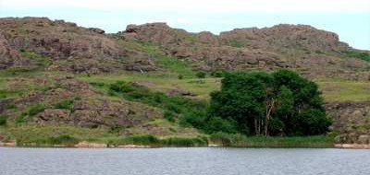
Заповедник «Каменные могилы» находится в Володарском районе на левом берегу реки Картыш, создан в 1927 году с целью сохранения участка каменистой степи.
260
Рис. Заповедник Каменные могилы

Заповедная степь неширокой полосой лежит между двумя грядами скалистых холмов причудливых очертаний высотой до 70 м. Голые скалы, тенистые ущелья, участки с разным увлажнением сформировали здесь скальную, степную, луговую, лугово-болотную, кустарниковую растительность.
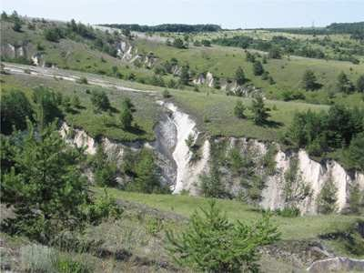
Заповедник «Меловая флора» – самый молодой природный заповедник нашей области, созданный в

Приведите примеры аналогичных территорий на планете.
1988 году. Его
территория охватывает меловые
Рис. Заповедник «Меловая флора»
склоны Северского Донца общей площадью
1134 га. Территория представляет едва ли не единственное место в Европе, где в хорошем состоянии сохранилась растительность, произрастающая на почвах, сформировавшихся на меловых породах. Здесь растения, которые во всём мире встречаются только на меловых обнажениях, растут вместе с растениями горных, хвойных и широколиственных лесов. Растительность представлена естественными борами меловой сосны и байрачными дубравами.

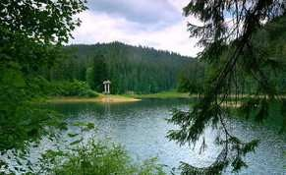
Рис. Природный парк «Святые горы»
Природный парк «Святые горы» располагается вдоль левого берега реки Северский Донец на территории Славянского, Краснолиманского и Артёмовского районов. Парк был создан в 1997 году, занимает площадь 40,6 га. В парке проводится работа по охране и изучению

ценных природных и историко-культурных комплексов и объектов на его территории, созданию условий для организованного туризма и отдыха населения и экологическое просвещение посетителей. На территории Святых гор находится 129 объектов археологии (от палеолита до средневековья), 73

памятника истории. В состав природного парка «Святые горы» включены 13 особо охраняемых природных территорий Донецкой области – ландшафтных, лесных, ботанических заказников и памятников природы.
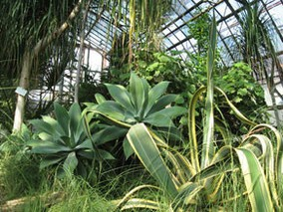Растительность и животный мир парка имеет огромную научную ценность.

Рис. Донецкий ботанический сад
Донецкий ботанический сад – один из крупнейших ботанических садов Европы. Основан в 1964 году как научно- исследовательский институт. В Саду получило свое развитие новое направление – промышленная ботаника – область биологической науки, которая изучает

взаимоотношения зеленого растения с промышленной средой. Исследования в этой области включают проблемы создания антропогенных ландшафтов. Поэтому важное место занимают исследования особенностей взаимодействия определенных видов растений и их сообществ с техногенной средой и разработка эффективных методов использования растений для оптимизации и фиторекультивации нарушенных и техногенных территорий.
За период своего существования ботанический сад стал рукотворной зеленой сокровищницей промышленного Донбасса. Одним из главных результатов научной и практической деятельности ученых является создание богатейших коллекций растений открытого и защищенного грунта, демонстрирующих разнообразие растительного мира различных регионов Земного шара. Они насчитывают 6789 видов и форм и 2098 сортов, представленных более 8 тысячами образцами. Научная ценность и уникальность коллекций обусловлена оригинальностью видового и формового разнообразия, которое направлено на выживание растений в экстремальных условиях засушливой степи и техногенного загрязнения. Для широкого использования Садом переданы новые полезные растения мировой

флоры: 140 видов и форм древесных растений, 70 видов и сортов цветочно- декоративных, 100 видов кормовых, 200 видов лекарственных, 61 вид лианоподобных растений, более 200 видов тропических и субтропических растений.
Природоохранные территории – заказники – более многочисленны, например Горы Артема, Белосарайская коса, Бердянский лес, Святогорский участок пойменных дубрав, Великоанадольский лес и др.
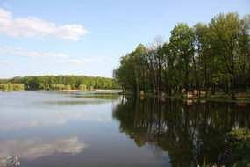
Рукотворный заказник Великоанадольский лес широкой полосой протянулся с северо-запада на юго-восток в Волновахском районе Донецкой области. Площадь леса 2543 га, заложен этот лес в

Рис. Заказник Великоанадольский лес
1834–1845 годах В.Е. Граффом, который первым подтвердил возможность создания

искусственных лесов в голой безводной степи.
В Великоанадольском дендропарке собрана большая коллекция древесных пород и кустарников. Основную ценность представляют деревья и другие насаждения, возраст которых составляет более 100 лет. В заказнике преобладают смешанные насаждения дуба обыкновенного, ясеня, клёна, граба, липы. Встречаются берёза, тополь, сосна крымская. Из Восточной Азии сюда завезены: бархат амурский, манчжурский орех, орех валахский, софора японская. Флора Северной Америки представлена сосной желтой, кленом серебристым, хурмой виргинской, сумахом ядовитым, ясенем пенсильванским. Наиболее полно показана флора Центральной и Северной Европы – это сосна горная, катальпа бигониевидная, рябина скандинавская и др. Дендропарк свидетельствует о жизнеспособности многих экзотических растений в наших условиях.

Приведите примеры особенностей каждого ландшафтного парка.
Региональные парки в Донецкой области появились относительно недавно – 13 лет назад. В

нашей области созданы и функционируют 6 региональных ландшафтных парков, которые охватывают разнообразные природные комплексы и, соответственно, характеризуются различными ландшафтными особенностями. Это «Клебан-Бык» и «Донецкий кряж», «Зуевский»,
«Меотида» «Краматорский», «Славянский курорт».
Среди памятников природы различают комплексные, в которых охраняется типичный ландшафт для степной зоны, ботанические, геологические, гидрологические. Парки-памятники садово-паркового искусства представлены дендропарками Маяцкого лесничества, Нескученского леса, урочищами Василевка, Кирсаново, Грабовое и др.
Для повышения эффективности и упорядочения природоохранной деятельности реализуются проекты по развитию природоохранных объектов, что позволяет сформировать соответствующую инфраструктуру, повысить эффективность охраны заповедных природных комплексов и объектов, уменьшить негативную антропогенную нагрузку на наиболее ценные места обитания редких видов животных и растений, организовать систематическую эколого-просветительскую работу среди населения.

Предлагаем повторить:
На территории Донецкой области создано и объявлено 110 заповедных объектов общей площадью 84,1 тыс. га, что составляет 3,17 % территории области.
На территории Донецкой области зарегистрировано:
- 3 природных заповедника;
- 6 ландшафтных парков;
- 1 ботанический сад;
- 53 заказника;
- 13 заповедных урочищ;

- 34 памятника природы.
Наибольшую экологическую, научную, историко-культурную ценность имеют заповедники «Хомутовская степь», «Каменные могилы», «Меловая флора»; природный парк «Святые горы»; Донецкий ботанический сад, региональные ландшафтные парки: «Клебан-Бык» и «Донецкий кряж»,
«Зуевский», «Меотида» «Краматорский», «Славянский курорт»; лесной заказник «Великоанадольский лес».
Основными задачами заповедных территорий являются: сохранение природных комплексов, изучение состояния компонентов природы, протекания природных процессов и явлений, наблюдение за состоянием окружающей природной среды, разработка рекомендаций по охране природы, распространение природоохранных знаний, экологическое и эстетическое воспитание граждан.

Проверьте свои достижения:
- Назовите основные задачи природоохранной деятельности Донецкой области.
- Разработайте экологическую тропу в вашей местности.
- Составьте памятку для отдыха в одном из ландшафтных парков Донецкой области.
- Подготовьте сообщение об одном из природоохранных объектов области.
- Подумайте, как можно расширить площадь природоохранных объектов?

 Географический блокнот
- Геологическая наука обнаружила, что возраст гранитов заповедника
«Каменные могилы» составляет 1700 млн. лет, плюс-минус 100 млн. лет. Эти

граниты в несколько раз старше гранитов Гималайских гор. Кристаллизация гранитов Каменных Могил произошла на большой глубине, а на поверхность земли они поднялись уже в кристаллическом виде.
О Каменных Могилах существует немало легенд. Многое повидали на своем веку древние скалы. Они видели самых первых на земле людей, которые со страхом и почтением взирали на возвышающиеся в степи гранитные пирамиды, считали их священными и приносили им жертвы, как богам. Вершины Каменных Могил помнят процветающее здесь Великое царство скифов, после них времена половцев и других степных народов.
- Региональный ландшафтный парк «Меотида» – первый и единственный среди заповедных объектов Украины, который в 2001 году был принят в Федерацию природных и национальных парков Европы, объединяющую свыше 340 парков в странах нашего континента.
- Правильное название ландшафта «Клебань-бык» можно понимать как большое место (урочище), расположенное на округленных холмах. Клебан- Бык сочетает славянское и тюркское происхождение слов. Слово бык происходит от тюркского «bujuk» и означает «большой», «великий», указывает на размеры урочища. Слово кле-бань означает, что предмет находится около (кле) объекта выпуклой формы (бань), которыми в данном случае являются холмы гряды.
- К северо-востоку от Амвросиевки на левом берегу реки Крынка расположилось село Векомешково. Здесь в балке Журавлева находится единственный в Донецкой области выход угольного пласта на поверхность. Обнажение пласта имеет большое научное значение. Оно дает возможность как бы заглянуть на большие глубины Донецкого кряжа.
- Покровские рифовые известняки Артемовского района образовались в пермский период палеозойской эры на дне морей из кораллов около 230– 285 млн. лет назад. Ныне это причудливые нагромождения известняков

серого цвета высотой 3–4 метра. Рифовая балка – единственный в Донбассе четко выраженный разрез рифовых известняков.
- На левом берегу излучины речки Мокрые Ялы Великоновоселковского района шумит Нескучненский лес. Его возникновение связано с жизнью прогрессивного деятеля народного образования Н.А. Корфа (1834–1883 гг.). Получив участок земли на берегу реки Мокрые Ялы в глухой далекой степи, Н.А. Корф основывает здесь село, строит для детей школу, а себе – дачу. По его указанию крестьяне рядом с дачей на пологом берегу реки насаждают небольшой лесок. Позже эта дача переходит в наследство известному человеку, писателю и драматургу, театральному критику и педагогу В.И. Немировичу-Данченко, который приезжал сюда со своими друзьями. В честь Нескучненского сада в Москве этот лесок стал называться Нескучненским, а село – Нескучным. Заказник имеет мемориальную, эстетическую, рекреационную и культурно-воспитательную ценность.
- Стыльское обнажение в Старобешевском районе представляет собой уникальный разрез кристаллических пород верхнего девона и известняков нижнего карбона. Интересная холмистая форма рельефа по берегу реки Маф- Хая представляет собой жерло палеовулкана девона, из которого выбрасывались горные породы. В районе с. Стыла в темно-серой глине с туфом, найдены многочисленные остатки растений.

Практическая работа № 11
«Анализ карты геоэкологической ситуации в Донецкой области.
Обозначение на контурной карте основные природоохранные
объекты»
- Проанализируйте карту геоэкологической ситуации Донецкой области. Выделите территории по степени загрязнения.
- На контурную карту нанесите природоохранные объекты.
- Дайте оценку состоянию окружающей среды Донецкой области.

Итоговый контроль

- Причиной возникновения кризисной геоэкологической ситуации в области является:
а) техногенная нагрузка б) засушливый климат
в) малая обеспеченность водными ресурсами
- К неблагоприятным природным процессам, которые приводят к деградации почв, относятся:
а) град б) заморозки в) суховеи г) пыльные бури
- Экологические проблемы, которые возникают вследствие работы автомобильного транспорта:
а) снижение плодородия почв
б) загрязнение атмосферного воздуха в) образование карьеров
- Реки области с наименьшей степенью загрязнения протекают в:
а) центральной части области б) южной части области
в) северной части области
- Экологический след – это:
а) определенная территория, которую использует человек в своей жизни б) наиболее загрязненная территория
в) наименее загрязненная территория
- Природоохранный объект Каменные Могилы относится к категории:
а) заповедники б) заказники
в) региональные ландшафтные парки
- Причиной обмеления малых рек области является:
а) рельеф
б) загрязнение почв

в) небольшое количество лесных насаждений
- Выберете комплекс природоохранных мероприятий, проводимый в нашей области:
а) регулирование водного режима почв
б) борьба с техногенными подтоплениями в) борьба с ветровой и водной эрозией
- Высшей формой охраны природных территорий, в которых исключается хозяйственная деятельность, является:
а) заказник б) заповедное урочище
в) памятник природы г) заповедник
- К природоохранному фонду Донецкой области принадлежат: а) технопарки б) зеленые зоны городов в) региональные ландшафтные парки г) охотничьи хозяйства
- Инновационным направлением работы Донецкого ботанического сада является:
а) промышленная ботаника
б) техногенная растительность в) промышленная зоология
- Административный район, в котором находится заповедник Хомутовская степь:
а) Володарский б) Славянский
в) Новоазовский г) Тельмановский
- Дружковские окаменевшие деревья относятся к:
а) биологичеким памятникам природы
б) гидрологическим памятникам природы в) геологическим памятникам природы
- Какой компонент природного комплекса охраняется в заповеднике
«Меловая флора»:
а) древний вулкан юрского периода

б) целина типчаково-ковыльной степи в) курганы кочевников и каменные бабы
г) растительность на меловых обнажениях
- В каком природоохранном объекте сохраняются эталоны целинных разнотравно-типчаковых-ковыльных степей:
а) Святые горы
б) Хомутовская степь в) Каменные Могилы.

Содержание
Вступление 3
§1. Понятие «краеведение». Объект изучения краеведения 5
§2. Географическое положение Донецкой области 12
§3. Положение области в пределах часовых поясов 18
§4. Изображение Донецкой области на географических картах 25
§5. Использование топографии при изучении родного края 31
§6. История образования Донецкой области 37
§7. Исследование территории Донецкой области 45
§8. Основные формы рельефа 55
§9. Особенности тектонического и геологического строения 60
§10. Полезные ископаемые 67
§11. Развитие форм рельефа 76
§12. Основные климатообразующие факторы 84
§13. Характеристика климата Донецкой области 90
§14. Сезонные изменения погоды 98
§15. Неблагоприятные погодные явления 107
§16. Изменение климата. Климатические ресурсы 113
§17. Внутренние воды. Реки Донецкой области 123
§18. Озера. Водохранилище. Каналы. Болота 133
§19. Подземные воды 140
§20. Водные ресурсы 147
§21. Почва. Формирование почвы 156
§22. Типы почв Донецкой области 162
§23. Земельные ресурсы 169
§24. Растительный мир Донецкой области 179
§25. Животный мир Донецкой области 185
§26. Биологические ресурсы. Красная книга 191
§27. Природные комплексы Донецкой области 202
§28. Физико-географическое районирование Донецкой области 209
§29. Степная природная зона 215
§30. Азовское море 220
§31. Современные ландшафты 228
§32. Геоэкологическая ситуация в Донецкой области 238
§33. Охрана природы 246
§34. Природоохранные объекты 258

